COMISIÓN
POLÍTICAS
SANITARIAS

VIII JORNADAS PATAGÓNICAS DE TRABAJO Y DESARROLLO COMISIÓN: TRABAJO REMOTO SITUACIÓN ESTADO DE AVANCE PÁGINAS :29
TIPO DE ACTIVIDAD | TÍTULO | EXPOSITORES | MODERADOR | IMÁGENES | % DESGRABADO | % DIFICULTAD | OBSERVACIONES
conferencia | Transición Epidemiológica en Argentina | Dr. Carlos Ubeira | Mag. Palma Godoy | No | 30% | 70% | Mucho ruido en el video
 | Rastreo de Sars-cov-2 en aguas Superficiales Y Residuales, Aporte a la Vigilancia Epidemiológica | Dra. Verónica Rajal | Ana Cabrera | si | 100% | 0% | Solicitar PPT
 | La Oportunidad de la adversidad: La experiencia de la respuesta a la Pandemia en el SAMIC de Calafate | Dra. Verónica de Cristofaro | Mag. Mario Palma Godoy | video | 70% | 30% | Solicitar video
Sector productivo empresarial | Aporte de da Industria Minera en relación con la Comunidad en el Contexto de Pandemia. | Lic. Luciano Berenstein - Mag. Adriana Sirito - (CAEM) | Verónica Rajal y/ Ana Cabrera | No | 100% | 100% | No son necesarias
 | Barajar y dar de nuevo: es tiempo de relaciones laborales sustentables - Empresa ERAMINE (Prov. de Salta) | Lic. Ricardo Rodríguez (sector minería) | Verónica Rajal Y/o Ana Cabrera | si | 100% | 100% | No son necesarias
 | Gestión Integral De Epidemiología en el Sector Minero: Experiencia De SRR MINING (Provincia de Jujuy) | Lic. Telma Zemplin (sector minería) | Mag. Mario Palma Godoy | si | 100% | 0% | No son necesarias
conferencia | Lecciones de la Pandemia, Datos estadísticos. Impacto En La Sociedad | Dr. Juan Erwin Acuña Kunz- Lic. Marcelo Vilches | Mag. Mario Palma Godoy: | si | 100% | 0% | No son necesarias
Ponencia | INTRODUCCIÓN AL ANÁLISIS COMPARATIVO SOBRE LA PREVALENCIA DE DATOS RELACIONADOS CON LA PROPAGACIÓN Y FALLECIMIENTOS PROVOCADOS POR EL COVID_19 EN ARGENTINA, COLOMBIA Y ESPAÑA DESDE EL INICIO DE LA PANDEMIA HASTA EL TERCER TRIMESTRE DEL 2021. | Lic. Marcelo BONILLA |  | si | 0% | 100% | Se presenta escrito
 | CONTINGENCIA POR OXÍGENO MEDICINAL EN ZONA NORTE DE SANTA CRUZ | ING. ARMANDO LEHMANN | Pavel Gordillo | si | 100% | 0% | No son necesarias
 | PLAN ESTRATÉGICO SITUACIONAL EN POTENCIAL ESCENARIO DE CÁTASTROFE EN CALETA OLIVIA POR COVID_19. | MAG. LEANDRO MIGUEL – LIC. CINTYA MORALES | MARIO PALMA GODOY | Si | 100% | 0% | No son necesarias
Conferencia | ANALISIS DE SITUACIÓN COVID_19 EN LA PCIA DE SANTA CRUZ. RESPUESTA INTEGRAL A LA PANDEMIA | DRA. ANA CABRERA | Pavel Gordillo | si | 100% | 0% | No son necesarias
 | PANDEMIA Y MUNDO DEL TRABAJO EN EL SECTOR METALÍFERO | LA PLACE HÉCTOR OSCAR (AOMA ARGENTINA) | Mag. Mario Palma Godoy | no | 100% | 0% | No son necesarias
Sector productivo | POSPANDEMIA, MANEJO DE SITUACION EPIDEMIOLÓGICA EN SECTOR PETROLERO DE LA PROVINCIA DE SANTA CRUZ | DR. PEDRO PRODROMO ROJO. |  | si | 70% | 300% | Solicitar PPT
 | PROGRAMA DE VIGILANCIA EPIDEMIOLÓGICA SECTOR PESQUERO-INDUSTRIAL. | MAG. LEANDRO MIGUEL – MAG. MARIO PALMA GODOY | Verónica Rajal y/o Ana Cabrera | si | 100% | 0% | No son necesarias

TRANSICIÓN EPIDEMIOLÓGICA EN ARGENTINA 3
EXPONENTE: DR. CARLOS UBEIRA 3
RASTREO DE SARS-COV-2 EN AGUAS SUPERFICIALES Y RESIDUALES, APORTE A LA VIGILANCIA EPIDEMIOLÓGICA. 3
EXPONENTE: DRA. VERÓNICA RAJAL 3
LA OPORTUNIDAD DE LA ADVERSIDAD: LA EXPERIENCIA DE LA RESPUESTA A LA PANDEMIA EN EL SAMIC DE CALAFATE. 9
EXPONENTE: DRA. VERÓNICA DE CRISTOFARO 9
APORTE DE LA INDUSTRIA MINERA EN RELACIÓN CON LA COMUNIDAD EN EL CONTEXTO DE PANDEMIA. 15
EXPONENTE: Lic. LUCIANO BERENSTEIN - Mag. ADRIANA SIRITO - (CAEM) 15
BARAJAR Y DAR DE NUEVO: ES TIEMPO DE RELACIONES LABORALES SUSTENTABLES - EMPRESA ERAMINE (PROV DE SALTA) 16
EXPONENTE: LIC. RICADO RODRIGUEZ (SECTOR MINERIA) 16
GESTIÓN INTEGRAL DE EPIDEMIOLOGÍA EN EL SECTOR MINERO: EXPERIENCIA DE SRR MINING (PROVINCIA DE JUJUY) 30
EXPOSITORA: LIC. TELMA ZEMPLIN (Sector Minería) 30
LECCIONES DE LA PANDEMIA, DATOS ESTADÍSTICOS. IMPACTO EN LA SOCIEDAD 41
EXPONENTES: Dr. Juan Erwin ACUÑA KUNZ- Lic. Marcelo VILCHES 41
INTRODUCCIÓN AL ANÁLISIS COMPARATIVO SOBRE LA PREVALENCIA DE DATOS RELACIONADOS CON LA PROPAGACIÓN Y FALLECIMIENTOS PROVOCADOS POR EL COVID_19 EN ARGENTINA, COLOMBIA Y ESPAÑA DESDE EL INICIO DE LA PANDEMIA HASTA EL TERCER TRIMESTRE DEL 2021 56
EXPONENTE: Lic. Marcelo BONILLA 56
CONTINGENCIA POR OXÍGENO MEDICINAL EN ZONA NORTE DE SANTA CRUZ 72
Ing. Armando LEHMANN 72
PLAN ESTRATÉGICO SITUACIONAL EN POTENCIAL ESCENARIO DE CÁTASTROFE EN CALETA OLIVIA POR COVID_19 78
EXPOSITORES: MAG. LEANDRO MIGUEL – LIC. CINTYA MORALES 78
ANALISIS DE SITUACIÓN COVID_19 EN LA PCIA DE SANTA CRUZ. RESPUESTA INTEGRAL A LA PANDEMIA 96
EXPONENTE: DRA. ANA CABRERA 96
PANDEMIA Y MUNDO DEL TRABAJO EN EL SECTOR METALÍFERO 123
EXPOSITOR: La Place Héctor Oscar (AOMA Argentina) 123
EXPOSITOR: DR. PEDRO PRODROMO ROJO. 126
PROGRAMA DE VIGILANCIA EPIDEMIOLÓGICA SECTOR PESQUERO-INDUSTRIAL. 136
EXPOSITOR: MAG. LEANDRO MIGUEL – MAG. MARIO PALMA GODOY 136

TRANSICIÓN EPIDEMIOLÓGICA EN ARGENTINA

EXPONENTE: DR. CARLOS UBEIRA

“El COVID produjo casi siete (7) millones en dos años, este es el impacto y la evolución que va a tener la obesidad y la diabetes en el año 2013 hay 382 millones de diabéticos en el año 2025 va a subir a 540. Esta es la pandemia dentro de la pandemia, evidentemente algo hicimos mal sí, es que no corregimos la situación que se ha venido dando en los últimos 30 años con respecto a eso, esto quería demostrarle, que a pesar de la pandemia que persiste y va revolucionando en una curva peligrosísima esta actual pandemia, la pandemia de la obesidad y la pandemia de la diabetes que han sido considerada ambas por el sistema de salud a nivel mundial y como está afectando el estado de salud la población, o sea que después de superar esta pandemia de COVID, tenemos que encarar no solamente el sector salud sino el conjunto de la sociedad, en base a la descripción que dimos al comienzo, es que la salud pública tiene que hacerse cargo, o sea el conjunto de la sociedad se tiene que hacer cargo de estas dos pandemia que nos están en cierta manera nos está destruyendo nuestro sistema de salud a nivel mundial y Argentina en este sentido no se ha quedado atrás con respecto a la evolución de esta pandemia”

RASTREO DE SARS-COV-2 EN AGUAS SUPERFICIALES Y RESIDUALES, APORTE A LA VIGILANCIA EPIDEMIOLÓGICA.

EXPONENTE: DRA. VERÓNICA RAJAL

RAJAL VERÓNICA: Buenos días a todos quiero agradecer a todos a la organización de este congreso y en particular a Mario Palma Godoy por la oportunidad de estar, este día compartiendo este momento con ustedes.
Mi presentación es bastante diferente a las anteriores es un poco más auténtica y les quiero contar sobre mi experiencia que hemos tenido en aguas superficiales y residuales en Salta, que constituyó un aporte de vigilancia epidemiológica. Este trabajo se desarrolló en el laboratorio de aguas y suelos que depende del Instituto de investigaciones de Energía Química de la Universidad Nacional de Salta, bien simplemente para poner en contexto les voy a mostrar, le voy a contar un poco de nuestra historia de la posibilidad de acceder a los fondos para hacer el trabajo que les voy a comentar hoy.
Yo dirijo el Laboratorio de aguas y suelo que surgió en el año 2005 desde la nada prácticamente, con líneas nuevas de investigación en el ITI y bueno tuve la suerte en 2006 de ampliar un poco los horizontes de participar en un curso de Biología Ambiental que se realizó en Brasil, donde conocí a otros investigadores y profesores que estaban empezando a trabajar en la temática, así en nuestro laboratorio se desarrolló, se completó la primer tesis doctoral desarrollada por el Dr. Coma y el estudio en la provincia de Salta y también avanzo a darle un significado a esa información que se obtenía a partir del monitoreo ambiental haciendo la evaluación cuantitativa del recorrido biológico.
El trabajo se pudo desarrollar gracias a que tuvimos una amplia colaboración a través de un proyecto financiado a través de redes en aquel momento y trabajamos con seis (6) laboratorios de todo el país analizando diferentes ríos argentinos.
Con toda esta interacción de grupos argentinos y Latinoamericanos, surgió la idea de lanzar por primera vez grupo de biología ambiental en Río de Janeiro y después a ese evento le siguieron otros y en Salta hemos tenido nuestra tercera edición en el año 2016.
Bueno para ese entonces también contamos con la financiación para un trabajo de cooperación internacional, con un grupo de laboratorio de referencia en Brasil y en ese contexto se desarrolló, se completó la segunda tesis doctoral ya para estudiar interacciones de microorganismo y los sedimentos y distintos ambientales acuáticos.
Todo esto que cuenta un poco de nuestra historia en realidad tuvo un impacto de dos pandemias; la primera fue la influencia AH1N1 en el año 2009 en donde en nuestro laboratorio mueren muchos que tenían un equipo de PCR en tiempo real en toda la provincia, hicimos los diagnóstico de todos los casos en toda la provincia, durante el 2009, 2010, 2011 esto parece trivial en realidad, fue lo que nos permitió acercarnos y tener una buena relación con las autoridades de salud de la provincia y es lo que nos permitió afrontar de una manera mejor esta pandemia del 2019 que estamos viviendo todavía.
En el marco de esta pandemia Presentamos un proyecto con todas las experiencias y con todo el aprendizaje que ya les conté, presentamos un proyecto para la dirección del Coronavirus en aguas superficiales y residuales, bueno y con la experiencia, con toda el aprendizajes y con la interacción se desarrolló con distintos grupos internacionales se constituyó una red panamericana en donde estamos tratando de ampliar el horizonte hacia el monitoreo con la detección de otros patógenos de resistencia de a antibióticos en aguas residuales.
Bueno además del proyecto que yo les mencionaba otros tres fueron financiados por el laboratorio, también apuntando a distintos monitoreos del ambiente y estudios de supervivencia, simplemente les comento porque ha tenido su relevancia a lo largo de todo este tiempo. Ahora me voy a concentrar en el proyecto de financiado sobre la vigilancia de las aguas, este proyecto se desarrolló en un año y dos meses y en realidad fuimos dos grupos de trabajos asociados, nuestro laboratorio y el laboratorio de biología de la Universidad de Bs As, pero yo hoy me voy a concentrar en el trabajo realizado en Salta, se plantearon varios objetivos generales como ustedes pueden ver, pero me voy a focalizar en el primero que se relaciona con el virus en África. Tengo que decir que no hemos sido el único grupo en el país trabajando en eso y tuvimos la suerte de interactuar con otros grupos de distintas partes a través de una red que se conformó en playa federal coronavirus de aguas residuales que estuvo coordinado por la Dr. Carolina Vera del municipio, la verdad que fue un espacio de mucha interacción y muy enriquecedor y permitió que aquellos que tenían menos experiencias pudieran avanzar un poco más rápido.
Bueno ahora para centrarme en el tema quiero contarles, probablemente muchos de ustedes se estén preguntando, porque el Coronavirus en aguas residuales?, bueno he aquí que todos una gran parte de los individuos tanto enfermos o asintomáticos excretan el virus a través de materia fecal y por lo tanto terminan en aguas residuales, por lo tanto este virus va al inodoro como también aquellas que surgen del lavado de mano, del lavado de alimentos de la ducha y todo esas aguas residuales son tratadas en plantas de tratamientos que hay en numerosas ciudades. Ahora cuando nosotros hacemos la corrección de las aguas residuales para su análisis a través de lo que se llama registro o en plantas de tratamiento en cualquiera de estas situaciones muestras constituyen nuestras propuestas poblaciones, porque no son el producto de tantas casas como halla en una vecindad, en una ciudad dependiendo de donde estamos haciendo la conexión. Entonces cada uno de esos lugares va a consistir con la concentración viral, entonces el conocer esa concentración viral en aguas residuales al nivel de barrio o de ciudad, nos permite por institución, por ejemplo; los hospitales, los geriátricos, nos permite conocer la verdadera circulación viral en esa población y esto nos permite estar informados de la cantidad real de asintomáticos y es de suma importante para los tomadores de decisiones en la salud.
Se preguntarán también, porque lo buscamos al virus en aguas superficiales, como ustedes saben en algunos países de nuestras regiones, se pierden aguas residuales tratadas insuficientemente o sin tratar en los ríos y estos son lugares donde se utilizan múltiples cantidades y queremos evaluar también que riesgo involucra eso.
Luego se hizo la caracterización solamente en el caso de aguas superficiales y luego se hizo la concentración, esto es importante la concentración a veces es demasiada baja como para ser detectado de manera directa, pero es suficiente como para producir enfermedades, entonces con respecto a la elección es necesaria en base a la concentración, luego se hacia la extracción del ADN para poder hacer después el PCR en tiempo real, que es la misma técnica que se usó para el análisis en los casos clínicos y posteriormente los resultados por supuesto se analizaron con distintas finalidades.
Para entrar en el monitoreo, ustedes saben dónde se encuentra Salta la linda, se ve el departamento capital y la ciudad de Salta que limita al norte, con el departamento la Caldera, que está separada por un Río Vaquero y el Río Mojotoro y al sur está separada del departamento Cerrillo por el río ancho, que paradójicamente es muy chiquito, angosto. Nosotros hemos monitoreamos tres ríos; el Río la Caldera al norte, este Río esta al ubicado al costado de la población la Caldera y no cuenta con servicio de saneamiento, también hemos monitoreamos el río Mojoto y se encuentran situados antes y después de la planta de tratamiento del norte de la ciudad y también monitoreamos el Río Arenales que cruza la ciudad de Salta, los salteños sabemos que tiene bastante contaminación y hemos monitoreado en dos puntos aguas arriba y aguas abajo de la planta de tratamiento de aguas residuales sur de la ciudad y que tiene como cobertura toda la zona pintado de naranja.
El monitoreo se inició a mediado del mes junio del 2020 y termino en ese año. Bueno como les decía se vieron muchas variables y también bacteriológicamente, en cuanto virus, es un virus que excreta una gran cantidad de individuos de la población que son asintomáticos y también hemos analizado la sangre humana como marcador de contaminación humana, estos dos últimos que hemos analizados como posibles normalizadores de la contaminación fecal que pensábamos encontrar.
Acá les muestro los resultados de la evolución de las distintas diálisis psico químicas medidas y sobre todo quiero que observen en los gráficos de abajo como los mayores valores corresponden a la derecha y a la izquierda al río Arenal y se refleja la caracterización microbiológica, bacteriológica, en donde si ustedes observan siempre los gráficos, los símbolos naranjas son más elevados y en particular las bacterias que son indicadoras de contaminación fecal, ósea este río Arenal tiene una amplia contaminación fecal.
Para la concentración de muestra para muestras de aguas superficiales partimos de 20 litros de agua que se concentraron, aproximadamente en 80 ml, utilizamos un cartucho de hemodiálisis descartables y eso nos permitió terminar con un concentrado y se hizo la extracción para hacer la posterior detección, los resultados correspondientes al monitoreo que se hizo durante la primera ola del COVID, hacia finales del 2020.
El significado de los colores en rojo la concentración del coronavirus, en verde el coronavirus y el azul la gente ya infectada y las líneas punteadas simplemente los límites de detención de las metodologías utilizadas, en el caso del río la Caldera se observa que el 50% de las muestras más o menos de manera esporádica se detectó el coronavirus, fíjense que por debajo de las líneas está representada todas esas muestras fueron no detectables a los efectos visuales.
En el caso del Río Montoro, notamos una situación semejante, con dos puntos monitoreados, pero si pudimos también detectar el coronavirus de manera esporádica, en cambio en el río Arenal ya veníamos viendo y pudimos detectar mucha mayor contaminación fecal de manera consistente, detectamos el COVID, siguiendo la dinámica de la situación epidemiológica también detectamos manera constante, persistente el coronavirus pero además en el punto dos del río Arenal, pudimos observar el comportamiento la situación viral en el río, por lo cual continuamos monitoreando ese río Arenal en ese punto un año más.
En el caso de aguas residuales nuestro trabajo se concentró en dos ciudades, una es Salvador Maza que es limítrofe con Bolivia que se encuentra bien al norte y la ciudad de Salta capital. En el caso de Salvador Maza se hizo un monitoreo semanal y este monitoreo se inició al principio del mes de junio y el de Salta capital se inició a mediado del mes de agosto y continua hasta la fecha. En los dos casos se tomaron muestras simples es decir, en un momento dado a partir de bocas de residuos de recolectoras cloacales principales y que hicimos con esas muestras, una vez colectadas se llevaron al laboratorio, llevan un tiempo de procesamiento porque se pasteurizan para disminuir riesgos para los cuidadores, se confían para futuros análisis y luego una fracción de 40 ml que se analiza se le agrega 8000 cloruro de sodio, se homogeniza, se incuban durante toda la noche con refrigeración y se centrifuga a alta velocidad y se descarta eso degradante quedándonos con los contenidos de los fermentos virales que se usa para la extracción.
En el caso de Salvador Maza, esta ciudad tiene las personas que van y vienen a través de la frontera, recordemos oficialmente que en su momento estaba cerrada, sino que además hay un intenso comercio de todo tipo de cosas. Este trabajo se realizó gracias a intensa colaboración de la bioquímica de Carolina Campos y firmamos un convenio entre la Universidad y el municipio de Salvador Maza se inició trabajando y monitoreando varios puntos continuamos solo tres (3) con una cobertura con cada uno de ellos que están pintados en el mapa, alcanzando a cubrir el 66% de población en este grafico se muestra la concentración viral a la derecha y a la izquierda los casos del covid19 internados por la línea punteadas celeste en cada uno de los puntos monitoreados los colores son la evolución de concentración viral de las aguas en cada uno de los puntos monitoreados entonces ustedes pueden ver que están en faces la evolución de la curvas.
Lo importante en ese momento la concentración viral en la aguas residuales era tan alta que no acontecía con la cantidad de casos reportados eso llevo a las autoridades de salud del lugar a una búsqueda activa para su aislamiento y para cortar así los contagios que como pueden ver eso tuvo un efecto positivo, en evolución de las curvas acá se puede ver la evolución de la concentración viral en aguas residuales en la primera y segunda ola y con la información de la población de cada una de las áreas de cobertura se calculó el promedio para toda la ciudad en donde también se observa la evolución en concordancia con los casos informados.
En el caso de la ciudad de Río Cerrillos se analizaron 13 bocas de registros cada una con unas áreas de cobertura que esta indicadas en el mapa de la ciudad de Salta, alcanzando una cobertura de un 90% de los usuarios cuentan con el servicio de saneamiento de la ciudad, este trabajo fue posible gracias a un convenio que se firmó con la empresa prestataria de servicio de saneamiento y por supuesto con el Ministerio de salud de la provincia.
Obviamente una pregunta que surge de todo este trabajo, es que pensar existe corrección entre la carga viral que hay en las aguas residuales de números de casos?, bueno para poder responderla hemos trabajado con la colaboración con la sala de situación de la dirección epidemiologia y la secretaria general del gobierno de la provincia, que por ese entonces pusieron en funcionamiento una aplicación, para teléfonos inteligentes que se llamó “Salta COVID” las personas debían registrarse según el grado de enfermedad, la gravedad y eso nos permitió conocer en tiempo real la localización de todos los casos que estaban en una de estas áreas de cobertura que estamos estudiando, a través de las aguas residuales y nos permito hacer un gráfico como este que en el eje de la izquierda está representada en rojo la concentración viral encontrada y en el eje derecho en verde los casos según la aplicación
El pico de concentración viral que se encontró en aguas residuales se adelantó al pico epidemiológico, ósea que las aguas residuales tienen un efecto anticipatorio. Esto fue para la primera ola de COVID en Salta capital.
Con esos resultados también construimos mapas semáforos para cada una de estas regiones asignando asociando concentraciones virales con distintos colores
- El color verde representa a la concentración más baja
- El amarillo, El naranja, El rojo
Toda esa información obtenida de aguas residuales de ese punto conociendo esa cobertura se utilizó para calcular un promedio por de lado de la concentración viral de la ciudad de SALTA y esa información está representada con el punto naranja y con el azul lo que podemos ver la concentración viral, como pueden ver claramente el punto muestra una elevada concentración fecal, un alto impacto de aguas residuales la única diferencia de esa curvas se da en esa pequeña zona que si uno tiene en cuenta las precipitaciones que están marcadas en la líneas punteadas verdes, en el gráfico de la derecha tenemos la representación de la concentración viral del río Arenal, y en el eje de la derecha en la curva roja están representados los casos informados, como ustedes pueden ver se detecta perfectamente cuál fue la primer y segunda ola. Lo que es interesante es observar que, en las aguas, en la primera ola mostro un pico más alto que en la segunda ola donde tuvimos una base más ancha y un pico de concentración menor que es contrario a lo que se observó en el caso de la epidemiologia clínica en donde el segundo fue más alto que el primero. Entonces como se explica esto justamente el nivel de inmunidad, aunque hubiera una mayor cantidad de caso la concentración viral fue mucho menor, eso fue bastante interesante.
Y en cuanto a la tercera ola podemos observar con la curva azul en el eje de la izquierda con la concentración y podemos ver que nuevamente el pico epidemiológico se adelantó y se adelantó casi por 15 días tuvimos todo el mapa pintado de rojo con excepción a la pequeña parte que no se visualiza tuvimos que inventar el color violeta, porque la concentración era bastante elevada. Lo interesante aquí fue que en ese punto que corresponde al 15 de diciembre que se encontró con una alta concentración, más de cien veces la concentración viral nos permitió decirles a las autoridades de salud lo que estaba pasando y ellos lo confirmaron 20 días más tarde.
Ahora les quiero contar muy brevemente una experiencia, con una empresa minera, que opera en la puna donde no hay posibilidades hospitalarias de alta complejidad por lo tanto era importante prevenir situaciones de enfermos graves y contagios masivos, es importante que esta empresa cuenta con cientos de trabajadores que se establecieran periodos de aislamientos algunos trabajaron y otros descansaron, para evitar contagios masivos con un breve periodo de aislamiento con testeo de PCR, hasta tener el resultado de los análisis y así ver quien tenía resultado positivo y negativo, esto tenía pérdidas económicas, porque es una inversión que hace la empresa, pero obviamente si compara a tener que parar la producción el costo lo amerita y lo que propusimos nosotros con esta empresa es ayudarlos con la vigilancia epidemiológicas mediante el análisis de aguas residuales y esto se hizo a través de un servicio tecnológico de alta complejidad a través del CONICET y se hicieron monitoreo semanales de dos puntos inicialmente a partir del mes de febrero del 2021 y continua hasta la fecha como ustedes pueden ver los resultados con azul y rosa la concentración viral y su evolución en el tiempo y ustedes pueden observar en realidad que si hubiera sido suficiente con el PCR que se hacía antes de ingresar a la mina, nadie debería haber ingresado a las minas, no debería haber habido virus en las aguas residuales, porque y nadie debía haber ingresado y había una gran cantidad de asintomáticos algunos manifestaban distintas gravedad de síntomas, pero la realidad es que eso no era visible, hasta que la situación no se ponía complicada, entonces el poder haber hecho el monitoreo con las aguas residuales, gracias al poder anticipatorio permitió anticiparles todos esos brotes que se observaron a través de estos análisis, es decir que en definitiva la circulación viral en las minas a partir del análisis de aguas residuales permitió prevenir los contagios masivos y disminuir pérdidas económicas.
Bueno como conclusión de todo este trabajo voy a decir que el monitoreo de aguas residuales y de aguas superficiales altamente impactadas por aguas residuales, permiten observar la dinámica de la circulación viral de la población como ya han observado y permite estimar la magnitud de las infecciones asintomáticas, detectar brotes de manera temprana o la aparición de variantes nuevas como les comenté y permite disminuir las pérdidas de horas de trabajo, con enfermedad y pérdidas económicas.
Lo que tiene de bueno estas muestras son anónimas, son poblacionales no son de un único individuo sino poblacionales y no depende de la casa de teste, ni de la declaración.
Todo mi trabajo fue posible gracias a un equipo de investigadores que realmente trabajaron muy intensamente durante todo este tiempo y gracias a la colaboración de distintas organizaciones, la compañía de agua la sala de epidemiologia, el gobierno de la provincia y quien que nos financio un CIC, el apoyo de las autoridades del personal de la UNAS, el UNICEF y todas esas personas que han venido a intervenir, muchas gracias.

LA OPORTUNIDAD DE LA ADVERSIDAD: LA EXPERIENCIA DE LA RESPUESTA A LA PANDEMIA EN EL SAMIC DE CALAFATE.

EXPONENTE: DRA. VERÓNICA DE CRISTOFARO

MARIO PALMA: Bueno como saben los que están presentes estamos construyendo de carácter público y a su vez estamos grabando, escribiendo e intentando salir por el tecno que nos dio la posibilidad.
Tengo el gusto de tener a mi lado a Verónica De Cristofaro, es médica en una oportunidad la primera etapa de la pandemia, un equipo de trabajo nuestro tuvo la oportunidad de conocerla en plena situación de pandemia del Calafate cuando recién comenzaba en la provincia siendo la primera localidad afectada, desde entonces ya ha pasado mucho tiempo y cuando la quisimos localizar, estaba como subsecretaria de la administración federal del Ministerio de salud de la nación así que inmediatamente tomamos contacto y accedió a nuestra petición de estar presente en la construcción de este registro histórico que estamos planteando, así que le doy la bienvenida y los dejo con ustedes.
CRISTÓFARO VERÓNICA: Muchas gracias, Mario, la verdad que voy y vengo en el día hoy, pero no quería dejar de estar en este espacio donde uno puede documentar cómo fue la construcción del conocimiento.
La Dra. Verónica recién hablo de algo que permite que un insumo de trabajo para el ministerio que tiene que ver directamente con la posibilidad anticipar situaciones, el Dr. que antecedió a Verónica los determinantes de la salud y la importante y yo quiero ir más atrás de todavía del concepto de corresponsabilidad, que creo es uno de los conceptos que se construyó con la pandemia.
Cuando Mario me invitó y vimos que nombre le poníamos a la presentación y le pusimos el nombre de la oportunidad de la pandemia, porque la oportunidad que deja este hecho social total que es la pandemia, es tan grande, como la oportunidad que también nos deja para repensar el sistema de salud y repensarnos en función de la comunidad y con el otro, el legítimo otro que también construye la enfermedad. Entonces creo que una de las cosas más importante que nos deja la pandemia, es la posibilidad de la corresponsabilidad, las personas son responsables del estado de salud que se plasma a veces en un mapa cuando el Dr. que antecedió a Verónica mostraba cómo había evolucionado la pandemia de la obesidad, la pregunta es si hemos logrado la adherencia necesaria para la corresponsabilidad para no llegar a ese mapa, porque hay una soberanía que es propia, que es la soberanía individual de la construcción de la salud o la enfermedad, tanto lo que planteaba Vero y el Dr. desde Salta nos hablaba un poquito de eso.
Yo les voy a mostrar un video cortito que es el Calafate día 13 de marzo, tuvimos el caso índice de la provincia de Santa Cruz, el caso índice fue un paciente francés que vino a conocer nuestra tierra que tenía como su grupo que lo acompañaba, un grupo de jubilados, que tenía todos los factores de los pacientes que teníamos que mirar con cuidado, hubo una construcción del conocimiento que hasta la fecha se había publicado, porque es una construcción totalmente dinámica, un documento vivo de construcción del conocimiento en ese momento nadie sabía nada momento nadie sabía nada, solo sabíamos que debíamos cuidar a la población de mayor edad y eran lo que en Calafate habían llegado lejos de sus tierras con un factor muy importante, sin su familia, sin ver la construcción afectiva y con el desconcierto que alcanzaba a la comunidad y alcanzaba al equipo de salud.
Entonces le voy a mostrar este video después vamos a tomar dos o tres ideas de este video para charlar en relación a la oportunidad que le da cada uno de ustedes en la silla y a nosotros como sistemas de salud y al sistema educativo también la pandemia.
Verónica, disculpen si me emociono ha sido un trabajo de muchos actores de la comunidad, hay un concepto de salud que tiene que ver con la tercera edad, que tiene que ver con el concepto de la fragilidad. En la tercera edad particularmente hay que observar este concepto, este indicador de la fragilidad, ellos estaban muy lejos, nosotros estábamos construyendo el conocimiento. El equipo de salud tuvo la pertinencia de ser plásticos, eso que significa que no importaba cual era tu rol anterior a la pandemia sino importaba que era lo hoy teníamos que hacer para poder resolverlo, por eso todo el sistema en particular, el sistema de salud de la argentina está hablando de la oportunidad de integración del sistema para poder ampliar las posibilidades de la respuesta del sistema sanitario.
En Calafate en particular, no hubo una integración directa con el sistema de salud privado, porque en la provincia de Santa Cruz no es muy frondoso el equipo de salud privado, pero en otras provincias como Salta, que conozco por mi trabajo y trabajo mucho con Juan que es Ministro de Salud, el trabajo que se ha hecho en relación a la identificación de la posibilidad de trabajo en conjunto con una capa crítica y acá introduzco un término que para mí es cada vez más es importante que es tener a la ternura como posicionamiento político, porque esa es una opción de gestión, uno puede tener la ternura y del otro lado de la ternura, está la crueldad y realmente se ha tomado el caso de Francia es un ejemplo nada más de lo que pasó y se replicó en las 24 jurisdicciones pero por ahí fue particular, porque tuvimos que liderar con barreras comunicacionales cuando los franceses no hablaban español y nosotros tenemos la suerte en el sur, yo soy santacruceña de Río Turbio jugar mucho a diario con mi hija, eso nos permitió comunicarnos con ellos y realmente uno pudo observar que hay gestos que son universales y que tiene que ver con la ternura se pudieron llevar adelante y sobre todo porque estábamos disfrazados entonces era muy difícil comunicarnos con ellos, sin embargo logramos tener un abrazo necesario desde una estado argentino como dice “la constitución cualquier persona que esté en territorio argentino tiene exactamente los mismos derechos de acceder a una salud universal”, ahí van ver que el equipo de salud estaba formado; por los propios y por los de la comunidad, ahí estaban los policías, estaba gendarmería, la municipalidad, la provincia, estaba aquel que llamó por teléfono para preguntar que se necesitaba que es el actor fundamental de la pandemia que hablaba el Dr. Anterior.
Nosotros tuvimos que para repatriar a estas 22 personas habitantes de tierra francesa, tuvimos que repatriarlos y se tuvo que montar a dentro de ese avión una terapia intensiva para Rolands, que era el único paciente que tuvo que viajar entubado, si bien era negativo hacia bastante no logró su pulmón franquear la posibilidad de respirar por su propios medios, así que se montó una terapia intensiva que lo llevó a Rolands a Palquis que es donde él vive, el resto de los pasajeros todos estaban contagiados, todos tuvieron que pasar por el sistema de salud, nosotros los albergamos en el hotel ELDEÑA que queda más o menos a 8 o 9 km del casco urbano del Calafate y se planteó dos dispositivos para irlos a revisar íbamos a la mañana, íbamos a la tarde y cada vez hacíamos una evaluación cardiopulmonar y la verdad que cada vez que íbamos, nos volvíamos con un apaciente francés que lo teníamos que internar.
De los 22 tuvieron COVID positivos de ellos 14 requieren internación y 3 de ellos pasaron por la unidad de terapia intensiva, Rolands que es el que trasladamos en una unidad de terapia intensiva montada, estuvo 32 días en la unidad de cuidados intensivos, acá rescato muchísimo el trabajo que se hizo con el equipo de salud del Calafate con los terapistas de Calafate, que eran los mismos 4 que teníamos antes ósea el reconocimiento y al resto del equipo que pudo ser versátil en su función y pudo acompañar, ayudar a los compañeros a atender no solo a este paciente sino a todos los pacientes que iban apareciendo.
La idea es simplemente yo tenía dos opciones mostrarle este video o el video de otros compañeros comunicadores, que me parecía muy importante mostrar porque era cómo se trabajó porque en el medio del contexto de la pandemia ante el inconsciente y la construcción del conocimiento lo que se hizo fue un encuentro de comunicadores que alguno de Caleta participó, en el cual hablamos de comunicación en pandemia, porque era un actor fundamental, porque iban a llevar, iban a poner en oreja de todo los que vivíamos en la provincia de Santa cruz cuál era la situación dinámica de lo que se estaba viviendo. Así que yo viajo mucho con mi trabajo a todas las jurisdicciones y cada vez que voy a las jurisdicciones, tengo mi agradeciendo para los comunicadores que construyeron y me ayudaron a poner en alertas a ver cómo se iba cambiando el indicador de casos, bueno con Ana lo trabajamos mucho porque ella estaba en la provincia de Santa Cruz a cargo de epidemiología y con cada uno de los epidemiólogos que estaban en los 14 hospitales de la provincia, la experiencia para nosotros de la oportunidad de la pandemia tiene que ver con la posibilidad de ser mejores como sistema de salud pensarnos desde un espacio de integralidad y no compartimientos estancos de los subsistemas se está trabajando en todo el país para integrar el sistema de salud, que no es lo mismo que edificarlo, integrar el sistema significa, que cada una de los subsistemas de salud puedan aportar algo y que las personas puedan transitar por el sistema de salud integrado de manera de facilitar el acceso.
Ahora quiero destacar que el Dr. Que hablo desde Salta que hablo de la pandemia obesidad, la verdad que han quedado un montón de indicadores sanitarios, sin poder saber cómo está la actividad para que uno pueda tomar acciones como las que mostró Verónica, tomar carta en el asunto a nivel de la gestión de salud, es importante cuál es el insumo que uno tiene para poder planificar esa acción sanitaria, entonces ese tiempo de poder relevar los datos, ese tiempo, de saber cómo está, yo le decía la otra vez en San Juan que si a nosotros desde la salud nos preguntan cómo están? Respondemos con un indicador sanitario caramba que puede cambiar, las decisiones de cada uno de los Ministerios de cada una de las provincias entonces esos indicadores; tallas, peso, registro de hipertensión he todo lo que hablaba el Dr. anteriormente obesidad, sedentarismo, tabaco, realmente el Estado ha tomado cartas en el asunto, porque nosotros cuando vamos a comer a un restaurante ,no nos ponen la sal a uno lo tenemos que pedir, porque tiene que ver con un marco legislativo, si uno a un lugar el de al lado no puede fumar, porque tiene que ver con un marco legislativo del cuidado de la salud pública y la alimentación saludable se ve que llega a cada provincia a través de varios programas, como es proteger o municipio saludable .
Porque ahí está el concepto que yo quiero rescatar antes, como es el concepto de corresponsabilidad ¿cómo es tu nombre? Telma, bueno Telma cuanto tiene que ver con la construcción de su salud, como la construcción de su enfermedad, cuanto tiene Tema qué ver en la posibilidad de disminuir o aumentar el riesgo de contagiarse COVID, digo COVID porque lo puso arriba de la mesa, nosotros durante años militamos con los pacientes la posibilidad de que tomen la pastilla, que coman sanos, no tuvimos una adherencia tan importante como después de la pandemia, entonces vaya si es una posibilidad y una oportunidad de mirarnos desde otro lugar. Telma si come todos los días papas fritas, seguramente Telma porque es tan previsible, como el análisis del agua, Telma va a tener algún problema de salud que, a desencadenar en una atención y un gasto en el sistema de salud, porque es previsible, entonces ahí es la soberanía de Telma y es el acompañamiento del Estado a través del sistema de salud, pero es la soberanía de Telma.
Con el COVID vimos eso y vimos también y creo que el espanto unió lo suficiente como para integrar inicialmente el sistema de salud. La gestión de las camas es el ejemplo de ver que cuando uno tiene la posibilidad de verse internado en la cama y que eso puede alcanzar a cualquiera, ahí es donde vamos a enterarnos. Porque si tengo una cama vacía en un sistema privado, como no la voy a poner a disponibilidad de una gestión, de camas para poder ser ocupada por gente que si no se muere en la casa. Entonces tenemos oportunidades que nos deja la pandemia y hay que analizarlas como tal, hay que analizar como tal la posibilidad de integrar al sistema de salud, el Ministerio de salud, como lo dice siempre no es el Ministerio de salud pública, es el Ministerio de salud de la argentina entonces hay que pensarse de manera integral y no hay que pensarse de manera particular.
Esto es una experiencia de solidaridad en el sistema, pero el sistema no es solidario de por sí, lo hacen solidarios las personas, entonces si nosotros no nos identificamos como dijo el Dr. en este mapa pintado de naranja, si nosotros no nos vemos nosotros como responsable de esta construcción, difícilmente podamos mejorar la solidaridad del sistema o vamos a mejorar los ejes del trabajo, los ejes del trabajo están acá, pero lo llevan adelante las personas, el recurso más valioso que tiene el sistema de salud, son las personas. Entonces esto, todo esto se hizo posible con personas y con Estados, con responsabilidad de salud universal de derecho a la salud.
Entonces los dejo para que terminen de ver el video, quiero que presten atención a los actores que intervienen para que estos 22 abuelos se puedan reencontrar con sus hijos. Me encanta que sea un aula, con pupitres porque acá es donde se construye todo, cuando decimos que podemos ser mejores, es tener escuela desde primer grado, yo comparto que tengo una sobrina que tiene 10 años y el otro día me mandó un video de una casita que andaba con sol, digo el cuidado de la salud empieza, seguramente que ellos van a ser mejores que nosotros, los niños que tienen otro concepto otros cuidados, pero es para todos para ellos y para nosotros.
Un asterisco más al tema de salud mental todo esto que impactó la pandemia, impacto en todos nosotros en diferentes niveles ponderados que tienen que ver con el aislamiento tuvimos que realizar, con la pérdida de trabajo de muchas personas, con el impacto que eso tiene en la autonomía de otras, con el cuidado de los cuidados de otras entonces ahí también se visibiliza que hay algo que atender, el cansancio, el desgarro, la depresión, hay un síndrome que se estudió en el mundo y que nosotros tomamos en el Ministerio de salud que hay gente con COVID persistente, el COVID no lo tienen hoy nadie, pero hay pacientes que no pueden superar la instancia de la enfermedad del COVID y tienen síntomas que no son aislados, no es que duermen porque están cansados, no es que suben la escalera y se agotan porque están comiendo demás, sino que forman parte del COVID persistente. También identificar a esas personas que son la que tienen con COVID persistente y acompañar desde el sistema de salud, quienes son las personas que tenían riesgo y repitieron enfermedad, internación o aquellas repitieron la enfermedad y requirieron la atención de cuidados intensivos o aquel que perdió un familiar y también está atravesando un estado de depresión. El sistema tiene que prepararse para una nueva situación, son los nuevos cromis diabetes, hipertensión y aquellos que tuvieron COVID, desde Ministerio de salud de la Nación se está trabajando mucho con los equipos de COVID persistente, hay que tener en cuenta, si uno tiene tristezas o angustias o no puede dormir tiene que hacer la consulta pertinente, porque por ahí está atravesando un COVID persistente.
Yo le agradezco muchísimo Mario que me haya invitado, me encanta poder escuchado a Verónica y al Dr. porque me parece que esta generosidad intelectual que ustedes tienen es algo que viene para quedarse y necesitamos hacerlo entre todos sino no hemos aprendido nada de semejante tragedia, así yo por mi parte ya termino solamente quiero que terminen de ver el video y que lo pensemos desde nuestra soberanía personal de cada uno y cuanto mejores podemos ser y qué oportunidad nos da la pandemia.
VERÓNICA CRISTÓFARO: ¿Dónde estaban ustedes cuando empezó la pandemia?
PARTICIPANTE: Yo estaba trabajando en la minas en ese momento nos tocó liderar el proceso con equipos médicos epidemiológicos, con una consultora que también nos asesoró y cuidar la vida humana, la fuente laboral y trabajar como vos lo indicaste bien de forma interdisciplinaria y apelar a la corresponsabilidad de todas las persona que fueron parte del proceso y cuidar tanto su fuente laboral como a toda su familia, romper esquemas, trabajar en equipo y mucha responsabilidad, mucho trabajo entendiendo al otro también como se sentían, no tuvimos ninguna muerte, si se paró la producción y se trabajó en equipo con especialistas infectólogos, antropólogos, sistematizar mucha información y poder por lo menos ser parte de haber trabajado con especialista, con médicos y anticipar escenarios.
¿Qué oportunidad te dejo a vos la pandemia?
Me dejó mucho aprendizaje verse en el otro a uno mismo.
VERÓNICA CRISTOFARO: La identificación que le puede pasar a cualquier persona.
Yo creo que tenemos una gran oportunidad como sociedad, una oportunidad muy grande de poder pensarnos desde otro lugar y el sistema de salud también se tiene que pensar desde otro lugar y el acceso a la salud se tiene que pensar desde otro lugar. Hubo algo que marcó de alguna manera un hecho que para mí que es histórico, que las vacunas llegaban a todos lados con una manera logística impresionante, ósea llegaban a Pico Truncado de la misma manera que llegaban a Orán se mejoró muchísimo la logística de llegada, de lo único que podíamos y que estaba comprobado, es que podíamos protegernos a través de la vacunación.
Manifiesta en base a la Dra. Verónica Rajal, decía que se notaba algo que se podía explicar en las aguas y que tenía que ver con la baja concentración de muchas personas que estaban vacunadas, eso es también es de un alto impacto, no podemos pensar la salud en personas individuales.
Ayer la Ministra, en un ciclo que hay de encuentro de salud mental de todas las áreas de salud mental de las 24 jurisdicciones nos invita a ver obras de arte que están relacionadas con la salud mental, nos mostraba un personaje de una persona joven de entre 20 y 30 años que decía la verdad todo el tiempo y una familia que, contenía que vivía inmersa en la mentira o en la negación, entonces tenemos identificados por ahí o ponemos en cuadraditos a las personas con padecimiento subjetivos muy visibles, pero por ahí no los visibles que también permiten que todos necesitemos del sistema de salud en el impacto de la salud mental, que para mí tiene la pandemia hay que empezar a revisarse porque en la medida que nos pongamos a disposición, por ahí de estar mejor cada uno de nosotros, posiblemente todos estemos mejor, ya se empieza en colectivo después de esto con mayor detalle en lo colectivo y no tanto en lo individual.
MARIO PALMA: quiero agradecer a Verónica Rajal que tuve el honor de trabajar con ella, a la evaluación que le hizo a su trabajo, lo mismo al equipo, el arquitecto que está conmigo apoyando y la experiencia que recogimos de este trabajo.

APORTE DE LA INDUSTRIA MINERA EN RELACIÓN CON LA COMUNIDAD EN EL CONTEXTO DE PANDEMIA.

EXPONENTE: Lic. LUCIANO BERENSTEIN - Mag. ADRIANA SIRITO - (CAEM)

MODERADOR: Vamos a seguir construyendo la narrativa, de cómo el sector minero Metalífero de la República Argentina ha enfrentado como actividad económica y ah brindada respuesta al impacto de la pandemia. Vamos a seguir recorriendo la actividad de la perspectiva desde distintos puntos de vista.
Quiero presentar en este instante a la cámara argentina de empresarios mineros que nos acompaña como nos acompañó en el año 17, para que este evento pueda ser posible. Así que desde mi agradecimiento pasó a presentar Luciano Berenstein y Adriana de la Cámara del sector minero para que nos brinden su perspectiva y también pueda quedar registro de cómo en se vio, desde el sector empresarial de la industria minera, el impacto en relación con las comunidades. Muy Buenos días y le doy el acceso a ustedes.
ADRIANA SIRITO: Buenos días, Mario. Gracias por invitarnos a participar y tener el espacio en este ciclo de las jornadas. Estoy muy orgulloso de poder compartir nuestra visión. Quiero contarles un poco lo que viene haciendo la CAEM en el contexto de pandemia, no hizo más que fortalecer y potenciar un trabajo que ya viene desarrollando esta industria gracias a la minera. Cómo ustedes saben que a nivel mundial hay una determinada cartografía de lo que es el aporte de la industria minera en el mundo y considerando lo que son los 17 objetivos de desarrollo sostenible en el cual los estados se comprometen a cumplir, a trabajar para ese cumplimiento y la CAEM desde la industria voluntariamente las empresas que ya no podemos dejar de mirar y de aportar a los objetivos de desarrollo sostenible ha decidido trabajar fuerte y seguir potenciando toda la labor encaminada a este cumplimiento en conjunto con la comunidad y desde luego que los trabajadores son un bruto fundamental de esta cadena de labor que se construye en forma continua. Quiero destacar que para hablar de esto, me parece importante más allá de los 17 objetivos, hay cinco que yo siempre digo que son fundamentales y la clave de todos quienes trabajamos en cualquiera de las industrias de nuestro país y sobre todo en la industria minera que tanto aporta al desarrollo de los ODS, que es la persona que escuchaba que hablaban poniendo en primer lugar la situación de la industria, la persona, al planeta, la prosperidad la cual muchas veces nos olvidamos, la paz y las alianzas.
Acá hay un papel crucial que siempre venimos trabajando desde la industria y que lo hacen las empresas en particular y la industria en general, sobre la creación de soluciones sostenibles y de ideas innovadoras, en el últimos tiempo obviamente desde hace años por el uso de la tecnología, es una de las industrias que más relación tiene con lo tecnológico y con la innovación para el desafío de conseguir de alguna manera el desarrollo económico local de nivel nacional que no es ni nada más ni nada menos que el desarrollo en la pandemia. Las contribuciones de las empresas, destacar el tiempo que se viene incorporando la sustentabilidad con el negocio, en dónde se centra la sustentabilidad, lo económico, lo social, pero sobre todo la persona y obviamente el trabajador y la comunidad asalariada. De esta manera lo que le llamamos situaciones corporativas al final del día se puede ver un retorno que es un estadio inicial que ahora ese estadio se transforma en lo que se denomina inversión social, es decir cuál es el retorno a la comunidad de esta inversión social que viene. Ustedes saben que en el año 2020 está todo público, yo simplemente lo voy a generalizar en algunos aspectos para que ustedes puedan acceder y conocer todo lo que recopilamos y de alguna manera todo lo que las empresas, no todas, sino unas 13 empresas. Quiero destacar que el 48% de las empresas tenían orientadas su responsabilidad social a los ODS, piensen que eso recién se hizo en el 2008, los ODS recién arrancan en el 2015/2016.

BARAJAR Y DAR DE NUEVO: ES TIEMPO DE RELACIONES LABORALES SUSTENTABLES - EMPRESA ERAMINE (PROV DE SALTA)

EXPONENTE: LIC. RICADO RODRIGUEZ (SECTOR MINERIA)

MODERADOR: Vamos a continuar con una perspectiva del sector minero. Estamos con Ricardo Rodríguez quien nos va a proponer reflexionar acerca de qué significa barajar y dar de nuevo, en las relaciones laborales sustentables y representa en este caso, la perspectiva de la empresa a la cual pertenece que a la empresa ERAMINE de la provincia de Salta. Bienvenido y adelante.
RODRIGUEZ RICARDO: Bueno, queremos compartir con todos ustedes, que es “barajar y dar de nuevo”, desde una experiencia viva y no necesariamente un cetro de declaraciones filosóficas o especulaciones. Como uno dice no.
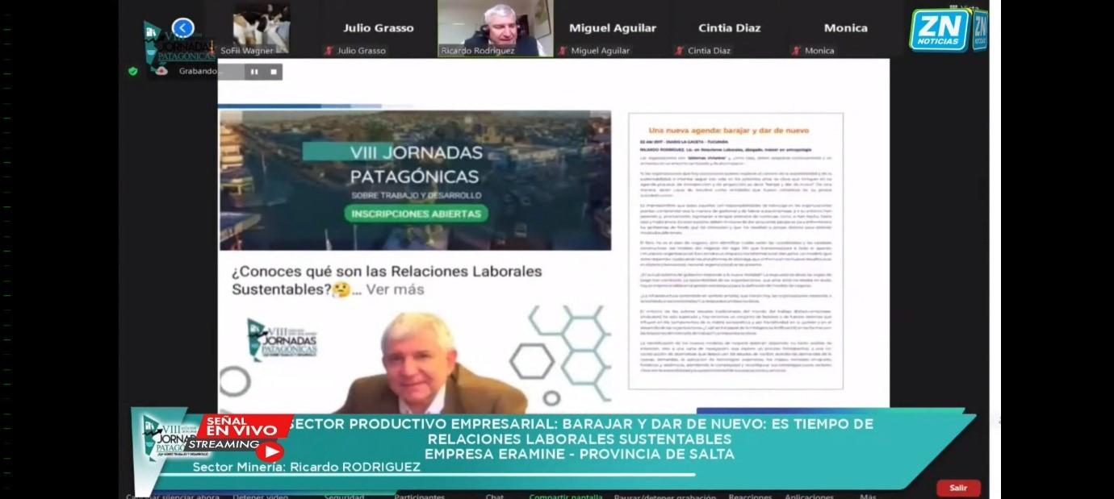
Un poco de “bajar y darlo de nuevo” comenzó formalizándose en una conferencia y con algunos artículos que uno comenzó a escribir con ciertas vivencias y ciertos aprendizajes que nos lleva a poder hacer nuevos y muchos abordajes.
Estoy representando como director de Derechos Humanos de la Puna salteña de la provincia de Salta y estamos comenzando con nuestra construcción narrativa a partir del 1° de Junio, pero ya desde el 2019 estamos comenzando a construir este camino, no. Entonces lo que yo quiero compartir con ustedes es un modelo que lo venimos aplicando, que lo venimos trabajando en silencio, que lo venimos desarrollando juntos en la construcción de la Comunidad.
Creo que todas las organizaciones y saben específicamente que tenemos comunidades de Cerramiento creo que la más esencial y la más.
Bueno, bien esta información no es cierta, que se les voy a presentar fueron experiencias que fueron escritas en un libro que hemos llamado “Relaciones Laborales sustentables en pandemia”.
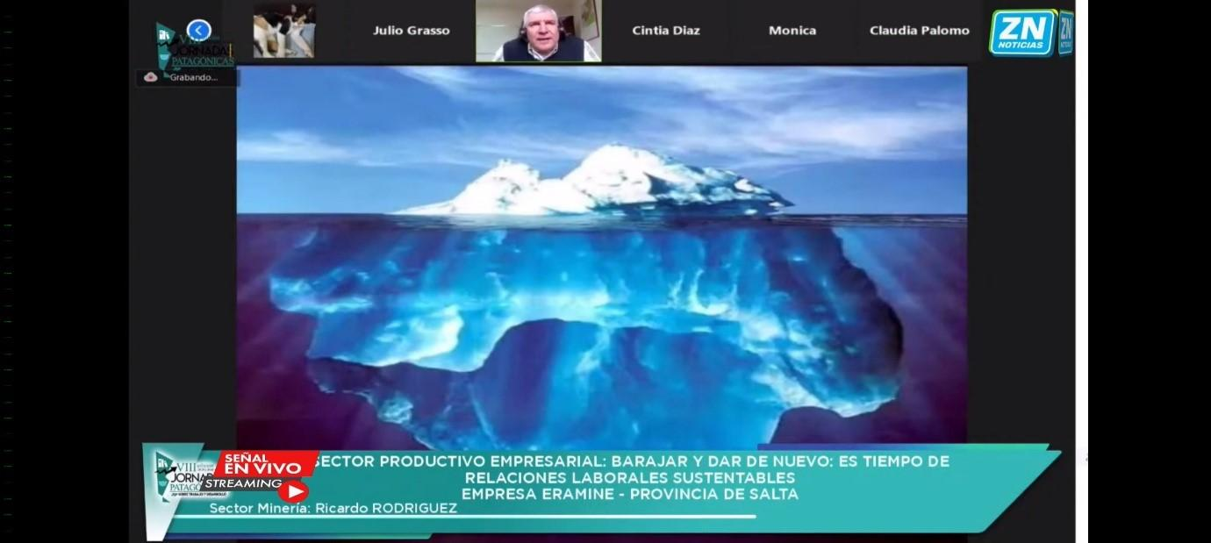
Yo recién decía que tratemos explorar camino y que este recorrido de estos 20 minutos eh tratado de visualizar y focalizarnos no tanto en lo que uno puede ver, sino lo que hay abajo de la mina de explotación. Por eso creo que el iceberg puede representarnos este concepto que quiero mostrarles; y teniendo esa preferencia quiero comentarles algunas ideas centrales que tenemos, y es que las organizaciones no son sistemas inertes, sino podríamos decir que son sistemas vivientes, pero también aquellas organizaciones que hoy quieren explorar el camino de la sostenibilidad, lo cual es un término que hoy es cierto, se habla mucho y está en el tapete, pero creo que aquellas organizaciones que realmente quieren explorar el concepto de sostenibilidad y sustentabilidad en los próximos años es clave que en sus agendas incluyan proceso de protección y proyección, es decir no es cierto, “Barajar y dar de nuevo“, y donde dice esto de ‘barajar y dar de nuevo’; realmente esto comienza a romper paradigmas. Durante mucho tiempo escuché el plan de negocio, pero hoy, en este siglo 21 y con las características que tiene este siglo 21, futuros colegas los invito a que, con estos procesos de prospección, más que hablar de un plan de negocio, creo que la primera pregunta que tenemos que hacernos, creo que esto ¿Cuál es el modelo de negocio? Que nosotros llevamos a cabo.
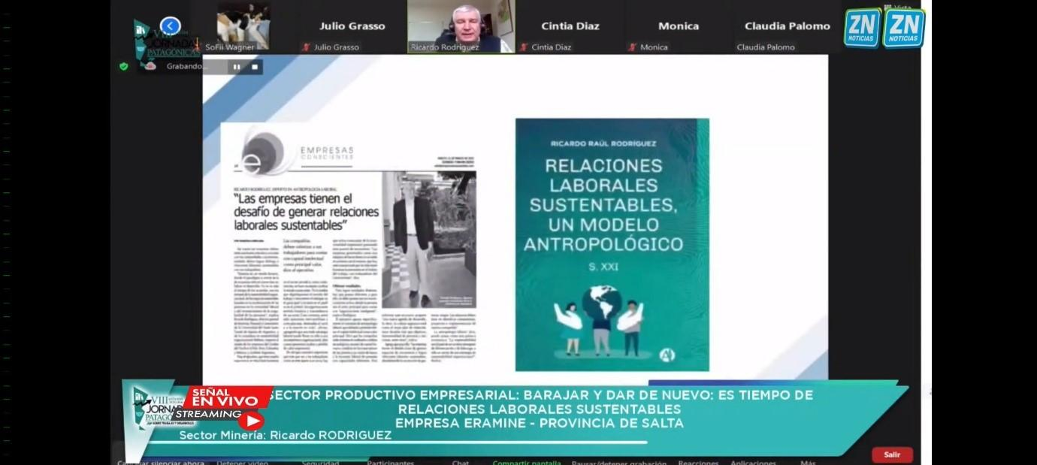
Esto es algo que les comentaba yo cuando trabajaba en Chile, donde comenzamos con estas reflexiones que las empresas hoy tenemos el primer desafío que tenemos las empresas es de generar relaciones laborales sustentables y esto qué significa o como lo puedo llamar o ejemplificar.
En la vida diaria, en nuestro día a día, nosotros tenemos cuatro tipos de relaciones, algunas relaciones que son netamente objetivas que se caracterizan por las relaciones comerciales, como cuando vamos a comprar y de repente cambia el precio.
Las relaciones comerciales y de un carácter objetivo y después están las relaciones subjetivas que son las relaciones afectivas donde hay una serie de empatía, si quiere o si me callo mal o no. Esto es desde la subjetividad; después están las relaciones altruistas no, que son esas relaciones donde uno puede caracterizarse por la trascendencia, trabajar en una ONG por ejemplo, pero creo que es importante realmente contextualizar y tener claro que desde este ámbito, desde el cuál nosotros estamos tratando cierto, son relaciones humanas en el ámbito trabajo y hoy esas relaciones humanas generan muchos trabajos y se caracterizan por una dimensión de objetividad y por una dimensión subjetividad y en algunos casos hasta para una distensión en un cierto trayecto. Lo que quiero decir no, que son relaciones humanas en constante evolución y esto hace que el entorno de los actores sociales, tradicionales del mundo del trabajo que veníamos conociendo anteriormente en el encuentro han sido realmente modificados y realmente lo cierto, es que se han producido otros actores que posiblemente, otros actores fuertes, otros actores participativos, otros actores inclusivos, otros actores no es cierto de gran presencia que no estaban posiblemente cuando, recuerdo comenzamos allá por el ‘96 con la minera ERAMINE y hoy son parte de esta sostenibilidad y sustentabilidad, por ejemplo en la participación activa de las comunidades originarias con todos los proceso de aprobación y todo proceso de consulta previa, libre e informada que hay que llevar adelante, con audiencia pública, etc.
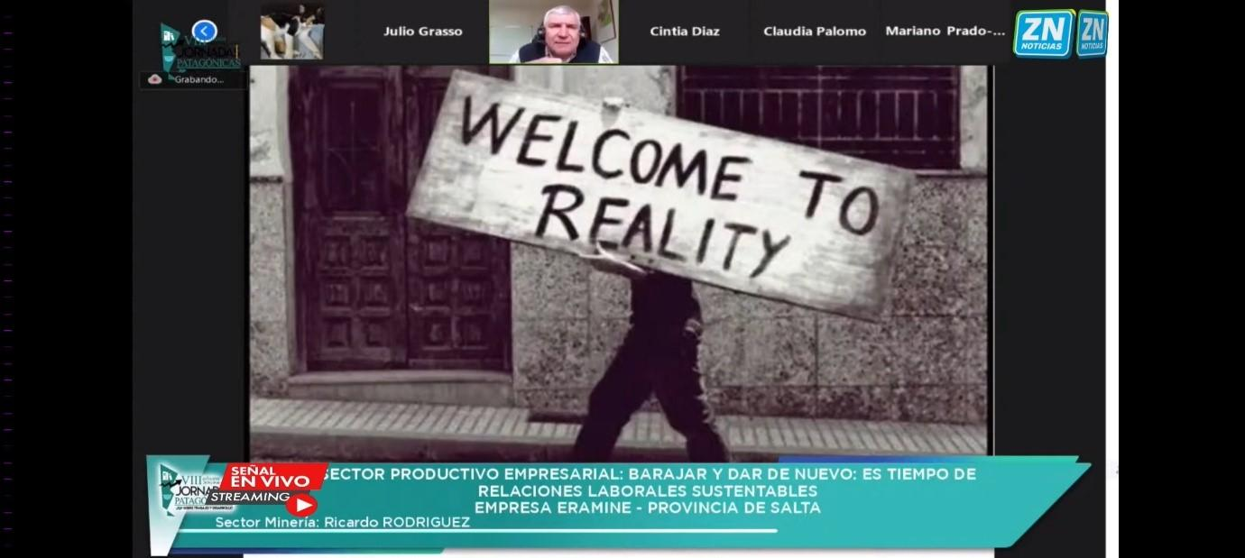
Quiero dejar esta reflexión “bienvenido a la realidad, no tanto del plan de negocio y acá también quiero como poner como segunda declaración de principios, no es cierto, que cambiamos el paradigma al dejar de lado el plan de negocio para comenzar a identificar qué modelo de negocio aplicado voy a tener. Que planificación debe responder no solo tanto en los análisis de intención, sino también en un cierto análisis que nos lleve una carta de navegación, donde los procesos introspectivos y los procesos de reflexión proceden realmente a identificar cuál es nuestro modelo organizacional, basada en distintas comisiones que vamos que lo compartir.
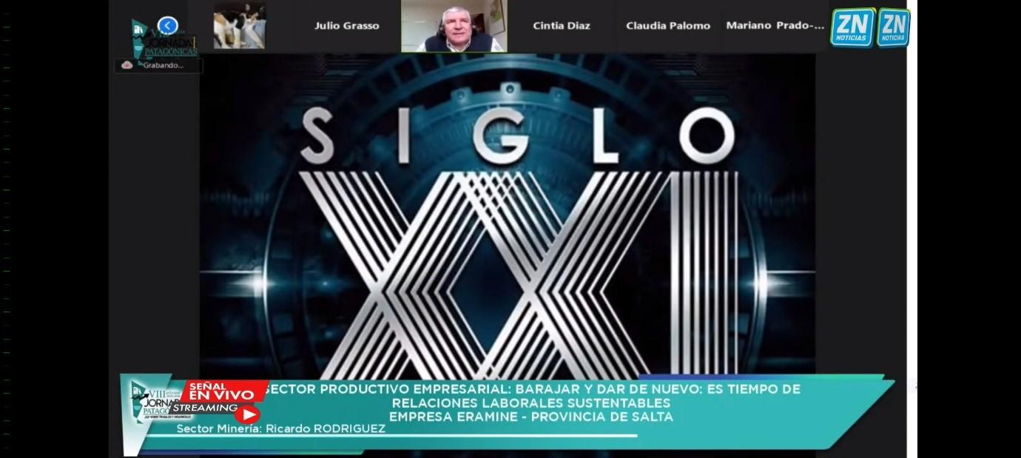
Caminamos hacia el siglo XXI, podemos decir realmente no, y esto es para un debate o para otro espacio, que lo caracteriza a este siglo XXI, pero para mí no es cierto, en algún punto con distintas características que tiene este siglo XXI es la transversalidad y el involucramiento de todas las distintas comunidades de relacionamiento que podemos esperar en las organizaciones.
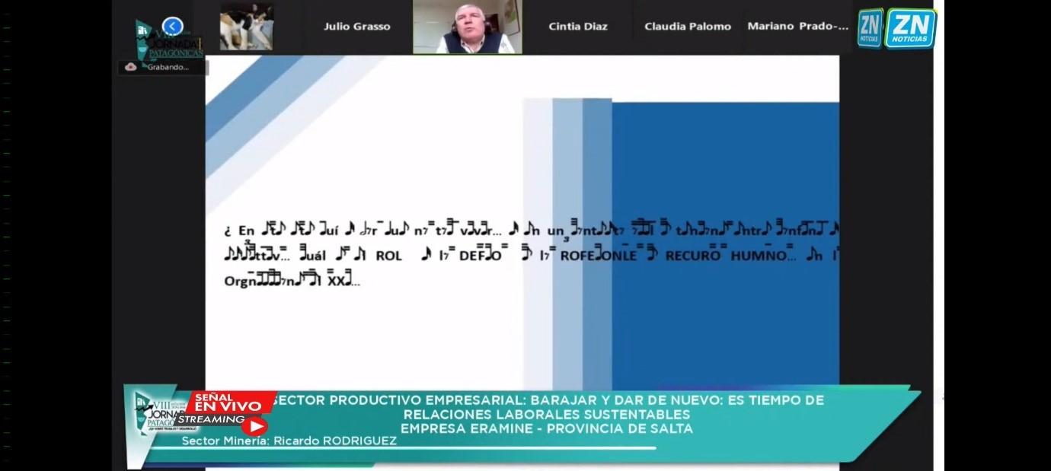
Bueno, acá realmente, esto que se parece a una partitura musical y la gran pregunta que yo me hacía ese cómo, en este contexto del siglo XXI que hoy nos toca vivir a aquellos que hoy estamos en una etapa que se llama Recursos Humanos que, espero que no se enojen y que prontamente se transforme hacia algo distinto no, y lo vamos a proponer.
Nos encontramos con estos desafíos tan atentos a temas de tensiones constantes, entre realidad y expectativa.
Entonces, creo que uno de los pilares transformacionales claves en esta mirada que tenemos que tener de estas nuevas relaciones laborales sustentables, en este barajar y dar de nuevo comienzan haciendo por estas áreas de recursos humano.
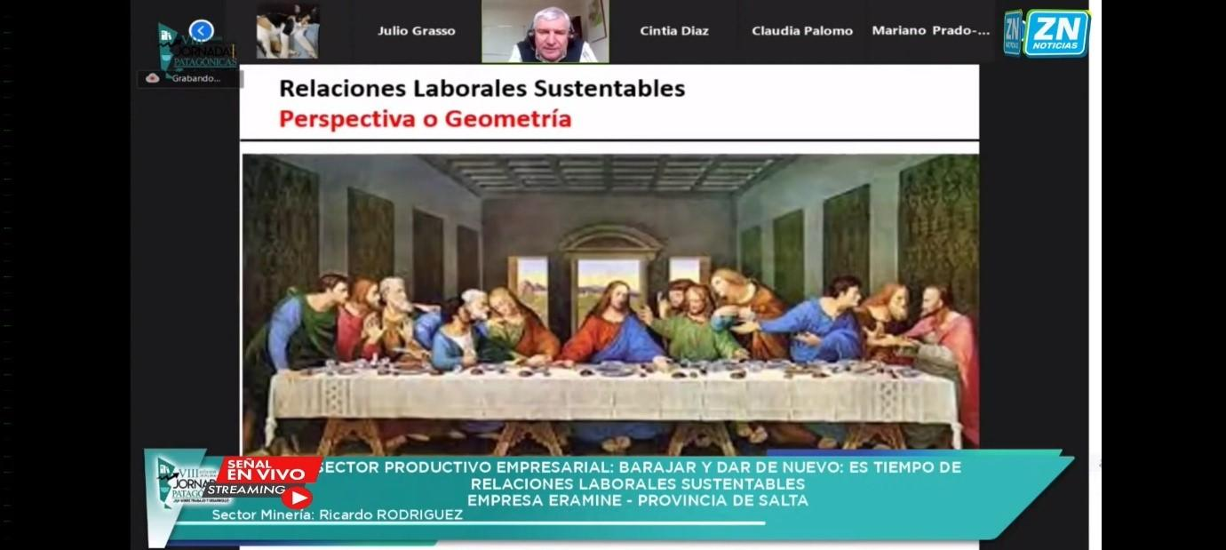
Por eso el otro día estaba viendo este tema en la televisión; en el de desaparecer y apareció un capítulo en el que estaba Leonardo Da Vinci y hablaba sobre cuando él pintó la última cena, en el convento de Santa María. Y la pregunta fue si el éxito de esta pintura está en la geometría de la perspectiva y realmente ese concepto me dejó dando vuelta en la cabeza y creo que tiene una versión de lo que nosotros tenemos. Todas las organizaciones creo que tenemos las mismas perspectivas, pero perspectiva de abordaje totalmente distinto.
Y creo que eso es algo también estimado colega, que tenemos que tener y es que nuestros modelos de negocio tienen que sensibilizarse, o sea, tienen que comenzar a llevar un proceso de introspección, pero realmente no es cierto, no, desde un país sino de una ley organizacional, que lógicamente pueda empujar esa línea de flotación para que lo que se ve arriba, teniendo la imagen de Leandro, no es cierto se sea cada vez más amplia.
Por eso creo que explique que estas propuestas no son geometrías sino son una perspectiva desde donde hago el abordaje.
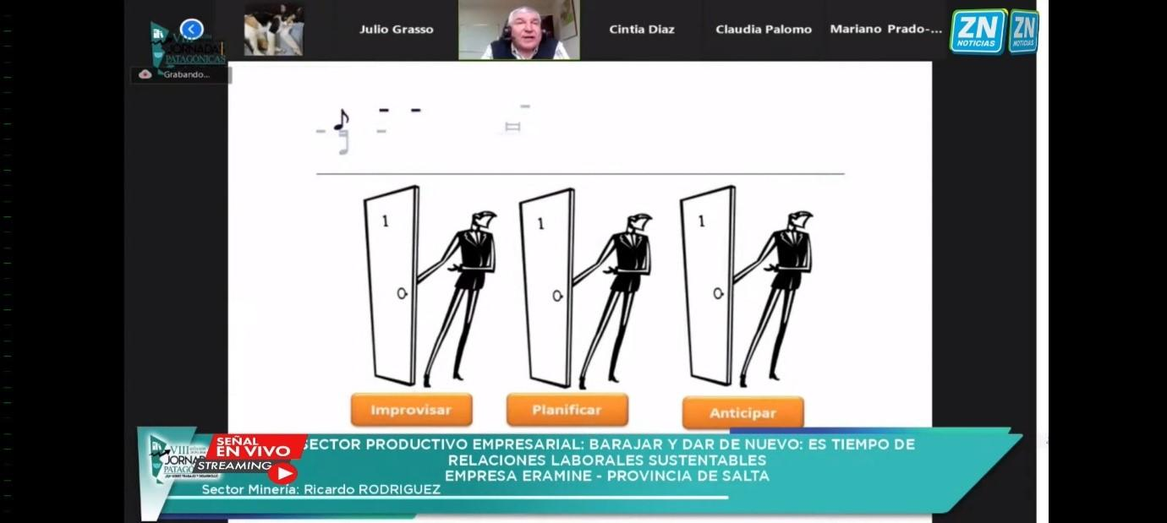
Acá se presentan distintas alternativas, donde seguimos improvisando como siempre, hacemos copia y pegue de una organización a otra, porque la otra lo tiene y porque está y porque eso mismo lo llevo llevó adelante o porque está en moda o porque es una tendencia o porque sí, o porque realmente no es cierto, es una planificación o es una anticipación. Cada uno de nosotros, podemos tomar estas decisiones. Creo que esto implica ahí, en la puerta que nosotros estamos tratando de construir es ir anticipándose a todo lo que a lo que se nos viene en este nuevo siglo XXI, con las características.
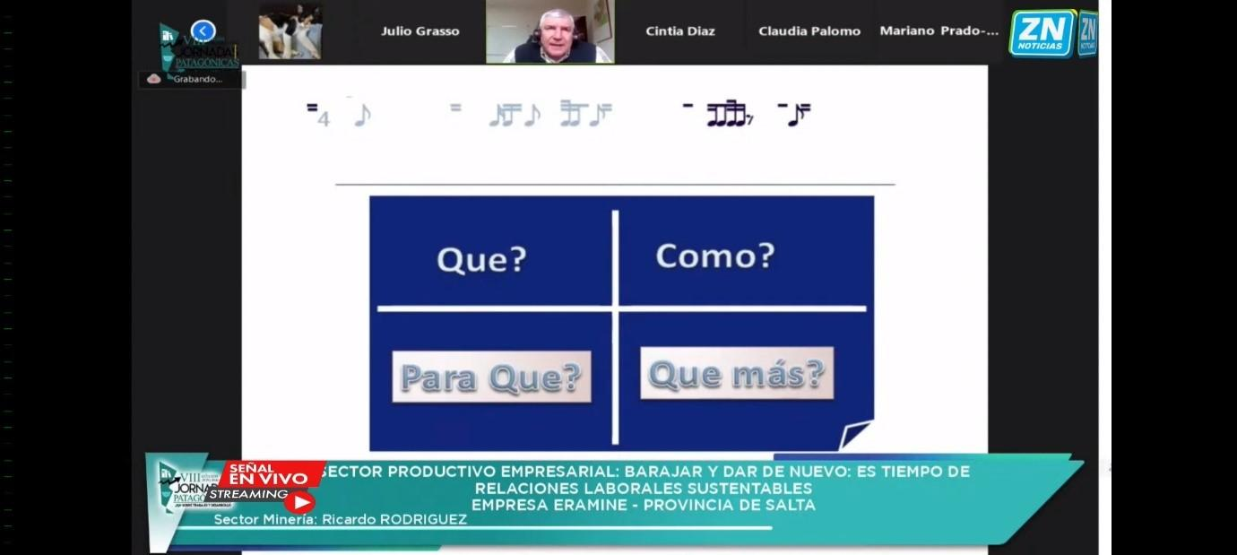
Así como en la vida personal, nosotros tenemos preguntas existenciales, es decir las famosas cuatro preguntas existenciales y yo, al iniciar este espacio les comenté que desde nuestro punto de vista de las organizaciones son sistemas vivientes. Las organizaciones respiran, sienten, tienen emociones, se alegran, se entristecen. Las organizaciones también tienen que responder a estas cuatro preguntas: el qué, el cómo, el para que y el que más.
Creo que somos especialistas, preguntándonos todos y poder responder a las dos primeras preguntas el qué y el cómo. Pero realmente tenemos una deuda muy grande, una deuda muy grande en el para qué y el que más. Y en este para qué y qué más, es dónde viene realmente, no es cierto, viene este valor agregado, viene esta transcendencia, viene este sentido de propósito y viene la sustentabilidad.
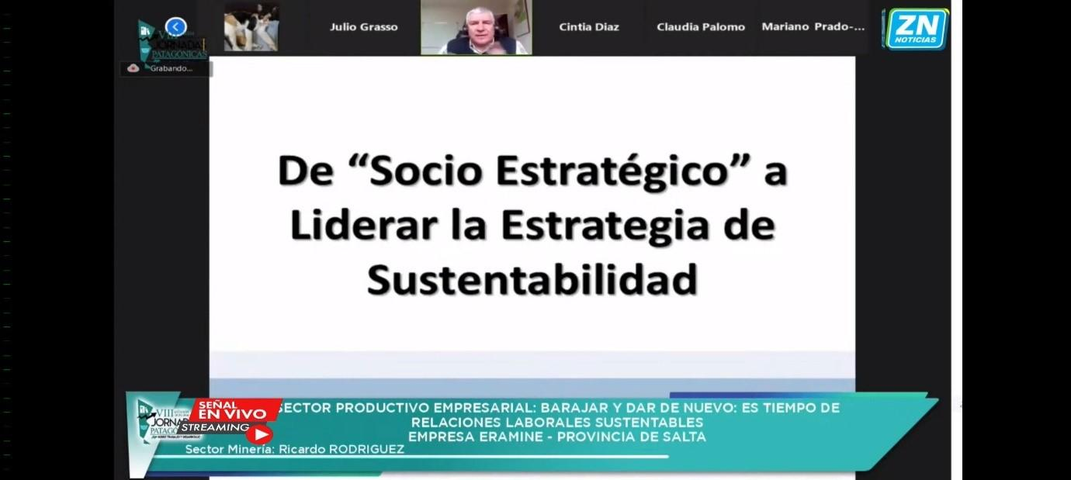
Ahora vamos a ver cómo respondiendo, y durante mucho tiempo hemos escuchado hablar de que Recursos Humanos era socio estratégico, de organizaciones y todo lo que decían no es cierto, ha resultado una teoría no, que durante mucho tiene tiempo fundó nuestra casa de estudio.
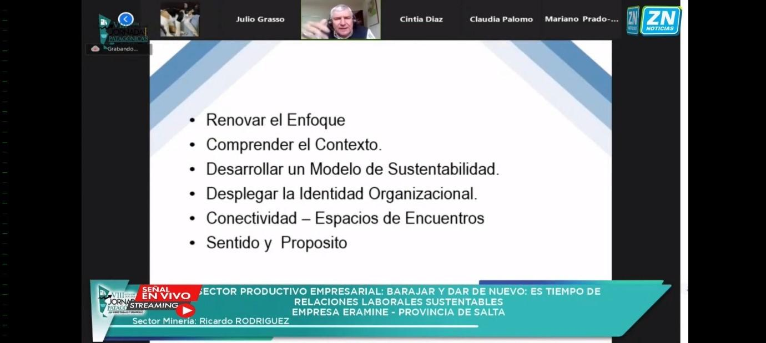
En cuanto a esto que quiero compartir no, en estas relaciones laborales de sustentables, tenemos que dejar de ser socio estratégicos para comenzar a Liderar la estrategia de sustentabilidad y por eso, lo que les quiero decir es que hoy y creo que fue Adriana que habló de los procesos transformacionales que tenemos que tener claridad, el momento histórico que nos toca vivir fundamentalmente en el ámbito del trabajo y fundamentalmente en las relaciones humanas en el trabajo son procesos transformacionales y procesos transformacionales es un nuevo diseño de cada uno de los componentes estratégicos. Esos componentes estratégicos implican por cada una de las organizaciones, renovar el enfoque, comprender el contexto, desarrollar un modelo de sustentabilidad, desplegar la identidad organizacional propia, con las características que nos identifica, trabajar en conectividad y más que nada con conexión. Buscar espacios de encuentro y dejar de lado las visiones y las misiones para realmente responder al para qué en el cual se vamos buscando sentido y propósito.
Igualmente son procesos profundos introspectivos de aquellos que son líderes de organizaciones tienen que llevar primero, no es cierto, con sus equipos gerenciales para luego definir un GPS de acción.
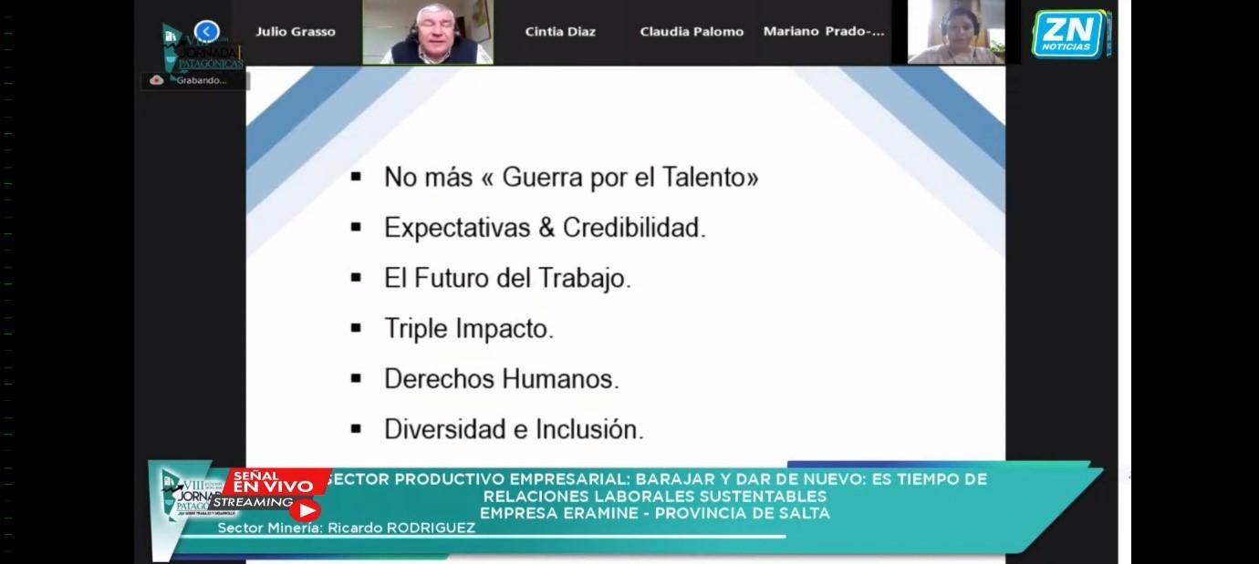
Características por así decir acá no, y yo escuchó hablar a colegas sobre el talento, “no tengo talento” no tenemos términos y bla, bla. Muchachos, busquemos personas, dejemos de lado, no es cierto, una competencia técnica que evaluamos y comencemos a tratar de atraer, no de reclutar, a traer personas compatibles con nuestros principios y valores. Lógicamente no es cierto, con los mismos cimientos y comencemos realmente y no sé si han escuchado hablar de interacción social, de minería. Realmente comencemos a invertir en cada una de las organizaciones, en estos procesos de desarrollo personal, organizacional, social, personal.
Por eso no es cierto, dicen “me robaron talento” no, “no, güey”, desde mi mirada y ahora no es cierto, desde que me toca liderar, estamos tratando de identificar personas; donde lo primero que evaluamos y lo primero que hay que evaluar, no es cierto, por eso dejamos de lado procesos productivos, personalidad, etcétera, sino que lo hacemos desde compatibilidad valórica, buscamos no es cierto a personas. Después lo técnico, no es cierto es también cambia segundo a segundo.
Expectativas y credibilidad que también nosotros lo caracterizamos y que tenemos que compatibilizar.
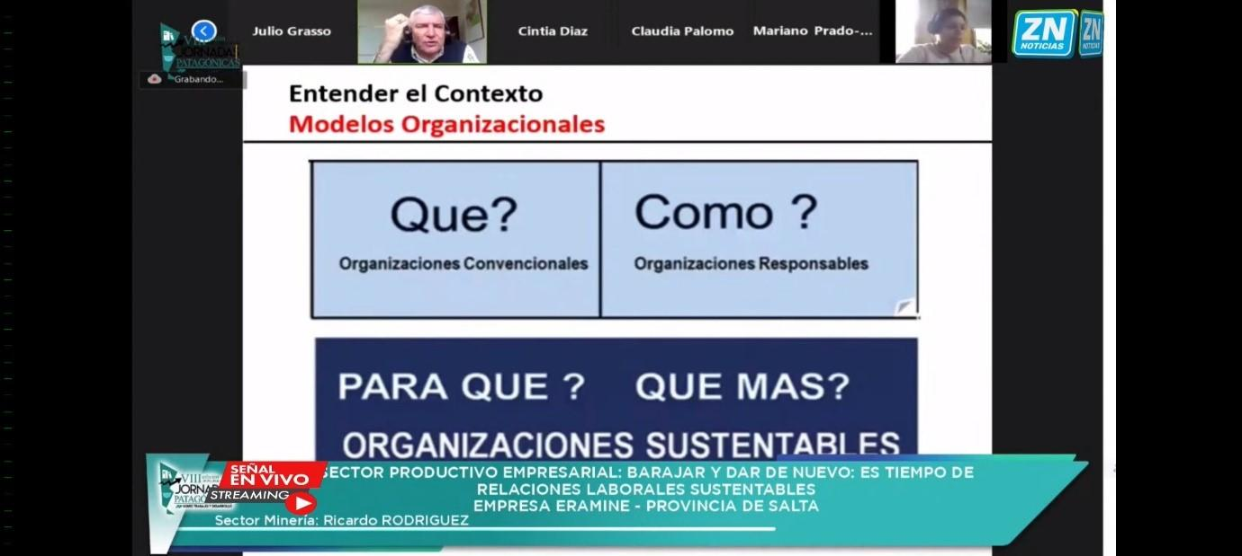
Acá tenemos desde nos paramos no; desde aquellas organizaciones que responden netamente al que y son las organizaciones que nosotros vamos a llamar las organizaciones productivistas, donde solamente no es cierto la persona, es un objeto y sí que las hay, no; en cuanto a su metodología. Luego tenemos aquellas organizaciones que ponen el foco en el ¿Cómo? donde ya la persona deja de ser un objeto para pasar a ser un sujeto de derechos y deberes. Pero luego estas organizaciones sustentables, superadoras con esta visión holística, integradora; donde la persona ya pasa a ser un actor principal y comenzamos no es cierto o volviendo a tomar el concepto de Adriana no, de la construcción de comunidades. Donde la primera comunidad de razonamiento que tiene una organización y que es clave, es la comunidad interna; son las personas que trabajan en dicha organización, porque si no sería imposible tener, no es cierto, excelente relación con el Gobierno, excelentes relaciones con las comunidades originarias, con nuestra cadena de valor. Internamente, no es cierto, tenemos un déficit bastante grande.
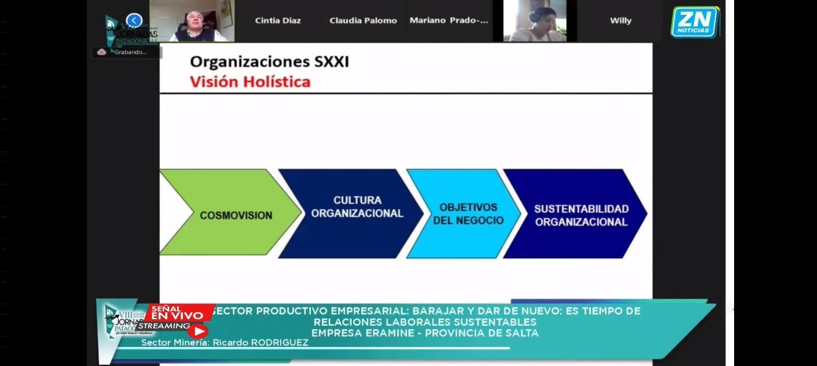
El foco durante mucho tiempo escuché, y los escuchaba, no es cierto, que los objetivos, que el otro, que el modelo que el bache. De todo eso surge hoy la visión holística nacional de tratar que la organización nuestra tenga sostenibilidad y sustentabilidad, y eso se va a lograr a través de una cultura organizacional que la defina, que la soporte, que la empuje, que la proyecte en el día a día; pero esa cultura organizacional va a pasar y va a estar sustentada en lo que nosotros llamamos, no un plan de negocio, sino el modelo y ese modelo es cómo yo me relacioné con el otro.
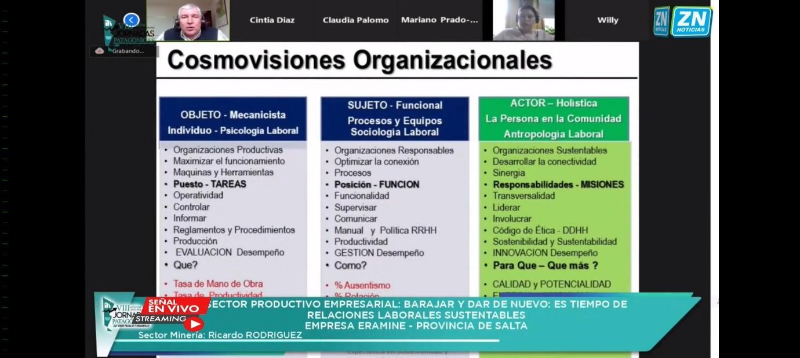
En cuanto a las cosmovisiones, nos vamos a encontrar cierto, con tres cosmovisiones que hoy seguramente, cuando uno recorre las organizaciones de diferentes colegas también cierto, debe estar en la gente de AOMA, no sé si estarán también otros colegas, también consultores, etcétera, etcétera. Pero cuando una visita a una organización, eh, y ve que lo primero que tienen las organizaciones no, son estos indicadores que yo dije, porque son organizaciones productivistas, donde solamente no es cierto, hablo de trabajadores.
Este es un concepto amplio, donde hay indicadores como productividad, tasa mano de obra, puestos, tareas, es una visión netamente mecanicista, donde el individuo pasa a ser un objeto y donde la psicología laboral, durante mucho tiempo han trabajado en esta línea del conductismo muchas organizaciones.
Luego dejamos de hablar de trabajadores para hablar, por cierto, de empleados que pasaron a ser un sujeto, y ya comenzamos a hablar de procesos y equipos; se comenzó a gestionar el desempeño en el ¿cómo? Y organizaciones que entraban a medir el grado de la productividad, la tasa de mano de obra; comenzó a medirse el ausentismo, la relación, que no se para que se media eso, pero bueno es discusión para otro ámbito. Y lleno de manuales y de políticas, de funcionalidad, y se comenzó a trabajar en procesos y a tratar de utilizar los mismos.
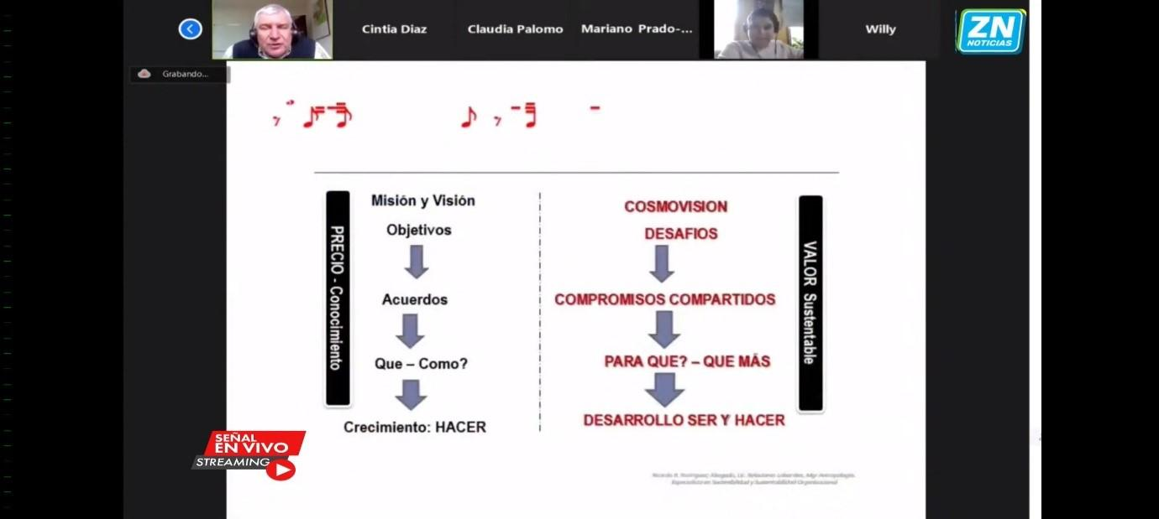
Pero esta unidad integradora holística de este siglo XXI lo que pretende es dejar de lado el concepto de misión y visión pasar a conocerlo en la Comisión, dejar de lado de los objetivos y los desafíos.
Hoy hablaba en una reunión con todos los contratistas de construcción que a partir del 1° de junio comenzamos nuestra construcción y seguramente tengamos objetivos, pero vamos a trabajar para lograr ser occidente.
¿Pero que desafíos tenemos? Creo que es el momento de comenzar a desarrollar desde estas organizaciones sustentables el aspecto cualitativo y no tanto el aspecto cuantitativo. Solo aquellos aspectos que nos permiten avanzar en compromiso compartido, trabajando no tanto en el crecimiento, no, sino en el desarrollo que eso implica un ser y una hacer.
Comenzar realmente no es cierto, a destruir paradigmas y comenzar a escribir en forma conjunta estas historias, no con toda la comunidad de relacionamiento.
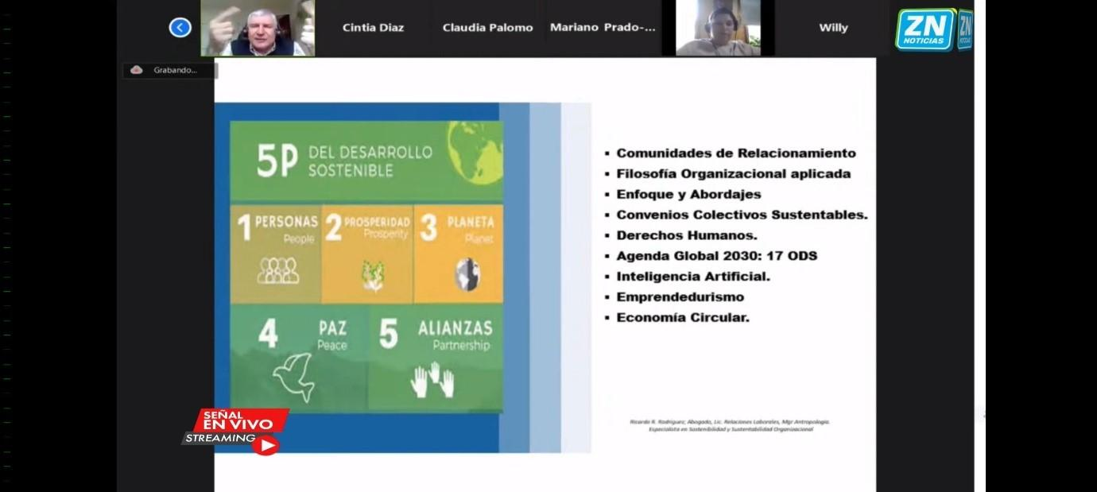
Acá quiero volver hablar del tema de la Comunidad, cuál es nuestra hoja de ruta; pero primero debemos identificar cuál es nuestra organización, cuál es nuestra filosofía organizacional y ser sincero, si nuestra filosofía organizal es solamente productivista, apliquemos acciones basadas en esa filosofía; si nuestra mirada es netamente una mirada de producción y todos sabemos la diferencia que hay entre productividad y producción y queremos saber que opciones sobre esa filosofía, pero si nuestra filosofía organizacional de la sostenibilidad y la sustentabilidad comencemos a desarrollar acciones concretas en esa parte. Por eso, creo que los grandes desafíos y la gran actividad minera específicamente, que tenemos es que tenemos que comenzar a pensar activamente en la construcción de forma conjunta de convenios colectivos sustentable y quiero poner un ejemplo en esto nada más y es que nosotros tuvimos con UOCRA que firmar un convenio colectivo, con UOCRA para la construcción de nuestro proyecto de Litio. Históricamente en Argentina en la construcción de la minería había tantos convenios colectivos con UOCRA como empresas que había.
Que lo que hicimos nosotros finalmente, en el 2019, más allá de poner el proyecto 2 años, firmamos un convenio colectivo con UOCRA y todas las empresas contratistas que quieran trabajar con nosotros tienen que adherir a ese marco de convenios colectivos.
Les comento que en una de las reuniones que tuvimos en Buenos Aires, que tuvimos acá en salta, tardamos más en escribir cuatro cláusulas de sustentabilidad, responsabilidad social que ponernos de acuerdo en el valor real del sistema de trabajo. Claro, lógicamente esa cláusula de responsabilidad social y de sustentabilidad implica realmente, no solo una mirada totalmente distinta, donde ya dejábamos cierto de comenzar a hablar sobre determinadas situaciones y comenzamos a ver cómo podíamos clasificar la empresa y como dije, todo lo importante que hoy tenemos, que son las comunidades originarias, poder tener un marco, no es cierto; esto de llevar a cabo estas acciones.
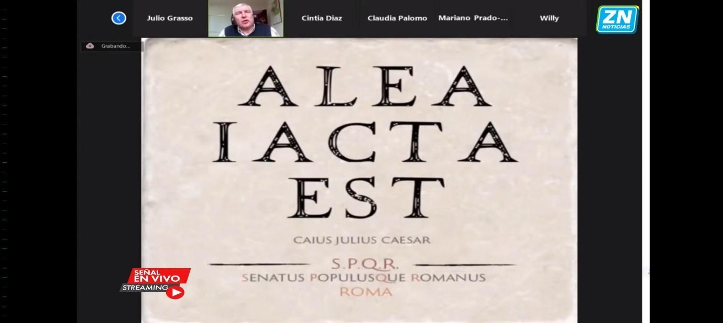
Estas fueron las cláusulas de los convenios colectivo. Todos sabemos la famosa frase de Julio César no cuando rubricó Alea, la suerte está echada, y si la suerte está echada, pero creo que tenemos una oportunidad; tenemos una oportunidad de sinserizarnos, tenemos una oportunidad realmente de cambiar nuestro paradigma y no tanto en el que, en el cómo, sino el para qué? ¿En el que hago?
Tenemos creo una gran responsabilidad realmente, de llevar los equipos directivos del campo de las empresas, en primero a definir. ¿Qué filosofía organizacional quiero aplicar? Cuál es mi análisis y luego sobre ello determinar acciones que soporten mi filosofía, si no somos contradictorios, si no seguimos como los productores, seguimos haciendo daño de vuelta y poniendo en la cola diciendo una cosa, cuando realmente nosotros sentimos otra cosa. Creo que este gran crecimiento y lo escuchaba a Luciano que hablaba también sobre la minería, no es cierto, creo que aquello que estamos en esta función tenemos una gran responsabilidad sobre esta materia para construir estas comunidades, donde lógicamente la primera comunidad trascendente e importante es la comunidad interna de quienes trabajamos en la organización, por eso es tiempo de barajar y dar de nuevo, es tiempo de tener otra mirada disparadora y por eso es tiempo de sustentabilidad y sostenibilidad, pero desde el ser para que luego sea clave en el hacer.
Quisiera invitarlos con estas palabras a una reflexión. No podemos seguir liderando las organizaciones como hoy veníamos haciéndolo, creo que nos amerita otro tipo de responsabilidades, otro tipo de compromisos y otro tipo también de participación, por eso, como lo dije al final creo que las áreas de Recursos Humanos y acá lo estamos trabajando paso a paso y poco a poco, nos vamos a transformar en área de sustentabilidad, donde uno de sus pilares sean las personas, otro de sus pilares sea el medio ambiente, otro de sus pilares sea derechos humanos y otro de sus pilares sea el medio ambiente. Creo que estamos en un proceso transformacional, pero lógicamente esto tiene que ser de cada organización y no del copio y pegue porque queda muy bien para la galería.
MARIO PALMA GODOY: Bien muchísimas gracias, Licenciado Ricardo Rodríguez de Geraldine, desde la provincia de salta, que nos ha dedicado su exposición sobre cómo barajar y dar de nuevo ante los nuevos escenarios pos pandemia basándose en la experiencia de lo que se ha vivido de esta situación.

GESTIÓN INTEGRAL DE EPIDEMIOLOGÍA EN EL SECTOR MINERO: EXPERIENCIA DE SRR MINING (PROVINCIA DE JUJUY)

EXPOSITORA: LIC. TELMA ZEMPLIN (Sector Minería)

MARIO PALMA GODOY: Bueno, les presento a la licenciada Telma Zemplin, Licenciada en Comunicación que pertenece a la empresa SRR Manning de la Puna Argentina.
TELMA ZEMPLIN: Bueno, muchas gracias. Buen día, buen día a todos. En principio quisiera agradecer a la Universidad de la Patagonia Austral por este espacio, por esta oportunidad de poder compartir las experiencias que hemos tenido desde el sector minero. Agradecer a Mario y a todo el equipo que está trabajando dentro de la misma. Lo importante de la jornada de hoy, es que fuimos desde una visión global y ahora nos toca compartir una visión de historial, de cómo ha sido la gestión del COVID 19 y en este caso, desde nuestra empresa SRR MINING.
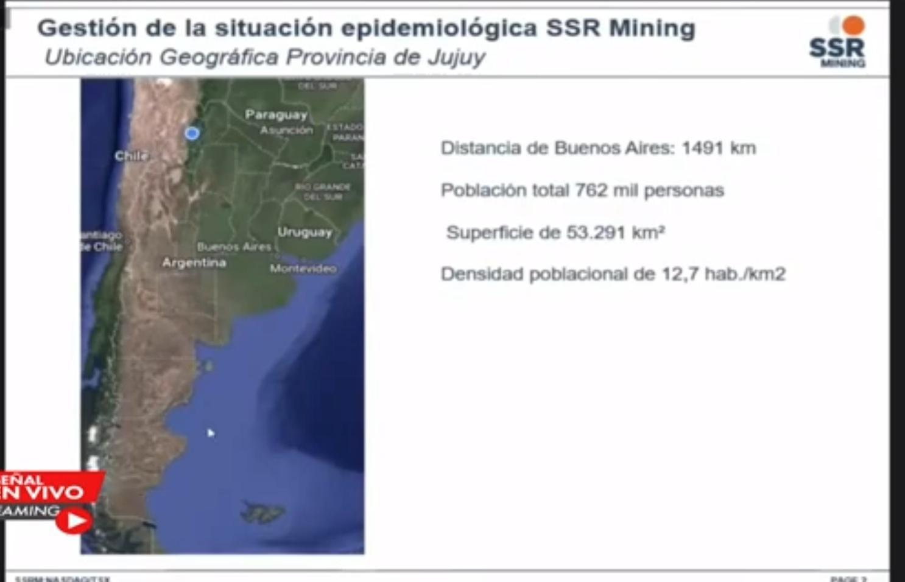
Primero para ponernos en contexto. Nosotros estamos ubicados, la empresa está ubicada en la provincia de Jujuy, con una distancia de Buenos Aires de 1491km., tiene población de 762 mil personas, una superficie de 53.291km² y una densidad poblacional de 12,7 hab./km2.
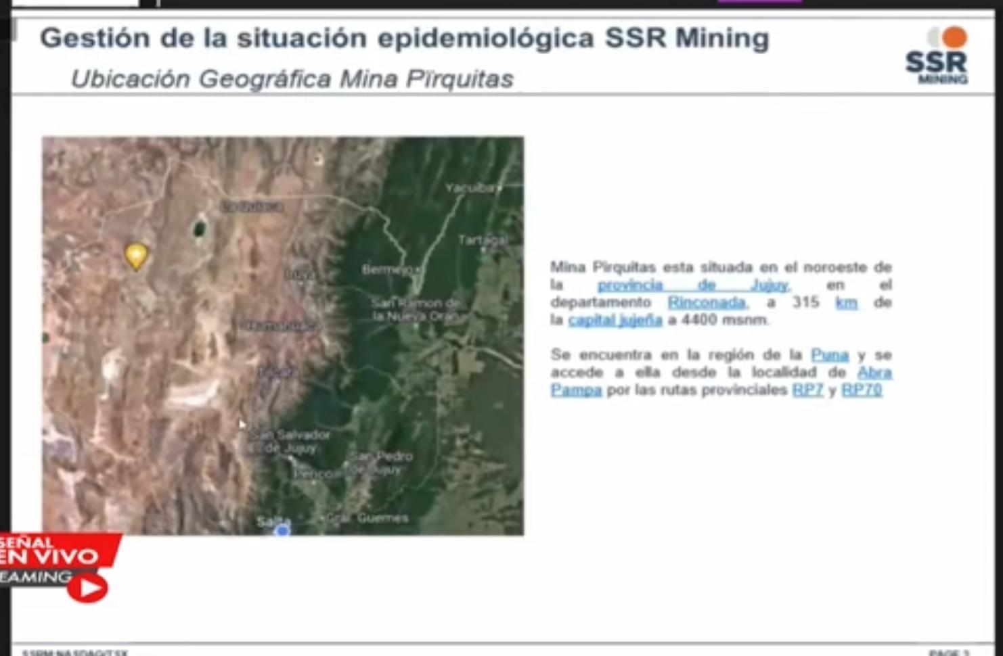
La mina Pirquitas está situada en el noroeste de la provincia de Jujuy, en el Departamento de Rinconada. Y la mina se encuentra a 300 km de la Capital Jujeña a una altura de 4400 M sobre el nivel del mar.
Esto para que visualicen dónde está ubicada esta operación y como hemos tenido que surfear distintos obstáculos para poder mantener el proyecto trabajando.
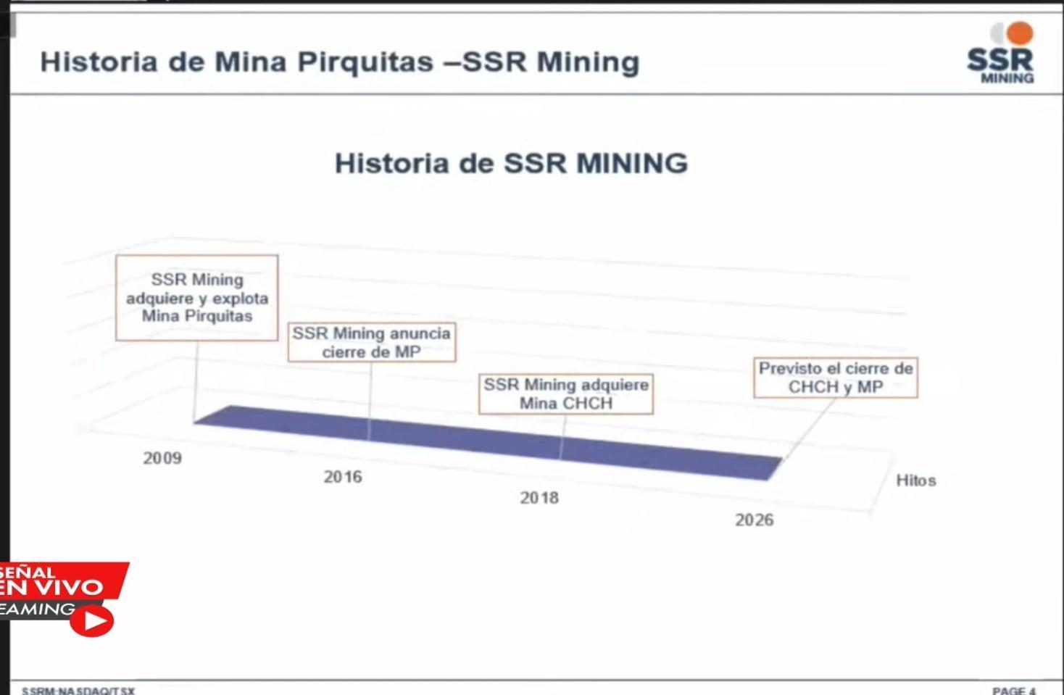
Se encuentra la región de La Puna y se accede a ella a través de la Ruta 7 y 70 y a través de Abra Pampa; desde ahí son 2 horas hasta las minas, son 115 km.
La historia de SRR MINING, adquiere y explota Pirquitas en el año 2009.
En el año 2016 anuncia el cierre de Mina Pirquitas, pero en el año 2018 Pirquitas, adquiere, mina Chinchillas, que está a 40 km de mina Pirquitas. Entonces se decide entre la compañía, extraer el mineral de mina Chinchillas y procesarlo en una planta que está en minas Pirquitas, a 40 km de distancia. Con lo cual tenemos dos operaciones que hoy están extrayendo mineral, mina Pirquitas y mina Chinchillas bien quitas y minas.
Tenemos un proyecto de cierre para el año 2026, No obstante, este año, estamos empezando campañas de exploración para ver si es que podemos extender la vida útil de nuestra mina.
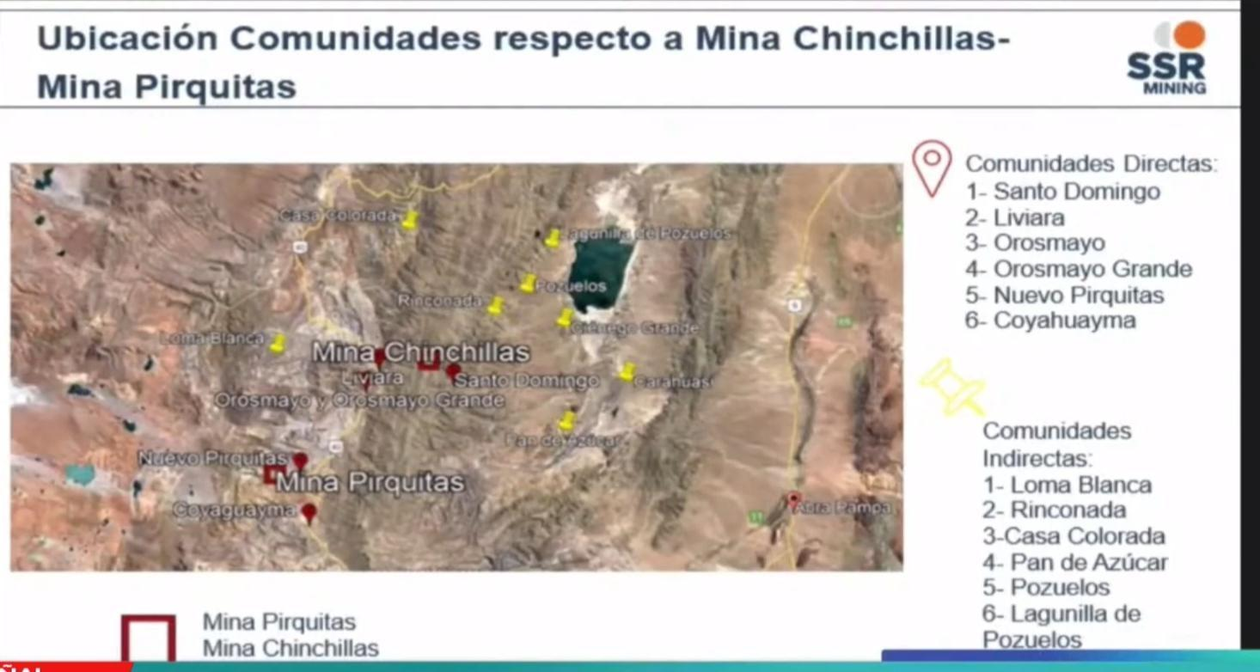
Aquí lo que les quería mostrar, para que ustedes puedan evidenciar y dimensionar, nosotros estamos ubicados donde ven los dos cuadraditos tenemos mina Pirquitas y mina Chinchillas. Mina Chinchillas, que es lo que les acabo de explicar, de donde extraemos el mineral que lo procesamos en mina Pirquitas.
Actualmente nosotros nos vinculamos con 14 comunidades aborígenes reconocidas y con personería jurídica. Dentro de esas comunidades aborígenes tenemos comunidades directas y comunidades indirectas. A que llamamos directas e indirectas; directas, son sobre las cuales nosotros impactamos en la vida de estas comunidades y justamente coincide en que están cerca de chinchillas y de Pirquitas y a su vez, que están sobre la ruta donde nosotros transportamos minerales que son a 40km.
Esas comunidades que ustedes tienen ubicadas en el mapa son, Santo Domingo, Liviara, Orosmayo, Orosmayo Grande, Nueva Pirquitas y Coyahuayma. En el caso de las comunidades directa, si bien no impactamos en su en su medio de vida, por una definición también junto con el gobierno provincial de poder incluirlas en el estudio de impacto ambiental y que se encuentran diseminadas entre Abra Pampa y Pirquitas, ellas son Loma blanca, Rinconada, Casa Colorada, Pan de Azúcar, Pozuelos, Lagunilla de Pozuelos.
A su vez, dentro del departamento de Rinconada tenemos dos comisiones municipales que son rinconadas y Nuevo Pirquitas 9 visitas. Estas dos comisiones municipales tienen bajo su órbita a las 14 comunidades que yo les acabo de mencionar y a su vez comentarle que, dentro de nuestro plan de relaciones comunitarias, nuestros programas y nuestros proyectos vinculan a las 14 comunidades.
Bueno, aquí para que ustedes puedan dimensionar también, el tamaño de nuestra empresa. Lo que estoy compartiendo es la dotación que nosotros tenemos actualmente y que no ha variado desde el 2020 mucho. Tenemos una dotación total de 837 personas, de las cuales 527 están dentro de convenio y 310 fuera de convenio; esto coincide porque con personas que están staff, profesionales, técnicos.
La dotación con respecto a las provincias también se las quería compartir, porque eso implicó también toda una logística, con el COVID. Tenemos de Jujuy 700 personas, de Salta, 42, Tucumán 41, San Juan 25, Mendoza 10, Catamarca 8, Buenos Aires 6 y Córdoba 3. Esto también requirió el poder trabajar con otros COES sí de otras provincias, no solo con los COES de la provincia de Jujuy y también con la logística.
Y quería también hacer referencia, que dentro de las personas que son de Jujuy que son 701, tenemos 405 personas que pertenecen a las comunidades aborígenes, que yo acabo de mencionar.
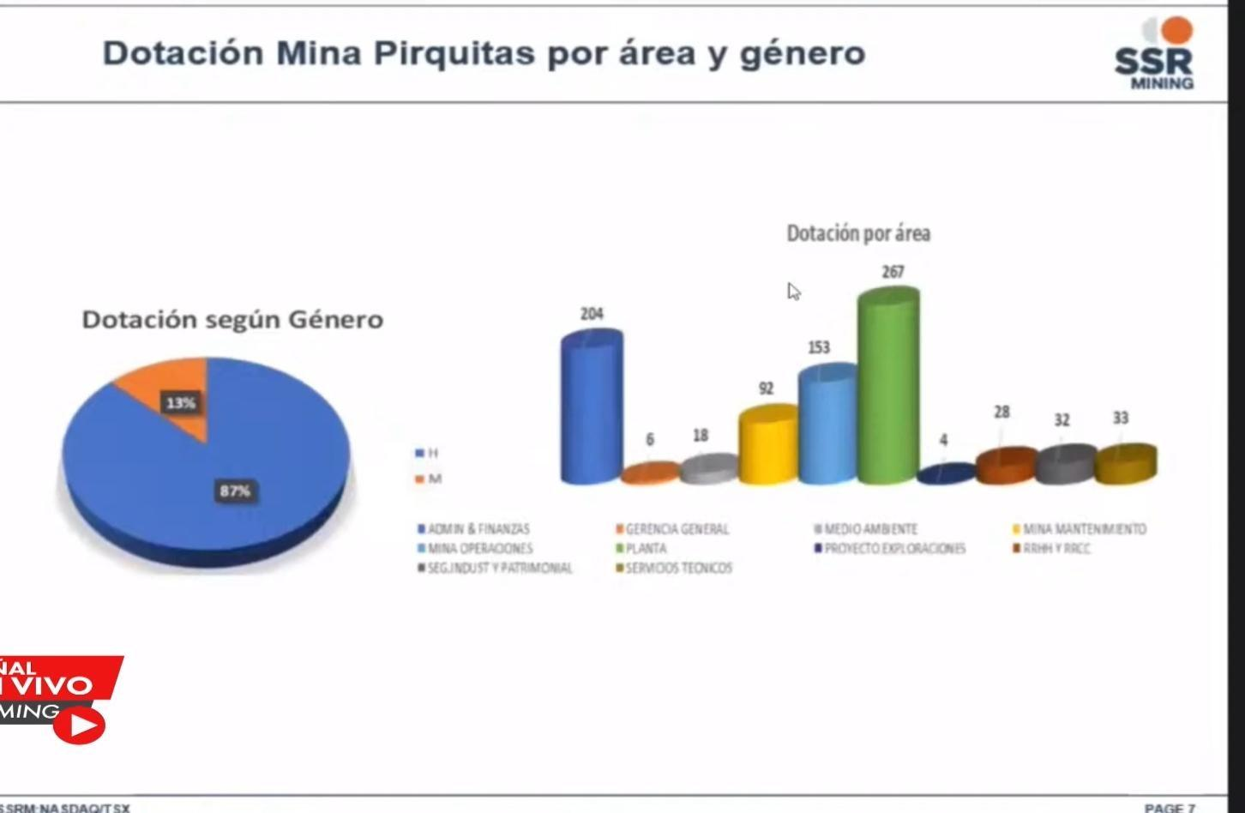
Ahí lo que quiero compartir es la dotación según género; donde tenemos 13% de la dotación, que acabo de mencionar son mujeres y los hombres 87%. Aquí en el otro gráfico lo que hice fue mostrar una dotación por área y género; ahí ustedes pueden ver que tenemos que casi el 90% de nuestra dotación cumple con un roster de trabajo, con lo cual eso indica que tuvimos que movilizar casi a 700 personas sumando los contratistas que aproximadamente ronda un total de 1200 personas que se tuvieron que movilizar en la época de pandemia.
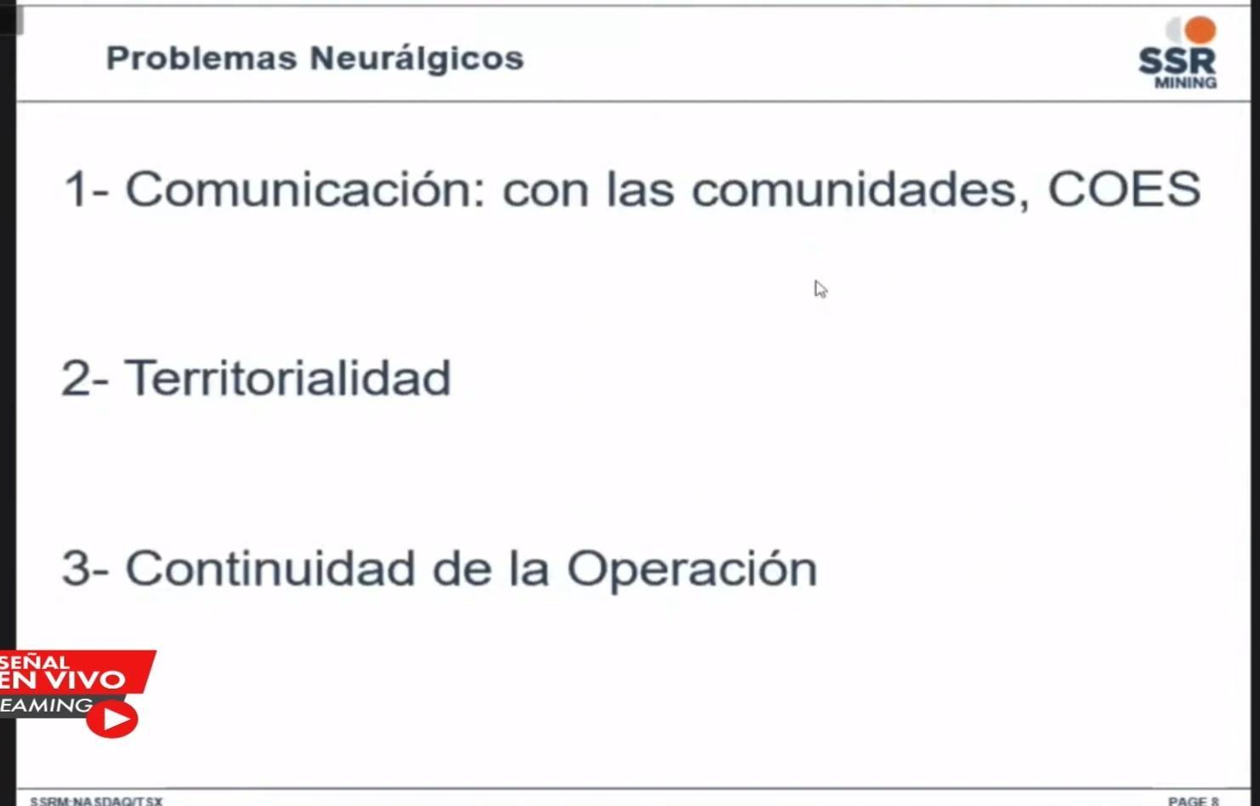
El 19 de marzo del 2020 el Gobierno nacional declara el aislamiento social, preventivo y obligatorio porque teníamos el COVID en nuestro país. Nosotros cuando nos enteramos de esto con la gerencia general del área visualizábamos tres problemas neurálgicos que nosotros teníamos que surfear, uno de los problemas era la comunicación, mantener la comunicación con las comunidades y con COES; ya después les voy a mencionar cual es el trabajo con ellos. Esto en clara referencia a que había un desconocimiento total de esta enfermedad. Sí y, Por otro lado, teníamos que fortalecer el vínculo con las comunidades, porque también entendíamos que en algún momento iba a llegar el virus al territorio.
Otro de los problemas neurálgicos fue la territorialidad. Nosotros, como recién les comenté y como pudieron ver en el Mapa, nosotros en el sitio que trabajamos y nos movilizamos en una topografía que es muy accidentada. El transporte público es escaso, tenemos escasa comunicación. No hay mucha disponibilidad de Internet ni señal de teléfono. Estamos a 120 km del hospital y estamos como les indiqué en un principio, a 300 km de la ciudad de Salvador de Jujuy en donde hay un hospital, que si tiene una complejidad alta. A su vez, también comentarles que nosotros en nuestra operación y como trabajamos con personas, hay trabajos que requieren de seguridad; tenemos dos puestos de salud o dos puestos médicos, una que funciona en la mina Pirquitas y otro funciona en mina Chinchillas.
Durante la época de prepandemia y pos pandemia, esos sitios siempre funcionaron y funcionan para la atención de su comunidad y tenemos equipos médicos que están 365 días del año, las 24 horas del día. Nuestro presupuesto, incluso es mayor para el medicamento y la atención para gente de comunidades, personas de comunidades, como para nuestros propios empleados. Entonces, eso ha sido con respecto al territorio.
Algo también importante que nosotros hemos podido aprovechar en el caso del COVID y de hecho porque trabajamos en la altura a 4400 metros sobre el nivel del mar. Estábamos preparados con equipos de oxígeno para toda esta situación de prepandemia y pospandemia también; otro punto que tuvimos que sortear en la territorialidad fue en el desconocimiento y el miedo inicial por todo, por las autoridades también territoriales, hablar con los COES. Tenemos dos COES en el territorio, uno es el COE de Pirquitas y el COE de Rinconada; pero a su vez también nos relacionamos con el COE de la Quiaca y con el COE de Abra pampa, porque muchas de las personas que trabajan en las minas viven en Abra pampa y alquilan, además de vivir en el resto de la provincia.
Otro de los puntos neurálgicos que nosotros visualizamos al momento de toda esta situación fue continuar con la operación, claramente para poder sostener el negocio y las fuentes laborales; pero siempre cuidando la salud de todos. Pero no tan solo la salud de los empleados, sino también de la familia de los empleados.
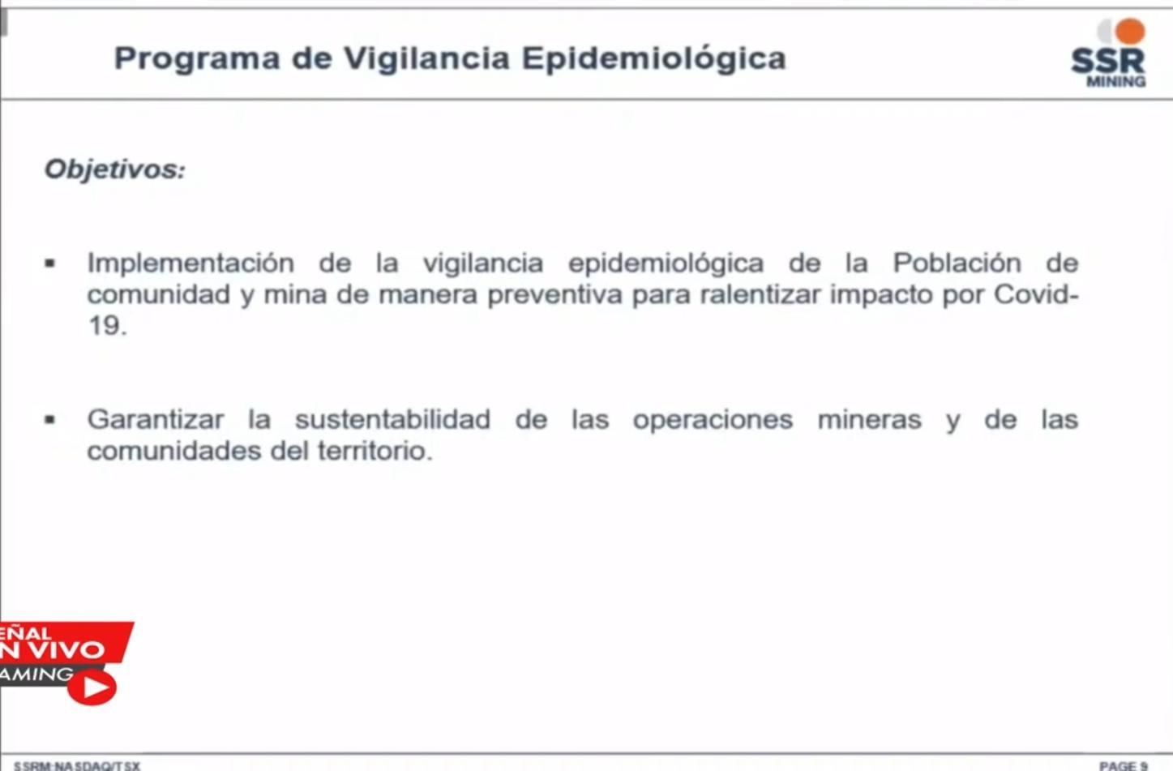
Entonces pudimos implementar desde la compañía un programa de vigilancia epidemiológica, que claramente tenía dos objetivos. Uno de los objetivos fue incrementar la vigilancia epidemiológica de la población de la Comunidad y de la Mina de manera preventiva para ralentizar el impacto por COVID-19 tanto nuestras operaciones como en las comunidades y otro de los objetivos fue garantizar la sustentabilidad de las operaciones mineras y de las comunidades del territorio.
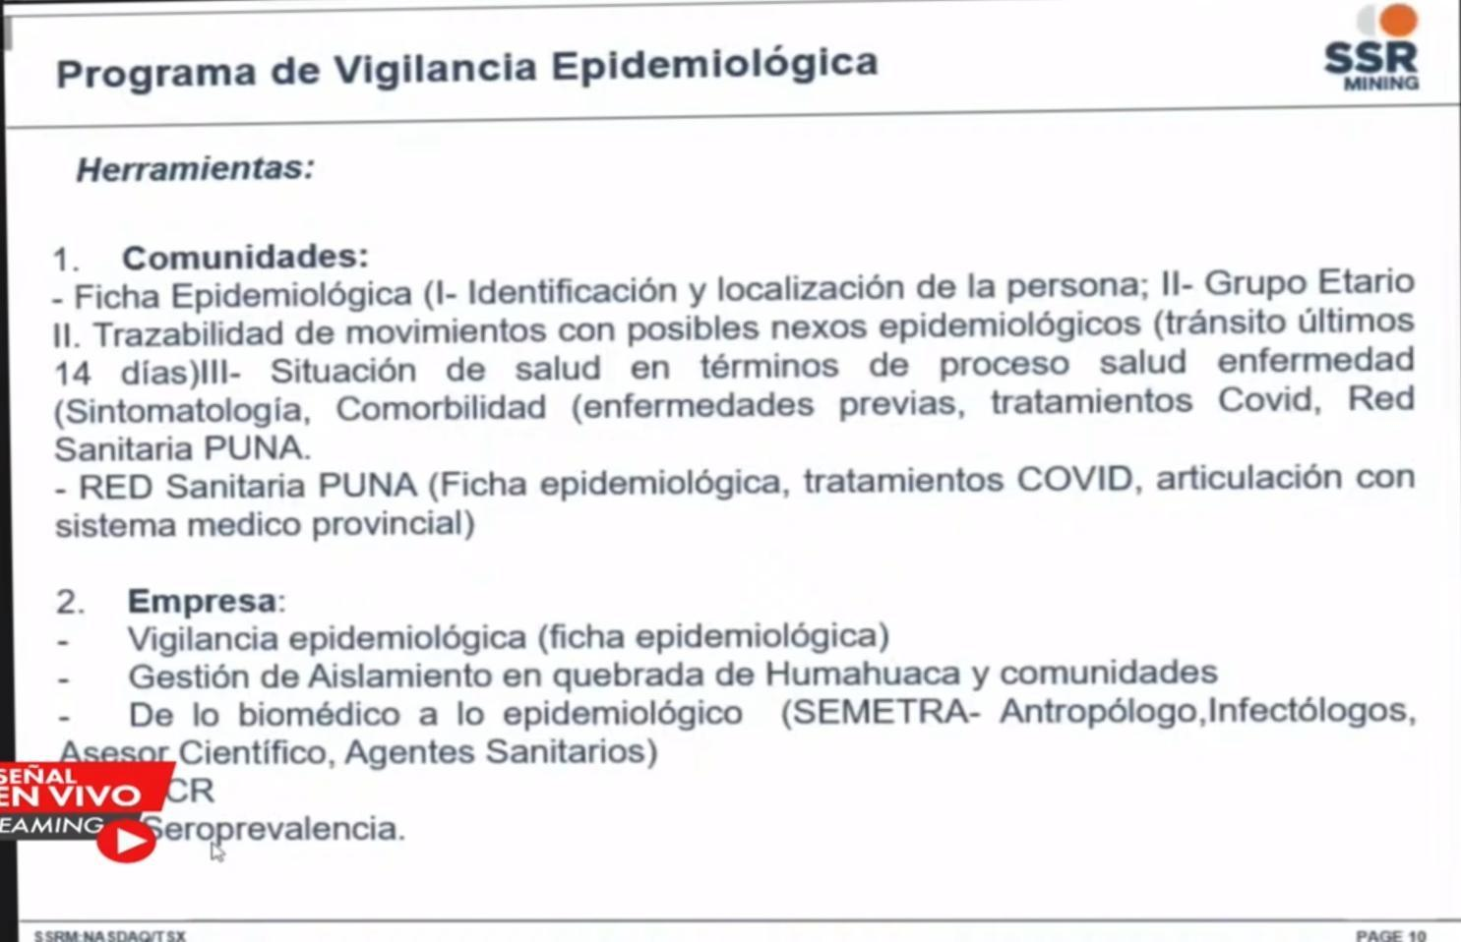
Las Herramientas que nosotros utilizamos para que este programa de vigilancia epidemiológica, que utilizamos tanto en comunidades como en empresa fueron las mismas. En marzo del 2020, junto con los agentes sanitarios, con las autoridades comunitarias, los comuneros y obviamente, siempre con la supervisión y la aprobación de la Jefatura de APS (Asociación Primaria de la Salud) de la provincia y también de la Jefatura regional aplicamos una ficha epidemiológica en ocho comunidades aproximadamente. Hicimos 1000 fichas epidemiológica y las mismas consistía en poder identificar y localizar a las personas, el grupo etario que tenía cada una de las comunidades.
Poder conocer la trazabilidad de movimiento con posibles nexos epidemiológico, porque ustedes recuerden que en ese momento primero no se hacían PCR, no había acceso para todo el mundo, segundo en Jujuy, claramente, creo que también en el resto de las provincias, había un mapa de calor o un mapa COVID en donde nos indicaba cuáles eran las zonas rojas, cuáles eran las zonas verdes y cuáles eran la zona amarilla. Así que también pudimos relevar eso en esa ficha epidemiológica y también la situación en términos de proceso de salud de la enfermedad, o sea, sintomatología, donde claramente nuestros especialistas nos indicaron que tipo de sintomatología y las comorbilidades, es decir, enfermedades previas que había en las personas que completaban las fichas.
La ficha alcanzó al cien por cien de las 8 comunidades que yo les acabo de mencionar y lo que pudimos constituir ahí, es un informe que se le entregó obviamente a las autoridades de salud. Pero a los agentes sanitarios y a los comuneros se les permitió anticiparse a la pandemia y gestionar la misma de una manera eficiente, sí.
Otro de los hitos o de las herramientas que nosotros pudimos constituir respecto de las comunidades es la red sanitarias Puna.
Lo que hicimos es articular con el Ministerio de Salud de la provincia, con el hospital de Abra pampa, con el hospital de la Quica, con la acción de sanitarios de las comunidades y con nuestro equipo de asesores y infectólogos, médicos del servicio médico de la mina y poder acompañar también gestionar junto a ellos la pandemia.
Después, con el tiempo hubo casos positivos en las comunidades y solo pudimos acordar acuerdos con los COES que firmamos acuerdos en donde se le entregaron el elemento de bioseguridad para que ellos también puedan gestionar y prevenir la pandemia y a su vez, todas las personas que resultaron positivas pudieron ser contenidas en las comunidades, entregamos muchos tratamientos COVID que estuvieron vinculados con la cantidad de población en cada una de las comunidades y de esa forma de trabajar, donde trabajamos en forma articulada también con el hospital de Abra pampa para no colapsarnos. Entonces, todas las personas que tenían el COVID positivo, pero que no requerían de ningún tipo de internación, pudieron ser contenidas, con un tratamiento básico, este en su Comunidad. Eso fue uno de los programas que pudimos alcanzar.
Respecto a la empresa, bueno, de la primera experiencia que habíamos tenido con la comunidad, pudimos llevarla hacia dentro de la empresa; ahí también aplicamos una ficha epidemiológica que después se convirtió en una declaración jurada, donde las personas cada vez que subían tenían que completarla. También pudimos gestionar el aislamiento en Quebrada de Humahuaca, en comunidades.
Justamente en ese momento el turismo no existía, entonces esto fue una posibilidad de poder en Humahuaca sostener muchos hospedajes, hoteles en esa región y además en comunidades nos sucedió de que las mismas personas de las comunidades de grupo, mineros quisieron ayudar a las personas que vivían ahí, a las personas que pertenecían a sus comunidades. Entonces pudimos desarrollar junto a ellos y junto al COE en las distintas comunidades, sitios para que las personas puedan aislarse antes de subir a las minas. Esto permitió que los laboratorios donde nosotros después hacíamos un PCR pudiesen subir a comunidades y también poder colaborar con ellos, en caso sospechoso, que a lo mejor no eran empleados de empresa, pero que aprovechamos el laboratorio para poder hacer PCR y de esa forma también tenía un tratamiento a las comunidades para poder sobrellevar.
De lo biomédico claramente pasamos a lo epidemiológico. Esto lo vengo remarcando desde un primer momento, esto es un trabajo interdisciplinario que se realizó con el servicio médico que nosotros tenemos el sitio, con antropólogos, infectólogos, un asesor científico y un agente sanitarios. Lo del asesor científico fue realmente una fortaleza, porque pudimos anticiparnos a todos los factores internacionales que surgían respecto a salud y eso permitió que nosotros podamos tomar decisiones estratégicas hacia adentro de la compañía y poder tener un plan de política sanitaria a nivel mundial.
Bueno, otra de las técnicas, o de las herramientas fue PCR y llegamos también, a hacer Seroprevalencia a las personas para conocer la inmunidad que tenían y esto con el objeto de no cansarlos socialmente no, con la fatiga social que esto implicaba que obtuviesen que aislarse. De hecho, utilizábamos también los papers, como les dije hace un momento del asesor científico para saber cuántos días tenían que aislarse porque eso también variaba de acuerdo al índice de contagios en la provincia o en otras provincias también.
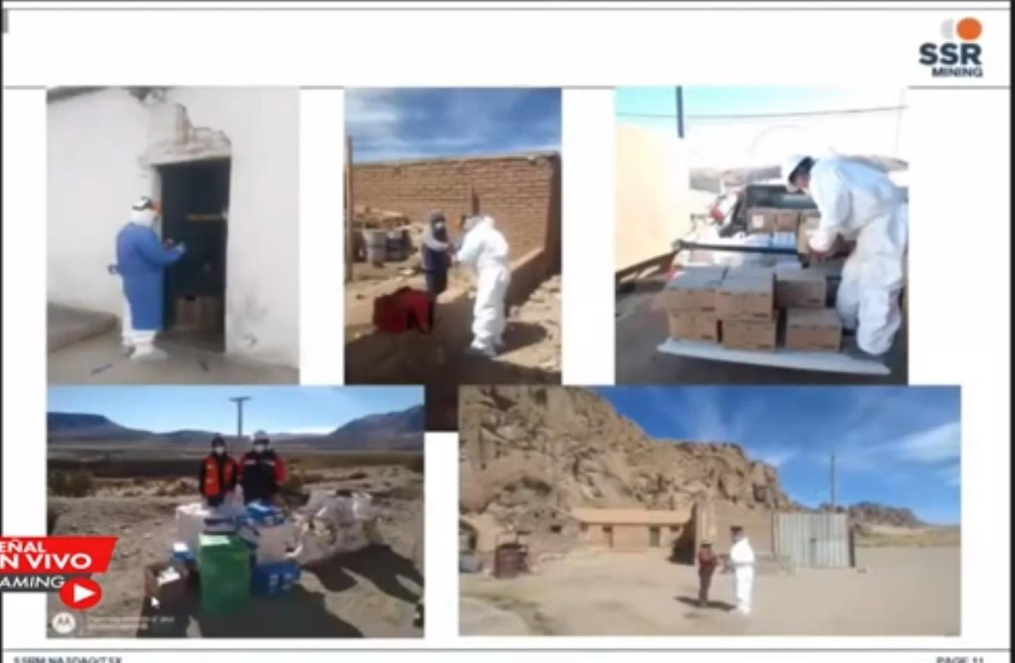
Bueno estas son algunas imágenes de entrega de medicamentos, entrega de insumos de bioseguridad, nuestros equipos médicos haciendo control en las comunidades, en la población.
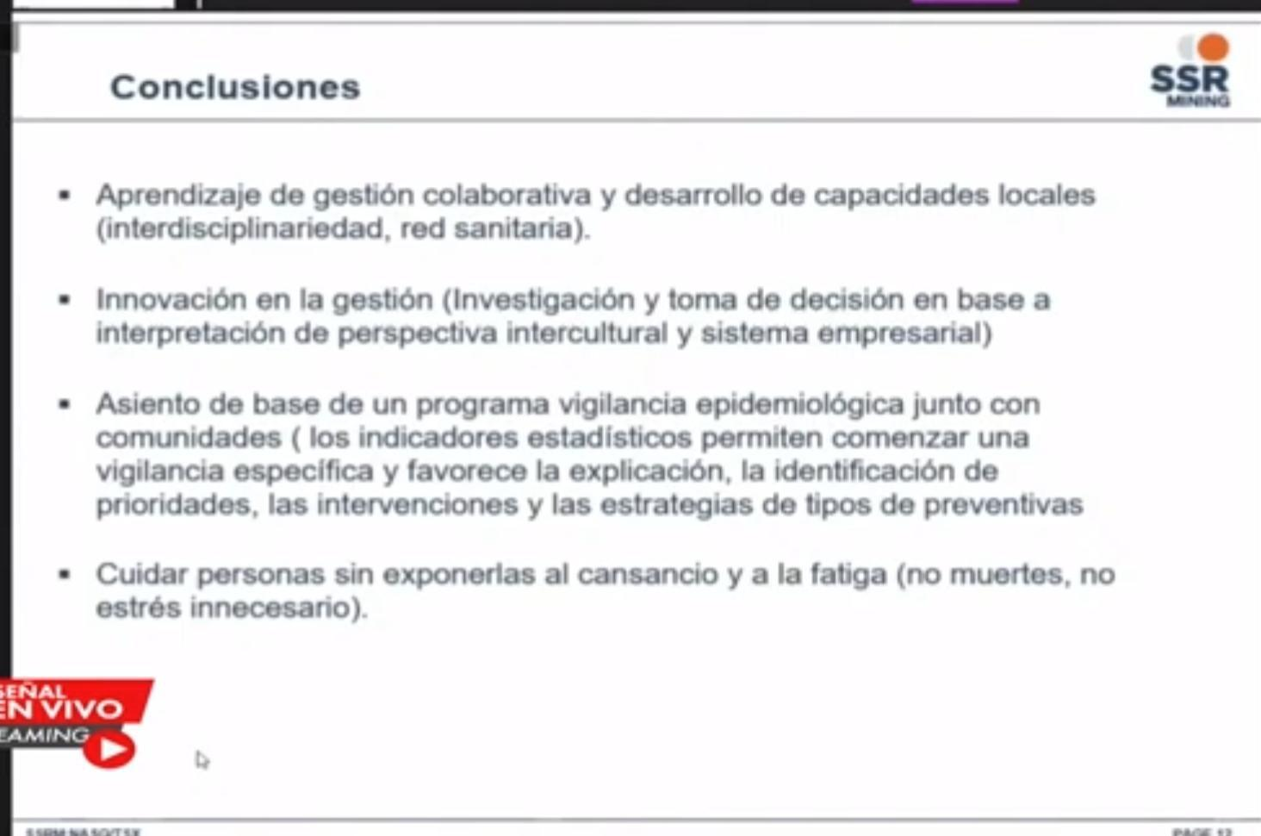
Y para finalizar algunas conclusiones respecto a esto: Aprendizaje de gestión colaborativa y desarrollo de capacidades locales Interdisciplinariedad y la red sanitaria que podemos constituir.
Innovación a la gestión, es decir, investigación y toma de decisión en base a la interpretación de perspectivas interculturales y del sistema empresarial. Ósea, pudimos como lograr todo eso, de trabajar de forma intercultural claramente con las comunidades aborígenes.
Asiento de base de un programa de vigilancia epidemiológica junto con comunidades, los indicadores estadísticos permitieron y permiten comenzar una vigilancia específica y favorece la explicación, la identificación de prioridades, las intervenciones y las estrategias de tipos preventivas.
Y, por último, cuidar de las personas sin exponerla al cansancio y a la fatiga, sin muertes y sin estrés innecesario.
Realmente fue un aprendizaje absoluto, fue trabajar de forma coordinada con un montón de especialistas. En lo personal, nunca imaginé que iba a ser parte de este proceso y fue un gran desafío y bueno, la verdad que tuvimos sortearlo y bueno, agradezco poder compartir esta experiencia.
PARTICIPANTE: Gracias por compartir la experiencia, donde se muestra el trabajo que han desarrollado en una zona tan difícil en todo sentido.
Solamente quería hacerte una pequeña pregunta técnica en relación con los PCR y los aislamientos, ¿Cuánto tiempo tenía que ser suficiente para tener el test, ¿Cuánto tiempo tiene que estar sin poder ir a la mina? Y qué hacían en el caso de aquellas personas que salían positivas.
TELMA ZEMPLIN: Bueno, nosotros aislábamos a las personas en base a la cantidad de incidencias de casos positivos que había en ese momento en la provincia. Está recomendación, era de nuestro equipo médico y asesores epidemiológico y llegamos a aislar a las personas 7 días, en principio, porque entendíamos que 5 días era la ventana en la cual podía manifestarse, perdón, el virus a partir de que una persona ha tenido un contacto estrecho con una persona positiva; así que al principio fue 7 días, pero después eso fue variando de acuerdo justamente a la incidencia que habían de casos positivos en Jujuy claramente y en las otras provincias.
Tu otra pregunta era respecto a las personas positivas. Con el objeto de cuidar a las personas que eran positiva y a la familia de esa persona preguntábamos si es que querían hacer aislamiento en el lugar en el que estaban haciéndolo antes de subir al sitio a mina, o si preferían hacerlo en su domicilio, porque muchas personas podían convivir con personas que son personas de riesgo. Entonces de eso dependía de cada uno y se les hacías un seguimiento estricto a todas las personas positivas que estaban en Humahuaca o en Jujuy o en las comunidades a través de los puestos sanitarios. Y en muchos casos tuvimos, que incluso llevar nosotros medicación a comunidades y a los sitos donde se estaban haciendo y tenían el control diario de personal del servicio médico, que nosotros tenemos de empresa que trabaja para nosotros y a su vez los llamados telefónicos de infectólogos; en ese momento tuvimos dos contactólogos a disposición todos los días, todo el tiempo para que pudieran hacer el seguimiento epidemiológico a los casos positivos qué iban surgiendo en los diferentes ambientes. Si no me equivoco llegamos a tener 50 casos positivos en un rocker, a los cuales seguimos atendiendo a todos, porque en ese momento también recuerdo que el COE lamentablemente estaba colapsada, entonces estas personas llamaban, pero no podían ser atendidas y a su vez las obras sociales también estaban colapsadas.
Entonces generamos un sistema de vigilancia importante para nuestra población y que se pude extender hacia las comunidades también.
PARTICIPANTE: Bueno, primero felicitaciones, es muy buen trabajo y arduo trabajo, porque integraron a la comunidad, a la empresa, los COES, que en ese momento no era tarea fácil.
Así que felicitaciones por ese trabajo, y te quería preguntar si llegaron a paralizar en algún momento la producción de la mina por la cantidad de casos dentro de la mina. Porque la cantidad de casos siempre también iba en relación a la cantidad de casos en la provincia, en ese momento, la provincia estaba saturada de caso, y saber si hubo un momento en que tuvieron que paralizar la producción.
TELMA ZEMPLIM: Sí, sí tuvimos que parar porque hubo un brote adentro de la empresa en un área específica, pero obviamente hacia adentro de la empresa aplicamos protocolos de bioseguridad y también teníamos burbujas de trabajo. Estos protocolos, también en los comedores, también lamentablemente en algunos lugares para que ellos puedan esparcirse tuvimos que cerrar temporalmente e incluso también tuvimos personas positivas por algunos días dentro del sitio y tuvimos que prepararnos con infraestructura también para eso.
Tuvimos que, para un mes, no recuerdo si fue en julio o agosto, donde tuvimos un brote, pero después eso continuamos con la actividad normal, sí. Y sí, en un momento, cuando empezó todo esto hubo áreas críticas que solamente estuvieron en sitio como en guardias. Pero fue un tiempo muy corto por suerte.
PARTICIPANTE: Bueno, no iba a hacer ningún comentario, pero lo voy a hacer. Yo podría decir que vengo de otros pagos, si se quiere y me hace pensar en una cosa, ¿pensar en eso de la vigilancia epidemiológica y la pregunta o comentario mío es que por ahí se lo piensa más de las manifestaciones biológicas de lo que fue la enfermedad y por ahí la empresa apunta a tener en cuenta este aspecto no; pero la pregunta mía es, en este concepto de salud, qué lugar pudo haber quedado para lo que mal llamamos salud mental, por ahí, digamos, y todo lo que tiene que ver con los factores psíquicos que pudieron haber atravesado, tal vez los trabajadores. En esto que, además de toda la sintomatología, los problemas físicos sabemos de los problemas psíquicos que hubo con la pandemia, en los trabajadores. Este aislamiento, miedo, distanciamiento social de las familias a veces. Y ver si tuvieron alguna experiencia o algún acercamiento digamos y poder pensar estos efectos también, digamos no; porque me parece que es un tema que a veces queda como disgregado, digamos, silenciado y entonces por eso yo dije que no iba a hablar. Pero lo hago, porque si no decimos, las empresas, las organizaciones están por un lado y los agentes de salud mental estamos por otro y nunca, nos convocamos para entender que el ser humano, está bien es un cuerpo que va, pero hay un psiquismo, que sin ese psiquismo la verdad, no vamos muy lejos, no. ¿Entonces en esto de integrar o pensar cómo las organizaciones también pueden tener en cuenta esto no?
MARIO PALMA GODOY: voy a hacer un comentario porque soy el responsable de esta estrategia de gestión. Hay dos o tres aspectos que no han sido considerado en esta exposición. Algunos vinculados a seguridad dentro de la conflictividad, porque hubo mucha conflictividad, también. Había comunidades que no dejaban entrar a sus propios trabajadores. En todas aspecto psicológico y psiquiátrico estuvo con el soporte de especialista. En todos los casos puntuales que se habían registrado. Incluso algunos expertos de trauman, específicamente en situaciones específicas que se daban de brotes dentro de los aislamientos. Pero esto también estaba sustentado en un punto que el contrato decía que se debía estresar lo menos posible a la población trabajadora en principio. Entonces en los lugares de aislamientos, el trabajo dentro de las comunidades permitió que de alguna manera eso fuera lineal, y no tuviera que pasar, como tuvimos la experiencia de tener gente aislada o confinada 40 días y seguir con 30 PCR. Había un permanente monitoreo de los errores que se estaban dando en otros sectores, pero los componentes de psiquiatría, estuvo siempre presente y actuó y continuó actuando.
Sí, es cierto y lo dijimos cuando inaugurábamos ayer esta jornada que todos estábamos en una situación de pos trauma, la sociedad está en una situación de pos trauma. Telma hizo referencia de que ahora se están reforzando la red de agentes sanitarios y ahora en los aspectos psicológicos también están siendo considerada.

LECCIONES DE LA PANDEMIA, DATOS ESTADÍSTICOS. IMPACTO EN LA SOCIEDAD

EXPONENTES: Dr. Juan Erwin ACUÑA KUNZ- Lic. Marcelo VILCHES

Mag. Mario Palma Godoy: Buenos días estamos en la comisión número 7, vinculada al tema de políticas sanitarias, economía y sociedad. Tengo a mi lado al Doctor Juan Acuña Kunz y al Licenciado Marcelo Vilches; quién es profesor de nuestra casa de estudios en el área de administración y está acompañando en esta presentación que va a realizar el Doctor Juan Acuña Kunz.
En el caso del Doctor Juan Acuña Kunz ha tenido un destacado protagonismo en la ciudad, durante el escenario de la pandemia. Fiel a los principios de la política e ideología de nuestra casa de estudios, hemos dado cabida a todas las participaciones y nos parece en ese sentido un honor que nos puede acompañar para poder brindarnos su punto de vista. El título de la presentación que ellos han preparado es “Elecciones de la pandemia de datos estadísticos e impacto en la sociedad”. Les recuerdo a todos que estamos construyendo un documento histórico y en honor a ese registro estamos teniendo esta suerte de set televisivo, que intenta comunicar un mensaje a la sociedad.
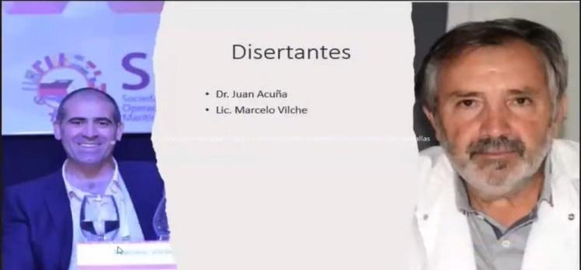
Dr. Juan Acuña Kunz: Muchísimas gracias. En principio, bueno es un honor para mí que me hayan invitado a esta universidad, de la cual también soy parte porque me desempeño en un sector de la auditoría de la Universidad Nacional de la Patagonia; me acompaña el Licenciado en Administración, Marcelo Vilches y además un amigo. Con el cual en momentos difíciles de la pandemia estuvimos juntos para poder seguir la marcha y los pasos de lo que pasaba y lo que nos pasaba a la sociedad. Simplemente quiero prolongar un minuto este tema, porque esto que nos ha ocurrido durante este tiempo tiene un impacto enorme en la sociedad. No solo en nuestros pueblos y en nuestro país sino también es un impacto enorme en el mundo.
La pandemia va a cambiar paradigmas que todavía no conocemos definitivamente. En realidad, muchos de ellos han cambiado antes y ahora van a quedar definitivamente. Un cambio que vamos a ir viendo con el correr de los tiempos.
En principio digo, nunca nos imaginamos en la vida de este mundo, que el mundo iba a cambiar como cambió; es decir en todos los aspectos de la vida en la industria, en la política, en la economía y generalmente nos dañó mucho y nos dejó muchas enseñanzas. Nadie imaginó en la vida que íbamos a ver la torre de Eiffel o el arco del triunfo o el coliseo romano vacío. Nadie imaginó alguna vez que íbamos a ver en algunos lugares del mundo de Europa, de Japón animales salvajes deambulando por las calles. Esto es el inicio de algo que se viene y en eso nosotros nos pusimos a trabajar en nuestra localidad con un pequeño trabajo que hace un trabajo estadístico que lo mezclamos permanentemente en una comunicación permanente con el licenciado y la verdad que fuimos siguiendo y queremos mostrar algunas cosas importantes que nos ha quedado y qué elecciones nos ha dado el paso de la pandemia, después de haber transitado esto y que todavía no ha terminado. Esta es una cosa que tiene que quedar clara en toda la sociedad, la pandemia del covid-19 no ha terminado, hay que seguir atento porque las cosas aparecen de golpe en forma espontánea y sorpresiva porque las variantes de lo que ha pasado, con la infección del virus pueden seguir en el futuro.
Lic. Marcelo Vilches: Hola, qué tal buenos días a todos gracias por estar. En principio lo que dijo Juan es cierto, lo que hicimos fue tratar de registrar todas las placas que el COE diariamente publicaba para la comunidad o sea que lo que vamos a ver en las filminas son datos registrados. No podemos hacer inferencias sobre mayores cosas, porque son de los pocos datos que hemos obtenido de las placas del COE. En Caleta Olivia la pandemia ingresó un 9 de septiembre, nosotros estuvimos aislados desde el 20 de marzo o sea que una buena cantidad de tiempo se tuvo que preparar el sistema de salud o hasta que llegó el primer caso o los primeros casos a Caleta Olivia.
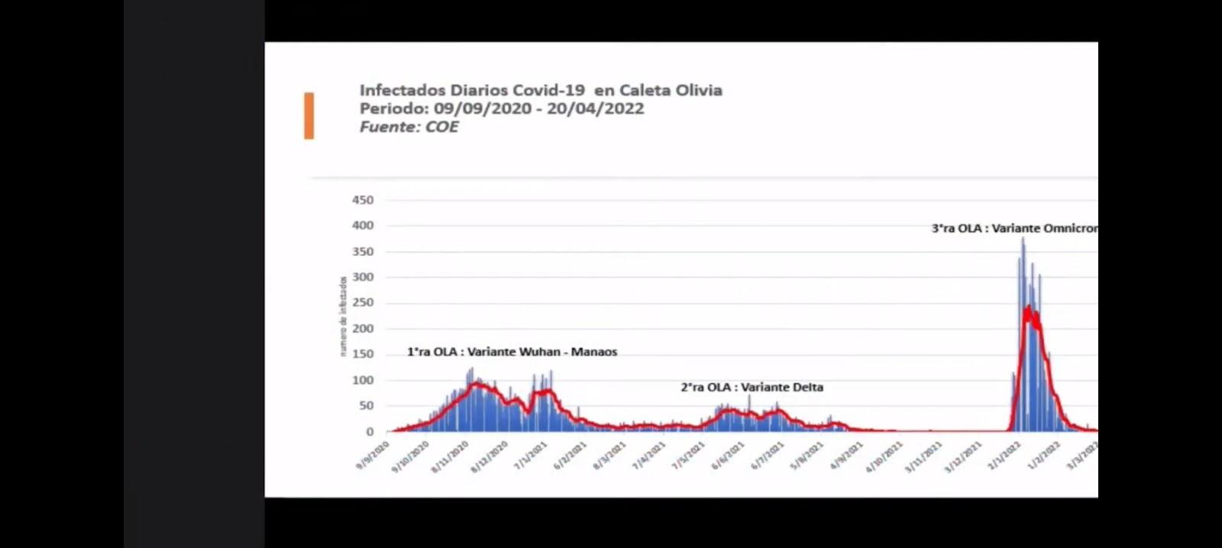
Lo que están viendo en el gráfico, es un gráfico de coordenadas donde mostramos los infectados diarios en Caleta Olivia y el periodo desde el 9 de septiembre hasta el 20 de abril que muestra la evolución de la pandemia en Caleta Olivia en número de casos infectados. A simple vista ustedes van a poder apreciar que tres olas de contagios en la primera ola que es una ola bastante extensa que tuvo una duración de aproximadamente 5 meses, en la cual predominan dos tipos de variantes, que ahora el doctor va a ser el detalle médico-clínico de cada variante, de cada curva en la cual predominaban las variantes de Wuhan y Manaos, según la información que teníamos. Después van a ver que hay una meseta larga de cuatro meses, que generalmente fue la época de enero, febrero, marzo o abril y apareció una segunda ola un poquito más pequeña, de menor cantidad de casos diarios donde aparece otra variante predominante que era la variante Delta y así una meseta larga, hasta llegar a enero de 2022 donde aparece esta variante ómicron que provoca una alta ola de contagio y se nota con muchísimo más detalle que en las otras, porque llegamos a tener hasta 350 o 400 infectados diarios. Después en la próxima filmina van a ver la preponderancia de la incidencia que tiene el número de testeos y el número de porcentaje de positividad, lo cual puede afectar.
Dr. Acuña Kunz: Ustedes fíjense que ahí hay cuatro variantes, la primera es Wuhan que aparece en noviembre-diciembre de 2019. Cuál es la característica de esta variante, es decir nosotros no registramos una cantidad de casos muy grande, eso también tiene que ver con el tema del testeo; pero de cualquier manera esa variante era una variante que, si bien no afectaba tanta gente con respecto a las otras, pero tenía un alto grado de complicaciones en pacientes que ingresaban a la terapia, a la sala COVID y en algunos ingresaban a la terapia intensiva. Como era en ese momento, que después se mantuvo relativamente estable, era para graficar rápidamente y para que se den cuenta, que de 100 pacientes que se podían enfermar de COVID, 20 tenían y 80 lo pasaban en la casa, como una gripe común. Entonces 20 pacientes ingresaban a los sistemas de salud de los cuales entre 12 y 15 quedaban en la sala de COVID y de los cuales 5 de esos 100 pacientes, entraban en la terapia intensiva, de los cuales dos normalmente o tres, en forma habitual se morían lamentable.
En casi todas las olas, entraron los pacientes a terapias muchos de ustedes se preguntarán en algunas terapias entraron cuatro pacientes o cinco con neumonía por COVID y se murieron los cuatro o se murieron los tres o los cinco que ingresaron. Bueno hablando con los distintos infectólogos y leyendo los distintos papers nos dimos cuenta de que además de ese problema en la terapia intensiva, existían gérmenes sobre agregados, a los que les llaman infecciones sobre agregadas, que no eran sólo las serratos o las pseudomonas, sino que había otros gérmenes que infectan más el pulmón y producían un daño multiorgánico con una falla multiorgánica y los pacientes generalmente se morían a veces todos, pero no siempre pasaba eso. Era una variante muy virulenta que mataba y complicaba a la gente y los llevaba al tubo y a la asistencia respiratoria mecánica. Eso pasó en la variante Wuhan y Manaos que eran; y después vino la otra variante que era la delta, que si bien no fue muy alto la cantidad de infectados que nosotros pudimos testear y que fueron certificados por los sistemas de las ciencias y también llegaban más o menos el mismo tipo de índice de letalidad y en definitiva la mortalidad también y después viene la variante Ómicron que fue una variante que decían que era 60, 80 veces más contagiosa pero ya es como que vino, de alguna manera con mucha menos virulencia es decir había mucha cantidad de enfermos pero poca cantidad de complicaciones. Empezó a disminuir el ingreso a las terapias y empezó a disminuir el ingreso a las salas de COVID, con lo cual se murieron menos pacientes, menos cantidad, pero hubo mucha más cantidad infectado. También vale decir, que en esta variante de Ómicron llegamos en un momento a testear mucho. Fue la variante que más aumentó y que más virulenta fue y que más contagios trajo. Siempre doy un ejemplo: “entre el 1 y 10% de índice de contagio, una de las enfermedades infectocontagiosas más potentes que hay en el mundo es el sarampión. Tiene índice de días de contagio, significa que usted entra en una sala, en una casa, a una habitación donde hay alguien contagiado de sarampión y ustedes no tienen el sarampión se lo pegan seguro, porque el índice de contagio es tremendo”. Bueno Wuhan y Manaos tenía tres o cuatro, la variante delta tenía 5 y variante ómicron tenía 8 de, índice contagios, o sea que era mucho más corta, pero mucho menos virulenta o sea mataba menos gente y metían menos gente dentro de las terapias y así sucesivamente hasta que bajó.
Lic. Marcelo Vilches: Con esta aplicación que hizo el doctor, cabe aclarar que estas gráficas revisten ciertas características de tipo estadístico. Nosotros tratamos de modelar las curvas con algún modelo matemático, hay algunos modelos muy simples como el modelo SIR, que lo que hace es tomar en cuenta la población que puede ser susceptible de enfermarse, los números de infectados, las personas recuperadas y tenes variables para tener en cuenta, como dijo el doctor la tasa de contagio, la duración de la enfermedad pero los modelos matemáticos no fueron muy precisos con este tipo de pandemia porque no había mucha información real y concreta de cómo era la evolución.
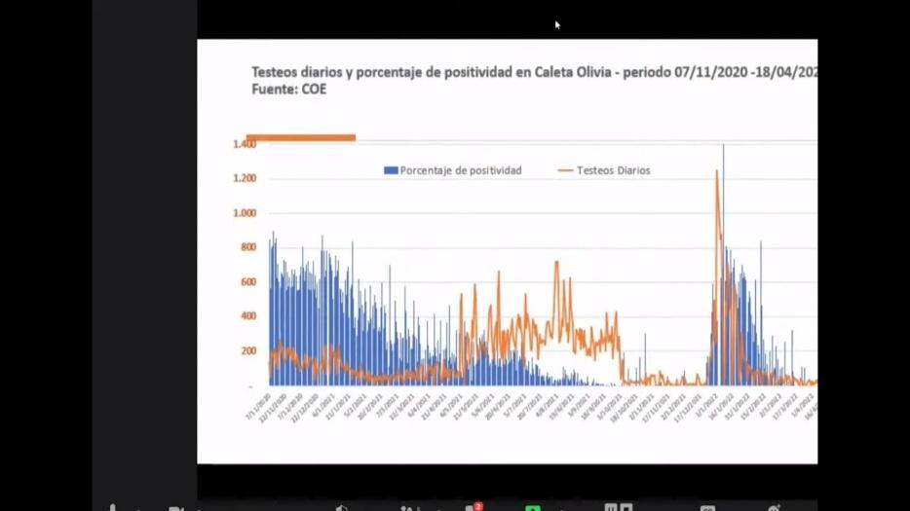
Entonces muchos de los resultados, dependen de los testeos diarios o del nivel de testeo que había en la localidad y el porcentaje de positividad. Este gráfico muestra dos variables combinadas, donde van a ver en color marroncito los números de testeos que se hacían diariamente en Caleta Olivia y en azul van a ver el porcentaje de positividad, muestra que en la primer ola, el número de testeo era relativamente bajo, de un porcentaje entre 150 y 200 testeos diarios, promedio pero el porcentaje de positividad era elevado; era de 30 y el 40% promedio, que significa que había un solo registro de los infectados, seguramente si se testea más, iban a ver más casos diarios registrados, pero había una cuestión “los testeos eran caros y había poca información, había poco suministro. Entonces se trabajaba con este nivel de testeo y este nivel de positividad o sea llevando a la curva anterior, seguramente la primera ola habrá sido mucho más alta, de lo que se mostró en el gráfico.
Con la segunda ola se consiguieron más testeos, el nivel de testeos aumentó gráficamente, se llegó a un promedio de 300-400 testeos diarios y ahí el índice de positividad bajó entre un 15 a un 5 % en algunas veces y eso es relativamente bueno porque en un muestreo poblacional se puede tener con exactitud que la cantidad de infectada, estaba realmente controlada. Pero llegada la última ola van a ver que los testeos eran erráticos, porque había un elevado porcentaje de positividad. Esto significaba que testeamos 500 y 400 positivos, testeabamos 300 y 200 eran positivos. La positividad en algunos casos llegó a ser 100% en algunos días, entonces ya directamente el testeo no era necesario en este caso porque si tenía síntomas, estabas infectado. Lo que vimos en las curvas anteriores, es sólo un reflejo solamente de los datos registrados, pero seguramente la cantidad de contagios era superior.
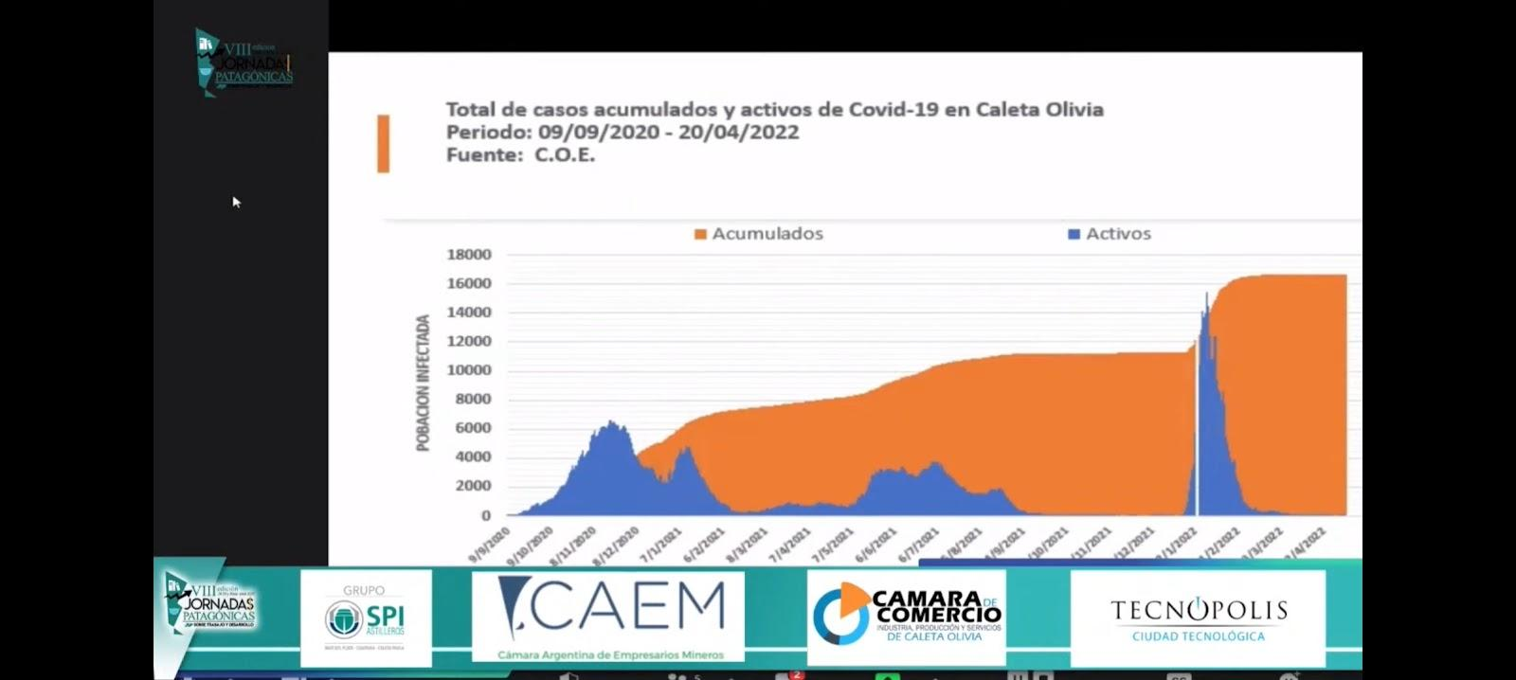
Con esto llegamos a mostrar que, a la fecha, registrados en Caleta Olivia hay alrededor de 16.000 personas que en algún momento tuvieron COVID, algunos lo tuvieron 2 o 3 veces. Este número es considerablemente superior en la realidad por el índice de testeo.
Dr. Acuña Kunz: Bueno con respecto al tema de los testeos vimos que al principio no había mucha posibilidad de testear, por varias cuestiones; porque no había material suficiente, reactivo suficiente, era caro. La pandemia, entonces digo: “una cosa que fue evolucionando como una bola de nieve fuimos aprendiendo muchas cosas” y entonces sabíamos y lo que sí sabíamos que el mundo testeado y que el testeo era, digamos una de las maneras del control y de poder controlar y poder actuar preventivamente mucho mejor y lo que pasó es que no teníamos una cantidad de reactivos suficientes para testear mucha cantidad.
Una de las enseñanzas que nos deja esto que luego ha sido, pero me parece que es apropiado decirlo ya, es decir nosotros cometimos un error y no es que sea tal vez esto un error de digamos del manejo de la salud y las autoridades de salud, del gobierno. Acá no le tenemos que echar la culpa a nadie, porque esto en realidad fue un aprendizaje permanente y hemos cometido errores, algunos errores se cometieron mal cometidos que se podrían haber solucionado, pero yo no soy de aquellos que dicen hay que echarle la culpa a alguien por esto y ganar, digamos un lugar en las sociedades del orden económico, político y social. Me parece que eso no es bueno y muchos lo hicieron, eso es como miserable hacer ese tipo de cosas. Ahora sí pienso que hemos cometido errores: el primer error que les cuento es, si nosotros tuvimos el 9 de septiembre el primer caso y la pandemia empezó a finales de 2019 en diciembre llegó a Argentina. En enero, febrero y marzo se cerró todo, porque estuvimos encerrados desde marzo hasta septiembre, durante 6-7 meses y nuestra actividad económica, nuestra actividad social, nuestra actividad turística y nuestra actividad cultural se paró. Nosotros deberíamos haber tomado otras medidas y no haber cerrado hasta que nos llegó el primer caso a Caleta Olivia, ahí perdimos 6 meses, que lamentablemente por cuestiones preventivas o porque no sabíamos a nuestro criterio, quedó la enseñanza de que eso fue un tiempo perdido y muerto que podríamos haber aprovechado en otras circunstancias donde la economía se nos vino abajo.
Bueno hemos hablado de los casos acumulados, los casos activos y ahora vamos a hablar de algo muy importante que es la ocupación de las camas.
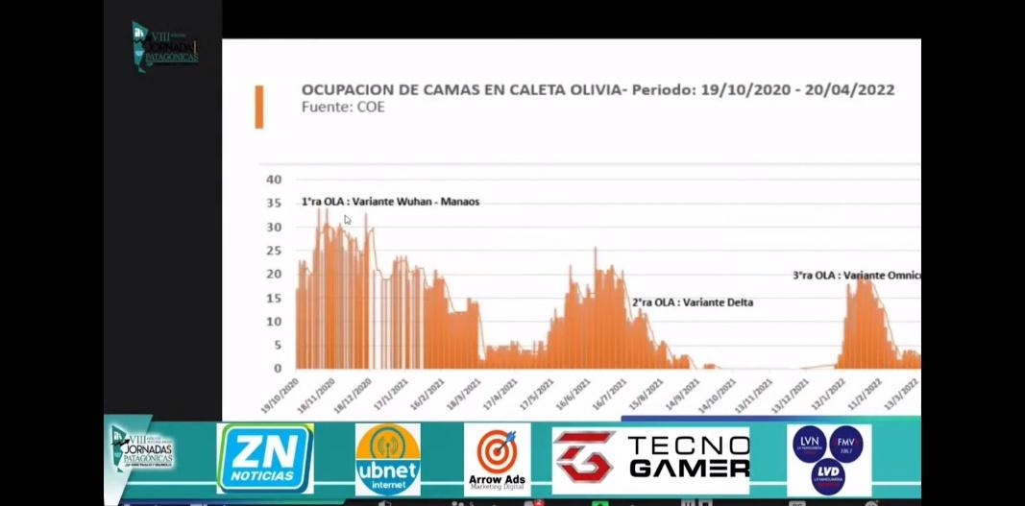
Lic. Marcelo Vilches: Bien acá en este gráfico lo que vamos a ver son datos concretos publicados por COE. Hay momentos donde no hemos tenido esos datos entonces van a ver que hay como una línea que se pega al eje de coordenadas. Básicamente lo que muestra esto es la ocupación de camas de clínica-médica no de terapia intensiva en Caleta Olivia y en lo que es el Hospital Zonal de Caleta Olivia y Clínicas Privadas.
En la primera ola, fue la mayor cantidad de densidad de personas que ocuparon camas en clínica médica y oscilaba entre 15 y 30 personas y se mantuvo durante casi seis meses esta ocupación, ya que la duración de la enfermedad era de 14 días y a veces un poco más. En la segunda ola esto fue más espontáneo; digamos que rápidamente se ocuparon camas en el hospital, pero en poco tiempo se desocuparon y esto significaba que el tema de la duración era un poco más corto del anterior y el tercero de la variante Ómicron, se ve sencillamente que hay menor cantidad de camas ocupadas y en cuanto a lo que fue en terapia intensiva no tenemos mucha información al respecto.
Dr. Acuña Kunz: Con respecto a esto, fíjense que en las primeras dos variantes la cantidad de camas ocupadas ensalada COVID fue alta, porque en realidad incluso el comportamiento de las variantes fue distinto. El comportamiento de variantes Wuhan y Manaos y también después Delta, fue un comportamiento distinto en cuanto a cómo té enfermabas. Qué quiere decir esto, que ingresaba el virus y el periodo de incubación era más largo. Era entre dos y siete días más o menos; este era el período de incubación de la enfermedad y después venía lo que se denomina el periodo de estado, es decir cuando a vos te aparecía la sintomatología y después viene el periodo de recuperación, que en este caso era largo en las dos primeras y después en la variante Ómicron era un período de incubación rapidísimo, es decir vos te infectabas hoy y mañana tenías síntomas. Así como era rápido, también más rápidamente se recuperaba, porque no si ustedes se acuerdan que rápidamente también las autoridades de salud pública decían “bueno ya no es necesario estar 14 días encerrados, sólo 10”, después fue 7 y ahora en el mundo moderno te aconsejan a estar sólo cuatro días, no acudir al trabajo, a la distintas actividades porque en realidad no se necesita tanto aislamiento porque además hay otros factores que han influido que ha sido la vacuna y el cuadro de infección de una cantidad enorme de habitantes en el mundo que ya tienen anticuerpos o sea que el virus de alguna manera se encuentra con esa barrera que es la inmunidad y eso también cambia todo. Pero fíjense como en la tercera ola, la variante ómicron también fue bastante importante.
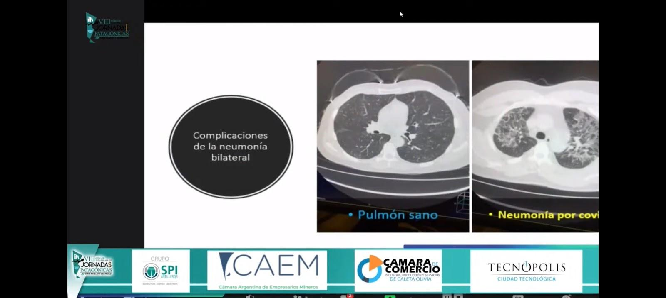
Bueno acá les muestro lo que pasaba con el pulmón; fíjense ustedes que el pulmón de la izquierda es un pulmón sano. Los pacientes que ingresaban a la sala de COVID, con un cuadro de neumonía por COVID que es el otro el otro pulmón. Fíjense ustedes que son dos pacientes distintos; mostramos un pulmón sano que se ve como negro digamos para que se den una idea y cuando empezaba o estaba ya en un periodo de ataque del pulmón, se veía así y, después de que se veía así, se veía blanco porque pasaba en la neumonía por COVID. Era una neumonía muy especial es decir no ingresaba dentro del alvéolo, es decir atacaba fuera del alvéolo o sea fuera de la bolsa de respiración y la estructura del pulmón se empezaba a poner dura y esto impedía que el pulmón haga de fuelle. La funcionalidad del aparato respiratorio es que vos cuando respiras e inflas el tórax, después sólo disminuye, hace la función de fuelle. Esa función de fuelle estaba anulada por el COVID, porque todo lo que atacaba era fuera y después que atacaba afuera atacaba dentro del alvéolo y ahí directamente te liquidaba, porque empezaba el saturómetro a venirse después de 91, 92, 91, 90, 89, 88 había gente que con 60 de saturación y esa gente no podía respirar. En la mayoría de las distintas terapias tenían un índice con 88- 80 y 89 y ya la pasaban a terapia y con una determinada concentración de oxígeno y como estaba el paciente lo intubaban y que hacía la asistencia mecánica respiratoria, empujaba con fuerza para abrir los alvéolos con fuerza física y los dejaba. Entonces le metían el oxígeno a la fuerza y muchos pacientes toleraban durante 10,12,15 días, donde después le sacaban y le hacían una traqueotomía y otros no, lamentablemente hicieron fallas multisistémicas, se jodió el hígado, se jodió el corazón se jodió el cerebro, se jodió el riñón y se terminaron muriendo.
fíjense qué diferencia hay entre un pulmón que está sano y otro que le agarró la neumonía por COVID y después si ese que le agarró la neumonía por COVID, se puso blanco total y no puedo intercambiar oxígeno y lamentablemente el paciente moría por ese motivo.
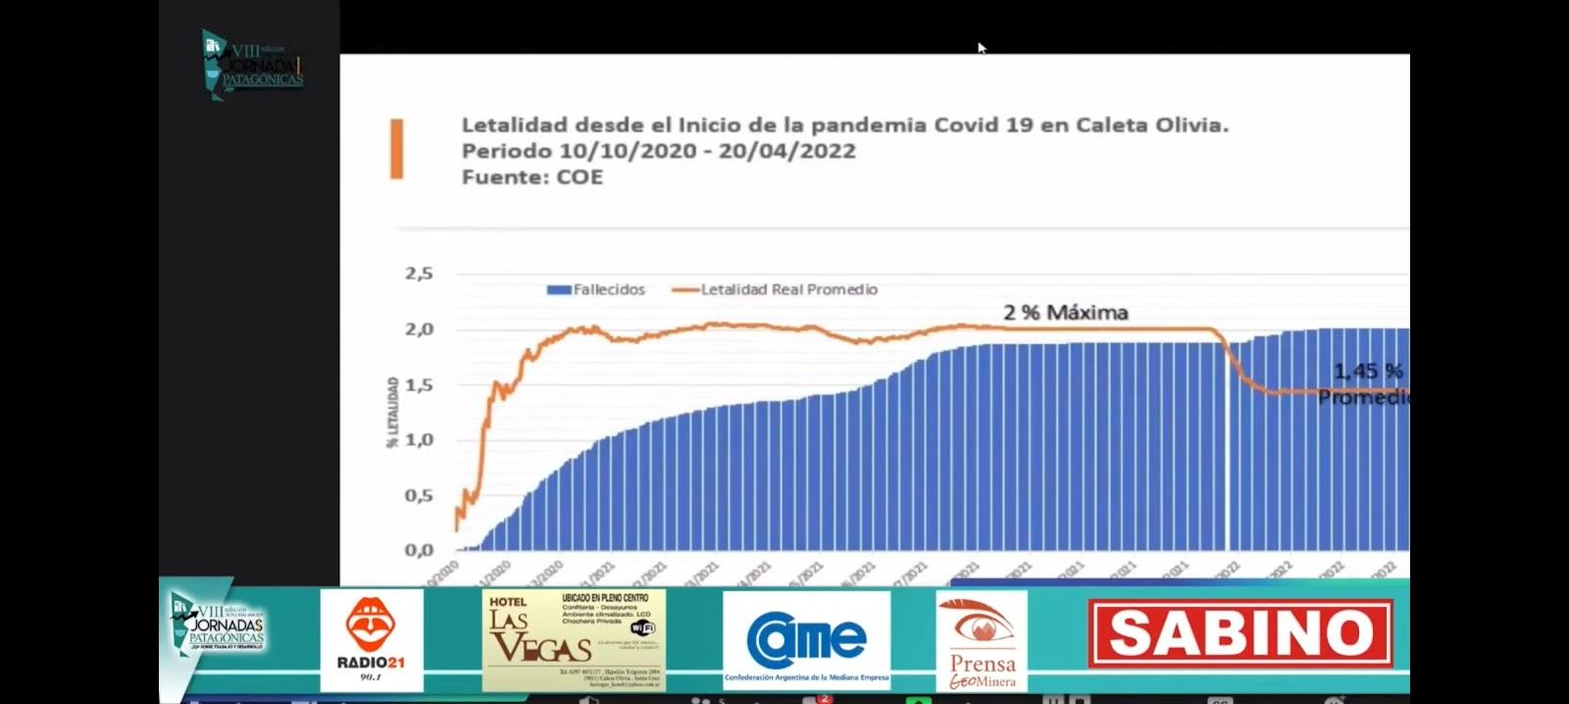
Bueno acá lo que están viendo es un gráfico que muestra la cantidad de fallecidos en Caleta Olivia y el índice de letalidad. Me voy a centrar en lo que es la letalidad; básicamente desde que empezó la pandemia hasta que comenzó la vacunación, la letalidad promedio y estos son datos promedios fue del 2% aproximadamente, que significa que hay dos personas de cada 100 que fallecían. Con el comienzo de la vacunación allá por mayo 2021 donde empezaron con el personal de salud y personal de riesgo y hasta la fecha, la letalidad promedio disminuyó casi a 1,5 promedio, porque toma en cuenta toda la historia de la pandemia.
Después de la etapa de vacunación, la letalidad en Caleta Olivia fue del 0,3 o sea no había fallecido, eran muy esporádicos los fallecimientos y básicamente esto era por el efecto de la vacunación.
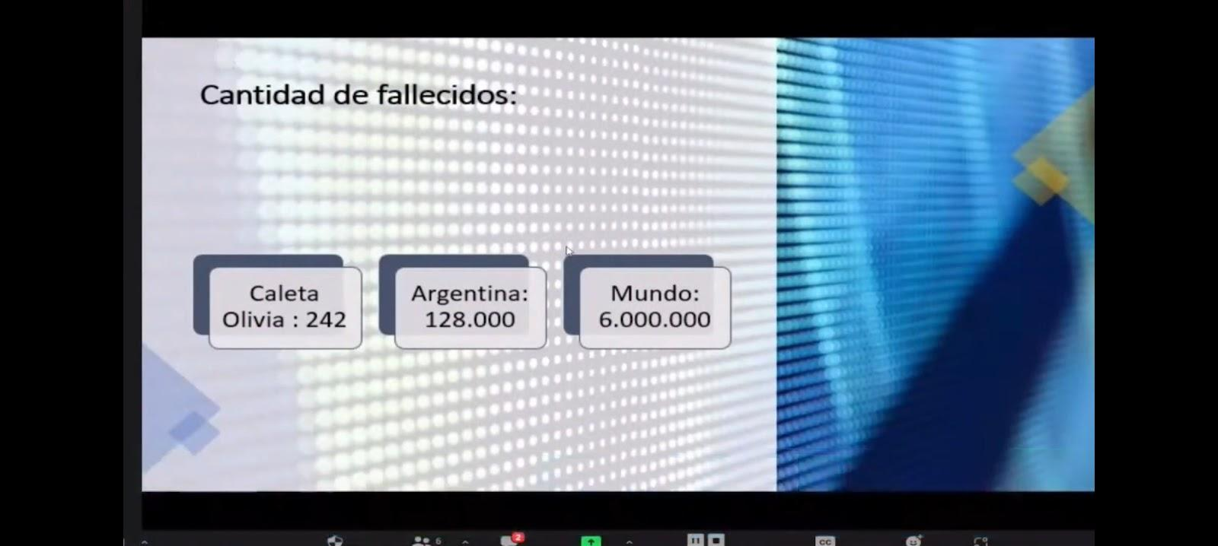
Dr. Acuña Kunz: Con este gráfico quería, de alguna manera graficar lo que nos pasó en la Caleta Olivia, en Argentina y el mundo y hacer un pequeño comentario con respecto a esto. En Caleta Olivia se nos fueron 242 vecinos, entre ellos ustedes saben muchos conocidos e incluso amigos nuestros, familiares algunos que nos dejaron 242 muertes en esta pandemia hasta el día de la fecha. En Argentina se han muerto aproximadamente 128 mil personas y en el mundo 6 millones de personas; esto es lo grafica de lo informado, de lo certificado. Ahora yo quiero hacer una pequeña observación con respecto al mundo, la organización mundial de la salud, la organización panamericana de la salud y la revista Lancet que es una de las revistas más prestigiosas del mundo, coinciden que en el mundo se murieron tres o cuatro veces más que seis millones de personas y alrededor de 18 a 20 millones de personas, y esto porque hubo muchas cuestiones. Por ejemplo, muchos de los que murieron no fueron certificados por COVID y muchos países tergiversaron la estadística de las muertes. Les doy un ejemplo, China tiene 1.540 millones de habitantes y comunicó sólo 4.800 muertes, o sea algo no está bien. India comunicó más muertes y también tiene alrededor de mil millones de habitantes y las muertes fueron mucho menores. Nosotros que tenemos 45 millones de personas se nos murieron 128 mil que fueron certificados y ese es un dato real. El de Caletas un dato, pero el del mundo no, porque del mundo es imposible pensar que, con la misma variante de Wuhan, donde nació el coronavirus de 1.540 millones de habitantes sólo se hayan muerto 4800, por eso la organización mundial de la salud y todas las organizaciones de salud en Europa y en el mundo creen que la letalidad en el mundo no fue de 6 millones, sino de mucho más.
Esto es una cosa que nos pasó a todos, imagínense que cuando estaban en plena pandemia decíamos “hoy tenemos 100 casos", pero seguro que habían 600 o 500 contagiados más, porque había gente que no sé testeaban o había gente que se encerraba y pasaba así su ciclo, encerrado.
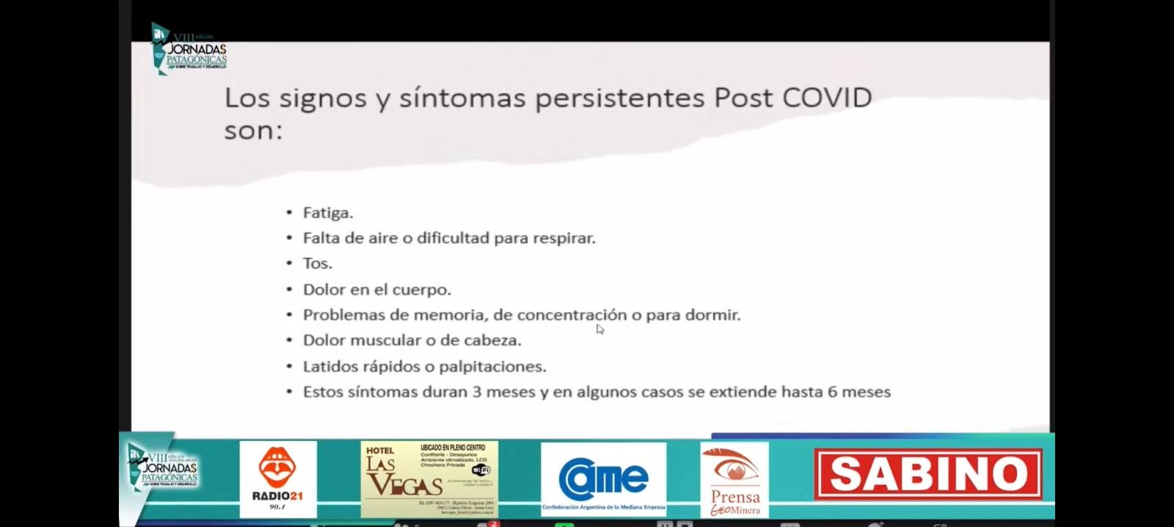
Para graficar un poco, quedaron signos y síntomas persistentes del COVID y esto se llama síndrome post COVID. Muchos pacientes, de los cuales yo veo en el consultorio (porque yo soy un médico activo, sigo trabajando y atendiendo gente. Y donde lo que la ciencia dice que estos son síntomas y signos que están publicados y han quedado en los papers de revistas internacionales, han quedado secuelas que duran entre 12 y 14 semanas, es decir fatiga, falta de aire o dificultad para respirar, dolor en el cuerpo, problema de memoria en la concentración (hay gente que no se duerme está con insomnio), dolor muscular y dolor de cabeza, cefalea, latidos o palpitaciones y estos síntomas duran en algunos casos hasta 6 meses. Son síntomas que sobre todo están en pacientes internados en sala COVID y ni hablan los que fueron a terapia. Los pacientes que fueron a terapia han sido entubados, han quedan con una secuela crónica, que realmente es grave porque no pueden subir una escalera; es decir van a tener mucho tiempo para poder recuperarse del punto de vista médico, kinesiológico y demás.
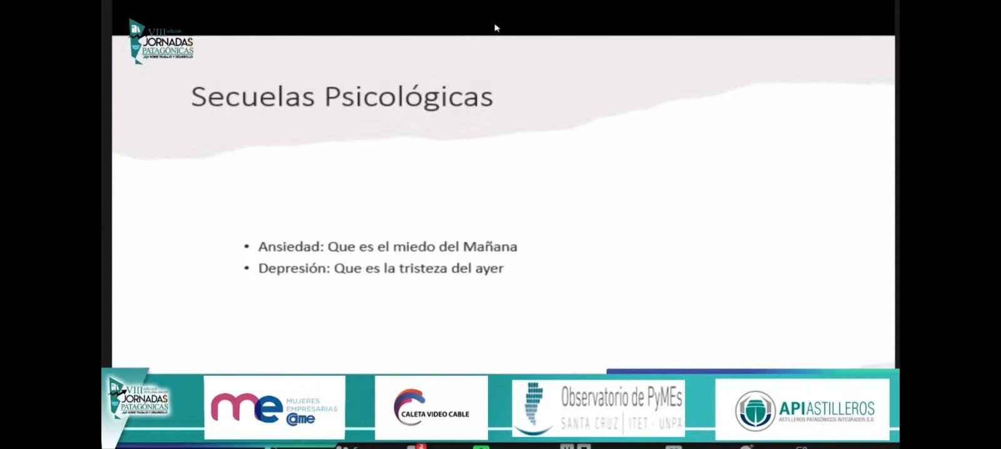
Después hubo otra gran cuestión en el mundo, que fue la consecuencia psicológica que está quedando. Hay un psiquiatra español, que me encantó la frase y por eso siempre la traigo a colación es que “cuando estaba la pandemia, existía la ansiedad”, es decir toda la familia decía, que nos va a pasar, quien se va a morir mi mamá, mi papá o mi hermano o el que está metido en tu casa y eso era ansiedad, que era el mes el miedo del mañana, que nos iba a pasar mañana. Eso ocurría mientras estábamos en la pandemia, pero después la pandemia pasa y mucha gente no queda bien, desde el punto de vista psicológico y entra en lo que se denomina psicológicamente o psiquiátricamente un cuadro de depresión, que era la depresión para esta patología la tristeza del ayer o sea lo que les pasó, no lo pueden superar. Quedaban con una depresión y con una tristeza permanente, eso fue lo que ocurrió y que quedó fundamentalmente como secuela psicológica en este tema de la pandemia.
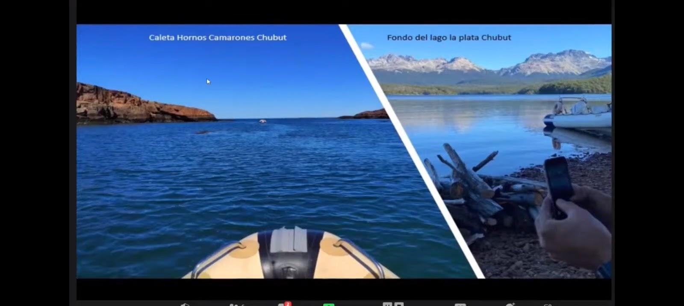
Estas son dos imágenes de nuestra hermosa Patagonia: Caleta Hornos, un lugar maravilloso que pocos conocen y el fondo del Lago La Plata en Chubut.
Bueno muchas gracias y esto es lo que vivimos durante la pandemia.
Mag. Mari Palma Godoy: Bueno muchas gracias entonces, gracias al licenciado. Como todo este año fuimos construyendo un documento histórico, así que simplemente para repasar las ideas centrales al respecto de lo que se presenta de una cuestión vinculada a un enfoque, donde se indica así que los datos en relación al impacto real tienen un sesgo de distorsión en el plano de la realidad vida eso como primera idea, como segunda idea es mostrar el rol que en el análisis que realizan tiene que ver con trabajar los grados de responsabilidad sin buscar culpabilidad, pero no obstante un dato estructurante, es que el confinamiento es una parálisis del sistema médico, que se hacía evidente, como un dato de todo este proceso y la búsqueda de estadística en función de la cantidad de muertes, también en cómo se fueron dando la pandemia, desde un punto de vista del aprendizaje que fue el uso de las camas. Agradezco esta presentación y quiero saber si alguno presente quiere hacer preguntas.
¿La distorsión de las estadísticas les generó problemas concretos en el COE local y el COE provincial?, ¿qué punto de vista? porque una cosa es mostrar el dato es decir cómo puede haber incidido no en la economía, sino en la planificación del COE.
Dr. Acuña Kunz: Bueno en principio, cuando nosotros tomamos los datos que nos da el COE. Esta estadística se basa en datos de lo que te dice el COE; en la periferia de los datos del COE, sabíamos que cuando decían que había 80 infectados nuevos sabíamos que eran 160, porque repito había mucha gente que no se testear y máximo de los 80, que incluso ustedes saben que está patología de COVID, es un virus que tiene primos hermanos conocidos del SARS, de otras gripes digamos porque son familiares de gripes anteriores. Pero digamos, este virus que no lo conocíamos bien y tal es así que el 80% de la gente se lo pasaba en la casa y había un alto porcentaje de pacientes que no tenían síntomas y que no sé si ustedes, deben haber visto en los medios, que decían “chequearon a persona con un test y dio positivo y no ningún síntoma”; bueno eso era un gran porcentaje. Yo no sé si el 30% o 40% de los que quedaban en su casa, eran asintomáticos y ellos también eran pacientes que estaban infectados con COVID, que infectaba al otro, pero ellos no padecían los síntomas.
Ocurrió mucho estos con los niños. Los niños eran prácticamente asintomáticos, infectaban al padre y el padre se complicaba y el niño no. Pasó esto en el hospital nuestro, donde un chiquito donde se infectó una familia entonces, los interna, se complican, van a sala de COVID y el chiquito se lo dejan al abuelo; porque él chiquito se había infectado y se había agarrado de COVID y no sabían bien de dónde venía el virus. El hecho es que los padres se fueron al hospital, la mamá quedó internada en sala de COVID primero y después la pasaron a sala de terapia. Resulta que el chiquito se quedó con el abuelo, el papá y la mamá murieron. El nene que había tenido el COVID no le pasó nada o sea fíjate vos, qué variedad de sintomatología como a unos los mataba y otros no les hacía absolutamente nada. El niño se salvó y los padres se murieron ósea, ocurrieron ustedes saben muy bien, en cada pueblo, en cada lugar de nuestros pueblos, ocurrieron catástrofes con gente que estaba cerca nuestro, era como una pelota de básquet que nos picaba al lado y que no sabíamos que iba a ocurrir.
Esto nos trajo muchas enseñanzas y lamentablemente creo que debe servir, porque si alguna vez viene una cosa parecida, nosotros la podamos enfrentar y nos da la pauta de que el mundo es muy vulnerable y de que cualquier cosa puede acabar con el mundo y esto fue un aviso de lo que nos puede pasar a los seres humanos en la biología. Atacó al planeta en su totalidad, nadie se salvó; lo que pasa es que en cada lugar tuvieron su manejo. En la Argentina, por suerte yo personalmente, creo que manejó muy bien este problema a pesar de varios errores que hubo y lo más importante de todo fue la vacunación. Cuando ustedes se vacunaron, fíjate cómo lo explicaba el licenciado Vilches; en la primera dosis todavía estaban muy altos los casos, pero cuando ya se puso la segunda dosis cayó de golpe la infección. Tal es así que hoy en la Argentina el índice de letalidad es del 0.38%, puede venir del 2% a un 0.38%. Hoy prácticamente se mueren muy pocas personas, y que tuvo que ver con esto la vacunación y porque en Argentina en general, no tenemos, no han llegado cuarto o quinta ola; porque la gran mayoría de los argentinos están vacunados. Para que ustedes tengan una idea, hay 41 millones de personas con una dosis, cerca de 37 millones de habitantes con 2 dosis y cerca de 21 millones de habitantes con 3 dosis y falta incluso una cuarta dosis. Ahora lo que tenemos que hacer, es intentar de que esos 20 millones duplicarlos con 3 dosis y que lleguen a los 40 millones y hay en la Argentina 5 millones de personas sin vacuna y tenemos otras de las ventajas, somos 3-4% por ciento de grupos antivacunas. Estados Unidos y Europa tienen entre el 15-20 y 25% y ustedes dirán, pero hay una ola en Europa, hay una ola en Estados Unidos y sí, porque hay un alto índice de grupos antivacunas y generalmente todos aquellos que se complican, por lo general no están vacunados. Esto indicó, en este trabajo que hicimos con Marcelo que la vacuna tuvo una efectividad espectacular, porque después de la segunda dosis cayó abruptamente el índice de letalidad. Entonces, digamos cuál es la conclusión de que debemos vacunarnos. La vacuna es fundamental y la cuarta dosis, es una dosis que hay que ir hacerla pero que lo hagan primero el personal de salud y mayores de 50 años, es muy importante sobre todo los de 60 años que tienen movilidad y de 55 años que tienen movilidad es conveniente que se coloquen la cuarta dosis para tener un reaseguro total sino aquellos que estamos con tres dosis aplicadas tengan los casi por seguro que no se van a complicar del COVID, excepto tengan una enfermedad como grave como cardiovascular, diabetes, inmunológica o sea tumoral, oncológica que son enfermedades complicadas que te pueden complicar, aún con cualquier otra patología antes de darles una gripe. Esa gente si se tiene que cuidar mucho, pero ella con tres dosis prácticamente estamos, pero cuando se puedan poner la cuarta o si corresponde también, hay que hacerlo.
Mag. Mario Palma Godoy: A través de las redes ha llegado un mensaje de Alberto Salazar, agradeciéndole que hayan documentado y dedicado tiempo para analizar este hecho, que tanto nos ha impactado en este tiempo.
Yo quería hacer una segunda pregunta y es el involucramiento que ha tenido este en este proceso ha sido desde la educación del ser, pero he podido seguir el derrotero de la trayectoria del tratamiento, de la temática. Quisiera preguntarles a ambos, como se involucren desde el punto de vista de la experiencia vivencial en este tema y qué obstáculos tuvieron poder desempeñarse; esto es desde el punto de vista humano y en educación para cada uno de ustedes.
DR. ACUÑA KUNZ: En lo que respecta a mí, yo puedo hablar por lo que a mí me pasó, yo como médico, la verdad que les voy a contar así brevemente qué es lo que me pasó. En principio yo, me acordé de Malvinas y es que muchos soldados de Malvinas fueron a defender la patria; y creo que los soldados Malvinas éramos el personal de salud y yo dije “vamos a defender” la salud de nuestra gente. Entonces se me ocurrió que como médico tenía que ir a visitarlos. Esto me trajo muchos problemas incluso con mi familia y mis hijos, porque yo me cargué mi mochila médica al hombro, me puse el traje que me tenía que poner y me fui a visitar, y qué es lo que ocurrió cuando yo entro. Veo las secuelas ya psicológicas muy importantes de la ansiedad de la gente y esa ansiedad había que contenerlas y saben que, esos primeros meses de marzo yo seguía actuando hasta poco, hasta la de Ómicron. Pero de marzo a septiembre que aparecieron los primeros casos, la gente estaba aterrorizada y que necesitaba la gente y hay es un error que deberíamos haberlo hablado.
La gente necesitaba contención, lo que necesitábamos era sacar el hospital a la calle, pero como estábamos todos tan asustados, teníamos miedo. Teníamos el hospital para que vengan los que están enfermos y deberíamos haber sacado todo lo cic a la calle, deberíamos haber ido a vacunar con la vacuna antigripal a cada uno de los que no estaban vacunados. Se cometieron errores, en un momento se citaron a las anónimas y al banco nación para vacunar a los viejitos y que fue una locura (que nosotros hablamos con el intendente). Era una locura traer esto, porque si hay un infectado, vamos a matar a una cantidad de ancianos; entonces se suspendió eso. Pero yo creo que era producto del error, no era producto de que queríamos hacer algo, queríamos solucionar el problema. Entonces bueno yo hablé con el coe, en ese momento y les dije vamos a vacunar a la gente a las casas, mantengamos el hospital, a los cic que pongan una bandera blanca o roja a los que no están vacunados y que ingresen a vacunar. Después se organizaron en los cic y vacunaron con vacuna antigripal. porque acuérdense vecinos “no había nada para dar” o sea no había vacuna. Entre marzo y septiembre, hasta casi fines del 2020 no había nada, entonces bueno ahí apareció la polémica del ibuprofeno inhalado, apareció la polémica de la ivermectina y yo estoy convencido, yo no tengo un trabajo científico, pero estoy convencido que esos medicamentos ayudaron a evitar que los pacientes no ingresen a la terapia intensiva muchos de ellos y también ayudaron a contener la ansiedad de la gente, porque algo debíamos darle.
Yo fui a casa de la gente y me di cuenta de que estaban todos sanos, pero el viejito no tenía presión, pero otros que fui, con mi cajita de cirujano a sacarle los puntos porque tampoco se animaban a ir al hospital, porque tenía miedo de infectarse. Bueno, todas esas cosas me pasaron y también tuve un amague por parte e incluso de gente del hospital, del mismo hospital donde yo iba a trabajar y hacía el diagnóstico ecográfico de que querían hacer una especie de presión o denuncia contra mi persona porque decían que yo sabía y podría ser un agente de contagio. Nada más alejado que eso, sí a la mayoría de los lugares donde yo iba, la gente no estaba contagiada, estaba enferma de otras cosas que había que ayudarlo. Entonces esas cosas son las que yo creo que tenemos que aprender y no fue solamente de mis colegas, después se dieron cuenta de que no era así, también fue mi familia que me decían “te vas a infectar y te vas a morir y nos vamos a morir todos”. Bueno era el riesgo que yo corría, pero bueno por suerte yo soy cristiano, dios me ayudó y acá estoy.
Lic. Marcelo Vilches: Bien escuchándote, en mi caso es muy particular; yo soy profesora acá de esta unidad académica y el inicio de la pandemia con mis colegas de administración notamos que esta pandemia y la virtualidad destruyó la educación a nivel secundario a nivel universitario, yo recibo alumnos de primer año que salen de la secundaria. Primero con pocos días de clases presenciales después con días de virtualidad en 2020 y que no saben leer, no interpretan un texto porque, la virtualidad no enseña eso. La virtualidad habitual no te ayuda a aprender, a relacionarse o a aprender conocimientos que solamente se aprenden en el aula y hoy que estamos en el 2022, seguimos teniendo las secuelas de la pandemia. Los alumnos no están viniendo a clase, tenemos una matrícula de 120 alumnos en una de mis cátedras y se presentan 40 o 50, entonces algo pasó. La pandemia fue muy desigual, no hubo conectividad para todos, muchos chicos veían las clases o mis clases desde un celular y muchos me decían “profe no lo escucho, profe no esto, no aquello”, muchos abandonaron y no han retomado sus estudios. Creo que desde el punto de vista educativo fue para mí y una opinión personal como docente “catastrófica”, en estos últimos dos años y el primario, secundario y universitario y ahora hay que redoblar los esfuerzos para que los chicos vuelvan a las clases, vuelvan a la presencialidad y empiecen a aprender. Esa es la enseñanza que me dejó esta pandemia.
Participante Prof. Carlos Gómez: Simplemente agradecer el trabajo de ustedes, porque quienes lo veíamos en redes sociales y lo leíamos en las redes sociales, era contenedor de alguna manera. Quienes pudimos ir haciendo un seguimiento, durante toda la pandemia porque uno allí encerrado en la casa, dice que generan ver una mirada diferente, era muy interesante. Me impactó mucho Juan lo que decías sobre el final que te sentiste como soldado de Malvinas, y creo que la guerra que llevaron adelante los médicos, enfermeros y personal de salud fue mucho más que eso. Cuando yo tenía 18 años y era soldado en el año 1982 pero en esa guerra perdimos casi mil argentinos. En Caleta Olivia la pandemia se llevó a más de mil si, entonces estamos hablando de que fue una guerra de verdad y muy grande y la verdad que el personal de salud fue fantástico y fue de la primera línea, gracias por eso.
Dr. Acuña Kunz: Quiero agradecer yo a los médicos del mundo particularmente de Caleta Olivia, quiero agradecer a los médicos de la provincia, de los hospitales públicos, de las entidades privadas y sobre todo a lo público y saben por qué, porque creo realmente que el estado en estado, al haber participado como participó el estado tuvo mucho que ver en esto y ayudó mucho a que la gente pudiera sanar, sanarse porque con sus aciertos y con sus errores. Me parece que él estado presente es muy importante y acá nos damos cuenta a dónde tiene que estar el estado, en las calles y sus inspectores que son somos nosotros los médicos y yo me di cuenta como los terapistas cuidaban a sus enfermos con tanto cariño y con tanta humanidad y se morían al lado de ellos o sea que realmente, yo tengo la virtud de haberme contactado con los muchachos de nuestra terapia del hospital, con el jefe de la terapia intensiva el doctor Montero, que se mudó a la terapia. Tenía una pieza continua porque no se quería ir a la casa, porque no quería abandonar a sus pacientes y tampoco quería contaminar a su familia; esos tipos son héroes realmente. Son héroe sin corona, porque la verdad que son personas que estuvieron día y noche cuidándolos y muchos de los pacientes que estuvieron graves, muchos salieron. Tengo que reconocer a todo el personal de salud y no solo de Caleta sino de la provincia. Todos estuvimos a la altura de las circunstancias y eso yo lo felicito.
Mag. Mario Palma Godoy: Dr. Acuña Kunz y Lic. Vilches, muchísimas gracias por haber accedido a esta invitación y como he insistido, estamos construyendo un documento histórico que está saliendo en tres formatos de comunicación, así que muchísimas gracias.

INTRODUCCIÓN AL ANÁLISIS COMPARATIVO SOBRE LA PREVALENCIA DE DATOS RELACIONADOS CON LA PROPAGACIÓN Y FALLECIMIENTOS PROVOCADOS POR EL COVID_19 EN ARGENTINA, COLOMBIA Y ESPAÑA DESDE EL INICIO DE LA PANDEMIA HASTA EL TERCER TRIMESTRE DEL 2021.

EXPONENTE: Lic. Marcelo BONILLA

La pandemia generada por el COVID 19 ha causado estragos en todo el mundo, sin embargo, en algunos países el impacto ha sido mayor causando un mayor número de contagios y como consecuencia de ello mayor número de decesos. Curiosamente, en tres países de habla y cultura hispana como Argentina, España y Colombia, se constituyen en tres casos emblemáticos, ya que las similitudes en cuanto al número de habitantes, el número de casos confirmados de COVID 19 y número de muertes relacionado con la pandemia genera un sinfín de valores absolutos y relativos que sorprenden por la similitud que presentan cada uno de ellos.
El presente trabajo se describe, compara, relaciona y analiza el impacto que generó la pandemia en estos países en el que tuvieron un número de contagios y muertes superlativo en comparación a la media mundial pesar de situarse entre ellos en distintas latitudes, alejadas entre sí.
Introducción
A fines de 2019 en la ciudad de Wuhan, provincia de Hubei, en el centro de la República Popular China fueron reportados una serie de casos de pacientes hospitalizados con una enfermedad nueva caracterizada por neumonía e insuficiencia respiratoria, a causa de un nuevo coronavirus (SARS CoV-2), en la provincia de Hubei, China (Ferrer 2020). El 11 de febrero de 2020, la Organización Mundial de la Salud nombró este agente etiológico como COVID-19 (Coronavirus Disease, 2019). Posteriormente, y a pesar de las medidas que adoptaron todos los Estados del mundo para evitar la propagación del virus, la enfermedad continuó avanzando hasta afectar en un primer momento al resto de los países de Asia, Medio Oriente, Europa, Oceanía y el continente americano. Fue entonces que, a partir del 11 de marzo, en una rueda de prensa mundial el director general de la Organización Mundial de la Salud (OMS) Tedros Adhanom Ghebreyesus, declaró que el brote de la COVID-19 se convirtió en pandemia global. (Cucinotta & Vanelli, 2020).
A partir de entonces la propagación del virus fue heterogénea, los Estados que más la sufrieron fueron los que poseían mayor desarrollo económico e interconectividad aérea internacional o terrestre. A partir de esa premisa se concluye que la propagación del virus en Estados lejanos a China se debió fundamentalmente a la conectividad aérea.
La República Argentina, España y Colombia se constituyeron como espacios de propagación del COVID 19 y esto se debió fundamentalmente a los medios de transporte aéreos que posibilitaron la transmisión desde los aeropuertos al resto de las regiones de cada uno de los Estados; (Barajas, El Prat, en España); El Dorado (en Colombia) y Ezeiza (en la Argentina) contribuyeron a que la dispersión del virus fuese efectiva. A partir de tales nodos vitales para el transporte y comunicación. Teniendo en cuenta estos antecedentes se realizó un trabajo comparativo que presentan tres realidades en los cuales el efecto de la pandemia que causó estragos fue analizado con los valores que corresponden a los datos epidemiológicos sobre el COVID 19, considerando la prevalencia de datos el total de casos y el total de muertes en valores absolutos y relativos desde el inicio de la pandemia hasta el tercer trimestre del 2021.
Datos y Métodos
Las fuentes incluyen sitios web oficiales de los ministerios de salud u otras instituciones gubernamentales y cuentas de redes sociales de autoridades gubernamentales. Debido a que los agregados nacionales a menudo van a la espalda de los datos de los departamentos de salud regionales y locales, parte de nuestro trabajo consiste en monitorear miles de informes diarios publicados por las autoridades locales. Se monitoreó las transmisiones en vivo de las reuniones informativas de prensa durante varios días. Ocasionalmente, se empleó una selección de cables de noticias líderes y confiables en los sitios web oficiales. Para la información internacional, se utilizó los datos del Centro de Ciencias e Ingeniería de la Universidad John Hopkins de Estados Unidos, ministerios de Sanidad oficiales, y la Organización Mundial de la Salud. Para elaborar una información más completa geográficamente, algunos gráficos que muestran datos por territorios de ultramar y otras áreas del mundo.
Resultados
La propagación del COVID 19 en los países mencionados, si bien, y a pesar de su localización en el mundo, responde a patrones de difusión que son comunes, en cuanto a los tiempos de diseminación del virus. El primer caso registrado en España data del 31 de enero del 2020, en la Argentina el 20 de marzo del mismo año, mientras que 5 días más tardes (25 de marzo) se registró en Colombia el primer caso.
Para establecer la importancia que tiene el desarrollo de la pandemia del COVID 19, es importante mencionar que la población del conjunto de los tres países representa valores relativos cercanos al 1,81 % de la población mundial (Figura 1), totalizando un poco más de 144 millones de habitantes (Figura 2), constituyéndose en un espacio que se si fuese un Estado, ocuparía el décimo puesto en cuanto a la población a nivel mundial. A partir de entonces y mediante un estudio comparativo se presentan las diferentes realidades individuales en cada país y la situación en conjunto, en relación al contexto mundial.
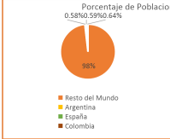Figura 1: Población afectada por COVID 19
Los tres países que conforman el área de estudio poseen lazos que son comunes entre ellos, la cantidad de población, el idioma, historia y la cultura en general a pesar de situarse en espacios muy alejados entre sí. El valor relativo y absoluto de la población en su conjunto y de cada uno de los Estados, representan una pequeña proporción del total mundial (Figura 2).
País | Población total | % de la población Mundial
Argentina | 45.712.336 | 0,58%
España | 46.777.359 | 0,59%
Colombia | 51.558.257 | 0.65%
total | 144.047.952 | 1,82%
Figura 2: Población total y porcentaje mundial de población.

La situación de los tres países muestra una realidad que, en términos poblacionales, (Figura 3) de propagación de la pandemia del COVID 19 y valores absolutos y relativos de fallecidos.
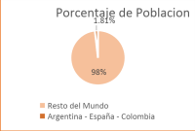
Figura 3: Población afectada en porcentaje.

En cuanto a la cantidad de casos, los tres países poseen cifras alarmantes, de hecho, tanto la Argentina, como Colombia y España, ocuparon el noveno, décimo y decimo primer lugar respectivamente en el mundo, alternándolos en varias oportunidades. Si se considera los valores poblacionales de cada uno de los países son relativamente pequeño en el contexto mundial, adquiere relevancia el número de casos detectados hasta el cierre del presente informe (30 de setiembre de 2021). La sumatoria de casos ubicaría a este conjunto en el cuarto lugar en el mundo.
País | Número de Casos | Orden Mundial
Argentina | 5.256.902 | 9°
España | 4.959.091 | 10°
Colombia | 4.957.277 | 11°
Figura 3: Número de casos de COVID 19. Orden mundial
La propagación del COVID 19 en estos países tuvo diferentes momentos en los cuales causó un gran número de pérdidas de vidas, problemas en la infraestructura sanitaria, y una cuarentena que impactó en la economía de los países en cuestión. Como ejemplo, en Argentina, la caída del PBI fue del 10 % en el periodo interanual 2020/2021. La cantidad de casos registrados es alta, si compara con la media mundial y con la relación directa entre el total poblacional y el porcentaje a nivel mundial (Figura 4)
País | % de la  población  Mundial | % de casos en relación con la Población  Mundial | Posición en  relación con el  número de casos
Argentina | 0,58% | 2,28% | 9
España | 0,59% | 2,15% | 10
Colombia | 0.65% | 2,15% | 11
Total | 1,82% | 6,58% | 4
Figura 4: Valores porcentuales poblacionales de orden mundial
De ello se desprende que la tasa de prevalencia (Figura 5) también resulte alta, obteniendo valores altos en relación con el resto de los países que conforman el mundo, a continuación, se detallan:
País | Tasa de prevalencia (cada 100000 habitantes)
Argentina | 11499
España | 10601
Colombia | 9615
total | 10533
Figura 5: Tasa de prevalencia de COVID 19.
En cuanto a la cantidad de contagios relacionados con el COVID 19, las poblaciones de estos tres países son de los más afectados en la escala mundial, ya que, aunque el porcentaje de población alcanza al 1,81%, la cantidad de casos de COVID 19 constituyen el 6,58% del total mundial (Figura 6), más de 3,6 en el número relativo de fallecidos por COVID, (veces más elevada, en relación con la media de toda la población mundial).
País | % de la  población  Mundial | % de casos en relación con la Población  Mundial | Posición en relación con el  número de casos
Argentina | 0,58% | 2,28% | 9
España | 0,59% | 2,15% | 10
Colombia | 0.65% | 2,15% | 11
Total | 1,82% | 6,58% | 4
Figura 6: Valores del número de casos de COVID 19 de Argentina, España y Colombia.
El porcentaje de contagios (Figura 7) presenta valores similares en los tres Estados, la Argentina supera a España y Colombia, aunque éste último lidera en cuanto a la cantidad de decesos, es de suponer entonces que quizás esté subestimado el número de personas contagiadas en Colombia.
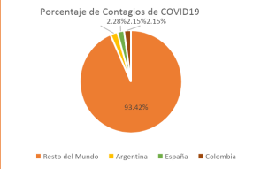Figura 7 Porcentaje de Contagios de COVID 19 por país.
Es importante destacar que el porcentaje de infectados con COVID 19 en Argentina, España y Colombia, incluye valores acumulados basados en datos que son suministrado por los organismos oficiales de salud que constatan la cantidad de personas desde el inicio de la pandemia hasta el 30 de Setiembre de 2021, la sumatoria de los mismos refleja el impacto que tuvo en los 3 Estados estudiados (Figura 8).
La propagación del COVID 19 se produjo por contagios de personas que provenían de diversos países pertenecientes a la Unión Europea. Con respecto a la Argentina y a Colombia, la propagación fue proveniente de viajeros que embarcaron y diseminaron por vía aérea el virus en Latinoamérica.
En España, la difusión del virus se produjo por viajeros que llegaron al país tanto por vía aérea como por vía terrestre, aunque uno de los primeros casos proviene del Peñón de Vélez de la Gomera, una minúscula posesión española ubicada en la costa del norte de África, lindante con el Reino de Marruecos.
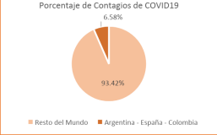Figura 8: Porcentaje de Contagios de COVID 19.
En el caso de la Argentina el número acumulado de casos de COVID 19 se eleva a más de 5,256 millones de personas (Figura 9). Al inicio de la pandemia los contagios eran relativamente bajos hasta la primera mitad del 2020, sin embargo y a pesar de las restricciones de circulación de las personas experimentaron un mayor aumento de casos desde el tercer trimestre del 2020 hasta la segunda mitad del 2021, a partir de entonces se produce una meseta de los valores de contagio, con una franca disminución de contagios.
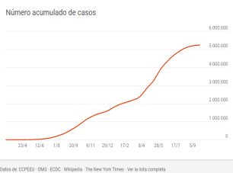Figura 9. Casos Acumulados de COVID 19 en la República Argentina.
España, por su parte posee un número algo menor en cuanto al número acumulado de casos, hasta el 30 de setiembre del 2021 no superaba la barrera de los 5 millones de contagios (Figura 10), éstos presentaron una curva con cuatro picos bien definidos; el primero de ellos a fines del primer trimestre del 2020, el segundo pico de contagios o segunda ola ocurre luego de la finalización del verano europeo del 2020, una tercera ola de contagios a fines del 2020, la cuarta ola de contagios de COVID 19, nuevamente coincide con la finalización del invierno europeo y la última ola se registró al finalizar el invierno durante el presente año.
El ingreso del coronavirus en España es incierto, diversas investigaciones demostraron que existieron distintos puntos de acceso. Un análisis genético realizado en pacientes confirmó esta teoría. A comienzos de la pandemia se encontraron al menos 519 introducciones independientes del virus en España durante la primera ola de la pandemia. La mayoría tuvieron lugar durante febrero de 2020 y ha se ha confirmado que no existe un paciente cero. Hoy en día se observa una situación de relativo estancamiento y disminución los casos.
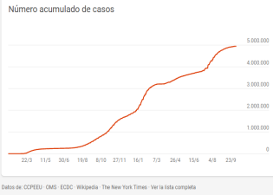Figura 10 Casos acumulados de COVID 19 en España.
Colombia presenta una curva de contagios quizás algo menos acentuada que los otros dos países (Figura 11). La pandemia de COVID-19 se confirmó en Colombia el 6 de marzo de 2020 en Bogotá, con la llegada de una mujer infectada, de 19 años procedente de Milán, Italia. Juan David Ramírez, director del laboratorio de microbiología del Rosario, explica que durante el trabajo obtuvieron frecuencias genómicas del COVID-19 y “lo interesante es que vimos 11 tipos distintos del virus que están circulando en Colombia”.
De todos esos 11 tipos, dos de los más comunes provienen de países europeos y de EE. UU., pero también encontraron otros procedentes de Islandia, Australia y Chile, “lo cual demuestra que han ocurrido múltiples introducciones del virus al país”, detalla Ramírez.
El impacto y avance del COVID 19 en la población comenzó a ser notorio sobre todo a comienzos de la segunda mitad del 2020, desde entonces el número de casos siguió en aumento hasta disminuir en el primer bimestre del 2021, sin embargo, cuando finalizó el primer trimestre del 2021, comenzó una segunda ola de contagios sin precedentes que alcanzó su máximo pico de contagios en la segunda mitad del corriente año- A partir de entonces, los valores absolutos, disminuyeron drásticamente.
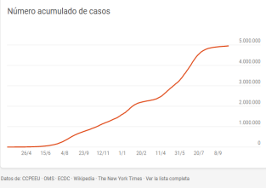Figura 11 Casos acumulados de COVID 19 Colombia
La Pandemia ocasionó defunciones en todos los rincones del planeta, el COVID-19 se propaga a las células de las vías respiratorias y los pulmones, la tasa de mortalidad general de los pacientes del estudio fue del 2.3%, resultó en 8% para los que tenían 70 años y en 14.8% para los de 80 años o más. En la Argentina, España y Colombia en su conjunto, presentaron cifras que superan con creces a la mayor parte de los Estados, si consideramos que fallecieron 327893 personas desde el inicio de la pandemia hasta el 30 de setiembre del 2021, nuevamente se observa que los valores son superiores 3,35 veces a la media mundial (Figura 12).
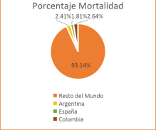Figura 12 Representación en porcentaje a nivel mundial discriminado por países
En España la pandemia impactó con virulencia desde mediados hasta fines del año 2020, y fue precisamente en esa etapa que los fallecimientos cobraron notable relevancia en las estadísticas. En la Argentina y Colombia, la mortalidad tuvo un retraso en el tiempo con respecto a España, sin embargo, fue constante en el tiempo, sin vaivenes generados por diversas olas que afectó al viejo mundo. (Figura 13)
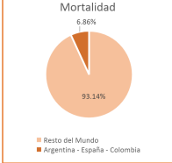Figura 13: Porcentajes de fallecimientos por COVID 19
Si establecemos una relación en cuanto al porcentaje de personas contagiadas en los tres países, los valores de 10,55% del total de la sumatoria de las poblaciones, y el de fallecidos no alcanza al digito, sin embargo, representan el 2,16% del total de los contagiados por COVID 19 (Figura 14).
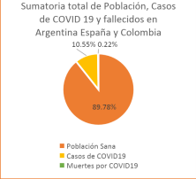Figura 14: Representación en porcentaje de casos COVID 19 a nivel mundial.
Si bien desde el inicio de la pandemia hasta el 30 de setiembre de 2021 la Argentina registró el mayor número de casos de los tres países, Colombia es el que registró el mayor número de fallecidos por la pandemia en valores absolutos y también en relación con la cantidad total de casos, España posee los menores valores absolutos en cuanto a la cantidad de decesos ocasionados por la pandemia.
En cuanto a la cantidad de fallecidos Colombia ocupa el décimo lugar en el mundo, la Argentina el decimosegundo lugar y España el decimosexto lugar en el contexto de las naciones (Figura 15) lo que muestra el fuerte impacto que tuvo y tiene la pandemia del COVID 19 en los tres países.
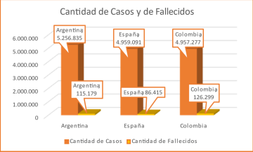Figura 15: Cantidad de casos comparados.
Estos valores que establecen una relación directa con la cantidad de fallecidos en relación con los casos de COVID 19, también deben correlacionarse a fin de evaluar el impacto en relación con la cantidad de habitantes de cada país, en tal sentido Argentina, posee la mayor cantidad de muertos por millón de habitantes, seguida por Colombia y España (Figura 16). Argentina y Colombia se ubican en el puesto número 11 y 12 respectivamente, en tanto que España se coloca vigésimo noveno lugar en el contexto de las naciones.
País | Muertos por millón | Orden mundial
Argentina | 2520 | 11
Colombia | 2450 | 12
España | 1847 | 29
Figura 16: Muertos por millón en Argentina, España y Colombia.
En Argentina el número de fallecidos aumentaron notablemente a partir de la segunda mitad del 2020, hasta ese entonces los valores relativos a las defunciones mostraron valores relativamente bajos (Figura 17). El aumento que experimentó el país alcanzó valores que superaron los 115 mil fallecidos en un lapso de 19 meses, cabe recordar que el primer deceso en América Latina ocasionado por el COVID 19 se registró en Argentina el 7 de marzo de 2020, quién provenía de Francia. Desde septiembre de 2021, los fallecidos comenzaron a disminuir de forma notoria.
Durante el mes de marzo del 2020 la administración Nacional de Laboratorios e Institutos de Salud (ANLIS) "Dr. Carlos Malbrán" confirmó diversos casos positivos, localizados en CABA, Provincia de Buenos Aires y Córdoba, todos eran viajeros que provenían de Europa, lo que llevó
a replantear al gobierno y poner en práctica limitaciones para el ingreso por vía aérea y terrestre. Sin embargo, y a pesar de ello el número de contagios no dejaba de incrementarse, semana tras semana, mes a mes.
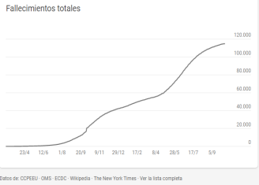Figura 17: Fallecidos por COVID 19 en la República Argentina
En España, el primer fallecido por COVID 19, se registró el 13 de febrero de 2020, era un viajero proveniente de Nepal. A fines de marzo del 2020, el número de víctimas creció de manera exponencial, sobre todo en la población de edad avanzada, dos meses más tarde se superaron las 20 mil víctimas, y desde entonces el número no cesó hasta fines de abril del 2021, desde entonces la disminución fue notable, hasta setiembre de 2021 el total superaba los 86000 fallecidos (Figura 18)
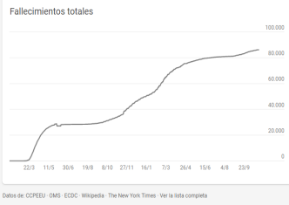Figura 18: Fallecidos por COVID 19 en España.
En Colombia, el 16 de marzo de 2020 falleció el primer paciente, un taxista que se contagió al transportar turistas italianos. La curva de fallecidos comenzó a mediados de junio de 2020, si bien no se aprecian picos demasiados notorios, es importante destacar que la curva presentó un leve amesetamiento desde fines de febrero del 2021 hasta principios de abril del mismo año, desde el mes de agosto de 2021, los valores de fallecidos descendieron de manera abrupta, superando los 126 mil casos (Figura 19).
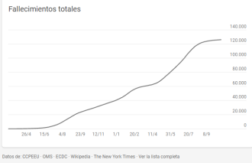Figura 19: Fallecidos por COVID 19 en Colombia
A pesar de las medidas dispuestas desde marzo del 2020 en relación con el aislamiento social, obligatorio para la mayor parte de la población, o restricciones en cuanto a la circulación y presencia en espacios públicos, laborales, escolares, decretadas por los tres gobiernos con el fin de limitar la propagación del coronavirus, estas medidas no impidieron que tanto la Argentina, España y Colombia se constituyan como países con amplia difusión del virus y fallecidos ocasionados por el COVID 19.
Discusión
Si bien el coronavirus se manifestó como pandemia global a principios de 2020, comenzó con un número muy pequeño de personas infectadas. Desde entonces, no tardó en propagarse en todos los rincones del mundo, a tal punto que hoy en día se encuentra ampliamente distribuida, en los tres países analizados: la Argentina, España y Colombia.
En estos países, los porcentajes de población infectada por COVID 19 superaron ampliamente la media mundial y, por ello, el índice de mortalidad también aumentó respecto a otros países.
Es indudable que a partir del presente estudio se abren numerosas puertas para investigar el porqué de tales casualidades, y de las causalidades por las que la Argentina, España y Colombia, se constituyeron en casos testigos en los cuales el COVID 19, e hizo estragos en la población de cada uno de los países mencionados, en donde el riesgo latente de transmisión del virus aún no finalizó a pesar que la inmunidad colectiva en cierta manera está mejor protegida de los brotes de esa enfermedad debido a los progresos en cuanto a la inmunización a través de programas de vacunación que los Estados encararon y a tal fin es importante menciona que los expertos en enfermedades infecciosas explican que alrededor del 70% de la población necesita ser inmune a este coronavirus antes de que la inmunidad colectiva pueda funcionar. (cita)
Desde el mes de agosto del 2021, con la disminución de casos y fallecimientos provocados por el COVID 19, se observa un cambio de políticas públicas, como la reapertura de distintos establecimientos, negocios o la relajación de los límites de ocupación en una comunidad, lo que trajo como consecuencia un aumento en el número de casos de COVID-19 u hospitalizaciones que se reflejan en los gráficos analizados para las últimas semanas.
En definitiva, se está aún transitando el problema, lo que hace que esta investigación continúe para ver si los comportamientos de las curvas de contagio, y mortalidad siguen trayectorias similares o alguna de las tres cambia y analizar sus causas y consecuencias.
Agradecimientos
A todas aquellas personas que hicieron posible que en estos momentos pueda ser parte de la Quinta Cohorte de doctorandos, me refiero a Liliana Acosta, Jorge Pickenhayn, Elvira Suarez Montenegro y por supuesto no puedo dejar de mencionar a compañeros doctorandos, por aportar sus conocimientos, y por supuesto, no puedo dejar de mencionar a quienes siempre están presentes María Inés, José y Lucrecia.

CONTINGENCIA POR OXÍGENO MEDICINAL EN ZONA NORTE DE SANTA CRUZ

EXPONENTE: ING. ARMANDO LEHMANN

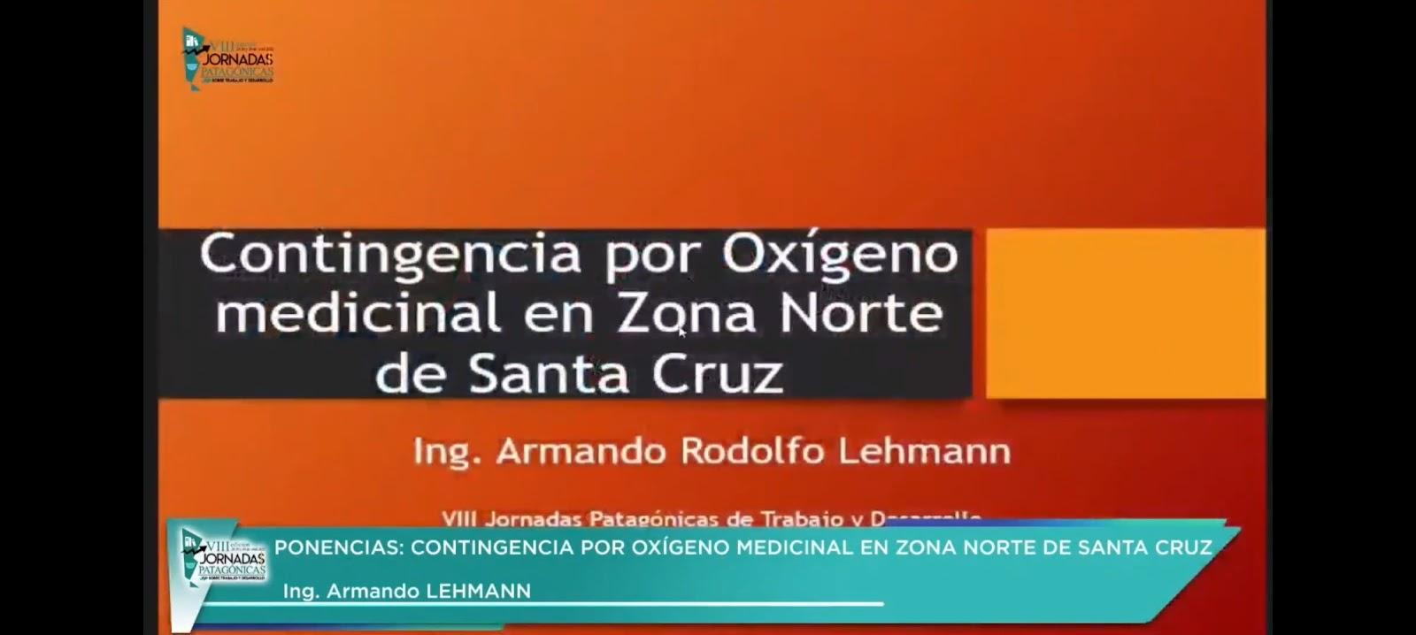
Dentro de este escenario que se planteó en su momento, pensamos en la catástrofe o sea dentro de la catástrofe en esta pandemia uno de los insumos básicos médico fue el oxígeno. La contingencia por oxígeno. Qué pasaría si necesitamos oxígeno medicinal para los pacientes que se han infectados ¿lo tenemos? Aunque el oxígeno es el 21 por ciento de lo que está alrededor nuestro, el medicinal viene envasado, viene en un tanque a la ciudad de Caleta Olivia y llega a la ciudad desde Comodoro.
A Comodoro llega desde la Ciudad de Bahía Blanca, en un camión, en un tanque, llega como un líquido y se distribuye no sólo desde Comodoro para Caleta, sino desde Comodoro para toda la provincia de Santa Cruz y parte de Chubut y Tierra del Fuego.
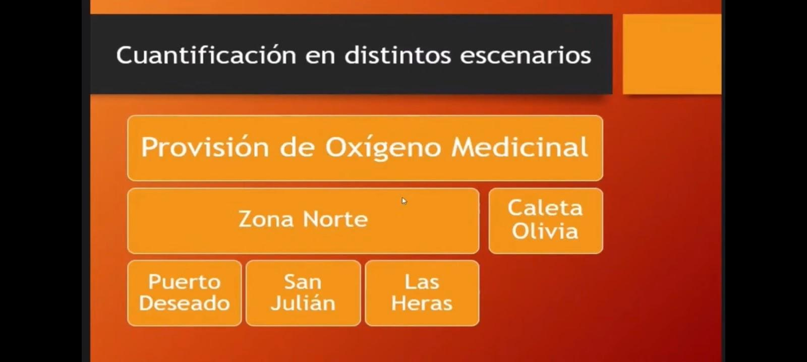
La logística de la distribución del oxígeno no es sencilla y aún más si estamos en una situación de catástrofe, donde Caleta Olivia y la zona norte de Santa Cruz necesitan oxígeno, sino que el país necesita oxígeno. Entonces nosotros les planteamos a las personas en especial esto.
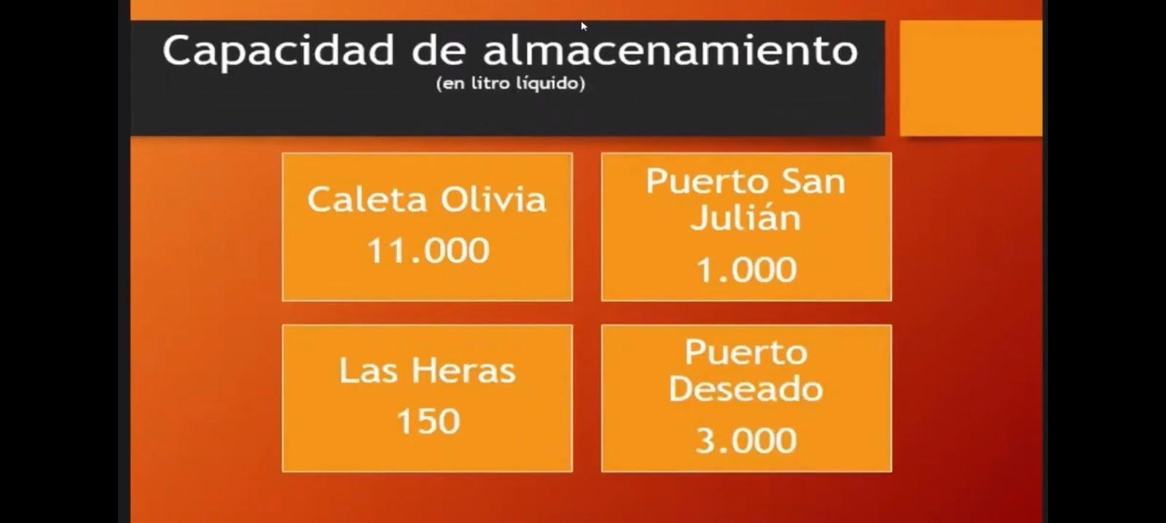
Lo que hicimos fue ver que disponibilidad de oxígeno teníamos en la zona o sea cuantos tanques de oxígeno líquido teníamos y encontramos, haciendo un relevamiento con el grupo de trabajo con Leandro y nos encontramos que habían 11.000 lts. de oxígeno líquido en Caleta y en San Julián 1.000 litros. en Las Heras 150 ltrs.y 3.000 en Puerto deseado, eso era lo que teníamos de acopio de oxígeno en la Zona norte, no tenemos el dato de Pico Truncado, pero era pequeño.
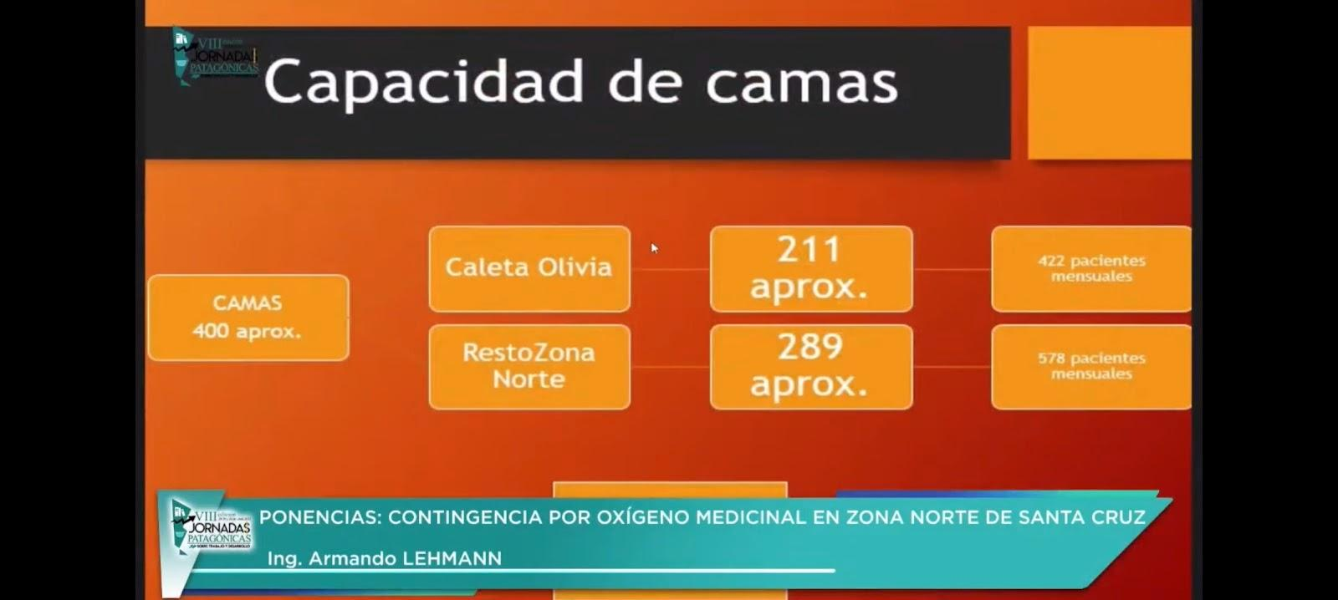
Plantemos como íbamos a abastecer a las camas hospitalarias donde se iban a alojar a los pacientes. Tomamos como base de cálculo que teníamos 400 camas para hacer oxígeno terapia, en eso involucramos todo las de terapia intensiva y las camas donde sólo se entrega oxígeno al paciente, además de los cuidados médicos.
Llegamos casi a un caso de colapso, donde teníamos 211 camas en Caleta Olivia, entonces teníamos esas 211 camas proveerlas las 24 hs. del día, los 365 días del año si duraba la crisis de oxígeno.
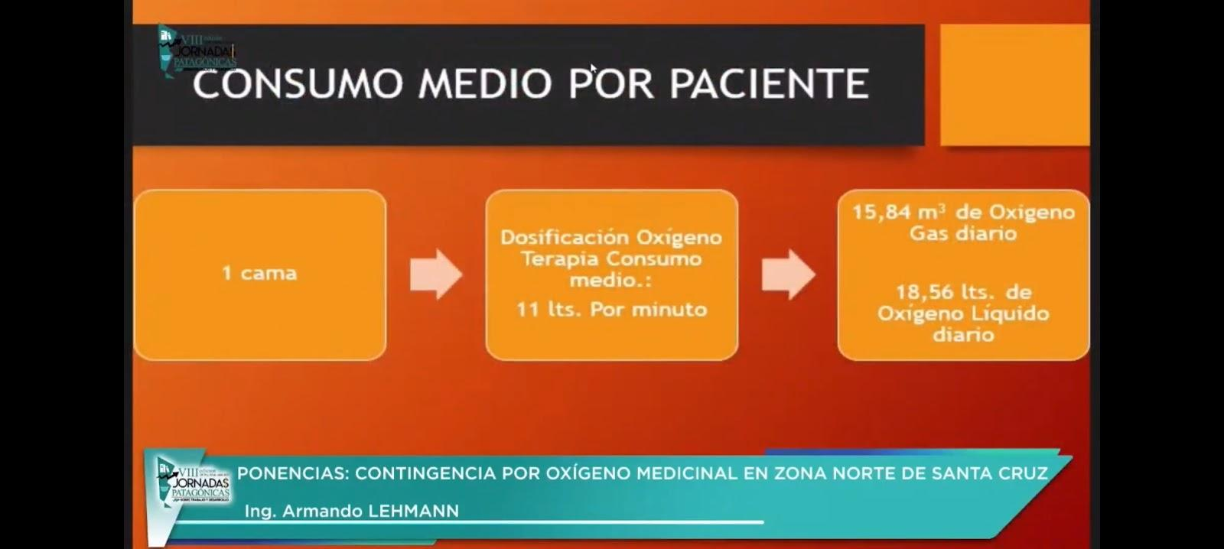
Entonces teníamos que, en una cama teniendo 11 lts. por hora el caudal de oxígeno y que no era con la misma intensidad del que estaba en terapia intensiva o en sala común, pero en fin todos necesitaban oxígeno y el promedio era 11 lts. por minuto de gas oxígeno. Es decir, teníamos 16 metros cúbicos de gas diario que no se transforma en forma gaseosa el oxígeno sino de forma líquida, porque un litro de oxígeno se transforma en 860 litros de gas. Entonces, lo más conveniente para la logística era llevar el líquido y no el gas, sino no sería imposible transportarlo logísticamente.
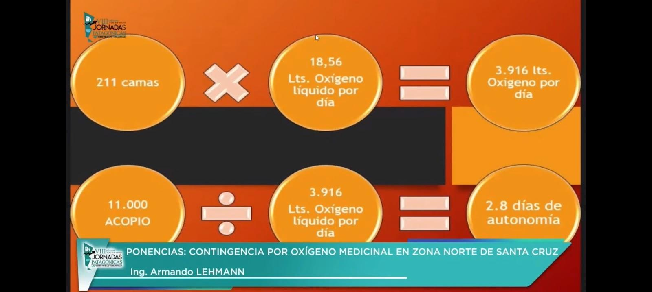
Un cálculo sencillo de 211 camas, que las que teníamos en Caleta Olivia por los litros de oxígeno que teníamos por día y llegamos a que con el acopio teníamos 2,82 días de autonomía. Es decir, Caleta Olivia necesitaba llenarse su almacenamiento cada dos o tres días. Por eso es día por medio que el camión acá dando oxígeno en un tanque que tiene el hospital y en los distintos tanques de las clínicas privadas.
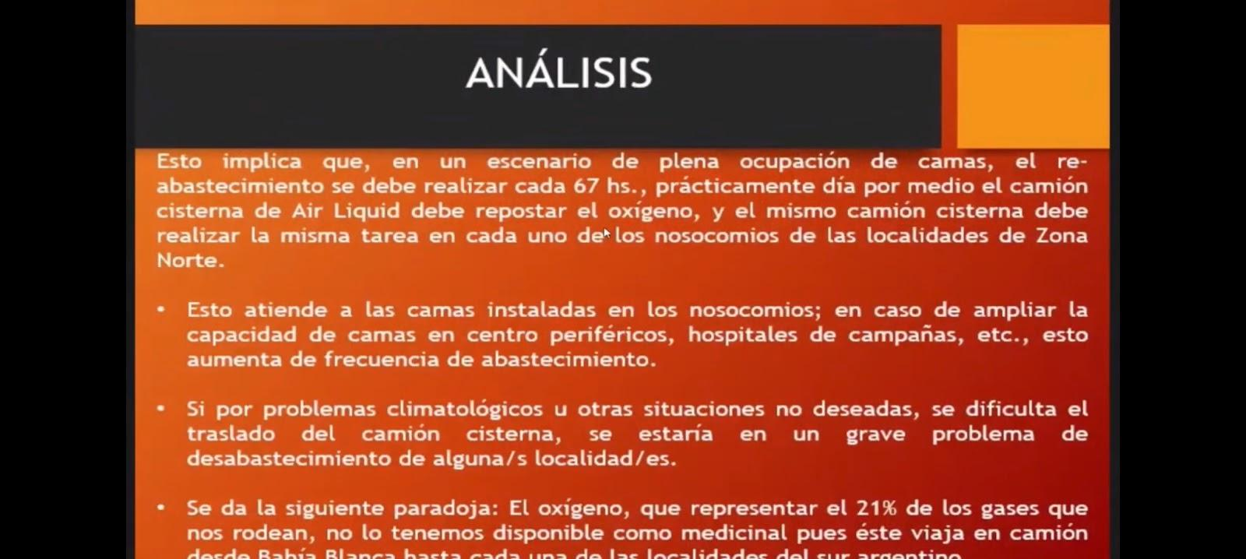
Esto implicó un problema. Como se veía para 211 camas, no asistía a la catástrofe, eso haría que tuvieran que habilitarse camas en el complejo deportivo, o donde había otras instalaciones para dar oxígeno y que hubiera acopio de oxígeno.
Entonces tenemos casi una triplicación del tema. Vamos a ver qué 2,8 que era casi 3 si lo triplicamos era casi 1. Todos los días tenía que estar un camión tanque descargando el oxígeno en Caleta Olivia y ese camión tanque no sólo abastecía a Caleta Olivia, sino que también ha Truncado, ha Deseado o sea toda la Zona Norte es decir con el mismo camión llevando oxígeno. Evidentemente esto es un problema logístico, de distribución. Repito, en caso de catástrofe, si sucediera.
Lo que se vaticinaba no sólo era lo que se vaticinaba, sino era lo que se veía por televisión y lo que pasó en Ecuador, lo que pasó en Perú; donde la gente que llevaba el tanque de oxígeno y eso le quitaba oxígeno y se lo sacaban para darle a otro y al que se lo sacaban se moría. Era simple el asunto. No es que le robaran un excedente sino lo que le roban el oxígeno que le permitía vivir y si se lo daban le permitía vivir, y eso lo vimos.
Incluso no estando el sistema de catástrofe y si esto hubiese sucedido en junio, donde un camión tiene que llevar oxígeno a Gobernador Gregores, cosa qué pasa con el gas líquido que llevan los camiones y tengo una ruta bloqueada por nieve. Si no llevo gas a Gobernador Gregores, a Perito Moreno y Los Antiguos y no puedo pasar, la gente va a tener frío, porque no se va a poder calefaccionar. o no podrá cocinar y tendrá que usar el horno microondas, pero más de eso no pasa. Pero qué pasa si ese camión debe llevar oxígeno qué pasa los que dependen del oxígeno para vivir no viven más.
Entonces tenemos ese problema también que es un problema logístico. Eso era lo que nos planteamos porque la situación nadie sabía cómo iba a desembocar, nadie sabía cómo se iba a aplanar la curva, pero nadie lo sabía, pero si teníamos que saber cómo hacer la previsión es que si pasada que hacíamos.
Tenemos una paradoja: si el oxígeno que representa el 21% de los gases que nos rodean, no lo tenemos disponibles como medicinal que éste viaja en camión desde Bahía Blanca hasta cada una de las localidades y lo tenemos acá al lado nuestro.
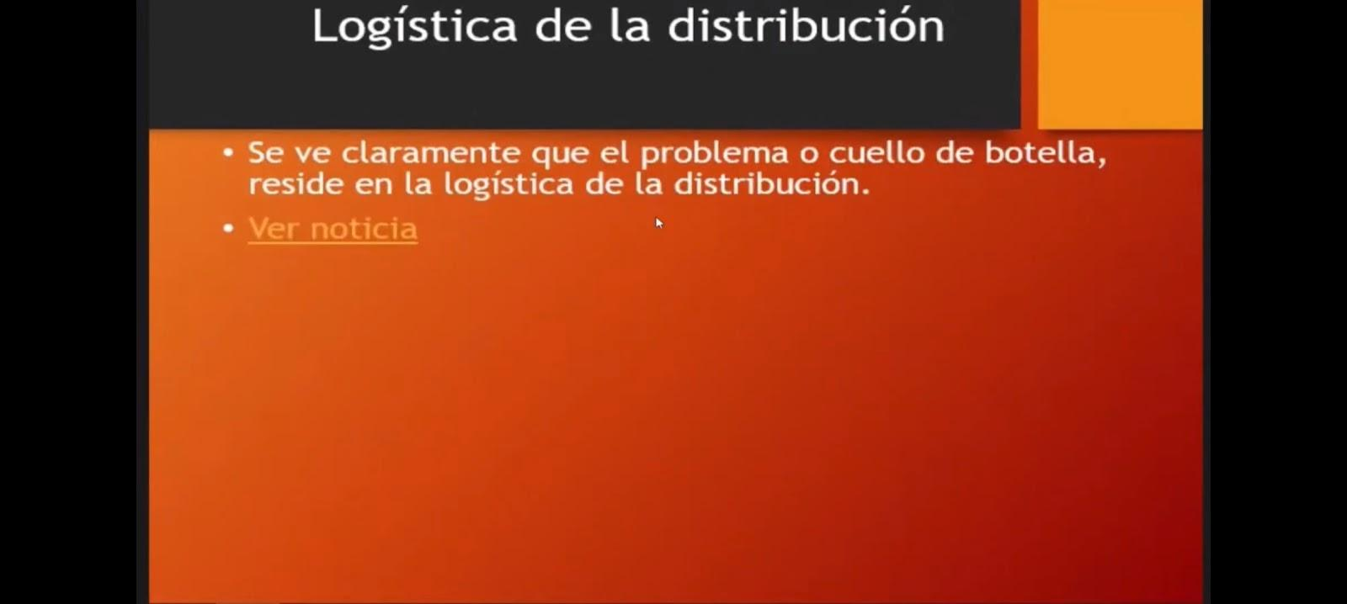
Vuelvo a repetir donde se ve claramente que el problema o cuello de botella, reside en la logística de la distribución.
Hay un artículo de noticias, donde sale al final del artículo donde se habla de un trabajo hecho y publicado y concluye con esto, que el problema es de logística de distribución.
¿Es un problema de logística de distribución en Caleta Olivia, en la República Argentina, en Sudamérica?
Después hay una noticia de Perú, donde hace poquito la corte peruana falla contra las dos empresas que manejan el oxígeno en Perú una es Linde y la otra es Praxair, que son dos empresas que en Sudamérica manejan el oxígeno. El 90, 95 por ciento de oxígeno lo manejan dos empresas, prácticamente son un monopolio, un pequeño oligopolio para ser más precisos.
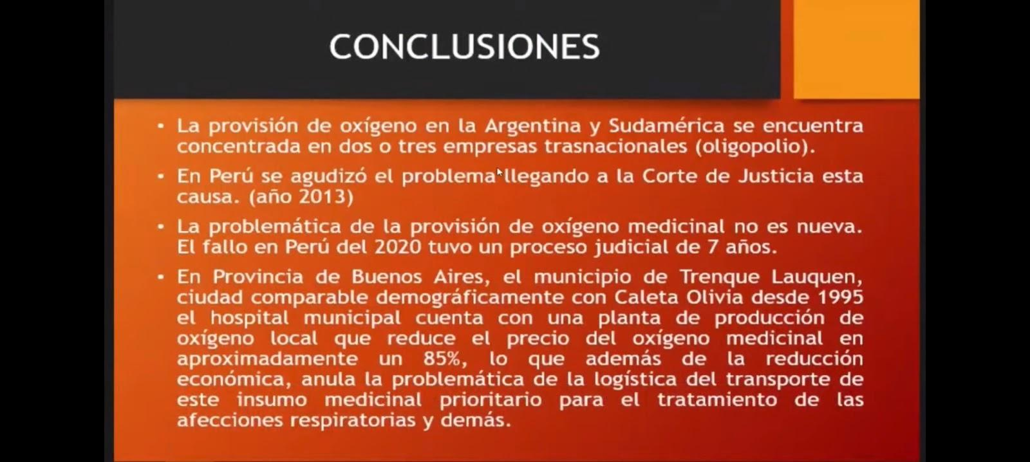
El oxígeno y cómo funciona la industria del insumo más preciado en la pandemia. Dos empresas concentran entre el 90 y el 95 por ciento de la producción de oxígeno en la República Argentina.
En Perú se agudizó la producción, llegando a la corte de justicia, en una causa que comenzó en el 2013 no comenzó ahora en la pandemia. Este problema no es de hoy, lo que pasa es que se agudizó porque se necesita oxígeno.
En la República Argentina, no pasó lo que pasó en Perú.
La corte falló a favor del pueblo peruano y veremos lo que pasa.
Tenemos también para quién le interesa el trabajo de peruano; un proceso judicial que duró 7 años.
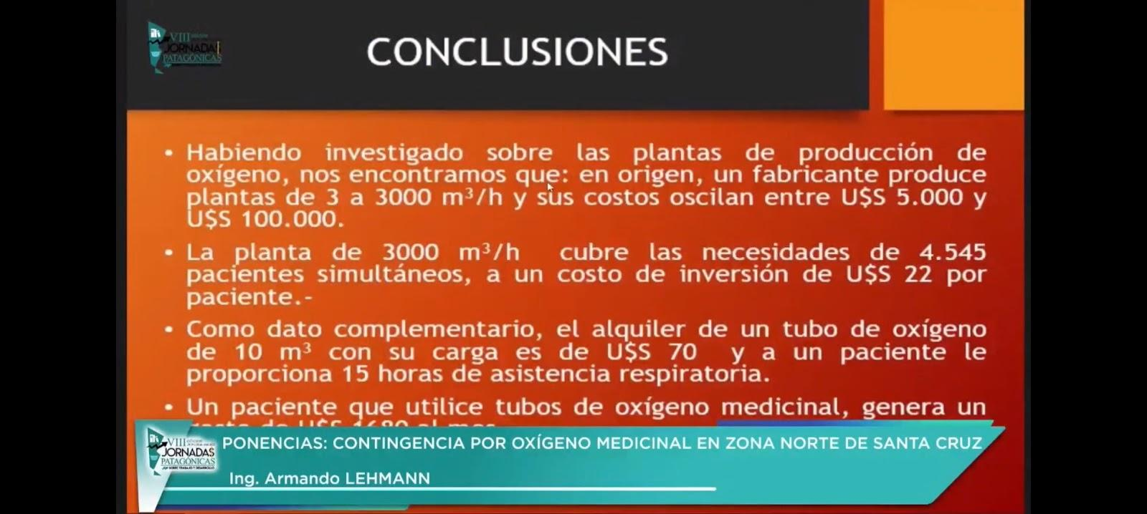
En la provincia de Buenos Aires como dato, cuando comenzamos a ver cómo puede ser esto, que hay. Detectamos que en Trenque Lauquen en Provincia de Buenos Aires desde el año 95 tienen una planta procesadora de oxígeno que pertenece al hospital de Trenque Lauquen y que está concentrando el oxígeno para el hospital,
Incluso los primeros problemas que tuvo el hospital de Trenque Luque terminaron siendo comandado por el periodista Lanata que decía “Trenque Lauquen era que daba oxígeno industrial en vez de oxígeno medicinal”, cosa que primero es mentira porque es la planta de Comodoro Rivadavia carga todo el oxígeno industrial y carga todo el oxígeno medicinal del mismo tanque. Entonces comenzamos a investigar, lo que pensamos es que hay otras soluciones y es que si Trenque Lauque tiene esta solución, porque no la podemos tener nosotros.
Comenzamos a investigar quien produce plantas y qué tipo de plantas y encontramos que plantas para concentrar oxígeno o sea para “fabricar oxígeno medicinal” cuesta entre 5 y 100 mil dólares. Una planta de 100 mil dólares que da 3.000 cúbicos por hora, cubre las necesidades de 4.500 pacientes por hora. Acá nosotros tuvimos 45 pacientes y podíamos llegar a tener 500, entonces superó ampliamente esa planta la cantidad de pacientes que teníamos o que podíamos tener y que el costó en inversión, haciendo una cuenta básica es de 22 dólares por paciente. Ahora si nosotros salimos al mercado a comprar oxígeno en tubo, que es otra de todas las formas que se comercializa, vemos que para 21.000 pacientes en un mes el costo de 1680 dólares, un paciente 1680 dólares, un paciente 22 dólares de inversión. Entonces, cuáles son las recomendaciones evidentes, tener plantas, por qué primero se bajan los costos aproximadamente un 90 % y sino para sortear el problema climatológico, de abastecimiento, por qué pasa si se rompió la ruta, que pasa sí al camión se rompe el eje y cada dos días tengo que llevar oxígeno; que hago, le digo a la gente que espere a que llegue el camión no. Entonces plantas, la tecnología es básica no de la NASA, Trenque Lauquen es un pueblo grande como el nuestro, que desde el año 95 funciona así.
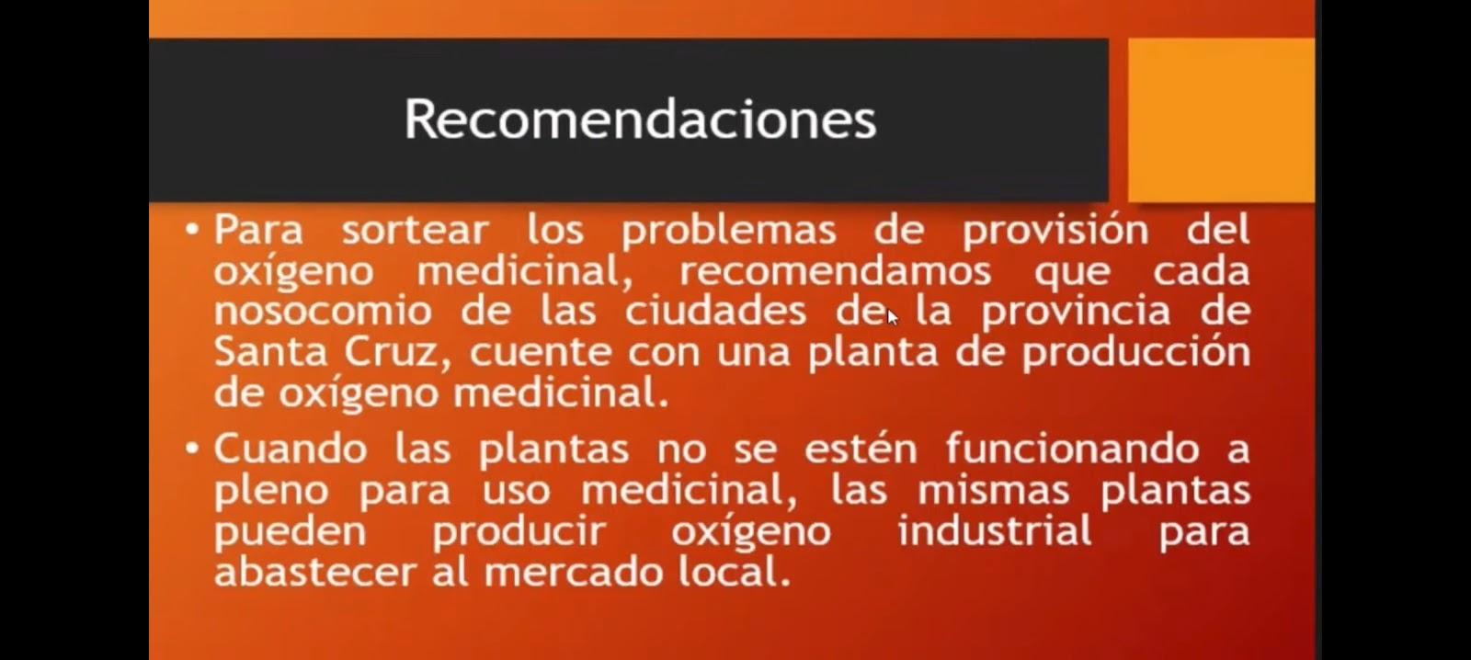
Para sortear los problemas de abastecimiento que tenemos En Varadero donde están las plantas que generan el oxígeno, Campana, mirada blanca. Hagamos una planta en caleta una plantita porque hay una de cinco mil dólares para Perito Moreno o para Los Antiguos y en una de 22 dólares era 44 dólares por paciente, por habitante y nos olvidamos de un grave problema que no sólo para el COVID, sino es para muchas cosas más.
Bueno acá terminó y si tienen preguntas.
Pavel Gordillo: Hablando de esta cuestión estratégica se habla de la planta de hidrógeno de Pico Truncado como un lugar que podría procesar o producir oxígeno. ¿Con respecto a eso, hay algún detalle o algo?
Ing. Armando Lehaman: Si en la producción de oxígeno uno de los insumos, no de los insumos sino de lo que se puede aprovechar que es el oxígeno; porque tomas la molécula de agua, pero es un oxígeno de muy alta calidad, pero en los volúmenes que nosotros estamos manejando funciona, sirve, pero va a hacer mucho más pequeño y podría servir para la ciudad de Truncado. Pero depende de cuánto hidrógeno se produce y se genere en la en la planta de hidrógeno de truncado y también hay otro problema, no hay problema sino diferencia sobre los costos o sea para generar y mucha cantidad de oxígeno los costos son mayores. Desde generar hidrógeno los costos son mucho mayores y por otra cosa. Si vos pones plantas de generación de oxígeno en Santa Cruz o en la ciudad de Santa cruz, como nunca la vas a tener a pleno funcionando, porque hay que pensarla para una crisis, vos tenés un subproducto que es el oxígeno industrial. El oxígeno industrial se utiliza mucho y es el oxígeno industrial que tiene la misma lógica, Bahía Blanca, etc. etc. Entonces acá podríamos nosotros cargar tubo de oxígeno para dar otra pista, para la industria petrolera cuando evidentemente no se produce para la salud. Entonces, yo creo que el costo económico se banca, pero yo creo que se banca todo con el oxígeno industrial.

PLAN ESTRATÉGICO SITUACIONAL EN POTENCIAL ESCENARIO DE CÁTASTROFE EN CALETA OLIVIA POR COVID_19.

EXPOSITORES: MAG. LEANDRO MIGUEL – LIC. CINTYA MORALES

MARIO PALMA GODOY: Bueno tengo aquí a mi lado al magíster y arquitecto Leandro Miguel y a la licenciada Cinthya Morales, licenciada en seguridad. Vamos a comentar rápidamente y yo voy a hacer un recorrido muy rápido, solamente a efectos de comentar el documental, aunque después está el texto escrito. Esto comienza con una anécdota cerca del 2 o 3 de abril; quien estaba también presente acá, el amigo que colaboró que está detrás sentado que es Benjamín Hermosilla licenciado en recursos humanos.
En abril del año 2021 donde hubo distintas actividades me acerco a la oficina de este señor que tengo aquí en la mesa, donde ya había comenzado todo el tema mediático con respecto al COVID y me hace una pregunta, muy superficial pero muy profunda que dice "¿y qué vas a hacer? Y entonces lo que resultó de esa pregunta es un poco lo que vamos a comentar acá.
La ponencia se dividirá en tres partes: una parte inicial que la presentaré yo sobre la introducción a este proceso, seguidamente Leandro vinculado al tema de lo estadístico y al modelo. Vamos a poner énfasis en uno de los ejemplos de lo que resultó del protocolo de seguridad. Esto se ha llamado plan estratégico situacional ante potencial escenario de catástrofe en Caleta Olivia; esto quiere decir que el supuesto inicial del que partíamos era lo que estaba pasando en la televisión en Europa, América Latina, Ecuador y como repite todo el mundo “no hay aprendizaje respecto de lo que estamos viviendo”, lo más parecido era la situación de guerra.
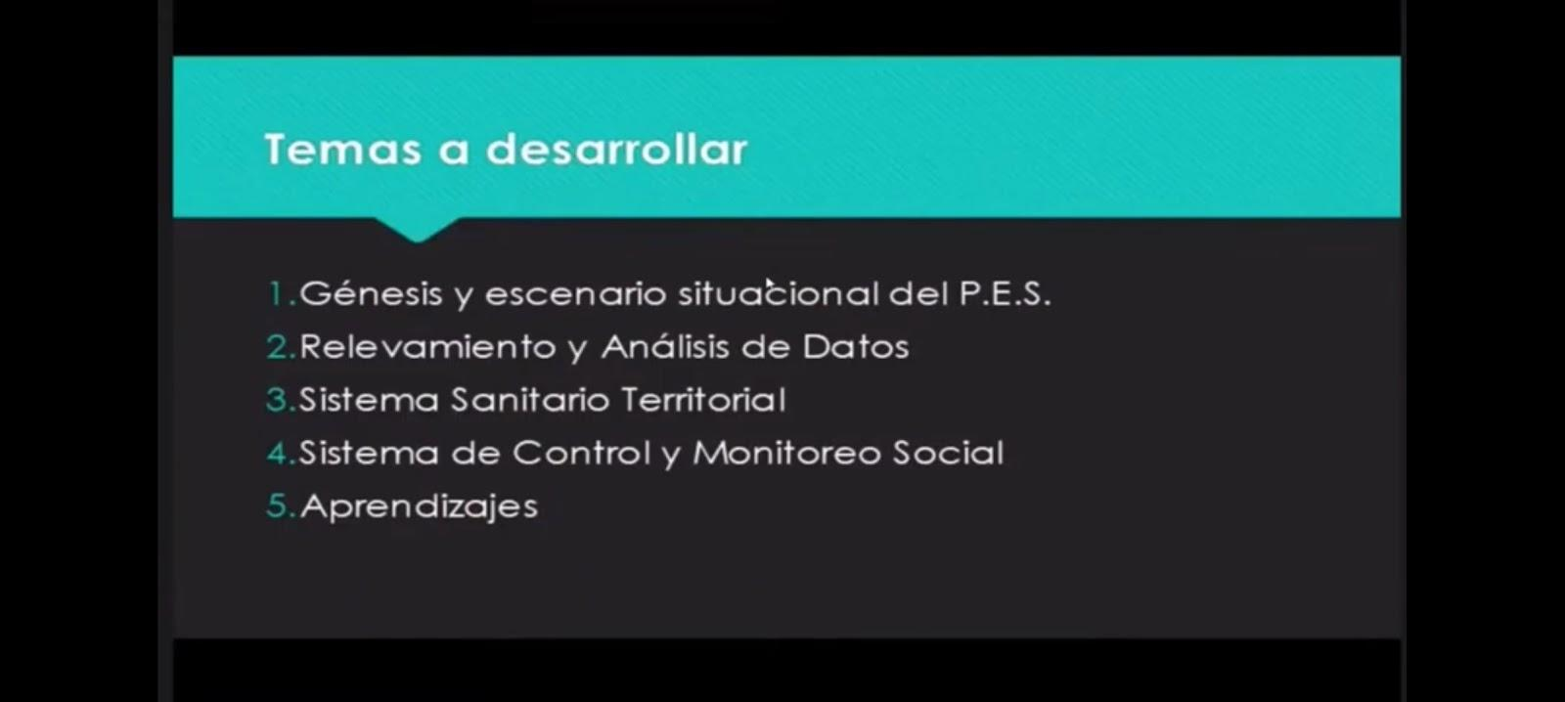
Rápidamente vamos a recorrer cinco puntos: el primero como fue la génesis de trabajar el plan estratégico situacional, segundo cómo se trabajó el relevamiento de análisis de datos y las percepciones, el diseño del sistema territorial que se proponía y de control monetario y fundamentalmente los aprendizajes. Acá quiero hacer una observación inicial, nosotros tenemos frente a esto un planteo político no partidario, sino que planteo político respecto de lo que es estar frente a un escenario de potencial situación de catástrofe y la seriedad que requiere abordar una situación de este tipo.
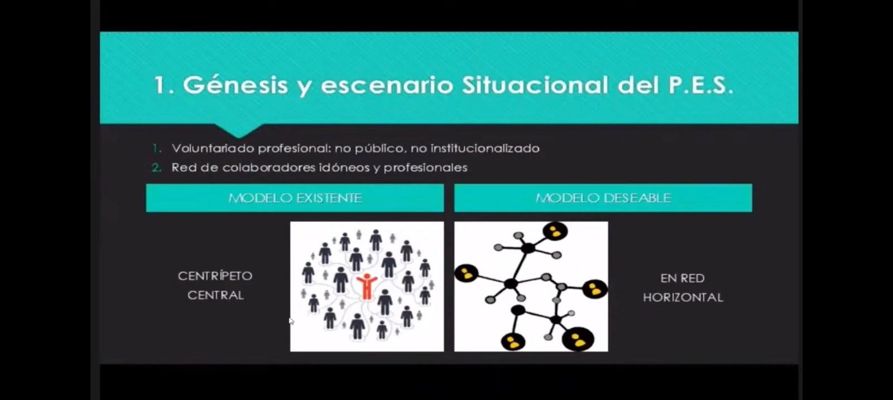
Lo primero que tenemos aquí, es la cantidad de voluntariado profesional, no público, no institucionalizado que trabajó junto a nosotros en el desarrollo de este modelo de simulación, para actuar frente a una situación de escenario de catástrofe y la red de colaboradores entre los que estuvieron idóneos, profesionales en relación a lo que veíamos cuál era el modelo, un modelo existente, un modelo centrípeto central, un modelo deseable concentrado en la figura probablemente de un poder ejecutivo o del estado.
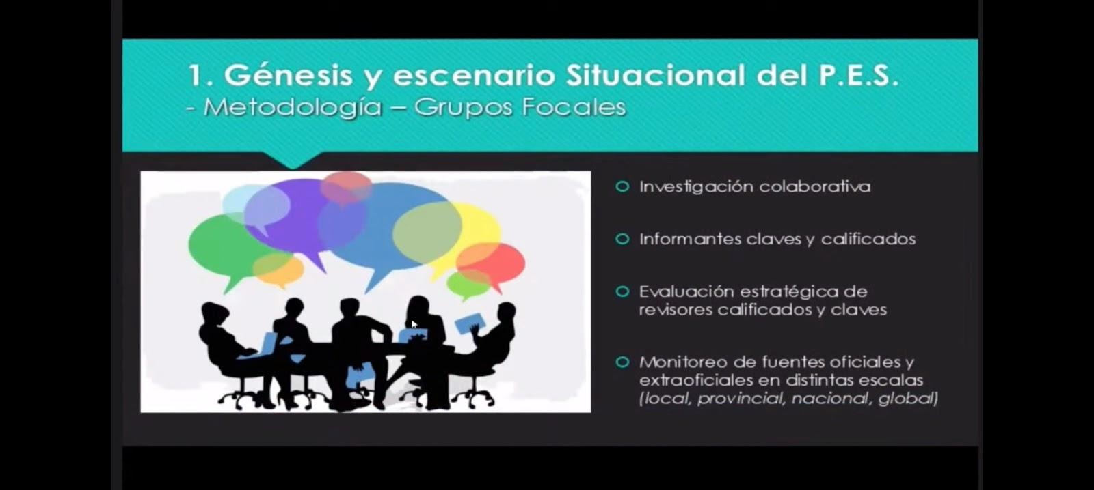
Nosotros trabajamos con una técnica, una tecnología social blanda que se denomina “investigación colaborativa” que parte de trabajar con los conocimientos de los actores sociales y los informantes claves y calificados; esto qué quiere decir, que los informantes claves son aquellos que pueden tener un rol social importante pero no necesariamente estar calificado mientras otros pueden ser calificados, pero no ser clave, esto efectivamente ocurre casi siempre en situaciones de otro tipo de lógica.
Lo que se fue construyendo iba generando un proceso de evaluaciones estratégicas, de revisores calificados y claves; esto que quiere decir que a la vez que se iban encontrando verdaderos documentos estos iban siendo revisados, esto fue por ejemplo la oportunidad que tuvo la doctora Ana Cabrera de participar en esta experiencia. Por último, el monitoreo de fuentes oficiales y extraoficiales en distintas escalas que da el seguimiento de toda la información.
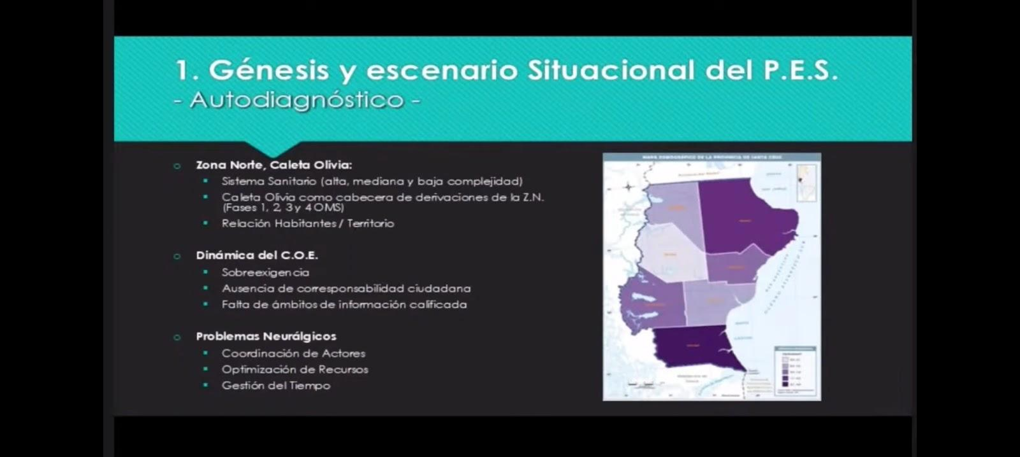
Bueno aquí se muestra que es lo que resultó en primera medida de todo este trabajo metodológico: uno, que el sistema sanitario de la zona norte de la provincia es de alta, mediana y de baja complejidad, pero que coloca a Caleta Olivia como cabecera de derivaciones de acuerdo a cómo podrían llegar a hacer las fases de desarrollo de la vanguardia. Esto ya pasó entre el 8 y 9 de abril del 2009, cuando Caleta Olivia era un centro de convergencia; tenía que amortiguar a la población de la zona más la que podía prevenir emergencia de la subregión. La relación entre habitante y territorio (obviamente), nos daba una aproximación que nos permitirá tener que examinar respecto de cómo iba a ser posible la asistencia que se pudiera dar de alta complejidad en Caleta Olivia; fundamentalmente en cuanto a disposición de camas, después vamos a ver lo de oxígeno adicional
Desde el punto de vista político institucional había una sobre exigencia al COE, se le pedían respuestas, pero estaban aprendiendo al igual que todos. Era una situación de aprendizaje, también había corresponsabilidad ciudadana de algunos aspectos fundamentalmente del manejo de redes sociales, respecto a distinto tipo de información no calificado que generaba más caos que una información calificada. La falta de hábito de información calificada estuvo dada de entrada, porque la información oficial que se esperaba fundamentalmente del estado local era de baja de calificación, entonces al haber baja calificación los medios van a consumir baja calificación de información.
Los problemas neurálgicos en función de pasar al plan estratégico eran: coordinación de actores donde queda claramente entendido que era necesario generar una coordinación que no existía. Acá siempre vamos a estar hablando de que estamos construyendo un modelo en caso de una situación de catástrofe.
Segundo, la optimización de los recursos, como veíamos y donde coinciden los actores, es que no eran injerencias en cuanto a lo que ponían la población y relación a cómo deberían distribuirse desde la comida hasta lo que podrían ser instalar camas o colchones. Entonces estos son datos e insisto de la metodología que se fue dando y, por último, algo que teníamos como puntos a favor y en contra que era la gestión del tiempo.
Teníamos el tiempo así que estábamos mirando por televisión, como decía inicialmente que esto tarde o temprano iba a pasar lo que no sabíamos cuánto era el tiempo real, dentro de la ciudad de caleta Olivia.
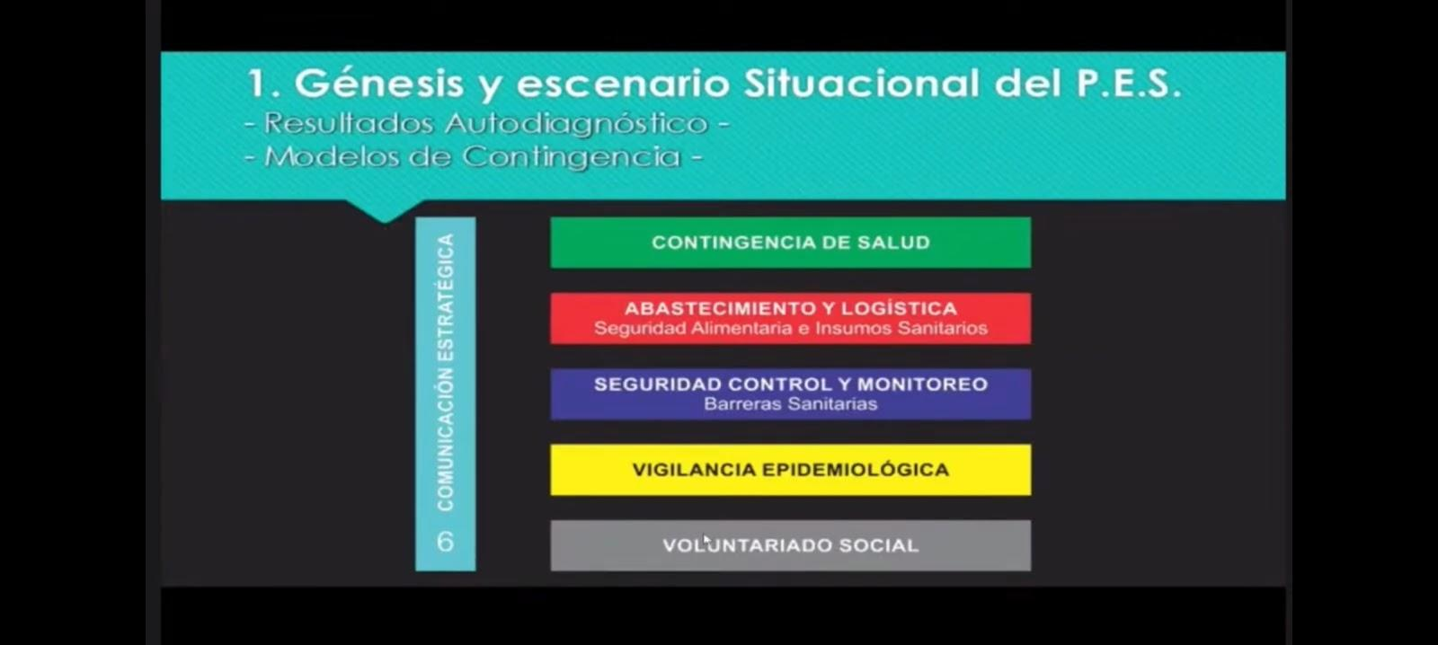
De todo esto resultó este modelo, que permitía mirar la contingencia a futuro en seis dimensiones claves: la primera vinculada a la contingencia de salud, todo lo que es lo biomédico en la política sanitaria; la biomédico vinculado a lo epidemiológico, que debe asumirse con una dimensión distinta y que quiere llamar la atención, y muchos médicos empezaron a hacer epidemiología y estadística. En esto muchos van aprendiendo que lo curativos y lo médico va a por un lado y el manejo de la gestión epidemiológica va por otro. Entonces hasta los periodistas a veces interpelan acerca de las curvas epidemiológicas y no preguntan a lo que concierne y llega a suceder que esto confunde a toda la sociedad, entonces esta es una de las cosas que todavía ha quedado como dando vueltas.
Lo segundo referido al modelo vinculado el tema de abastecimiento y logística, es decir, cómo asegurar la seguridad alimentaria y el insumo sanitario en caso de catástrofe. Lo tercero y para esto tenemos acá a la licenciada, fue el proceso de participativo que realizamos con los cuatro comisarios principales de la ciudad, respecto de cómo debería ser el modelo de seguridad y control territorial preventivo y no represivo; también tenemos otro que también estaba y era el de vigilancia epidemiológico que era quienes estaban dados de alta y el otro punto vinculado al voluntariado social para que en una situación como han dicho de guerra, no se politizara la distribución de alimento. Todo esto claramente y lo que fue la comunicación estratégica transversal a todo este proceso y que fue construido con los periodistas y los comunicadores de esta ciudad; dos de ellos están acá en este momento y los otros estuvieron por la mañana.
Frente al déficit y calidad que existía se construyó un modelo con la técnica de investigación colaborativa con los propios periodistas de los medios de comunicación.
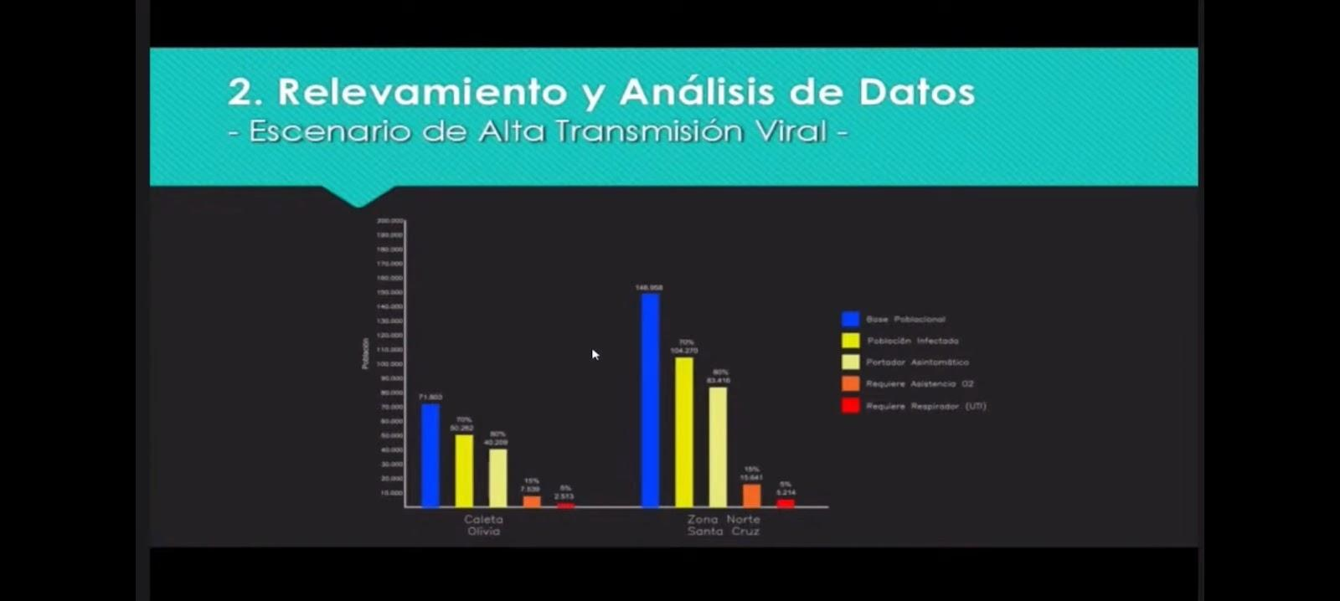
Aquí se muestra cómo quedaba representado el modelo en el territorio.
MAG. LEANDRO MIGUEL: En función de los seis subsistemas que fueron un resultado del autodiagnóstico de este escenario donde nos encontrábamos, lo primero que teníamos que hacer es empezar a relevar y analizar los datos que teníamos de algo que se desconocía. Estamos hablando de abril 2020, entonces lo primero que se empieza a estudiar son los papers de los modelos matemáticos de transmisión viral, cómo se comportaba el virus en función de la población. Entonces en ese momento lo que se decía es que de una población determinada “x” el 80 por ciento o el 70 por ciento iba a contagiarse. De ese 70 por ciento el 80 por ciento iba a ser asintomático y el 20 por ciento restante se iba a distribuir en función de lo que es atención respiratoria y unidades de terapia intensiva.
Lo que hacíamos era comparar si Caleta tenía que trabajar para la proyección de población del año 2020. Estábamos trabajando con una base poblacional de 70 mil habitantes y alrededor de 40.000 contagios si se cumplía esa premisa, pero como decía Mario previamente caleta Olivia es centro de derivación de toda la zona norte de la provincia que para esas proyecciones abril del 2020 hablábamos de casi 150 mil habitantes, que en ese momento representaba más de la mitad de la población de toda la provincia. Ahora vamos a ver los datos que arroja el censo de este año.
En esa proyección para todo lo que es zona norte estábamos hablando de 83 mil infectados, un poquito más entre los sintomáticos y asintomáticos que íbamos a tener en la zona.
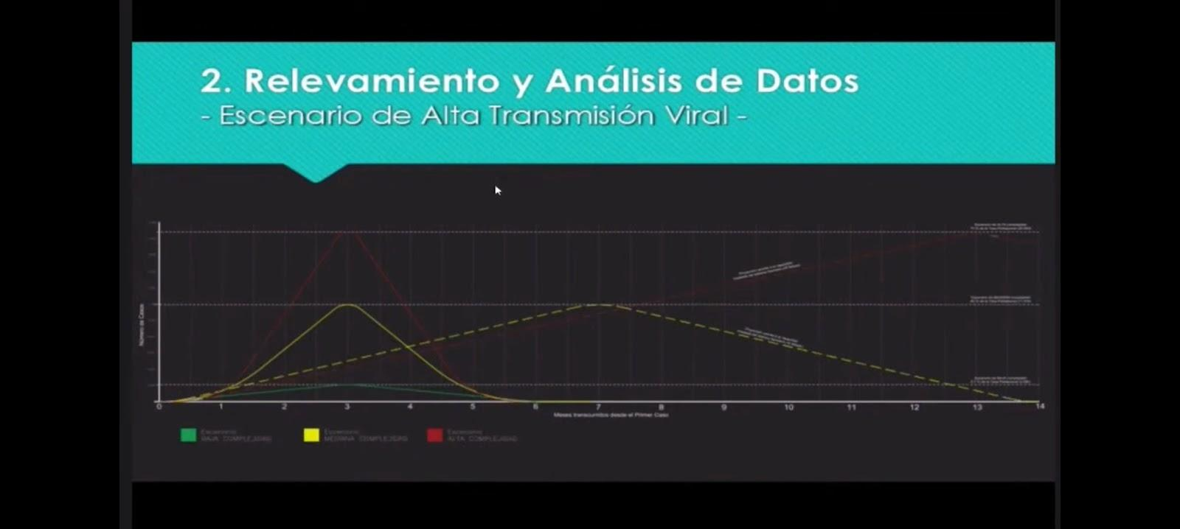
En esos escenarios matemáticos empezábamos a hacer en función de los grupos focales las distintas formas de transmisión en un escenario de alta, baja y mediana complejidad según la respuesta del sistema sanitario. Nosotros tenemos una línea roja que, para dar una respuesta en un escenario de alta complejidad, tendríamos que prorratear los contagios de entre 26 a 28 meses para dar una respuesta eficiente según la capacidad instalada del momento. En un escenario de mediana complejidad necesitábamos de 14 a 16 meses de prorrateo de los contagios para poder ser eficientes y bueno en un escenario de baja complejidad el sistema hospitalario en seis meses podría dar una respuesta eficiente sin mayores complicaciones.
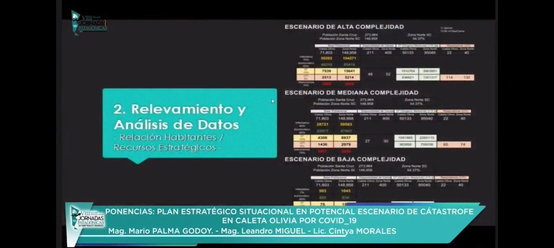
Siguiendo con el relevamiento de datos empezamos a trabajar con la relación de los habitantes con los recursos estratégicos, que es algo que yo voy a tocar de manera superficial y después va a estar la exposición del ingeniero alemán hablando sobre todo lo que es el oxígeno medicinal como recurso estratégico.
En los tres escenarios que se pueden ver en las tablas, hablábamos de un modelo de infección del 70 por ciento de la base poblacional, que en ese momento se decía que un escenario de mediana complejidad estaba alrededor del 40 por ciento y un escenario de baja complejidad de alrededor del 1 por ciento de la base poblacional. En función de las camas relevadas, las reconversiones que en ese momento ya tenían algunos sectores de los nosocomios. Caleta Olivia para lo que es oxigenoterapia tenía alrededor de 211 camas y toda la zona norte 400 camas, pero eso no significaba que la unidad de terapia intensiva, sino que sí se podía proveer oxígeno terapia.
En el peor de los casos teníamos una cama cada 48 pacientes que iban a necesitarla, en un escenario de mediana complejidad una cama cada 27 pacientes y en el escenario de baja complejidad del sistema y su capacidad instalada a una respuesta suficiente con lo que ya teníamos.
De acuerdo a los datos estadísticos y lo que se fue desarrollando en lo que se releva al día de la fecha, es que se dio un escenario de transición entre lo que es la baja complejidad y la mediana complejidad y que no se llegó hace 40 por ciento, fue un poquito por debajo; no obstante, es cierto de que era una enfermedad o un virus donde el 80 por ciento probablemente no fue detectado, porque lo vio de manera asintomática siempre.
". El modelo existente es un sistema concéntrico donde la mayor parte de los centros de atención se distribuyen en una zona muy chica de la mancha urbana. En este relevamiento se utilizaron unos 12 dispositivos de atención primaria de salud que no se usaban entonces para lo que es APS (aislamientos preventivos sanitarios) no COVID y así poder descentralizar los nosocomios de alta complejidad, de otros tratamientos que no sean COVID.
De los seis subsistemas la idea de trabajo era que el plan estratégico como centro de todo el escenario, con cuatro modelos claros: salud, seguridad, control social y abastecimiento y logística. Rodeando todo el sistema, siempre lo que es la comunicación estratégica y la vigilancia epidemiológica respondiendo bajo un protocolo específico a lo que era el COE de ese momento.
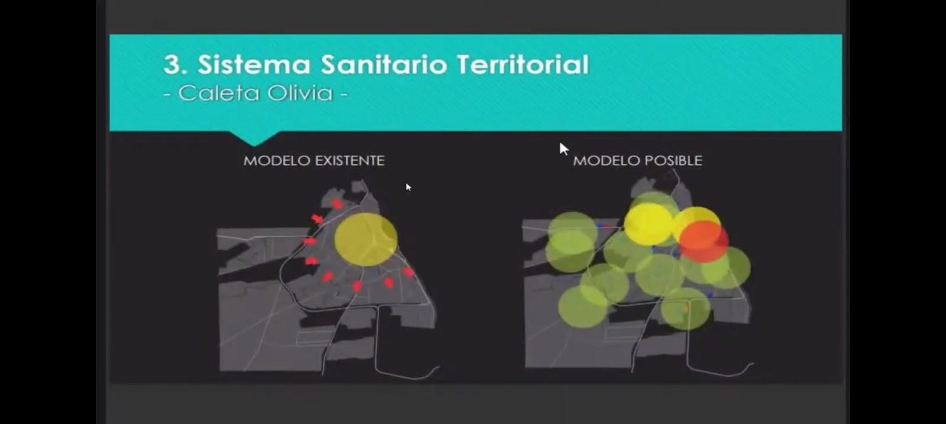
Los modelos sanitarios existentes concéntrico, donde los nosocomios de la localidad se encontraban dentro de esa radio de cobertura de lo que es la mancha urbana y en el relevamiento y a través de los grupos focales se identificaron alrededor de 10 o 12 dispositivos factibles de reconvertir para la atención primaria de salud más dispositivos de apoyan para poder, por ejemplo mostrar centros de aislamiento que a posteriori fueron utilizados y en ese momento ya estaban siendo planteados por lo que eran los grupos focales que íbamos desarrollando.
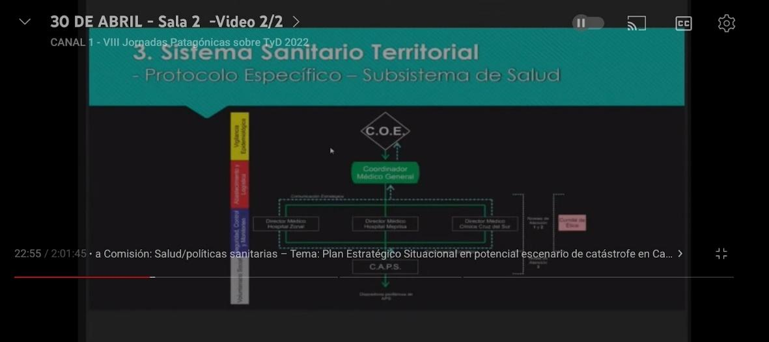
El protocolo específico de subsistema de salud, cada uno de los subsistemas tenía su propio protocolo siempre se respondía a la autoridad del coe y se proponía un coordinador general por subsistema. En este caso estábamos hablando que se conformaba una comunicación estratégica entre los directorios de los tres nosocomios, para lo que era la atención primaria y secundaria. Se trabajó con la creación de un comité de ética en caso de colapso o desborde del sistema para priorizar la distribución o la intervención de recursos según cada caso y siempre de la sede de la atención primaria de salud, dispositivos periféricos para atención no COVID, tratando de descomprimir la atención de estos lugares y transversales al sistema de salud los otros subsistemas sirviendo a las necesidades de lo que necesitaba salud en ese momento.
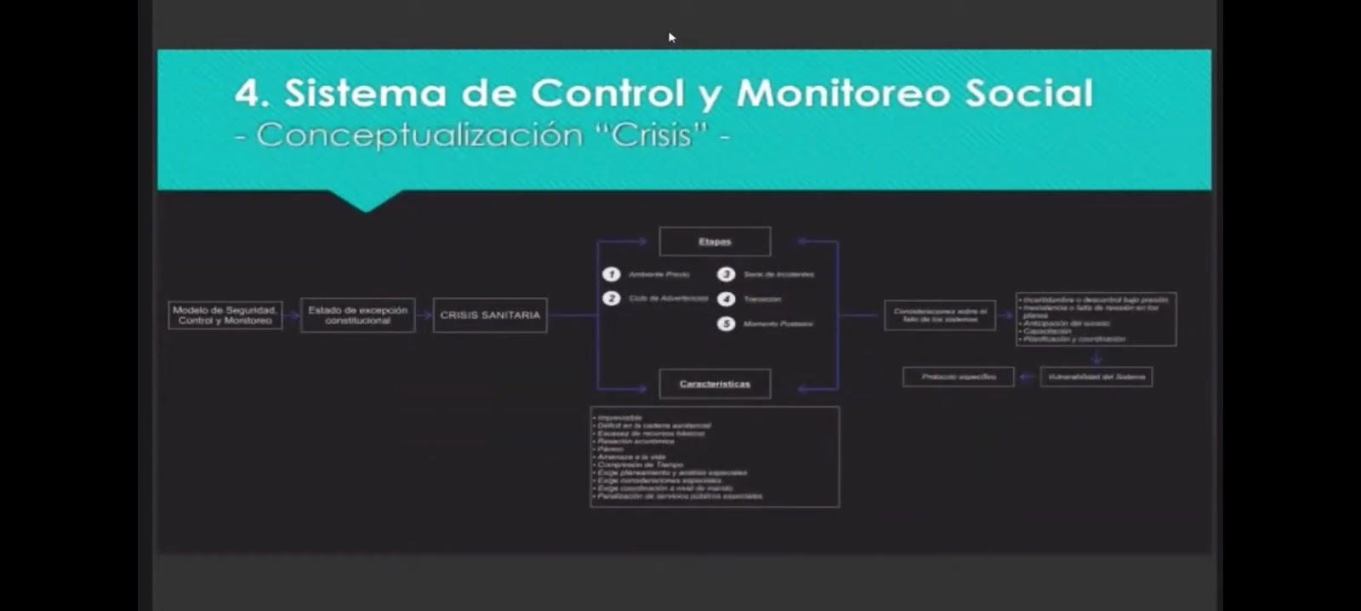
Lic. Cintia Morales: Buenos días antes que todo. Este es el sistema de control y monitoreo social. Como todos sabemos, en cuanto a la crisis sanitaria ninguna institución estaba preparada para poder gestionarla. Estas crisis sanitarias, como toda crisis tienen características muy diferenciadas como, por ejemplo: la imprevisibilidad del déficit de la cadena existencial, la escasez de recursos básicos, la recesión económica, el pánico, la amenaza de la vida entre otras características; las cuales hacían un ambiente de crisis.
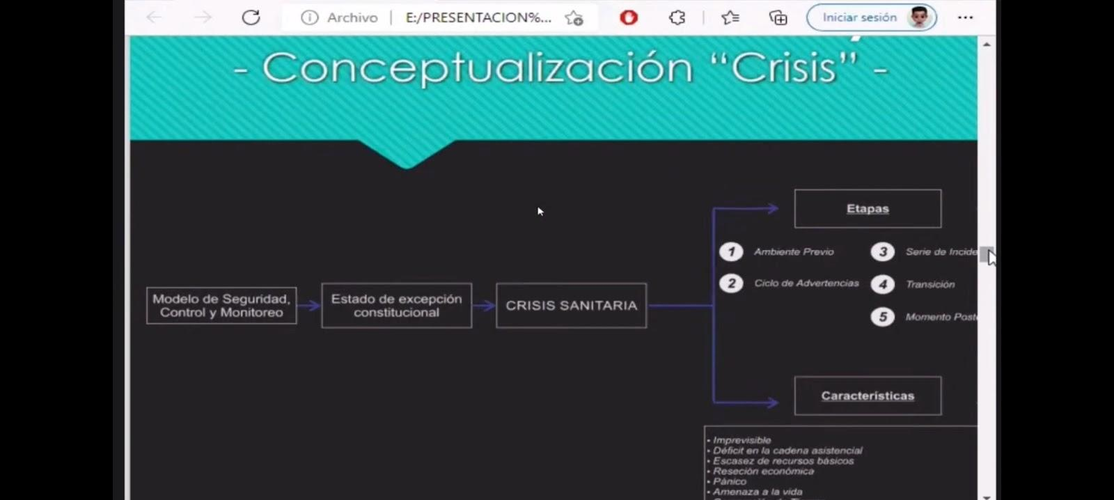
Entre las etapas de estas crisis, vemos un ambiente previo; el cual era el propicio para revisar los planes existentes y formular nuevos planes para poder afrontar las características de esta crisis.
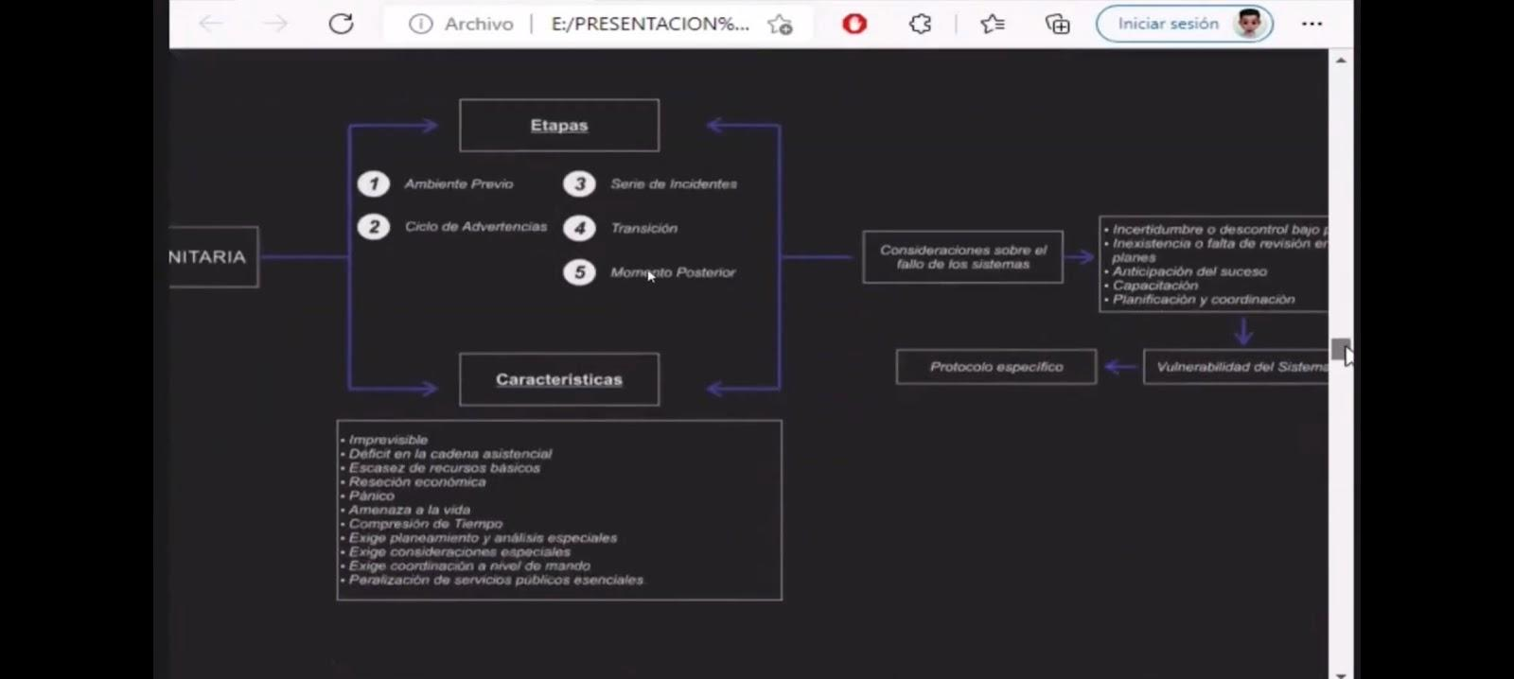
Este caos con el sistema de seguridad, esta imprevisibilidad no estuvo ajeno a la gestión de la seguridad pública común, sino que se sumaban las nuevas formas que adquiere, por ejemplo, la delincuencia que se modificó los patrones que tenían por el aislamiento y las nuevas condiciones instauradas, por ejemplo, tenemos el avance de los ciberdelitos, las estafas. En fin, había violencia familiar por ejemplo que es un problema que se evidenció, suicidios y la salud mental también se vio muy afectada.
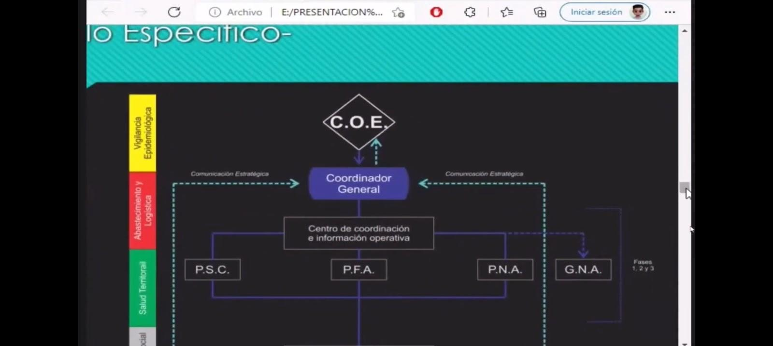
Eran problemas que necesitaban de una gestión de parte del sistema de seguridad, por eso mismo es que se planteó este protocolo para la gestión, justamente que tenía un coordinador general y un centro de coordinación e información operativa, que se servía de los del subsistema de comunicación estratégica de la vigilancia epidemiológica. En estos centros de coordinación información operativa se encontraban todas las fuerzas de seguridad: la policía de Santa Cruz, la policía federal Argentina, la prefectura naval Argentina y la gendarmería nacional Argentina, que no está justamente en nuestra localidad, pero sí en nuestra zona.
Este centro de coordinación de información se valía de la información que nos proveía el subsistema de comunicación estratégica para formular los planes y cómo reaccionaría ante determinadas circunstancias que se presentaban en una fase uno, dos y tres. Estas fases no eran coincidentes con las que ha comentado mi compañero Miguel, sino que son fases relacionadas con la reacción de este centro de coordinación con las acciones que se implementarían en forma escalonada según se iban presentando estas problemáticas que acabo de nombrar.
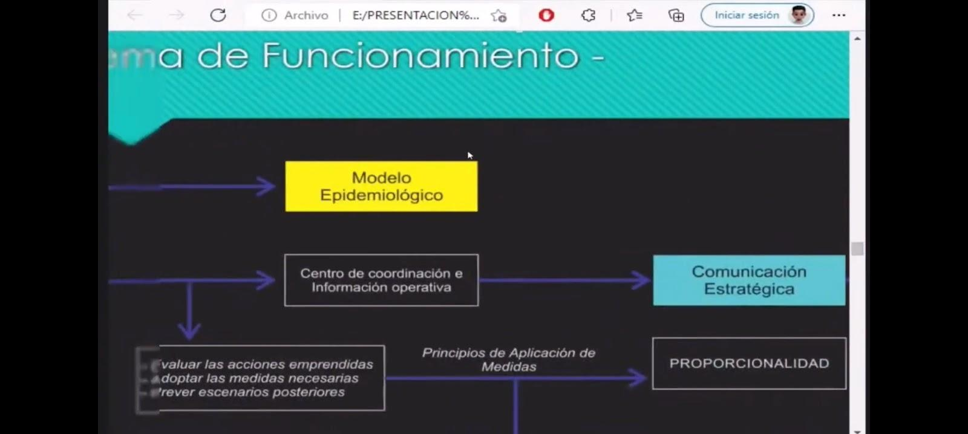
Estas medidas que se incorporarían tienen que ver con la necesidad y la proporcionalidad, con la gravedad en la que se iban presentando y de forma ascendente.
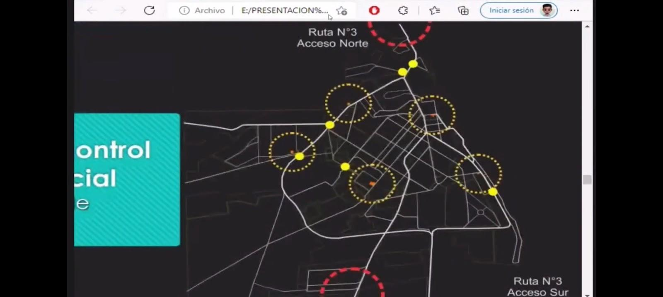
En esta lámina vemos los anillos de control que tienen que ver con la posibilidad de gestionar en los puntos de ingresos a nuestra localidad, en la zona norte, en el acceso norte, acceso sur y en el acceso oeste. En estos puntos se iban a distribuir los puestos que se llaman “centinelas”, los puestos de acceso y se iban a complementar con el sistema epidemiológico.
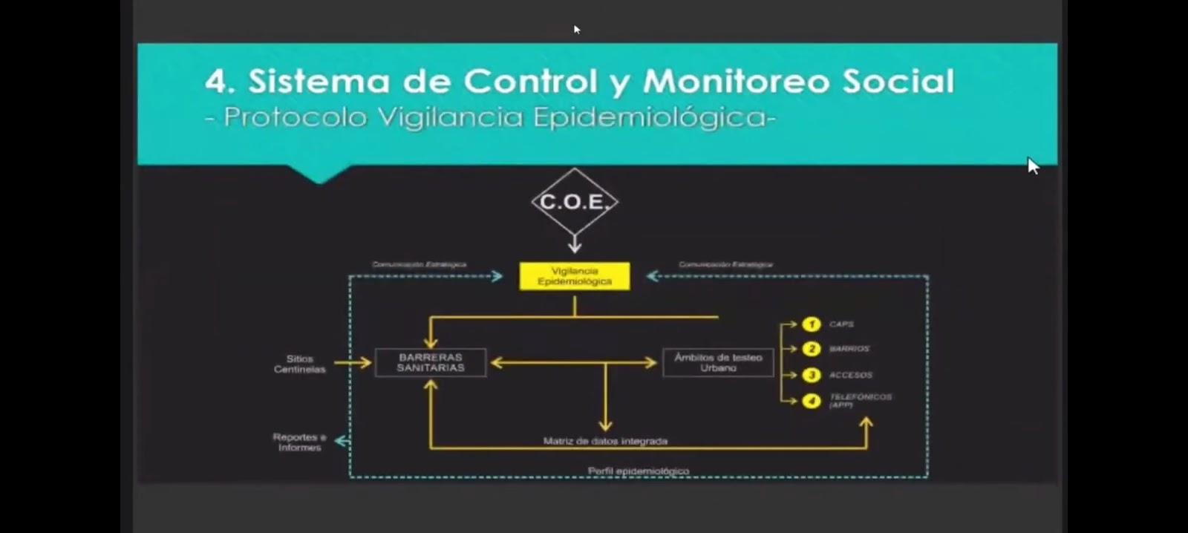
En cuanto a este sistema epidemiológico, como decía recién son sitios centinelas, son sectores elegidos para recolectar la información y luego brindarla a la comunicación estratégica, que nutría a los otros subsistemas para llevar adelante una respuesta rápida.
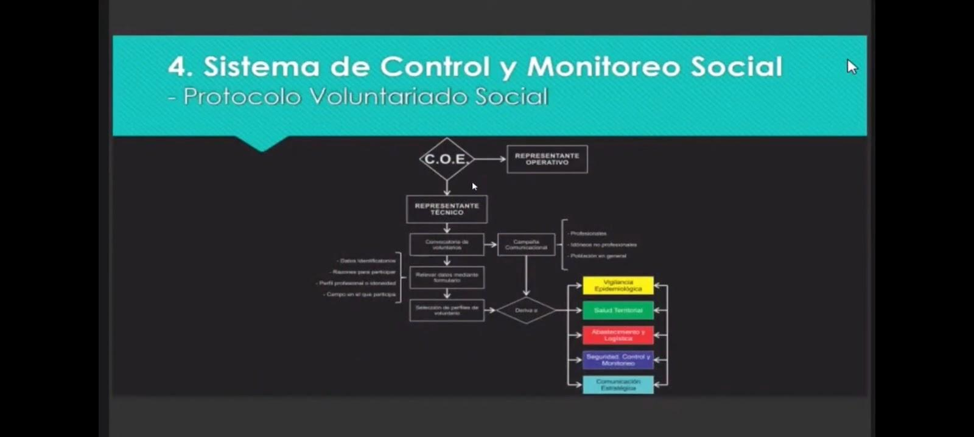
Con el tema del voluntariado social y este tema cobra una importancia bastante relevante, porque recordemos que todos los sistemas, todos los subsistemas, las instituciones hacían un esfuerzo que estaba desconcentrado y así había una duplicación de trabajo. Entonces para concentrar esto y aparte había que sumarle que las personas estaban contagiadas y estaban aisladas, estaban enfermas en sus casas; entonces el poder operativo se veía muy afectado.
Acá entra la importancia del voluntariado social seleccionando los perfiles que el voluntario tenía para poder incorporarlos dentro de cada subsistema y gestionar todos los problemas mencionados.
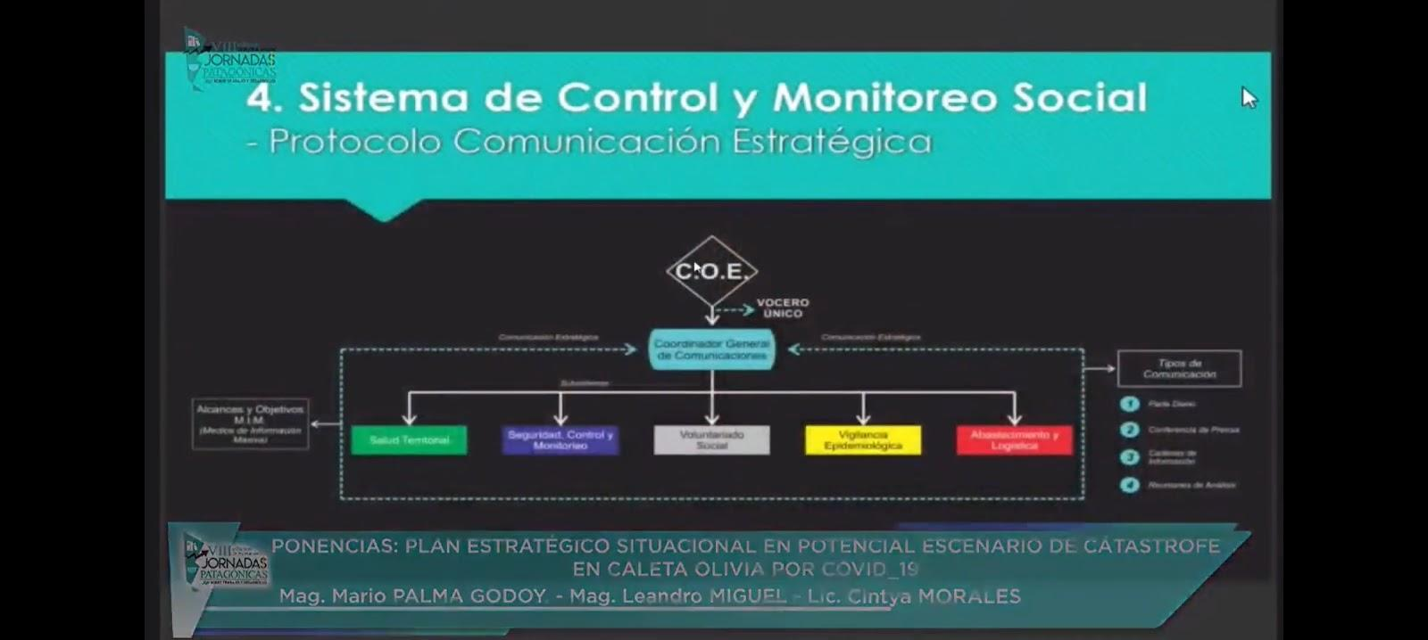
Bueno como ya les había comentado acerca de la comunicación estratégica, acá vemos el protocolo específico, es el que iba a nutrir a todos los subsistemas, a los seis que habíamos mencionado anteriormente y se iba a valer de un vocero único para contrarrestar esta mala información que nos venía diciendo Mario al inicio.
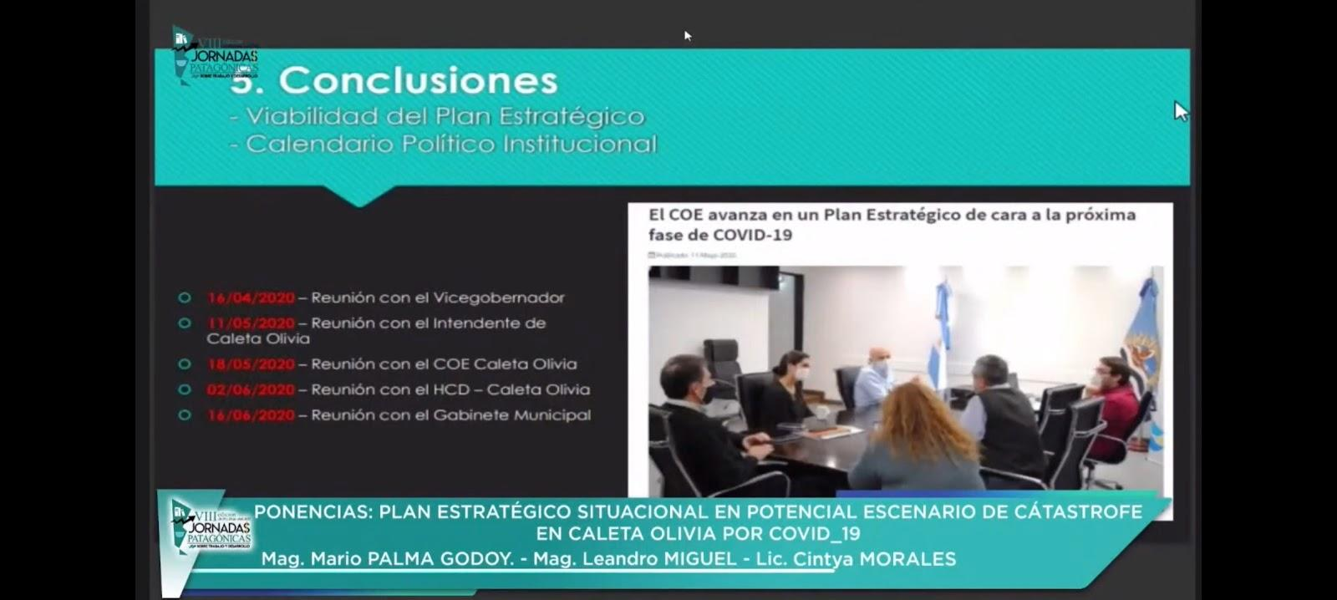
MAG. MARIO PALMA GODOY: Dentro de la viabilidad del plan estratégico, está claro que me voy a referir a la viabilidad política institucional. Estuvimos hablando de una agenda con algunos casos, primero con el vicegobernador de la provincia, con el intendente municipal, con el coe local completo, con los miembros del consejo a los cuales le pedimos que nos pidan rendición de cuentas de este proceso después, por la cantidad de gente involucrada en este asunto; obviamente aún estamos esperando a que nos llamen a rendir cuentas y este en diferentes circunstancias con todos los miembros del gabinete municipal.
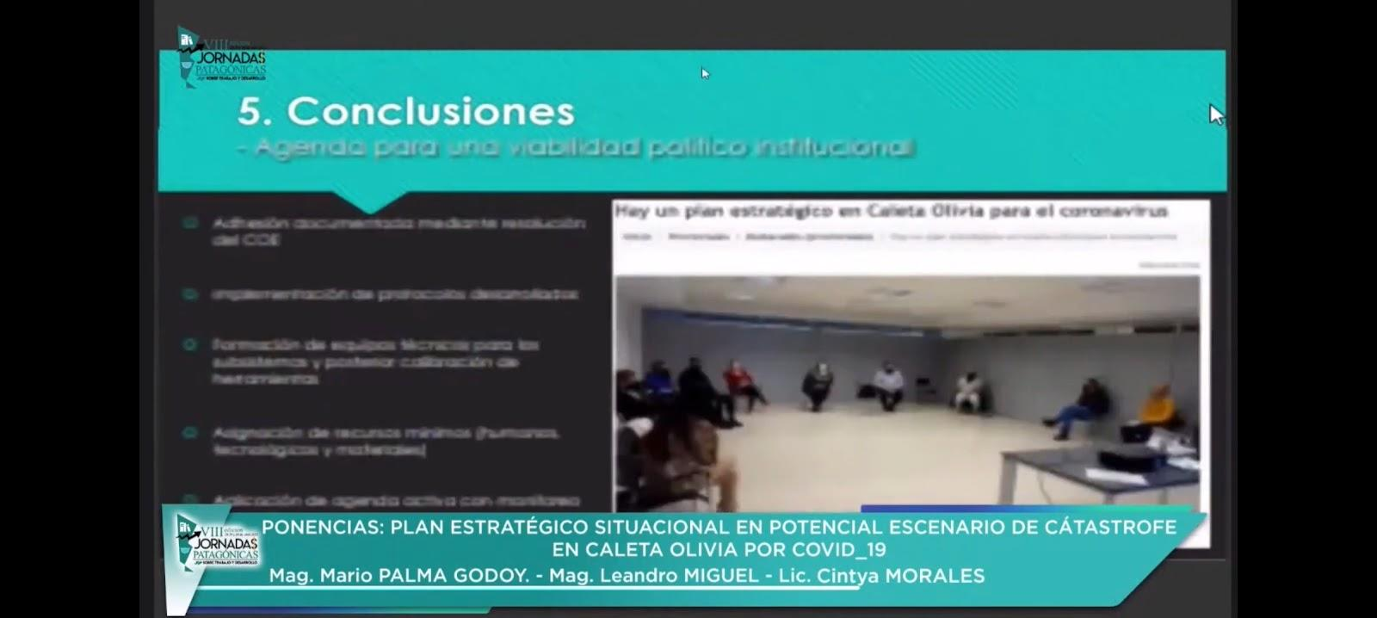
Esto que se planteó era como una agenda que era necesaria, para poder construir factibilidad política técnica. Una era que el coe documentara que efectivamente se estaba institucionalizando este proceso, segundo que se pueden implementar los protocolos que estaban escritos y desarrollado para seguir corrigiendo, el tercero que se pueden llegar a formar equipo técnico para los subsistemas y posterior calibración de las herramientas. Cabe acotar que en ese caso nosotros circulamos por toda la ciudad, la universidad estaba cerrada y a nosotros nos abrieron la universidad para construir los talleres participativos acá sí; porque era como el espacio “más neutro” en función de la probabilidad política institucional y bueno la asignación de recursos mínimos, fundamentalmente humanos, tecnológicos y materiales y la aplicación de una agenda activa de voluntario. Insisto, esto era el resultado de un diseño ante una potencial situación de catástrofe.
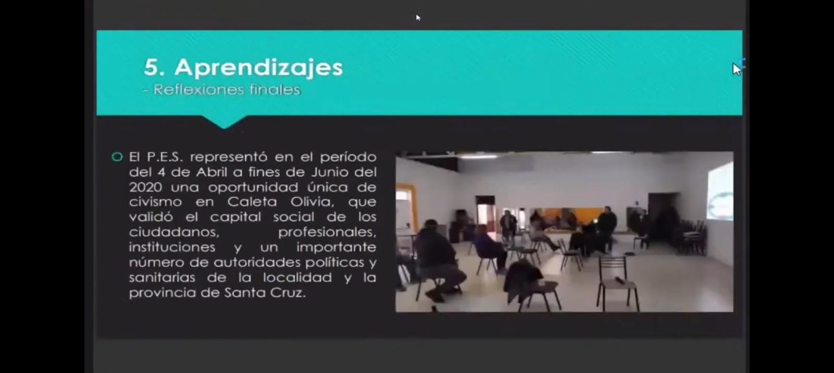
Bueno los aprendizajes fueron, como pueden ver en la foto, donde están todos los vecinalitas de la ciudad, que colaboraron también en las revisiones, en medio de esta situación de pandemia.
El plan representó en el período del 4 de abril hasta fines de junio es una oportunidad única de civismo en la ciudad, que validó el capital social de los ciudadanos, o sea que había energía para enfrentar una situación de catástrofe de ciudadanos locales, profesionales institucionales y un gran número de autoridades políticas y sanitarias de la localidad. El protocolo sanitario fue hecho por médicos de terapias, cirujanos y enfermeros; uno de los que participó fue el Dr. Acuña Kunz, que estuvo recientemente acá dentro del grupo local, se nos presentaron cerca de 20 profesionales para diseñar ese protocolo y también un importante número de autoridades políticas y sanitarias de la localidad y de la provincia. Donde también hubo una importante cantidad de funcionarios políticos, de hecho, políticos muy importantes que venían a brindar su apoyo y acompañamiento en este proceso en off o abiertamente de la provincia o la localidad. En ese sentido pasó a brindar agradecimiento al vicegobernador como a Ana, que está acá sentada que tuvieron un comportamiento ejemplar respecto de revisar esto, para lo que se puede llegar a mejorar.
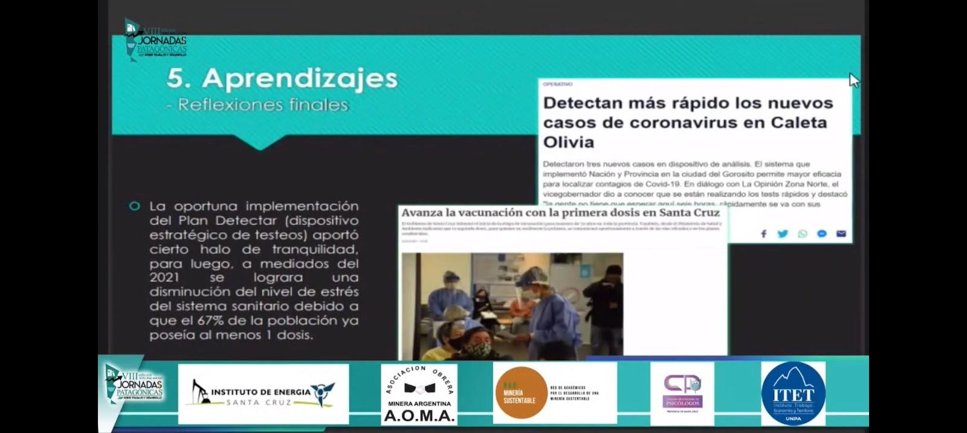
Un segundo aprendizaje importante es que, con la implementación del plan detectar, este dispositivo estratégico de testeo aportó tranquilidad para luego, a mediados del año 2021, se logra asegurar una disminución del nivel de estrés.
El plan detectar aparece agosto-septiembre. Nosotros comenzamos a actuar en junio en junio–septiembre hubo un impasse, que cuando aparece el plan detectar al ser garantizado el proceso se generaba las condiciones para que esto no fuera necesario continuar en su legitimidad de implementación.
Posteriormente no los entiendo, con la vacuna disminuye más la posibilidad de estrés colectivo, que disminuir la ansiedad, el temor de la población ante una situación posible de catástrofe.
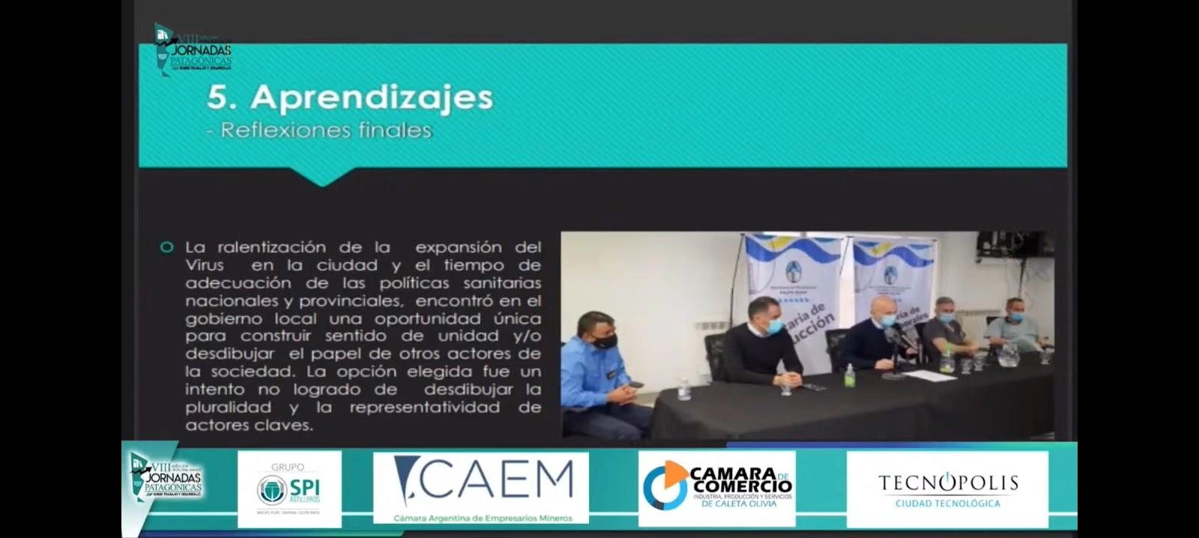
La ralentización de la expansión del virus en la ciudad y el tiempo de adecuación que tuvieron las políticas sanitarias nacionales, provinciales encontró en el gobierno local una oportunidad única para construir sentido de unidad y/o desdibujar el papel de otros actores en la sociedad que podían llegar a aportar en este proceso. La opción en este caso fue el intento no logrado de desdibujar la pluralidad y la representatividad o sea un intento de cooptación política, de la política sanitaria fenómeno que ocurrió en muchos lugares del país. Nuestra tarea como voluntariado era y es esperarla, porque frente hay una situación que se definía como de guerra sabiendo que no era una guerra con el virus, sino que era, la posibilidad una guerra interna frente a la situación de catástrofe. Quienes han estado cerca del proceso de guerra saben que no se puede liberar las fuerzas sociales a actores no cualificados para manejar una situación. Esa es una posición ideológica-política que la sostenemos en la universidad y la sostenemos en la sociedad y en la vida privada como ciudadano.
Entonces la cantidad de ejemplos de pedido de participación, para participar en la construcción fueron cooptados desde otra lógica.
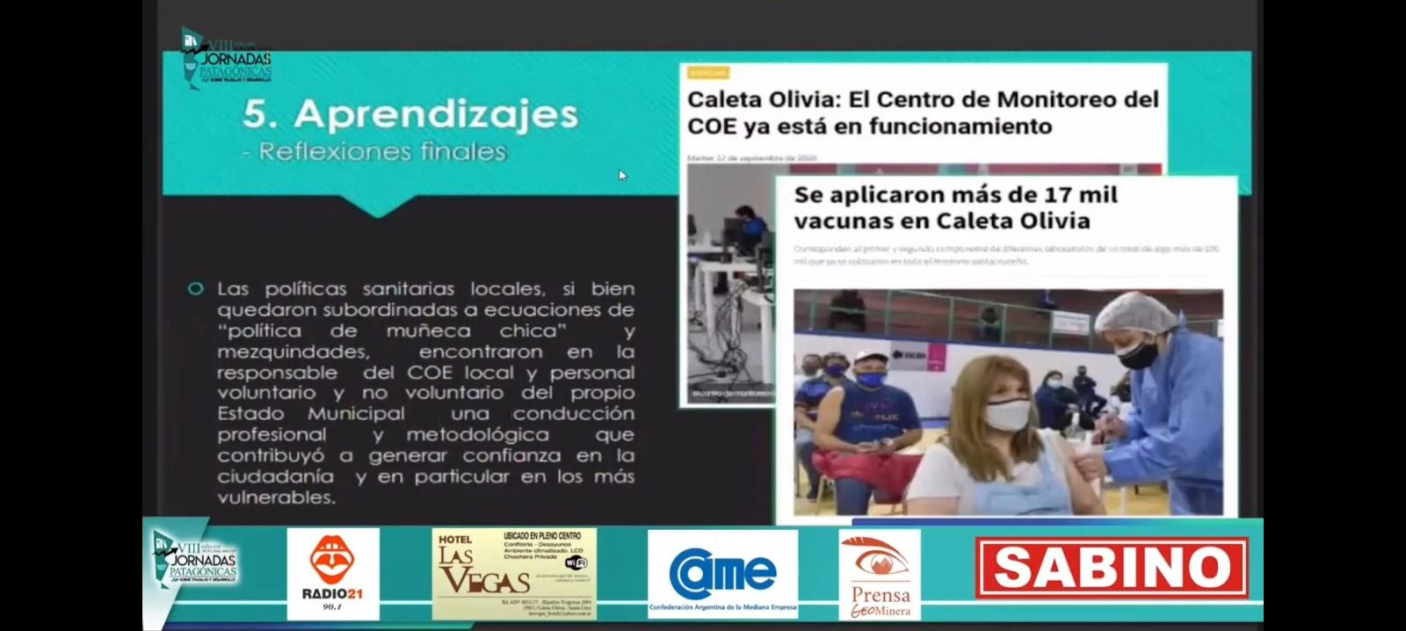
Las políticas sanitarias locales si bien quedaron subordinadas a ecuaciones políticas, de lo que acá nosotros llamamos “muñecas chicas”. El que mandaba a repartir bolsones de comida para su sector y mezquindades, encontraron, no obstante, en la responsable del coe local de ese momento y el personal voluntario y no voluntario del propio estadio municipal, que le metieron muchísimas horas de trabajo, una conducción profesional y metodológica que contribuyó a generar ese tiempo de confianza hasta que llegara la vacuna. Entonces siempre separamos lo que son los intentos del coe de quienes integran el coe, de quienes llevan adelante el aspecto de la salud que es un aspecto que no se puede sacrificar en la política y eso hay que ponerlo en valor.
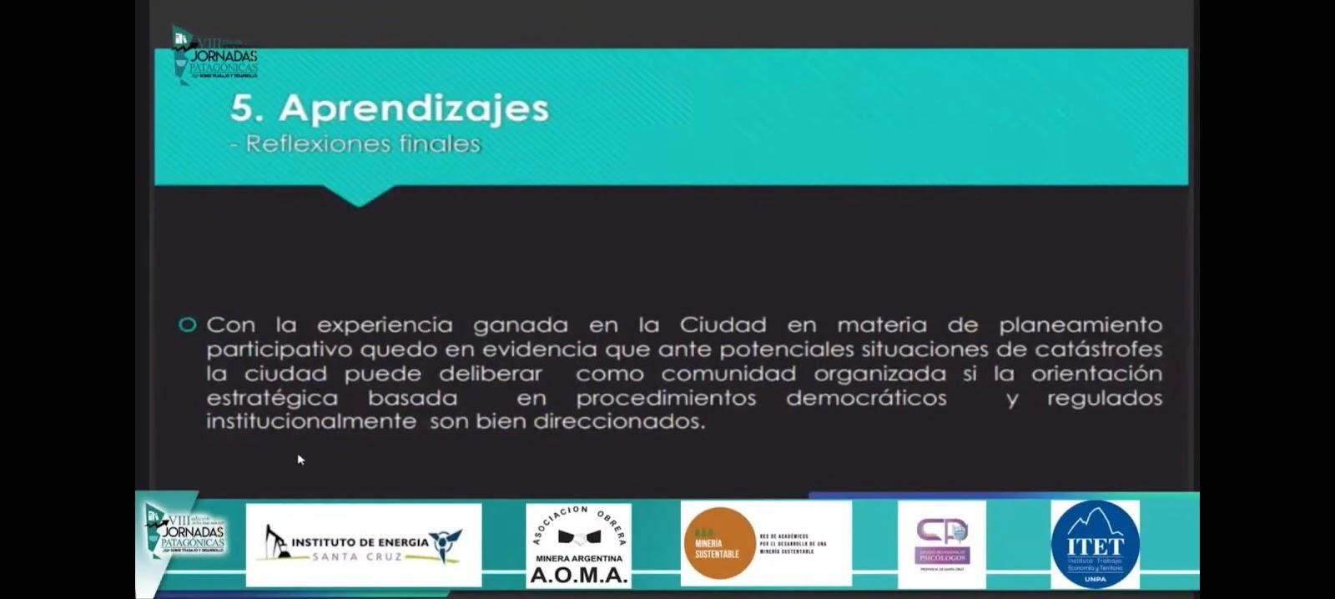
Con la experiencia de planeamiento participativo en la ciudad quedó en evidencia que, ante potenciales situaciones de catástrofe, la ciudad puede deliberar como una comunidad organizada sin orientación estratégica basada en procedimientos democráticos y regulados institucionalmente y que son bien direccionados.
Por último, me faltó agregar la lista de los agradecimientos que fue un centenar de personas, profesionales, etcétera que participaron en la construcción de este documento. Muchas gracias.
MODERADOR PAVEL GORDILLO: Bueno tengo una reflexión, pero quiero agradecer a Mario y al equipo de la UNPA por haberme invitado y también invitarme a participar como integrante del voluntariado social. Una pequeña introducción y es más que valorable lo que se hizo por dos cuestiones: una es la confidencialidad con la que se trabajó porque este trabajo surgió hoy. Donde trabajaron muchos profesionales dependiendo, sinceramente, como voluntarios. No había ningún tipo de retribución al respecto o comparto lo que decía Mario con respecto a la política.
Quiero solamente agregar unas cositas como politólogo y funcionario de esta provincia creo que es muy interesante el desarrollo de un plan estratégico. No hay muchos casos en que se haya desarrollado un plan estratégico y que me parece que solamente para una situación de mediano y largo plazo que podría haber ocurrido que es esta cuestión de la pandemia, de crisis; creo que en nuestra provincia y en el pueblo local debemos diseñar modelos estratégicos a futuro y quizás esto pueda ser un planteamiento para decir “el modelo que estamos utilizando puede utilizarse en otras situaciones”, tranquilamente situaciones sociales, situaciones ligadas a los desarrollos productivos y por qué no desarrollar esquemas estratégicos, porque lamentablemente la política siempre es cortoplacista. La gestión de gobierno dura 3, 2 o 4 años y termina; entonces, lamentablemente, ojalá que este documento no quede solo guardado en una biografía de una universidad, sino que podamos compartirlo y usarlo como un modelo futuro.
Yo noté quizás cierta reticencia, quizás al trabajo que está desarrollando Mario en su momento en decir por qué no pensar un plan estratégico aplicable desde lo político; pero no con la política metida como dijo el, cito textual”. un intento de incorporación política de la política sanitaria” sino al revés, tratar de que la política sanitaria sea la que coordine tenemos sanitaristas, tenemos un comité de crisis en el plano local, en el plano provincial como tienen otros municipios, de otros países cuando ocurren estas situaciones, no lo tenemos.
Entonces deberíamos preguntarnos si nosotros, también deberíamos tener un diseño estratégico, también con gente capacitada dentro de los municipios y en la provincia para atender situaciones como estas. Me pareció excelente lo de los puestos centinelas cuando lo vi, como me lo presentaron. Me parecía que esto de descentralizar y tratar de atender a los puntos de acceso, también la cuestión de salud ligada solo al hospital, donde, como en su momento, la culpa era solo del hospital y donde los medios tenían mucho que ver y lo comparto.
Después me pareció importante el desarrollo y ojalá esto no pare y que es el tema del voluntariado social. No hay experiencias en la región de que nosotros integremos modelos de voluntariado social para resolver políticas públicas. Quizás integramos voluntario de social para cuestiones del club, cuestiones de vecinalismo, ciudadanía, pero para resolver problemas como estos, como una crisis con característica que parecía una guerra. Me parece que todavía puede ser un disparador a futuro, para poder pensar en generar un modelo de voluntariado social importante para la ciudad y también para la provincia.
Para terminar, elaborar un plan y lograr que técnicos, ciudadanos, gente calificada pueda unirse a desarrollar un plan no es menor. Entonces cuando uno habla de políticas públicas, de lo que es el plan, un programa, un proyecto; nosotros nunca pasamos a la etapa del mediano y largo plazo. Entonces, con estas discusiones empecemos a entender que este trabajo serio puede llevar a que juntos, porque es un trabajo interdisciplinario, transversal como lo decía Mario en sus exposiciones y los chicos, podamos diseñar un plan estratégico para nuestra ciudad, que involucre cuestiones de seguridad, ciudadanía y demás. Para terminar creo, y voy a usar una palabra de Mario “nosotros necesitamos , en nuestra localidad y en nuestra provincia construir factibilidad y que esa factibilidad va a ser construido desde lo político pero ayudado por lo técnico y a veces esa ida y vuelta, así como muchos de nosotros que a veces somos técnicos, que asesoramos nos especializamos y demás encontramos un escollo para poder desarrollar ese plan, porque viene del académico, viene del lado del pensamiento, viene del lado de lo científico, viene del lado de la innovación y viene del lado, de lo que me toca a mí hoy que es el instituto de los hidrocarburos. Entonces quizás no hay una valoración específica en el territorio para ese desarrollo y lamentablemente el escollo principal es, ese político de turno que cree que esa política sanitaria o ese plan lo opaca o le tapa su gestión y debería ser al revés. Entonces es un poco mi conclusión, gracias por la invitación.
PARTICIPANTE: Bueno ante todo felicitarlo por este gran trabajo y gracias también a Mario por haberlo compartido en su momento. La verdad que me parece una herramienta muy valiosa para que siga y quede y se pueda aplicar a distintas contingencias que puede haber o como una herramienta tal vez. También que incluso se pueda publicar un manual, algo que salga del grupo de trabajo; porque puede servir para distintas contingencias. Esto ha sido esto una pandemia y después puede haber otra contingencia que será algún brote, alguna situación tal vez que no tenga que ver con enfermedades transmisibles, alguna situación de algún desastre natural entonces es muy bueno tener un modelo, una herramienta que te permita adaptar a esas otras situaciones. Así que la verdad era eso, sobre todo una reflexión y darle las gracias por haber compartido en su momento también este plan.
PARTICIPANTE: Muchas gracias, ante todo por compartir la experiencia y se ve un gran trabajo realizado en distintos niveles y creo que es importante que eso no se pierda. Dos cositas: una quería comentarles que en la ciudad de Salta se ha desarrollado hace ya varios años, un plan de contingencia, un plan estratégico ante situaciones de catástrofe. Habiendo identificado como catástrofe una situación de terremotos, porque quizás eso es la más factible en la provincia de Salta y ese plan estratégico se desarrolló bajo el liderazgo de defensa civil. Nos hemos incluido distintos actores, porque bueno mi laboratorio, siendo un laboratorio de aguas y suelos, es un eslabón dentro de lo que sería el servicio de agua no, la restitución del servicio de agua o el control de calidad o formar parte de ese aspecto particular muy importante, pero muy puntual. En ese plan estratégico están incluidas todas las fuerzas, digamos, la fuerza de seguridad y todos los actores de la ciudad obviamente. Ese tipo de catástrofe es diferente del que se planteó como punto de partida en este trabajo.
Pienso primero que lo bueno que les puedo pasar, es haber elaborado ese plan en aquel momento. Con el trabajo realizado, nosotros hemos publicado un libro que está disponible y por supuesto que todos los actores que han intervenido en cada una de las situaciones, digamos particulares, han tenido que aprobar ese trabajo final antes de que fuera publicado.
En este análisis, me parece que, como ayuda, necesitaría un paso inicial para definir la catástrofe y qué tipo de catástrofes se podrían abordar. Porque lógicamente el tratamiento que se haga en algunos aspectos puede diferenciarse según la catástrofe, eso por un lado y por otro lado quería simplemente dar mi opinión sobre esto del voluntariado social y creo que un aspecto fundamental a trabajar y es el puente que debe entenderse o cómo construir ese puente entre justamente el líder o los líderes que van a conducir ese voluntariado social, con los políticos de turno, funcionarios y demás. Justamente para que esa voluntad social de participar y de ayudar se pueda canalizar en su máxima expresión, sin que el político de turno sienta que eso es una amenaza a su popularidad, a su acción o a su pensamiento, sino que más bien lo traiga al político de turno y lo convenza o lo haga que tome esa idea o esas acciones como parte de su trabajo, sin apoderarse. Que se haga parte del sistema; me parece que ese es el gran desafío en un país como el que tenemos nosotros en donde es muy difícil esperar que sean los políticos de turno que se hagan cargo de conducir esa voluntad social, simplemente porque no hay un ejercicio de ese tipo de acciones.
LIC. CINTYA MORALES: Bueno muchas gracias a todos los participantes para la construcción de este plan estratégico, a todas las voces que escuchamos que las fuimos incorporando, las inquietudes y aquellos emergentes que iban surgiendo también se incorporaron y coincido acá con mi compañero lo que dijo sobre el plan estratégico, es necesario tener en todas las instituciones un plan para diferentes contingencias. Así que bueno les agradezco y buenas tardes.
MAG. LEANDRO MIGUEL: Empezar por los agradecimientos, como decía Mario más de 100 personas participaron de distintos grupos focales, algunos hoy están detrás de cámara y nos tocó exponer a nosotros, pero es una construcción de conocimiento colectivo. Es exponer este capital social que estaba en la comunidad y que gustosamente se dispuso a colaborar y contribuir con nosotros. Creo que para cerrar y un poquito retomando lo que decía Pavel, la doctora, Mario es retomar una de las preguntas que hizo uno de los primeros expositores de esta sala, que es preguntarnos para qué se está administrando la conducción que tenemos hoy. Para que administrar si es una cuestión cortoplacista para ganar elecciones o vamos a empezar a administrar para generar y enseñar sustentabilidad para futuras generaciones. Entonces, según eso pensando, en esa sostenibilidad y sustentabilidad creo que empezarán a aparecer esos puentes con estas energías y con estos conocimientos surgidos de la ciudadanía, no mucho más que eso gracias.

ANALISIS DE SITUACIÓN COVID_19 EN LA PCIA DE SANTA CRUZ. RESPUESTA INTEGRAL A LA PANDEMIA

EXPONENTE: DRA. ANA CABRERA

DR. ANA CABRERA: Bueno muchas gracias, ante todo, por haberme invitado a estas jornadas que son muy valiosas, muy enriquecedoras e integradas. He visto desde los distintos sectores y la verdad que me llevo un montón de cosas, experiencias, herramientas y muchas ganas de seguir.
Bueno un poco de lo que voy a contar es la vivencia desde el área de epidemiología del ministerio de salud de la provincia de Santa Cruz. Es mucha la información así que trataremos de ser ágiles y mostrar herramientas de cómo se toma la información recolectada en el sistema nacional de vigilancia y otras informaciones de otros sectores y como se procesa la información para presentar a las autoridades para tomar decisiones. Junto con eso valoran y se basan en otras herramientas más cómo elaborarán las propuestas, decisiones, programas y estrategias.
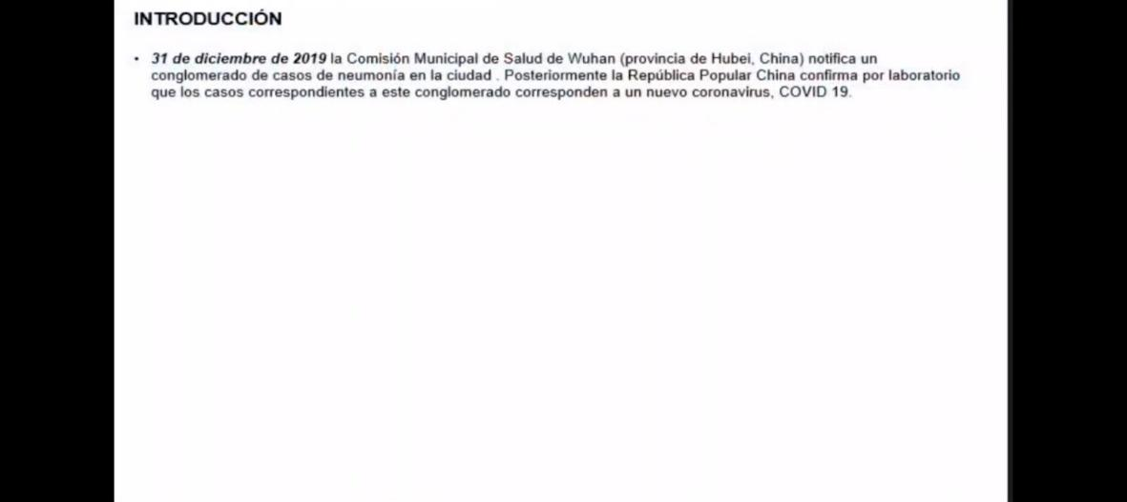
Esto comenzó el 31 de diciembre de 2019 en China, donde notifican que tienen un virus nuevo, que viene de un coronavirus. Entonces en ese momento recién nos enteramos en el mundo, de esta situación, que probablemente venía a partir de la interacción con animales.
Nosotros esperábamos que aparezca una pandemia, en general los que somos epidemiólogos pensamos que podría ser más desde el área de la influenza, porque siempre hay en forma cíclica, cada tanta epidemia y se podía esperar una pandemia y fundamentalmente de estos países, porque ellos tienen mucha interacción con animales vivos, en mercados.
Ellos tienen un sistema de comprar para su alimentación animales vivos o matarlos en el momento. Tienen mucha convivencia con animales vivos, fundamentalmente aviar; pero también murciélagos y otros más. Entonces a partir de ahí el primer caso que se notifica es desde China de este virus.
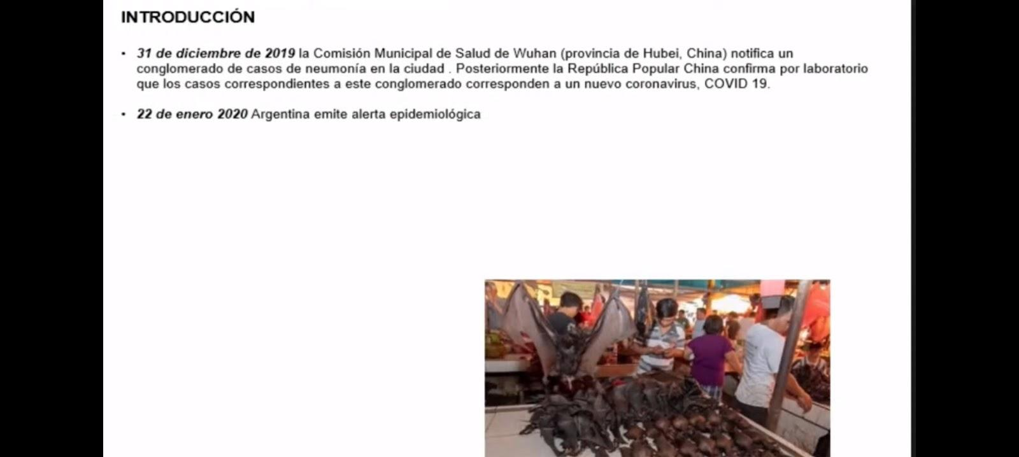
El 22 de enero Argentina emite una alerta epidemiológica en base a esto. Donde siempre ponía primero de tal y tal país, de los que provengan de este país hay que tener cuidado, deben hacer. aislamiento, deben avisar.
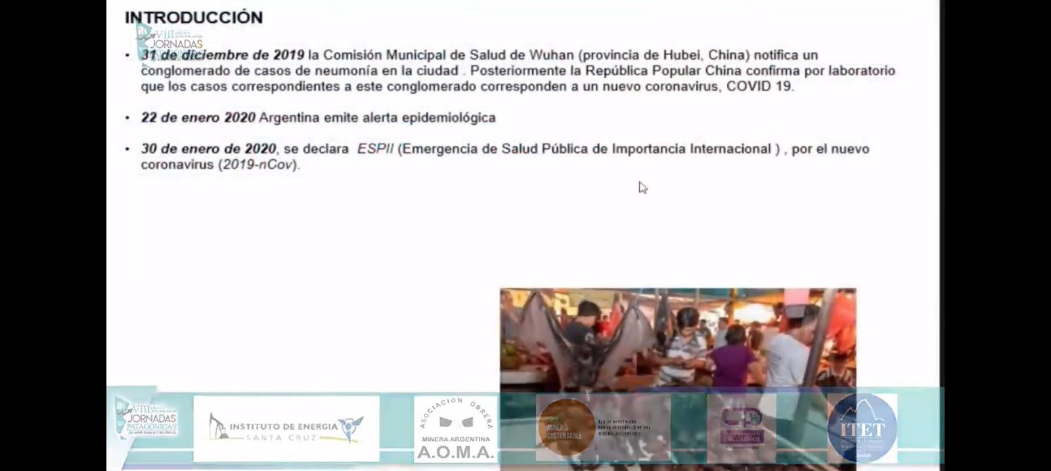
El 30 de enero, de acuerdo al reglamento sanitario internacional se declaró “situación de emergencia de salud pública de importancia internacional” a este hecho.
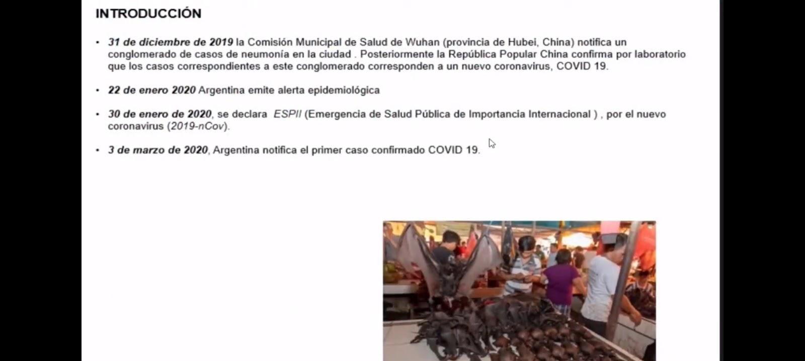

El 3 de marzo de 2020 Argentina notifica el primer caso confirmado de COVID. Caso importado.
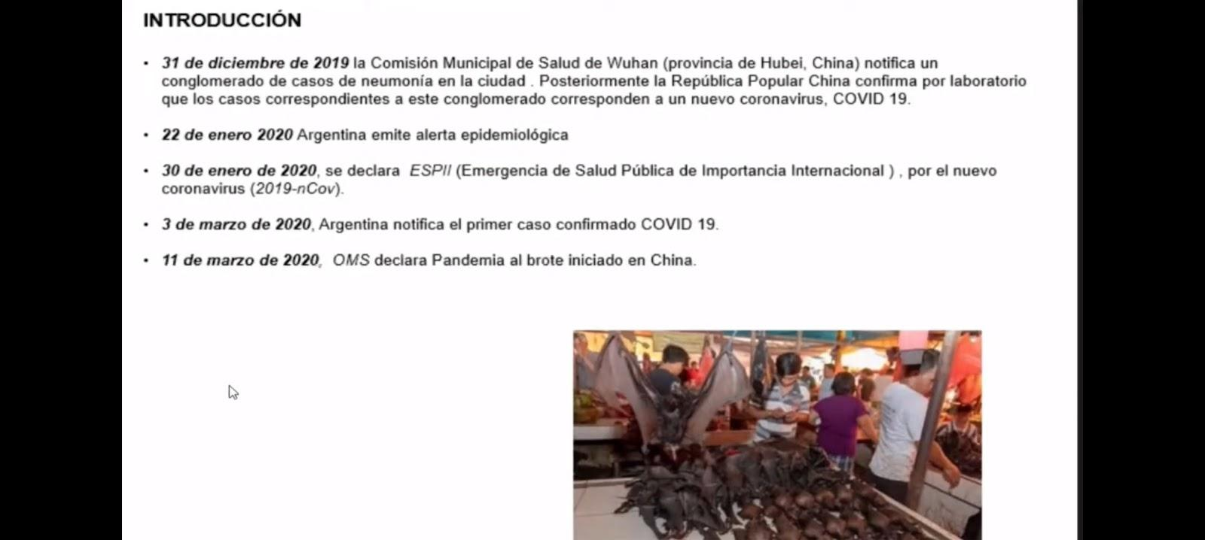
El 11 de marzo la Organización Mundial de la Salud declaró la pandemia, del brote iniciado en China.
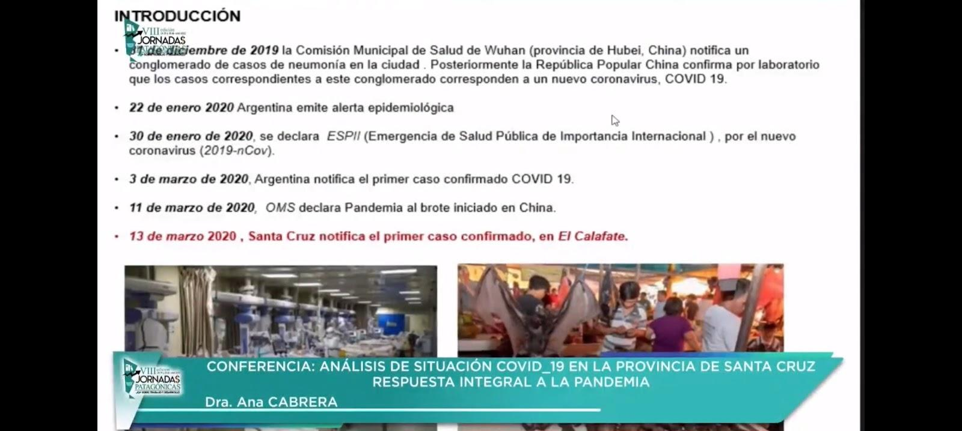
El 13 de marzo de 2020 en la provincia se notifica el primer caso en Santa Cruz, originado en Calafate por un caso importado.
El que ayer contó la doctora De Cristófaro sobre esta situación.
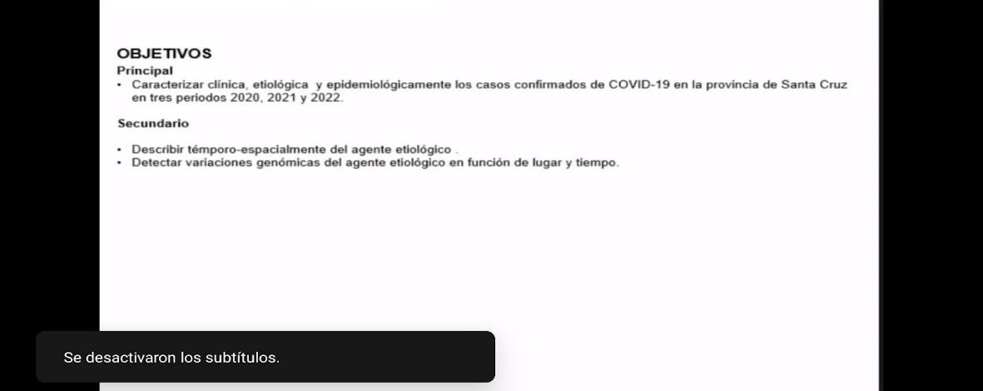
Lo que quería contar es un preliminar, no es un análisis completo. Esto es parte de un trabajo preliminar integral tratando de dar una metodología como para que después pueda publicarse y puedan valorarse y hacerse otros estudios posteriores o análisis posteriores de tipo. Fundamentalmente de caracterización clínica, etiológica y epidemiológicamente los casos confirmados de COVID- 19 en la provincia durante estos períodos 2000, 2021 y 2022.
Hasta abril de 2022 se toman los datos que vamos a mostrar en la descripción témporo-espacialmente del agente etiológico; se detectaron variaciones genómicas (ahí me quedé corta, porque hay otras cosas más que fui presentando a lo largo de lo que se planteó una reunión en estos días). Entonces me parece interesante mostrar otras cosas más.
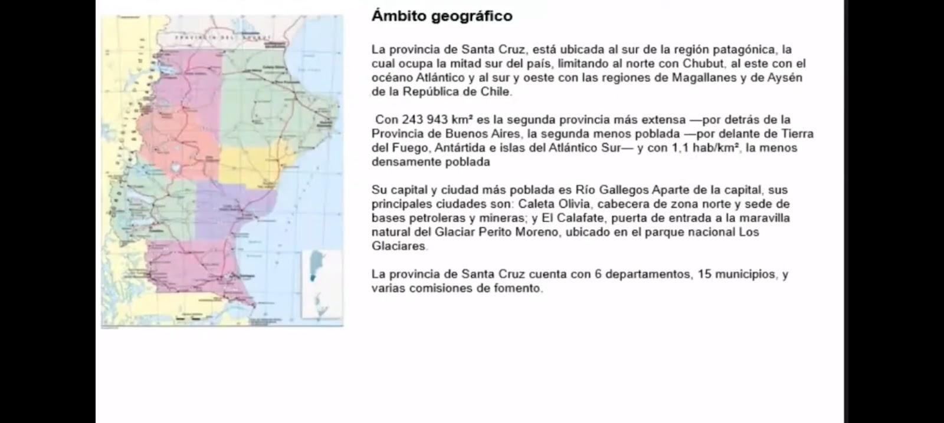
Bueno en el ámbito geográfico (no me voy a detener en esto), lo que si la provincia de Santa Cruz tiene para el sistema nacional de vigilancia en donde se carga, se cuenta con la división de los seis departamentos, 15 municipios y comisiones de fomento.
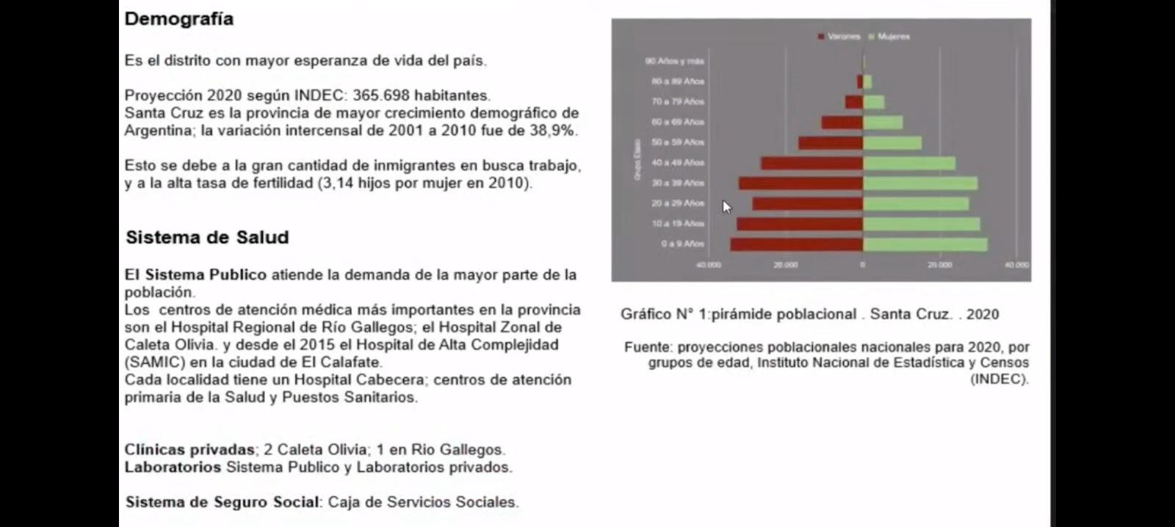
La población, en general la estructura de la población de acá de la provincia.
El sistema de salud fundamentalmente el sistema de salud público. Acá en la provincia de Santa Cruz hay muy pocos lugares donde realizan la atención privada.
Fundamentalmente tiene un sistema de seguro social que es la caja de servicios sociales de la provincia, pero abarca prácticamente el sector público, acapara toda la atención de la población de la provincia de Santa Cruz. Hay tres hospitales cabeceros importantes los más grandes que es el Hospital Regional de Río Gallegos, acá el zonal de Caleta Olivia y en el Calafate también está SAMIC que también es un hospital Nacional.
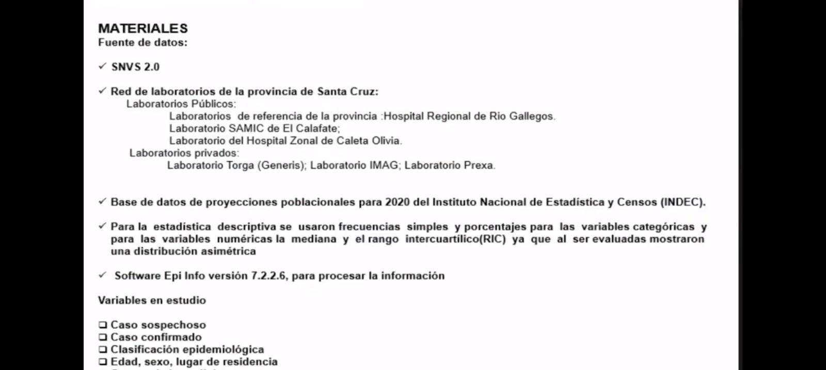
Bueno estos materiales, un poco de definición de casos que se tienen en cuenta: casos confirmados o sospechosos, las proporciones. Fundamentalmente acá la fuente de datos del sistema nacional de vigilancia, a partir de eso elaborando digamos la agrupación de los resultados y análisis preliminares y también la información de algunos de los laboratorios privados principalmente que son tres: Prensa y más, el laboratorio Otorga o Géneris que se llama también acá en Caleta Olivia.
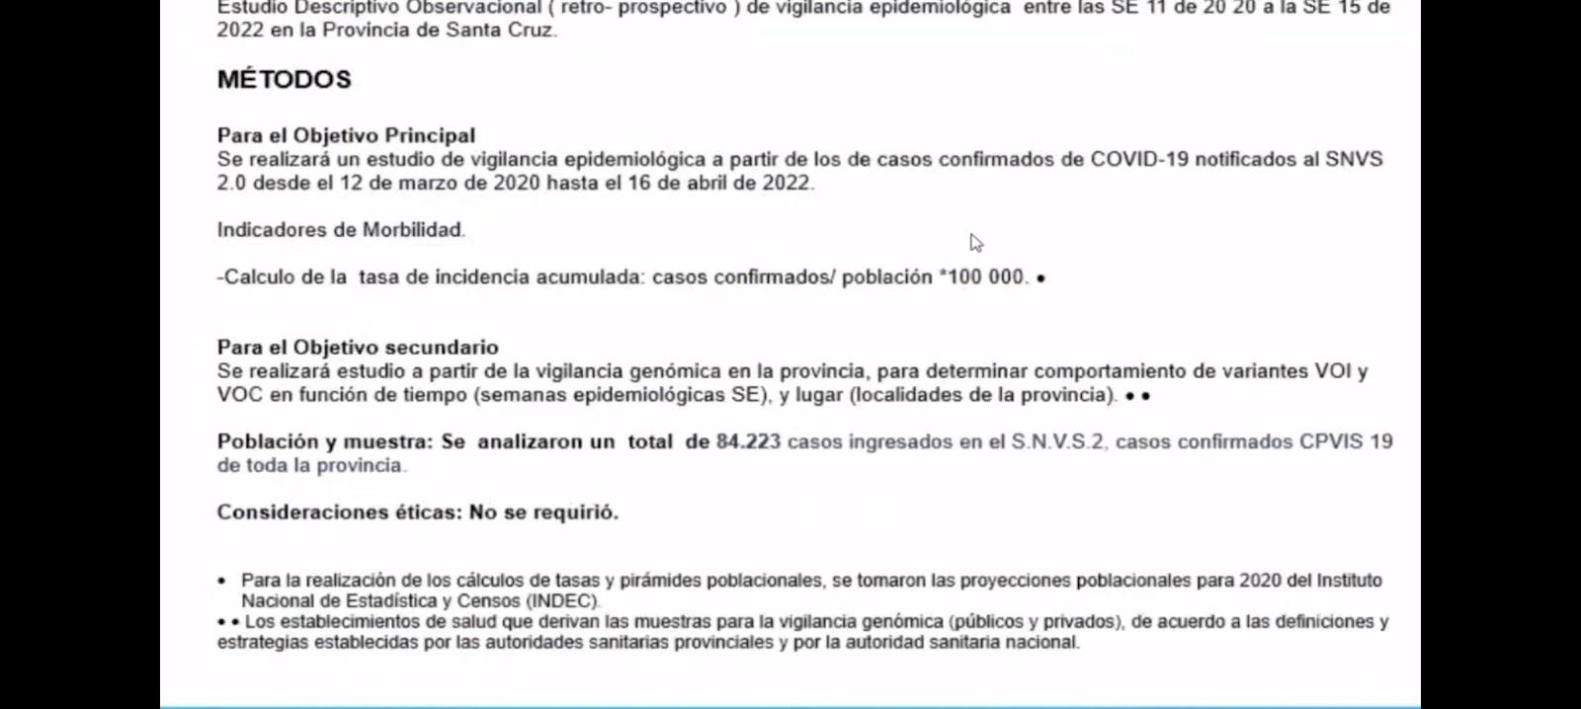
Bueno el diseño, más bien observacional de otros y prospectivo.
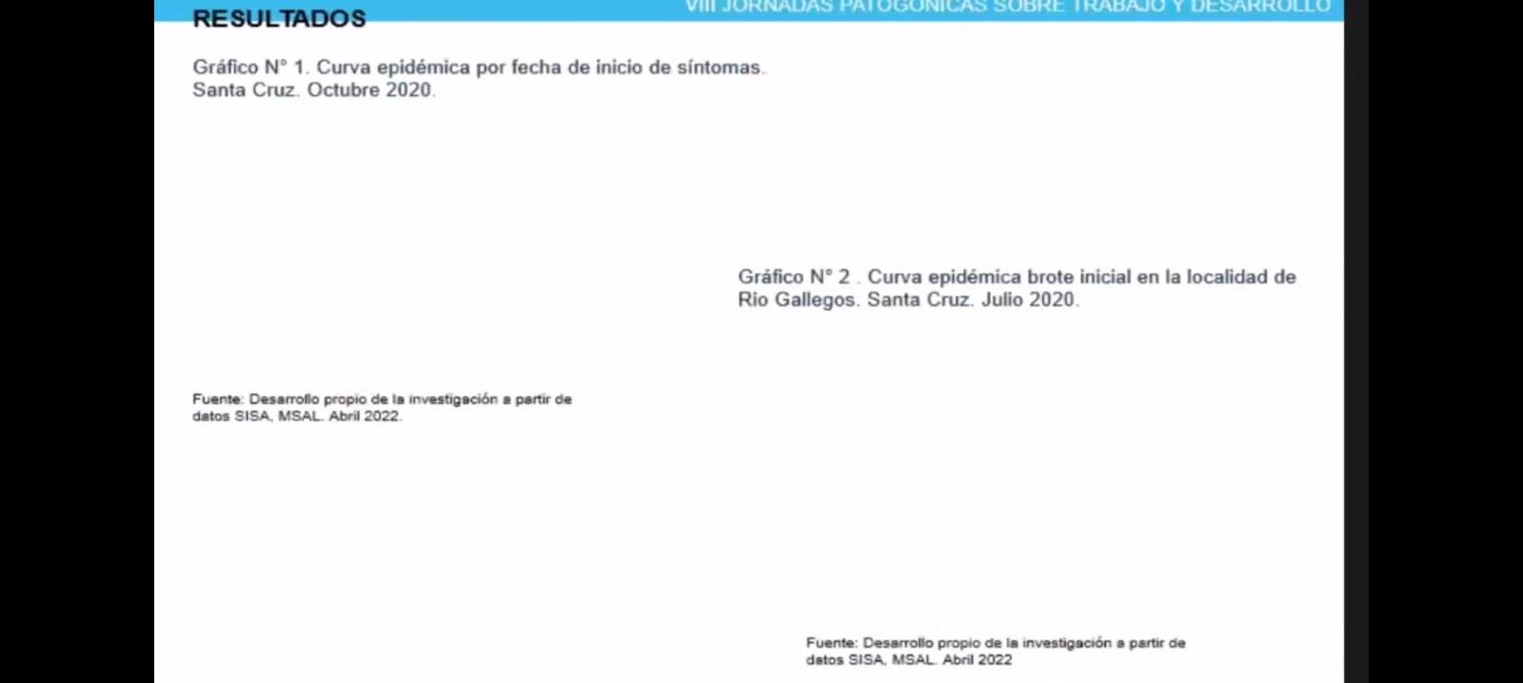

Fundamentalmente para ir mostrando los resultados, nosotros los epidemiólogos siempre consideramos en la epidemiología que todos los eventos se deben mirar siempre en función de personas, lugar y tiempo. Entonces en este caso vamos a mostrar cómo se fueron dando los eventos a lo largo del tiempo. Nosotros también decidimos mostrar siempre las curvas, porque en general en la epidemiología las curvas hablan de alguna forma. Nos van a hablar de un brote pequeño o una epidemia en determinado lugar; nos van a hablar de qué tipo de agente puede estar ocurriendo si es un virus nuevo y de cómo se van presentando los casos.
Esa curva mostrará una forma donde puede mostrar que puede ser un contagio persona a persona, que puede ser por algún vector que produzca el contagio o una fuente de contagio brusca, y una infección alimentaria donde se ve la curva puntiaguda y llega a un momento delimitado y termina. Entonces si bien esto sabíamos que se trataba de una pandemia, con este tipo de gente era importante en cada localidad o en la provincia estudiar lo mismo en detalle esa curva.
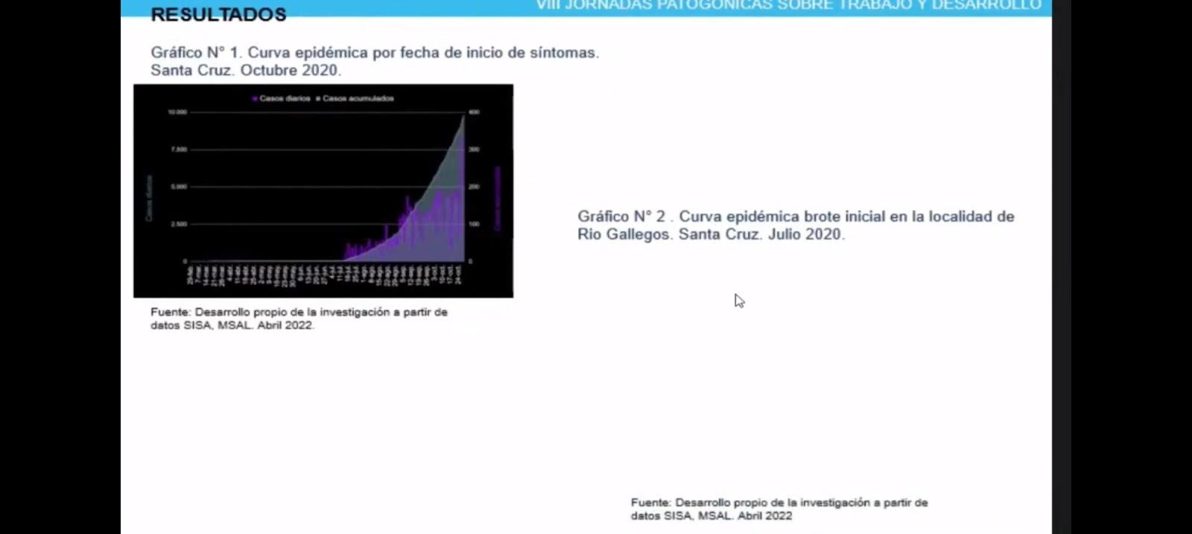
Entonces comenzamos en la provincia, donde habíamos dicho que el primer caso fue el 13 de marzo. Tenemos chiquito en la placa, los primeros casos importados del Calafate fueron unos 20; entonces, casi con la magnitud de casos posteriores se ve muy pequeñito inicialmente en marzo.
Después hay una etapa de estabilidad con 100 casos, con casos aislados, importados. De repente que pasa, vemos ahí en la localidad de Río Gallegos aparece un brote tremendo, de repente en tres días había una inclusión de casos.
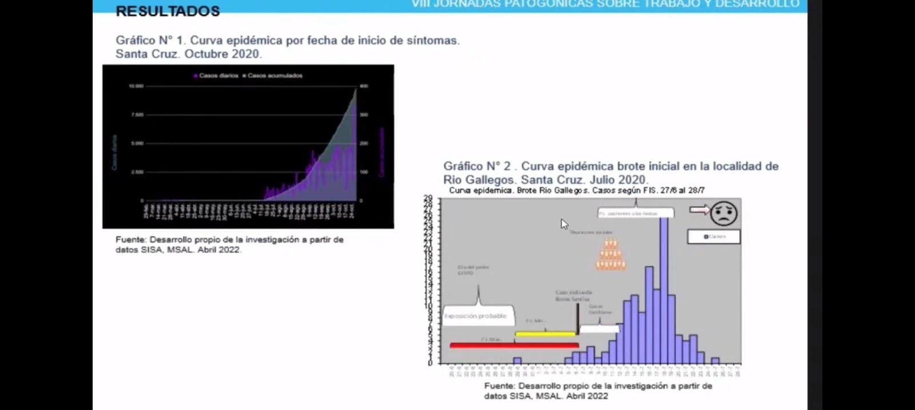
Entonces ahí empezamos a estudiar ese brote. Primero estudiando metodológicamente el caso índice, que aparece ahí alrededor de los primeros días de julio. Este caso fue importante, porque consideramos que siempre lo metodológico desde que estudia el periodo de incubación hasta cuál fue el mínimo, periodo máximo para buscar el caso índice principal de ese. Entonces, vemos ese que está aislado sólo que fue un caso índice que se dio en la zona petrolera de Esperanza, que empezó ahí.
Entonces de alguna forma llegó ese caso y tuvo contacto con otros más que estuvieron un evento familiar y desde ese evento familiar que había, estaba esa familia se contagió y que contagió a otros más y así se generó y que es lo que implosiona con esa familia; pero a la vez ya había muchos casos más en otros sectores de la localidad que ya seguramente estaban en contacto, por más de las restricciones que había, no es cierto con otros casos y de repente como que implosiona todo. Esa implosión es tremenda porque hay muchos números susceptibles para poder contagiarse de ese virus.
Entonces ahí comenzó este brote así gigante en esa localidad de Río Gallegos que se esperaba que aparezca, pero por ahí dentro de la experiencia o de lo que esperábamos era que sea un poco más solapado y que no se haga tan brusco en ese lugar.
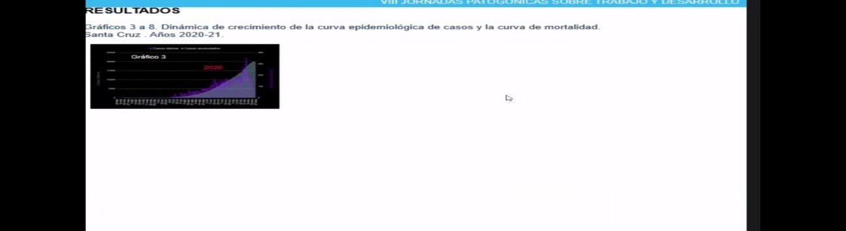
Allí siguió el comportamiento de esta curva. En el año 2020 siguió creciendo, después alrededor del 2 de septiembre a mediados de la mitad de la mitad de la curva empieza ahí en Caleta Olivia. Donde también previamente había un sistema de preparación, estábamos en una cuarentena muy estricta. Ese tiempo también se aprovechó para poder incorporar insumo en el laboratorio equipamiento, para capacitar al recurso humano, había camas; había insumos por todos lados. Pero este recurso humano era limitado.
El recurso humano era es el que estaba y no había más y no había posibilidad de traer una que otra persona, pero no había más porque aparte de todas las provincias querían tener su recurso humano capacitado, por lo que la situación era preocupante la. Se trataba de mantener esa cuarentena estricta y después se analizará si hubo mucho acierto no en el tiempo de la cuarentena, pero en ese momento creo que la provincia en base a lo que se recomendaba desde el nacional y también en base a los recursos disponibles en la provincia optó por acatar estas recomendaciones así bien estrictas.
Entonces en ese momento se integró un comité digamos de COE provinciales, municipales. En el sector de salud también se generó la sala de “situación de contingencia de coyuntura”, que siempre son muy valiosos porque ahí se aporta, se vuelca a toda la información diaria y eso sirve para que las autoridades puedan ver que lo que está ocurriendo, tanto en los recursos para la atención médica como estamos con la provisión de insumos, cómo están los casos, los contactos de esos casos; también que se producían y aislaban, los que ingresan en la provincia también, no sé si ustedes son de acá, recordarán que en la provincia también se aislaban, también los que ingresaban en la provincia. Se controlaron los puntos limítrofes también, porque no debe haber movilidad, pero que se movían digamos en forma, porque eran servicios esenciales que tenían que seguir funcionando estos digamos que se controlaban a la entrada y se hacían estudios en general si tenían alguna sintomatología. Bueno eso 2020.
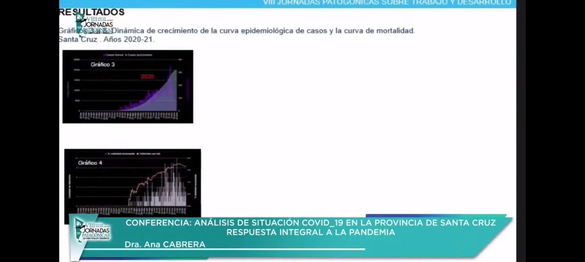
Hay una curva de mortalidad del 2020 que asciende al igual que la curva de casos. Esto se refleja y similar.
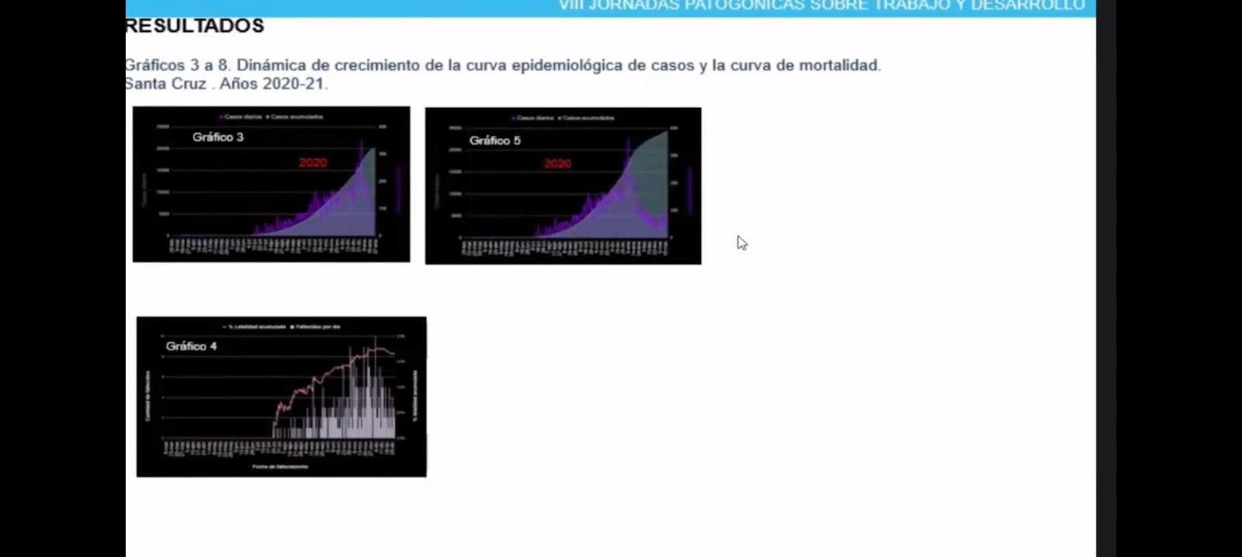
Después seguimos ahí en el 2020. El pico máximo de esa curva, el cual todo el mundo esperaba el pico máximo, llegó alrededor de fin de año. Justo coincide cuando se empieza con la campaña de vacunación, cerca de ese periodo también.
Entonces después tenemos una etapa de estabilidad, porque un poco se agotaron todos los susceptibles que había la población, entonces llega al pico, donde si bien nosotros podemos retrasar con todas esas medidas, el pico llega igual o sea llega nada más que lo que hacemos a veces es enlentecer un poco más. Se agotan los susceptibles. por esas variantes predominantemente que vamos a ver cuáles eran.
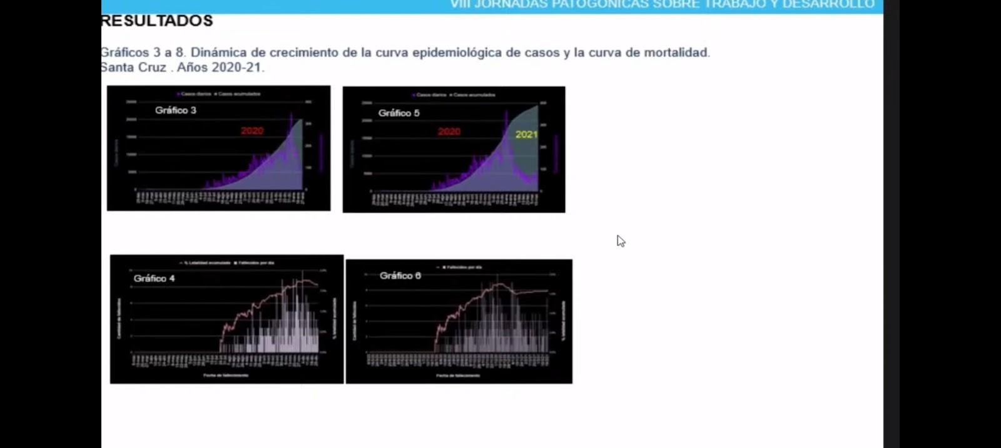
Sigue ahí el 2021 en la etapa del verano, con un poco más de liberación en esas restricciones por el turismo también y en todo esto la curva de mortalidad también disminuyó ahí y en base a que disminuyen también los casos. Si bien se inició la vacunación, pero no creemos que haya sido el impacto ahí todavía por la vacunación, si bien había un mayor conocimiento de la enfermedad también y del tratamiento y de cómo puedas hacer el abordaje en las unidades de terapia intensiva también y qué medicación y qué cosas podrían funcionar o alternativas en la ventilación de estos casos, porque todo esto va de la mano.
Decir que esto fue precisamente determinante, es posible seguramente luego de la campaña de vacunación, pero a esta altura también uno puede contar de que por ahí se encontraron otros insumos de fabricación en el país de los dispositivos para ventilación que no directamente tenía que ir a un respirador, el que estaba saturando con gran compromiso. se probaron por ahí otros dispositivos previos, que eso hacía que no se complique porque cuando ya veíamos que iba un respirador ya la situación era realidad mucho, mucho mayor.
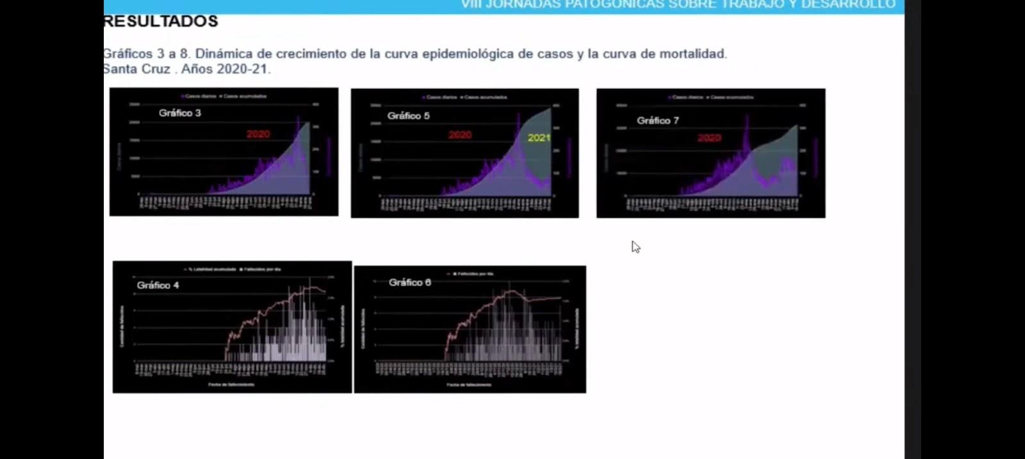
Acá seguimos con la curva, que sigue hablando.
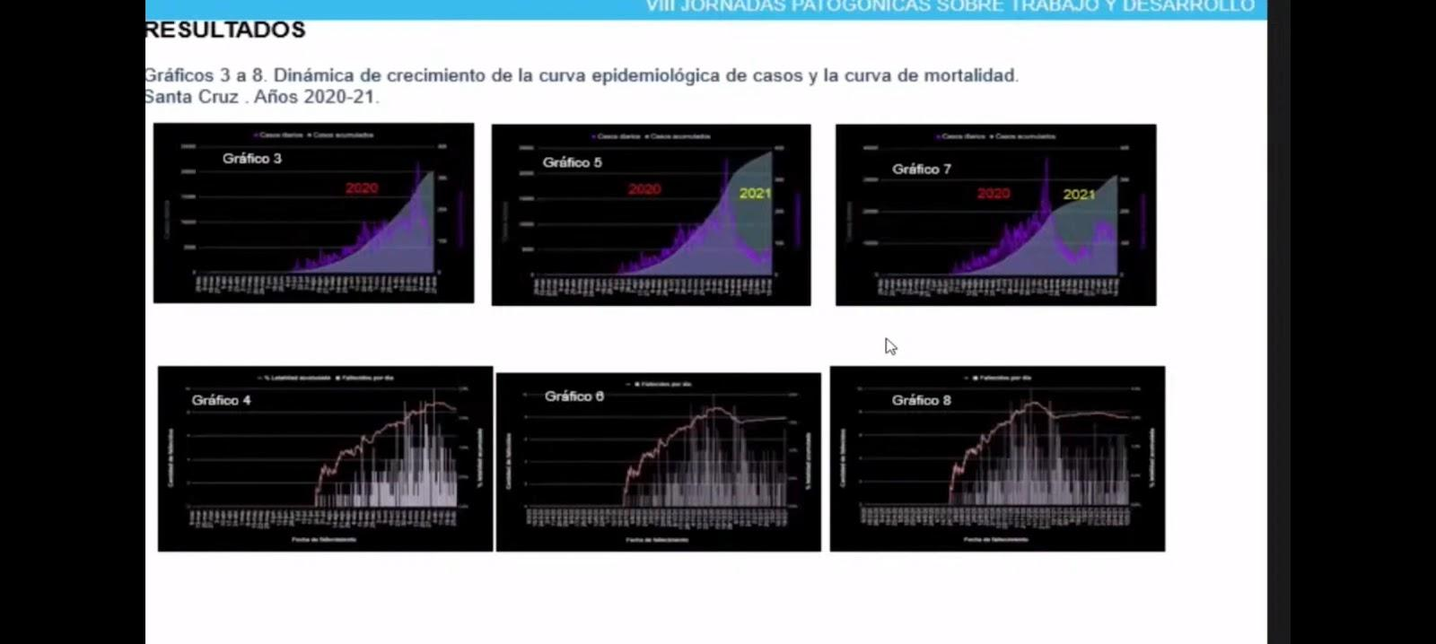
En el 2021 la curva sigue creciendo, pero en forma un poco más progresiva y ahí sí interviene fundamentalmente la campaña de vacunación y también interviene que en las provincias se establezcan mayores dispositivos de diagnóstico, porque sale el testeo rápido y se empieza una campaña de test diagnóstico asintomático también y en los puntos de entrada a la provincia también el control a todos.
Si bien algunos no recomendaban, o desde el ministerio nacional no se recomienda fuertemente testear asintomático, por eso permitía que esa persona al tener positivo se aísla, entonces va cortando la cadena de contagio y fundamentalmente ahí la curva en ese momento, si bien aumenta pero se hace como más ancha en el tiempo porque se retrasa un poco ese aumento, lo que permite que de alguna forma se responda del sector salud, sobre todo acá que es muy limitado el recurso humano para atender todos los distintos servicios.
La mortalidad ha bajado.
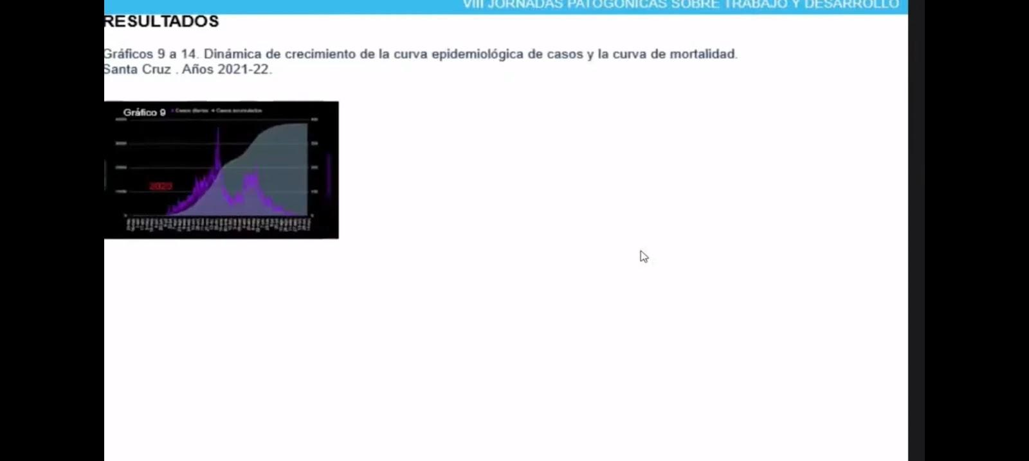
Después seguimos viendo que la curva sigue.
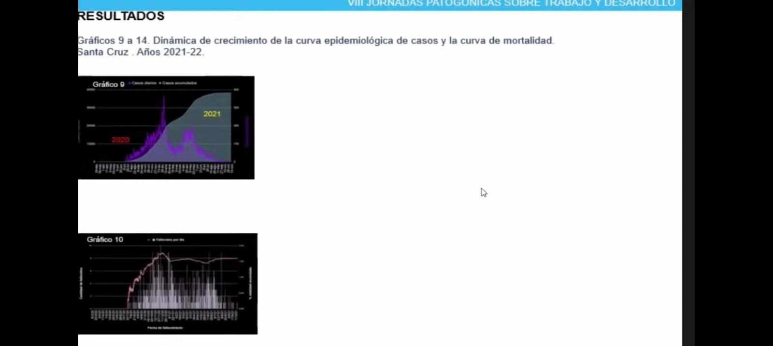
Esto ya es a fines del 2021 donde no vemos que baja y que fue una curva más ancha y de menor elevación que la del 2020. La mortalidad también disminuye, se mantiene en forma digamos en meseta.
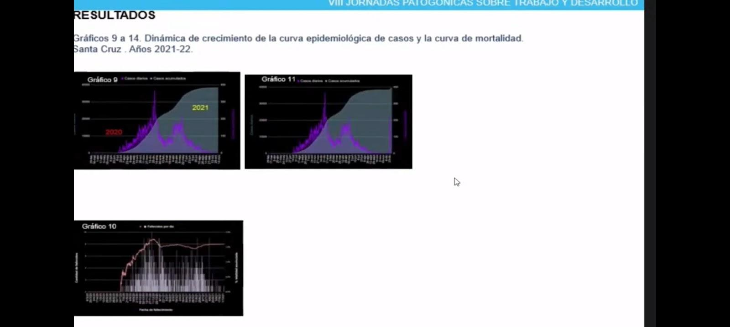
Después tenemos ya a fines del 2021 fundamentalmente que la variante que predominó es delta y después teníamos ya esa etapa donde todos pensábamos que se había terminado la pandemia a finales del 2021 y no, no se terminaba la pandemia. Porque depende también, de otros factores, porque depende de que hay variantes en este en este virus y en distintos linajes, distintas variantes que no va a depender sólo ya del país que vacuna bien, sino que depende de otros países que no tienen una adecuada cobertura de vacunación, la globalización, los viajes entonces esas son las amenazas que todavía seguimos teniendo.
La pandemia no se terminó y acá estamos en una etapa de la pandemia donde no estamos en la etapa seis, que no es una epidemia en el país. Pero si el mundo sigue en pandemia, porque mientras haya países que no tengan adecuada una cobertura de vacunación puede haber distintas variantes. Mientras haya amenazas como guerras, conglomerados o situaciones de ese tipo catástrofes, donde no haya mucha aglomeración de personas, no se puedan cubrir los temas de vacunas. Entonces puede haber variantes de este virus y esa es la amenaza principal, para este y después para posteriores también que puedan venir.
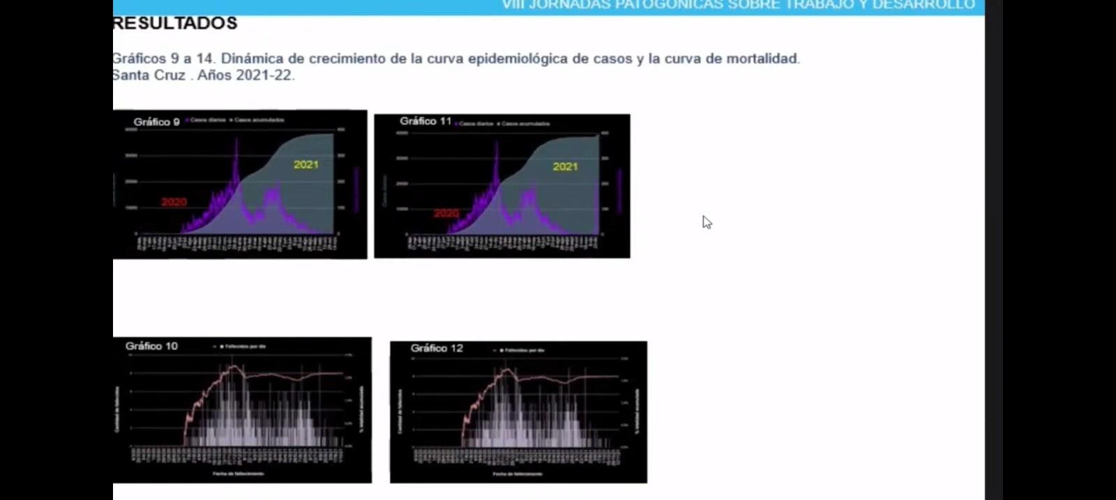
Entonces ahí teníamos 2020-2021 cuando empieza a ver el aumento, fundamentalmente por la aparición de esta variante ómicron, pero ahí ya tenemos que la mortalidad se mantiene estable. La tasa de letalidad que es lo rojito de la línea que en la provincia llegó a hacer de un 2% aproximadamente, después bajó al 1,7% y después ya al final vamos a ver que baja mucho más.
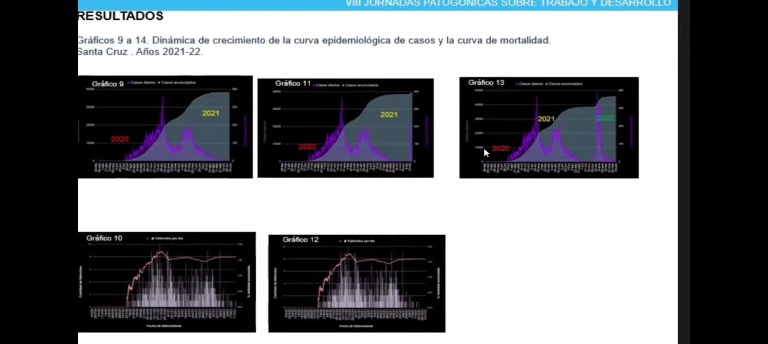
Ahí tenemos en el 2023 la curva que se ve en ese pico inmenso que sigue igual y no se le podía frenar por nada. Teníamos que, al tener mucha liberación, muchas restricciones, donde quizás al mantenernos de otra forma esto se aplanaba un poco, pero bueno aumentó así.
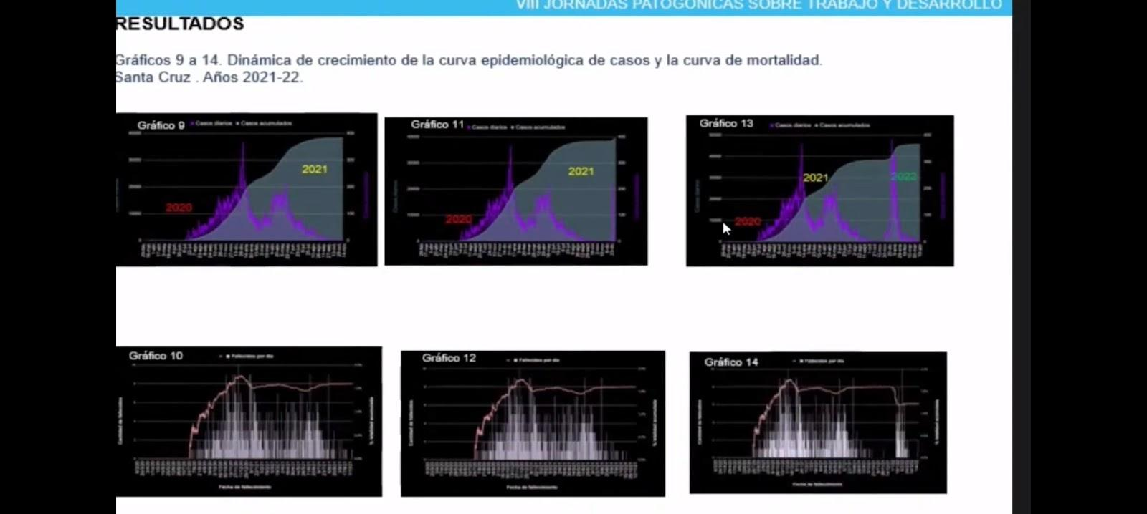
La mortalidad disminuyó, de eso si ya hay evidencia que por el impacto de la vacunación. Si bien esta variante también es como más transmisible también se ve que es menos severa, pero está el impacto de la vacunación que eso también es determinante. En general con los virus, lo que ocurre cuando hay virus o de un virus nuevo, uno piensa que el virus cuando es muy letal en general transmite menos y el virus que es más leve transmite mucho más, eso ocurre también. Es por eso que podemos ver la relación con la mortalidad.
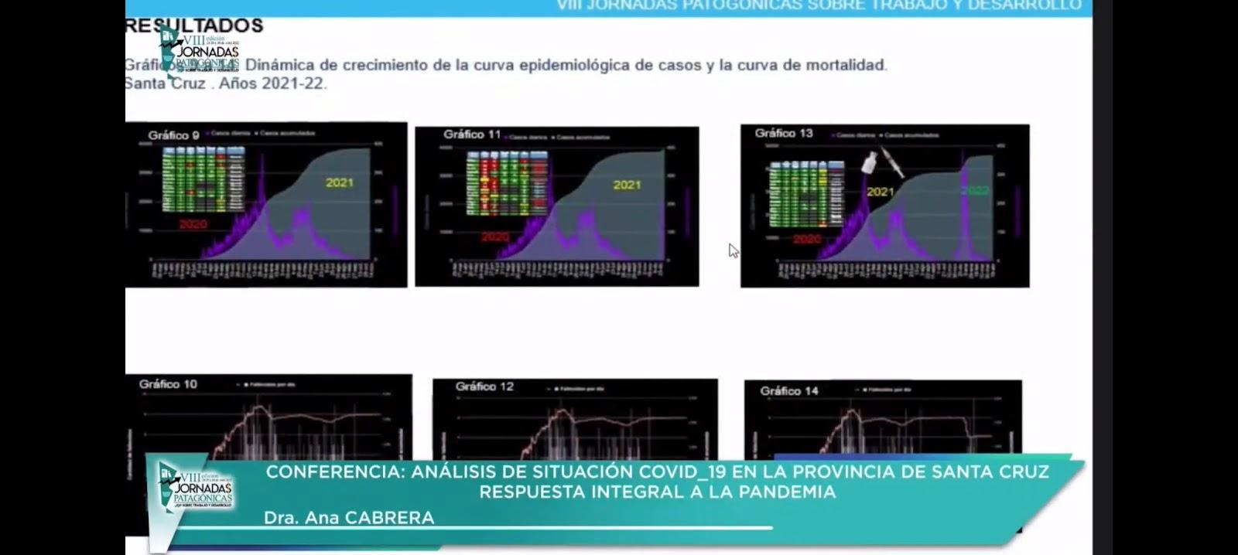
Esos cuadritos que son indicadores que uno sigue toda esto, aparte con indicadores. Había distintos indicadores, proyecciones, el LR, el tiempo de duplicación. Uno va variando en base a la situación epidemiológica.
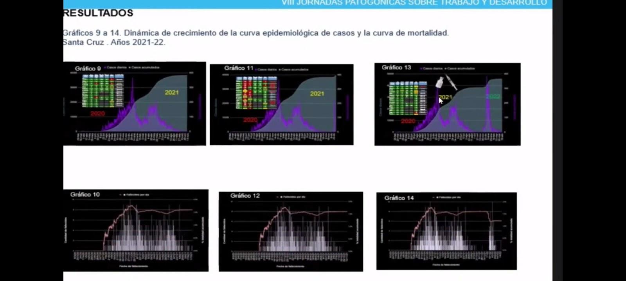
Ahí está el dibujito de la vacuna que fundamentalmente tuvo gran impacto.
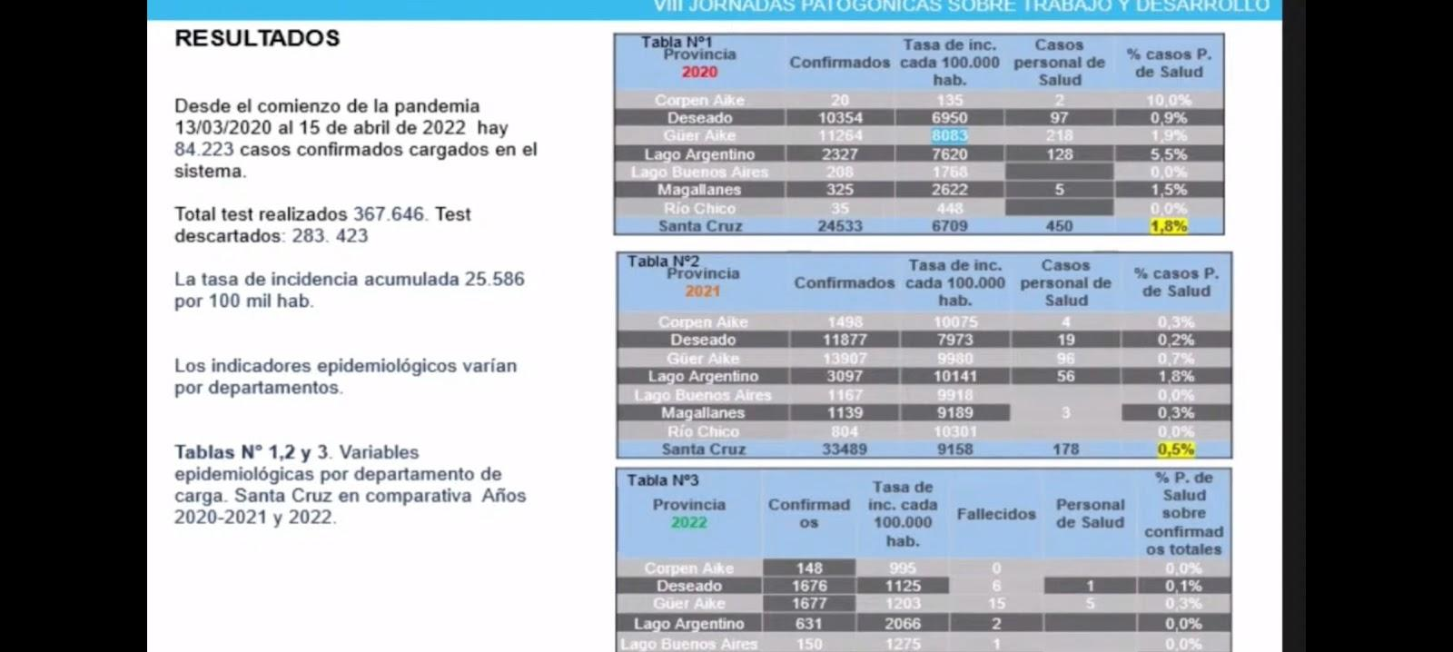
Esto era fundamentalmente para comparar tazas, después algunas tazas también y sobre todos los casos en el personal de salud. Cómo influye digamos en el 2020 como va bajando el porcentaje de afección de personas de salud en relación a los años anteriores.
En total digamos se muestra en este análisis donde se hace en base a 84.220 registros de casos confirmados del sistema de vigilancia, que va desde marzo que comienza la pandemia hasta el 15 de abril de este año. En los partes que informa la provincia hay 90 mil aproximadamente, por esto porque hay registro en los sistemas provinciales que faltan volcar todavía al sistema nacional. De toda forma hay una buena calidad de la información y se ha insistido mucho en que se cargue en el sistema nacional de vigilancia. Entonces hay un buen nivel de información que pensamos que hay muchos casos más que han existido y que hay. Seguramente es así siempre por curas y también hay un porcentaje de la población que va a atenderse por distintos motivos o los que han sido contactos estrechos también y son niños fundamentalmente, de los que tenemos poca información al respecto de cuántos niños no se han ido a atender, ya que se quedaban en la casa o porque eran cuadros más leves.
En cuanto a la mortalidad también es interesante hacer estudios de mortalidad para ver el exceso de mortalidad, ver de qué otras cosas que se notificaron pueden atribuirse a lo que, a este tipo de enfermedad, eso también.
En nación se hizo un estudio e hizo las estimaciones de algunas provincias, pero son datos interesantes para ver. En general acá es poco de lo que pueda pasar, de que mueran en la casa, pero ocurrió también uno que otro caso también donde se vieron.
Esos son datos valiosos que son importantes para después cruzar con todo esto.
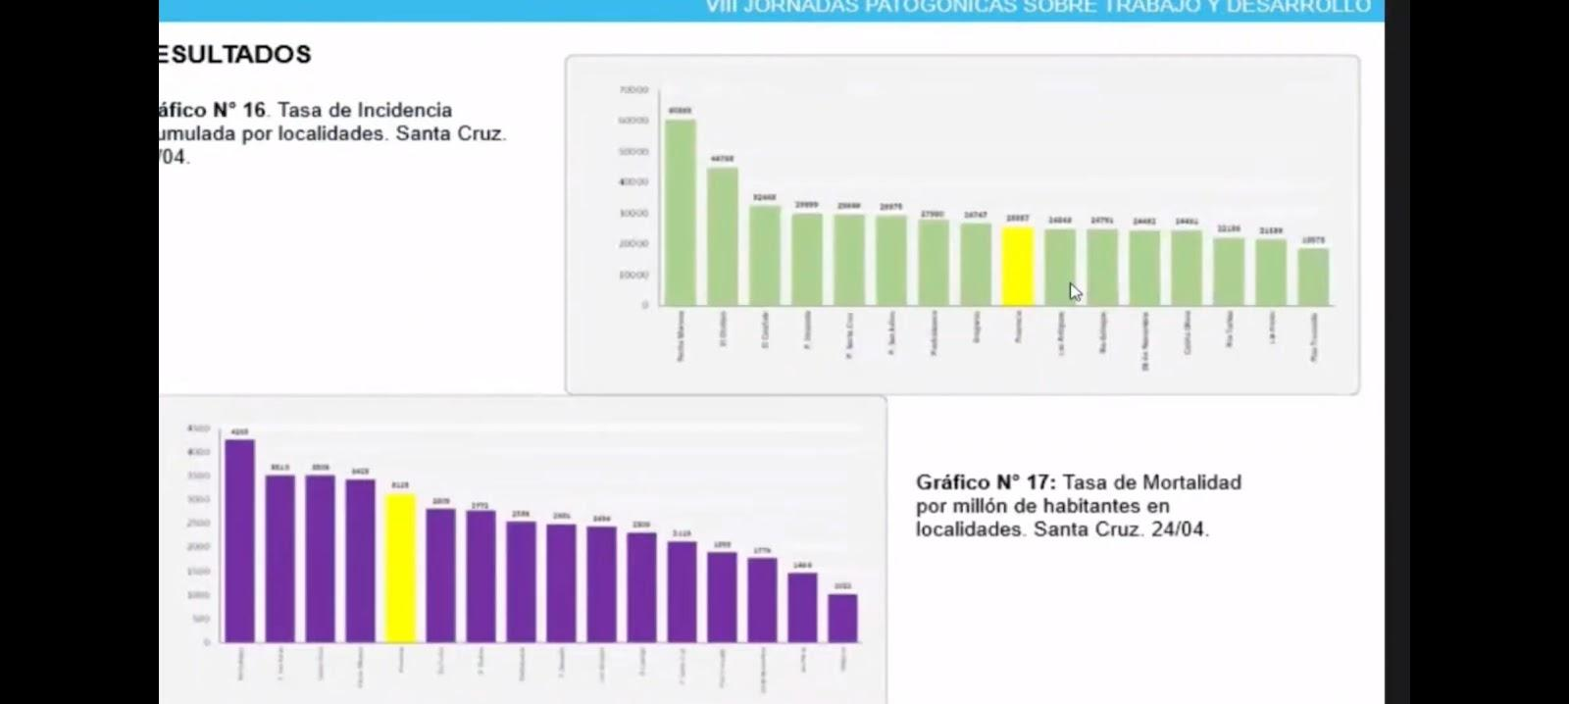
Bueno en base a los resultados, también un poco para mostrar que también hay que calcular las tasas en cada una de las localidades en base a su población. En mortalidad siempre lleva la mayor parte Río Gallegos, donde la tasa es mayor que en las otras localidades.
En cuanto a la tasa de incidencia o sea la de casos de acuerdo a la población está Perito Moreno, el Chaltén y el Calafate porque tienen poblaciones más pequeñas.
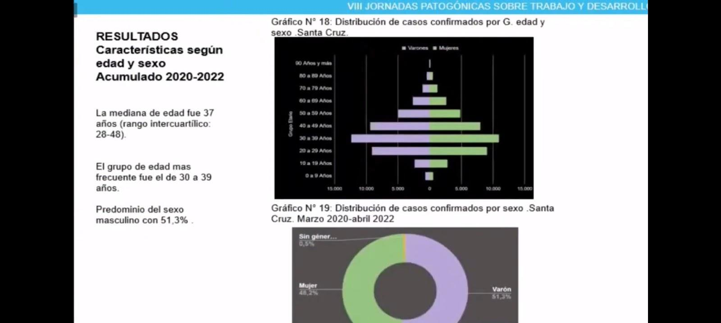
En cuanto a la afección en la población, digamos en esta curva representa un poco esta pirámide lo que es el género en varones y mujeres. La afección en general siempre de los casos fue un poco más pareja, pero en los grupos más afectados de 30 a 39 años tanto mujeres como varones, el grupo de 20 a 29 se mantuvo en general estable. Creemos que fundamentalmente porque la población es mucho más productiva, entonces sí seguían funcionando, si seguían trabajando no varió mucho de un año a otro una pequeña variación en cuanto a lo que es la media de edad y la distribución por grupos de edad. Donde sí tenemos una falencia como grupo de información sobre la información pediátrica eso es como que hay un subregistro en cuanto al sexo, en nombres de 51,3 %. Encontramos que no hay tanta diferencia en cuanto a los casos confirmados.
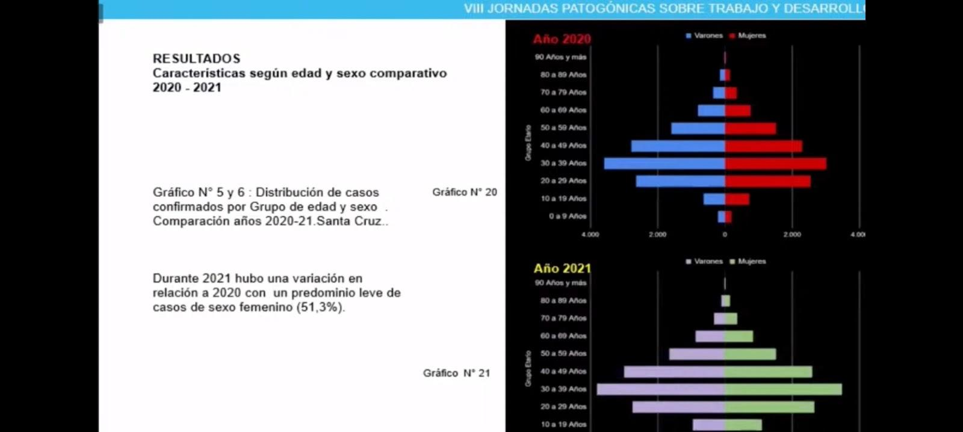
En cuanto al 2020 y 2021 la población varía muy poco en algunos grupos de edad.
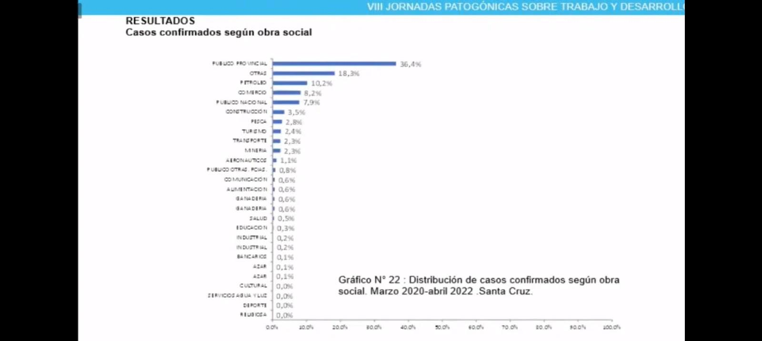
Esto es para mostrar si el sistema nacional de vigilancia registra en el caso en las obras sociales, ya que por el número de documentos se puede saber si se registra el caso. Me parece interesante la colaboración con el equipo del doctor, como para ver qué actividades productivas pueden estar dentro de estos casos, no es cierto porque el sistema no contempla notificar. La verdad que esto es un trabajo interesante que se puede hacer después cruzando información entre los laboratorios privados que toman muestras al sector petrolero, minero, pesquero para cruzar esta información.
De acuerdo a la obra social buena se lleva la mayor parte del sistema público-provincial, los empleados públicos y después el de petroleros, el comercio, construcción. Hay muchas empresas que son tercerizadas, entonces para ver así un poco a grandes rasgos, como uno puede ir describiendo un poco esto; porque es interesante para esta provincia sobre todo y porque se trabaja mucho también con protocolos para las empresas. Es importante que las empresas tengan ya como herramienta un sistema de vigilancia interno, aunque no sea sólo para COVID sino para las otras respiratorias. dado que eso es un manejo muy eficiente saber cuándo se va a generar un brote de algo en esa empresa, así no pare la producción y por la salud también sus trabajadores.
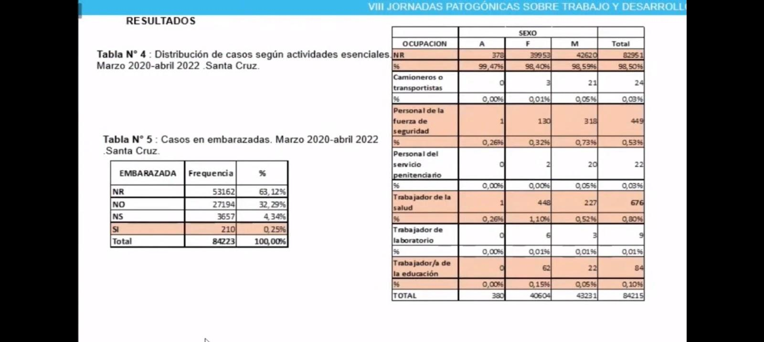
Bueno aquí se contemplan los ítems de ocupación que sí le interesaba al sistema de salud nacional que era lo que tiene que ver con camioneros, porque ellos andaban por todos lados en el momento que estaba todo cerrado; el personal de fuerza de seguridad, del servicio penitenciario, de trabajadores de la salud y tenemos estos datos donde los trabajadores de la salud eran 676 registrados en la provincia, donde podía ocurrir que haya un subregistro. En general lo que más se registraba era de salud, pero puede haber un registro que en el momento de la carga no se ponía qué ocupación tenía o se dejaba en blanco. Esto sirve sobre todo para hacer un seguimiento de año a año.
Otro grupo en especial que pongo ahí esa tablita es el de embarazada, el cual es un grupo especial de riesgo. Donde teníamos 0,25 de estos 84.223 que estaban embarazadas y hubo cinco embarazadas fallecidas.
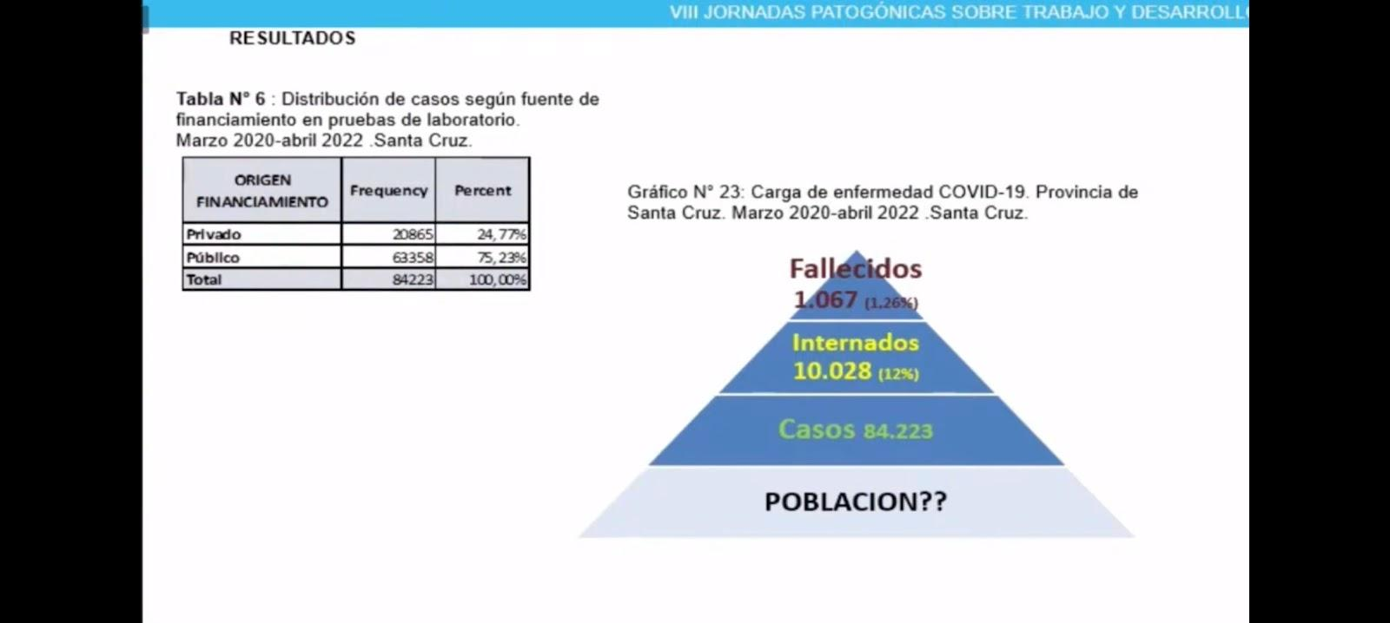
En esta pirámide tenemos un esquema, pero nada más que todo es una pregunta; porque de acuerdo a la base de datos tenemos 84.223 casos. De esos se internaron eran 10.028 según el sistema de información. No teníamos una buena calidad del dato porque no clickean, no llenaron si era útil y cuántos RM, porque los fallecidos por ejemplo ahí en el sistema hay 1.067 y en útil registrados 300 internados. No creo que hayan fallecido sino haber ido a un servicio de terapia intensiva.
Entonces esto es también es muy interesante para cargar enfermedad, ¿construir un modelo de carga de enfermedad y de ahí no sabemos en la población y se puede estimar por estudios poblacionales o encuestas epidemiológicas tomando un muestreo de esa población y salir a entrevistar a usted enfermo, murió alguien que no había recibido atención. Esto es poco frecuente, son localidades chicas y en general no se sabe; pero son estudios que se hacen para estimar, para que nos quede para otro brote, para poder estimar qué porcentaje de la población no acude a una consulta y de ahí hacer un estudio a través de tipo cualitativo o en pequeñas localidades, para ver que ocurre en esa población. También tenemos el dato de lo que depende en el sistema público y privado en relación al test diagnóstico; esto no era a la atención porque sabemos que casi todos se atendían en el sector público.
Estaba separada atención, en los hospitales públicos para atención de COVID inicialmente y cuando ya se vieron superados ya tuvieron la colaboración del hospital militar en Río Gallegos y también otros centros sanatorios privados que se internaban por COVID. Pero en cuanto al test diagnóstico el 24% aproximadamente lo hacía el sector privado.
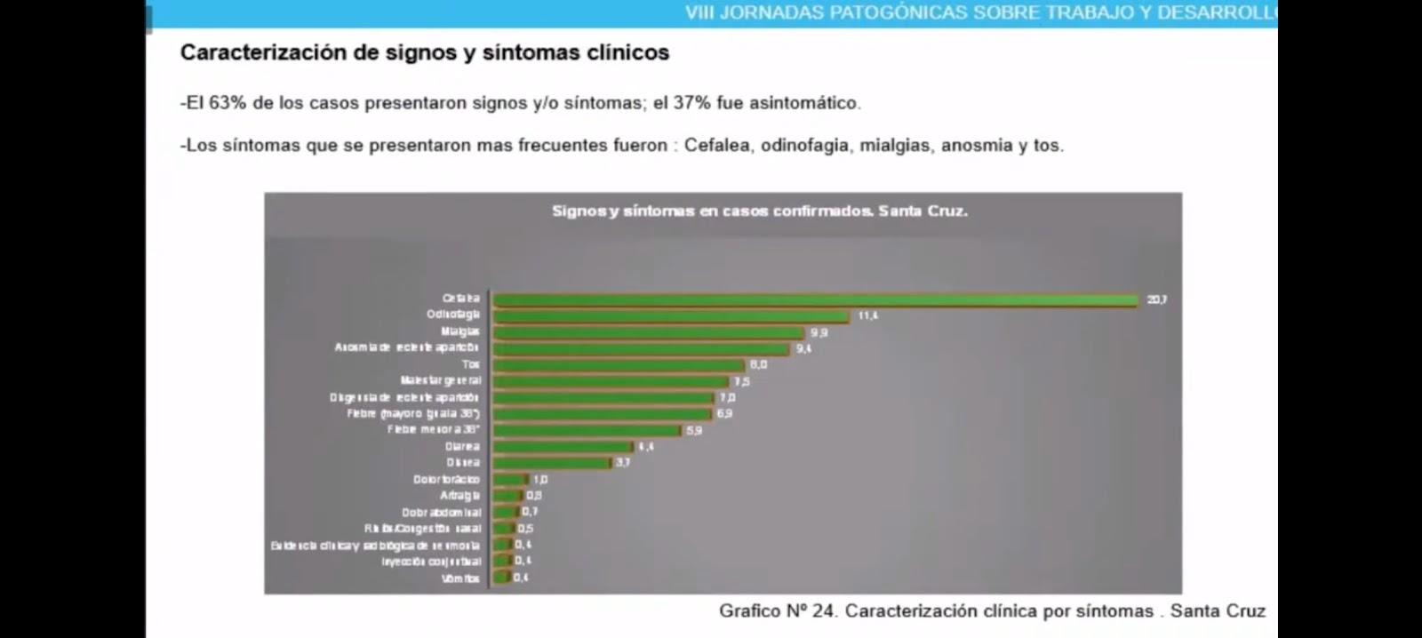
En cuanto a síntomas para decirles fundamentalmente los principales de esta población, de estos casos positivos fueron principalmente cefalea, odinofagia, mialgias; esto también se puede separar por año o por picos, digamos cuáles fueron los más frecuentes, en realidad cuando uno tuvo un brote de algo que no sabe uno ve y ve qué síntomas tiene ese grupo de persona.
Los síntomas más frecuentes son lo que van a construir la definición del caso, entonces va a decir esta gente se enferma, porque está con fiebre, tiene dolor de garganta, tiene tos, dificultad respiratoria y en base a eso los síntomas más frecuentes se hace una definición de caso. La definición de casos la hará más sensible y le pone más síntomas y abarca mucha más gente o la hace más específica y es más acotada. Al comienzo de la pandemia fue más específica, por eso también no se testaban tanto, aparte de que tampoco había insumo para testear todo. Entonces a veces un poco por eso también se toman estas decisiones.
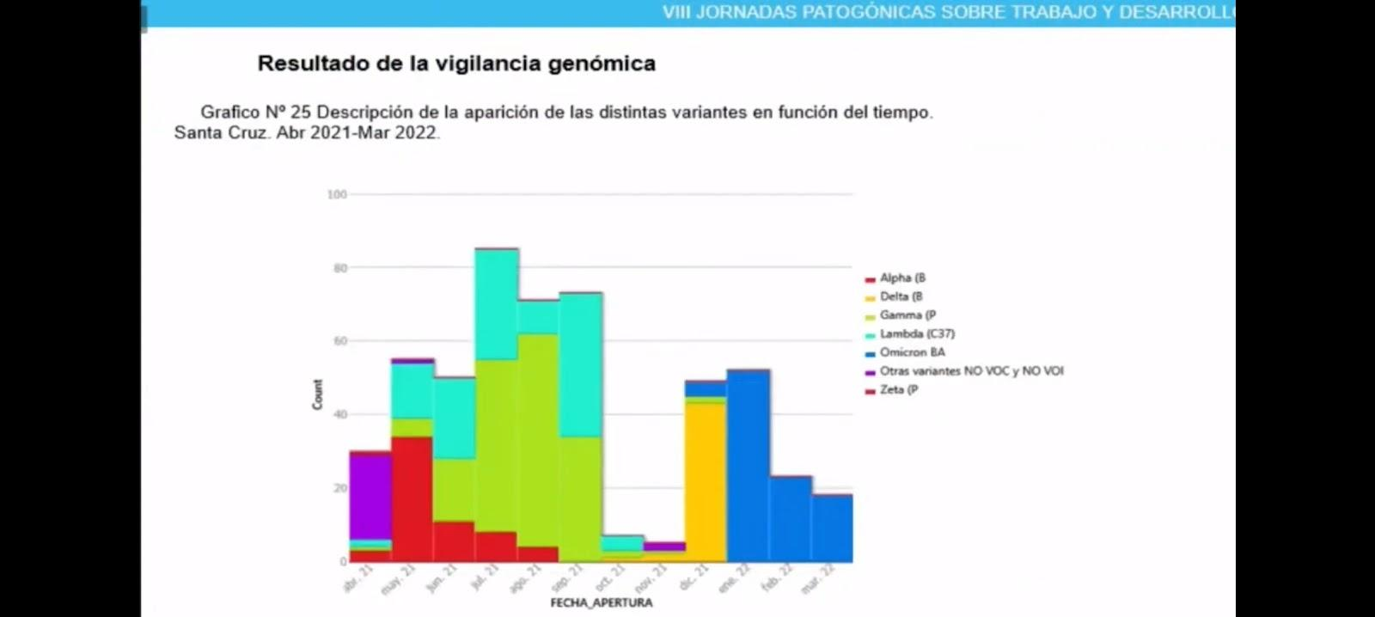
Bueno un poco de la vigilancia genómica que también se comporta, este es en el inicio de la pandemia. Esto se dio en abril del 2021, donde se empieza a hacer detección y se ve fundamentalmente la predominancia lo que es verde donde predominaba mucho gamma. Sobre todo, a fin en el 2021 gama era la predominante y después comienza delta que es la de amarillo; para quedar ahora como ómicron que es la variante en este tercer pico que fue el que se difundió mucho.
Bueno ahora estamos esperando a ver si puede haber una sub variante de lo ómicron, que es indistinta que es la BA2. Entonces eso se está vigilando, que se cree tiene mayor poder de difusión y es la que fundamentalmente está circulando en China en este momento, pero fundamentalmente se va a tener un potencial más pandémico si es que no hay una buena cobertura de vacunación y acá la verdad que la cobertura es muy buena en el país, en cambio en China se está dando un fenómeno donde la cobertura de vacunación en adultos mayores no sé contempló y es baja y entonces por eso es que están ocurriendo esos brotes y fundamentalmente por esta variante.
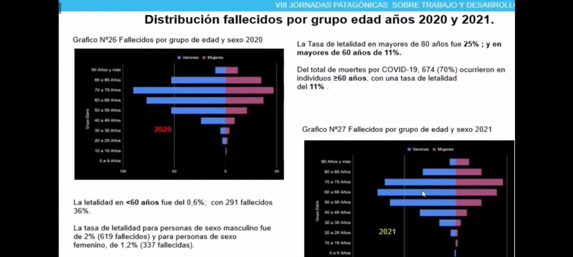
Esta placa muestra el número fallecido en una pirámide poblacional como del 2020, donde se ve que cambia en el 2021 fundamentalmente la disminución de mortalidad en adultos mayores. Mayores de 70 años fundamentalmente de 80 a 70 fue el número de fallecidos y eso sí fue determinante en ese grupo de edad.
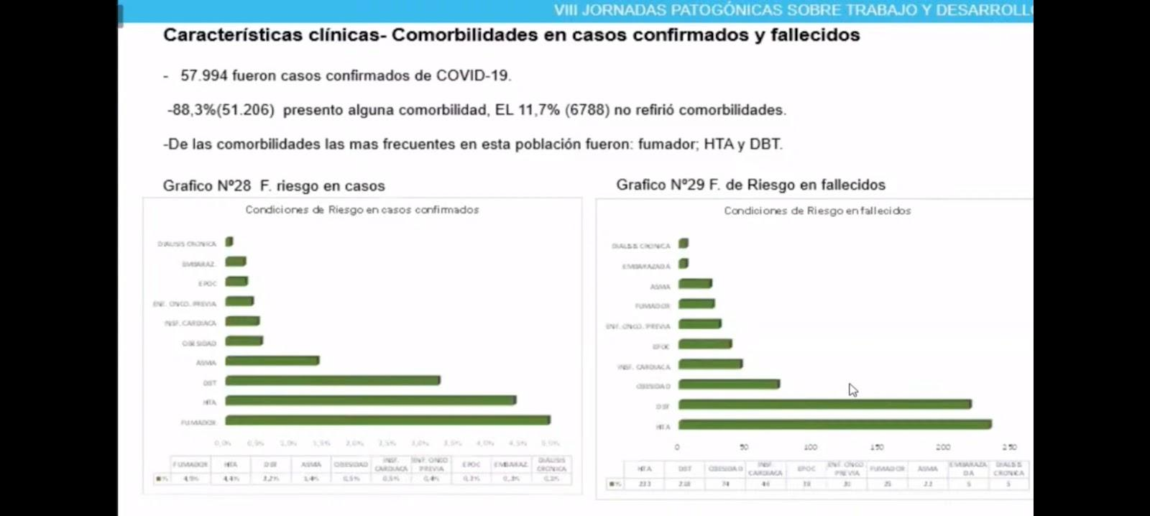
Después algunos factores de condiciones de riesgo de edad, tanto enfermos como en fallecidos. En esta población de casos fundamentalmente las condiciones de riesgo son el hábito tabáquico, hipertensión, diabetes, asma, obesidad son los principales y para fallecidos se registró hipertensión, diabetes, obesidad. Fundamentalmente este dato si está como bien registrado porque siempre se informa si una persona falleció y es diabética o hipertensa o si tenía factores de riesgo. Creo yo que en la encuesta de factores de riesgo son enfermedades prevalentes en la población.
Bueno fundamentalmente la epidemia en Argentina empezó con casos importados. Primero fue evolucionando después a circulación comunitaria. Es decir, por contactos estrechos, conglomerados y circulación comunitaria. Cuando se instala la circulación comunitaria, ahí se muestran las tres curvas que ya veníamos viendo: el impacto en general de la vacuna y sobre todo para la mortalidad. El compromiso del personal de salud disminuyó en forma brusca.
La variante ómicron es la última que tenemos en este último pico; tenemos como factores las condiciones del riesgo hipertensión, diabetes, obesidad. En cuanto a los fallecidos, digamos que es lo más relevante.
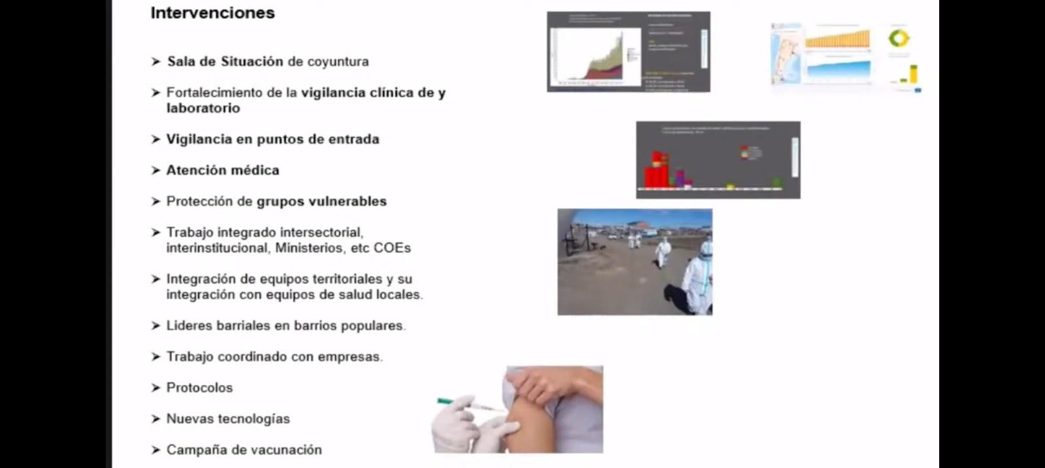
Bueno en intervenciones siempre cuando se llega a este tipo de situaciones se elabora una sala de situación de coyuntura, donde se ponen los distintos aspectos de la vigilancia, la atención médica, los grupos más vulnerables se tienen en cuenta. Cuáles son los grupos que demandan especial atención, donde hay hogares de ancianos, donde instituciones cerradas, el servicio penitenciario. Entonces todo eso había que contemplar y tener una vigilancia especial en esos grupos, ver que sin esos grupos en esas instituciones cerradas se genera un brote hay que separar esa persona del lugar para que no se contagien todos. Entonces eso siempre es importante en la atención médica, ver también si hay insumos necesarios también en las guardias generales, en los servicios de terapia intensiva. En la internación común, en las internaciones domiciliarias, porque ya no alcanzaban las camas.
Entonces todo eso se debe tener en cuenta siempre, el trabajo intersectorial es fundamental y con todas las organizaciones no gubernamentales. Acá el grupo de voluntarios colaboró muchísimo sobre todo en los testeos territoriales que hacían y sobre todo iban a todos lados a hacer el test de antígeno y también colaboración alcanzar a las personas que no podían moverse de su casa o los que estaban en aislamiento desde el área de desarrollo social todo lo que, en insumos, comida, medicamentos, a veces eso sí se generaba en toda esta organización para responder a esto.
Los líderes barriales también fueron importantes y trabajaron con algunos barrios populares en Río Gallegos sobre todo en “Madres a la lucha”, donde hay un compromiso del líder barrial que te informaba o decía quien se enfermaba o quien no. Te avisaba y eso también siempre es importante tener en cuenta no sólo para esto sino para cualquier otro proceso. El trabajo también coordinado con las empresas del sector productivo con los protocolos de trabajo de qué condiciones tienen que tener para el ingreso, de cuando se generaba un brote en algunas empresas de estudiar ese brote porque puede ser distinto este al de otro lugar, hay que tener en cuenta que acá hay mucha empresa donde vienen personas de otros lugares del mundo también o ejecutivos entonces esa situación puede generar una variante está distinta también por lo que eso se debe tener en cuenta y eso es un desafío para que las empresas queden sistemas de vigilancia como si fuese una vigilancia centinela donde se puede estudiar a un determinado evento, no hablo sólo de las respiratorias sino un evento que sea preocupante para esa empresa.
Los protocolos de trabajo que se establecieron los pasaron al ministerio de salud las empresas para que se coordine se dé el visto bueno y bueno nuevas tecnología o equipamiento de laboratorio, al comienzo de la pandemia sólo el hospital de Río Gallegos tenía un equipo de PCR que no estaba adecuado para esto, ya que todo vino, así como que de golpe. Se mandaba al Malbrán la primera parte, donde era muy lento el diagnóstico, pero después ya ese equipo y se capacitó ahí en Caleta Olivia también. El Sambil yo tenía un equipo donde también se capacitó al personal de ahí y después también por las empresas que donaron o ayudaron, colaboraron. En Puerto San Julián también tienen otro equipamiento, muchas empresas colaboraron también con insumos en su momento o represas también. Es importante siempre ver dónde se puede ayudar y que eso sea coordinado siempre.
Bueno y la campaña de vacunación que fue toda una estrategia gigante de logística, donde lo importante más allá de tener la vacuna y lo otro importante era la logística también y después todo lo que tiene que ver con la comunicación es fundamental. Es clave de cómo llegar a la comunidad y es clave de como buscar que de alguna forma se busque la estrategia de que el sector público gubernamental, con las instituciones privadas de la universidad se establezca esto que, de qué estrategia es comunicar o establecer lo que son sistemas de comunicación de riesgo, sobre todo para estas situaciones y para otras más.
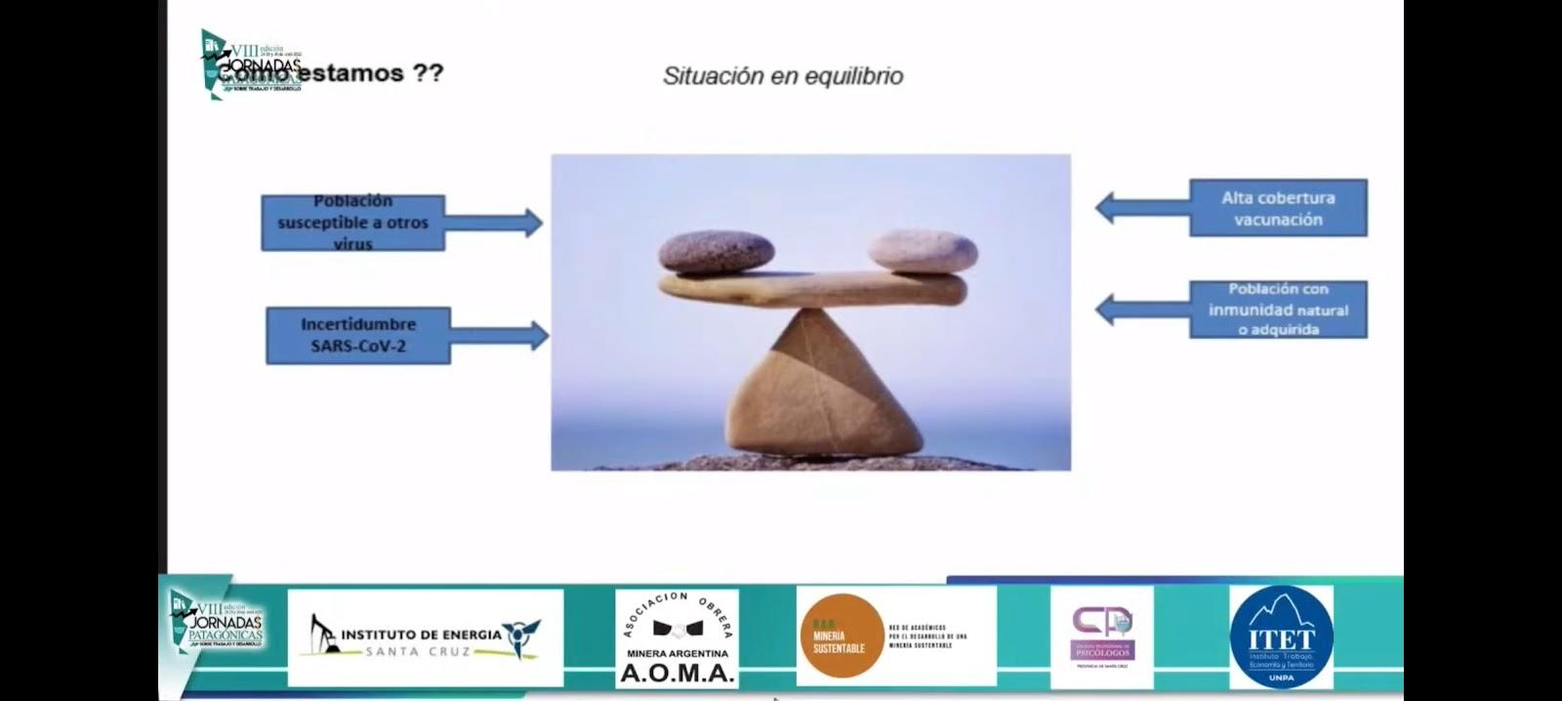
Bueno ahora estamos en una situación de equilibrio, donde tenemos una alta cobertura de vacunación en la población. En este momento. la población con mucha inmunidad natural también, porque se enfermaron muchos con esta otra, este último pico entonces eso también protege y amenazas tenemos como la población susceptible a otros virus también; dado que se están generando otros virus y algunos brotes por influenza, porque no había circulado hace dos años. Hay mucha población que nunca se vacuna para la gripe A, entonces eso también es una amenaza y una incertidumbre también con este virus porque si no hay en otros lugares del mundo población cubierta con la adecuada cobertura de vacunación o eventos como guerras o cosas de ese tipo se pueden generar nuevas variantes. Entonces todavía no está la pandemia terminada, ese sería el mensaje que debe quedar.
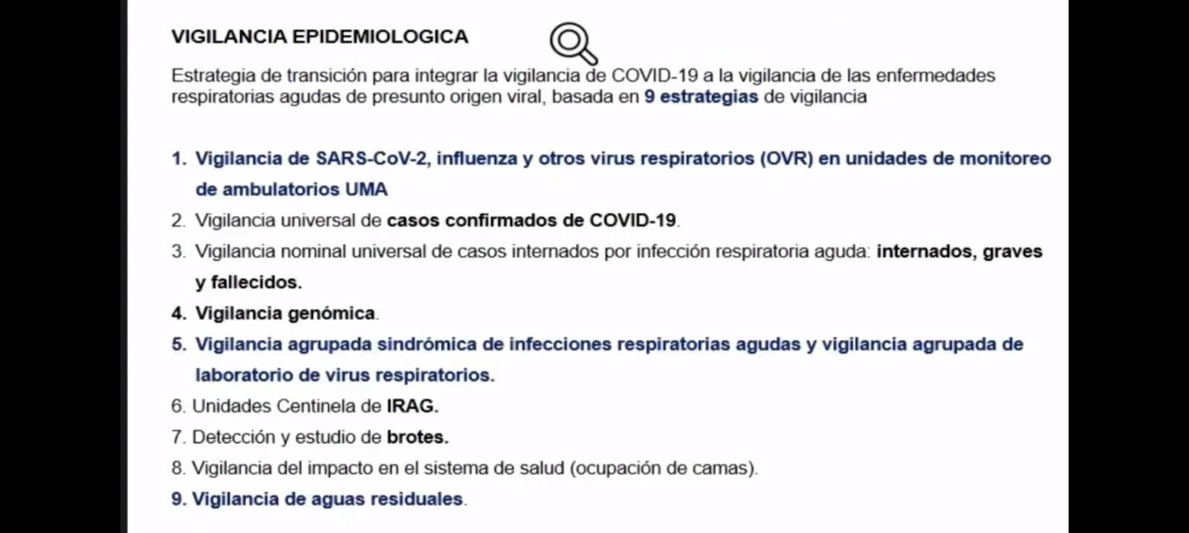
Bueno que se hace ahora, se vigila ya no se sale a testear a todo el mundo. Ahora hay grupos priorizados para hacer el testeo no se no se hace a todos el test. La vigilancia ahora se hace en forma de tres localidades, como centinelas serían o marcadores de la tendencia de que va a ocurrir con este virus; que es un Río Gallegos, Caleta Olivia y el Calafate. Ahí se van a vigilar a todo caso sospechosos y se lo va a testear para COVID, pero en las otras localidades sólo los que tengan alguna condición del riesgo que requieran ser testeados o que estén internados o que sean casos como muy graves o inusitados entonces sólo a eso. De alguna forma baja la modalidad de vigilancia, ya no se vigila solo COVID, sino que se vigila en conjunto con influenza y con virus silenciar respiratorio también, porque esperamos que puedan aumentar y más ahora cuando se vienen las épocas de temporada más frías, de que puedan generarse brotes en estas situaciones.
Bueno los casos que sigan siendo positivos en algunas empresas los mismo testean a sus empleados y sean positivos, eso se tienen que notificar al sistema en forma nominal; después está también la vigilancia del laboratorio de los laboratorios privados o públicos que detecten también tienen que notificar igual; después está la vigilancia de brotes eso es muy importante porque pueden aparecer casos unicitados. No estamos fuera del riesgo de que venga por turismo alguien a algún punto de la provincia, de otro lugar del mundo; en las empresas también como decíamos que también tenemos trabajadores.
Entonces siempre hay que tener un sistema donde quede todo esto aprendido. que quede como una capacidad del sistema, una capacidad de las empresas que si ya se han organizado para vigilar o para hacer o elaborar un sistema de este tipo, que esto pueda quedar para otros eventos también; la vigilancia en el sistema de la ocupación de camas también siempre es clave eso siempre se sigue haciendo y este nuevo punto que es de vigilancia de aguas residuales que lo propuso el ministerio de salud de la nación que es un tema tan interesante que dio la doctora. Ahora ya no se va a testear a toda la población, pero este es un indicador y que muchas veces precede que va diciendo que ocurre y si vemos que en agua residual o tal lugar en Caleta Olivia se puede medir y está aumentando esa concentración vamos a tener que tomar otras medidas ya en ese punto de poder buscar más caso, de salir a la búsqueda de caso, ya no esperar que la consulten y salir a la búsqueda. Son estrategias que a veces van a ser locales, no va a ser para toda la provincia, pero sirven para hacer una vigilancia.
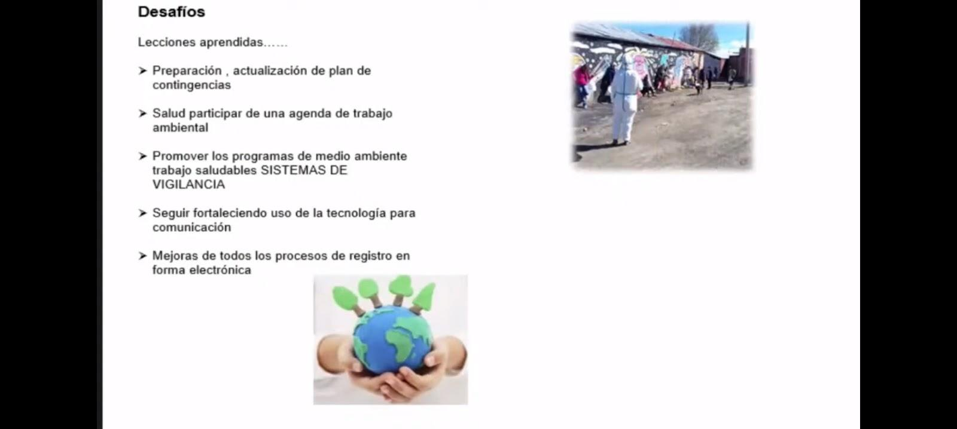
Bueno los desafíos son tener estas lecciones aprendidas, poder tener como una capacidad de esto. Documentar lo que más se pueda, preparación y actualización del plan de contingencia fundamental. Nosotros tenemos que preparar en la Argentina un plan de contingencia para pandemias que no está actualizado, el último fue en el 2007 que era para influenza. Se debe actualizar ese plan de vuelta y documentar todo, capaz que ahora después de todo esto en el ministerio nacional lo hacen y si no localmente es muy bueno hacer esto igual que el plan para eventos de desastre, el cual es muy importante tener porque si uno organiza, de alguna forma puede saber cómo lo aplica con otro evento también, podrá ser un desastre, una inundación, una sequía no sé en una infección por enterovirus si no tienen el agua en condición o sea todas estas cosas sirven mucho.
Salud participa siempre en una agenda de trabajo ambiental, porque todas las epidemias, pandemias y fundamental ambiental como cambia la ecología del medio ambiente y lo que influye en esto. Tanto para lo que sea como para hanta virus, para que se produzcan inundaciones y en ocasiones brotes de epidemias.
Desde entonces siempre es fundamental que los sectores de salud se involucren en esto. Seguir fortaleciéndose sobre el uso de tecnología de la comunicación, que es necesario que desde que llegó ya se quede como para quedarse y mejorar todos los sistemas del registro.
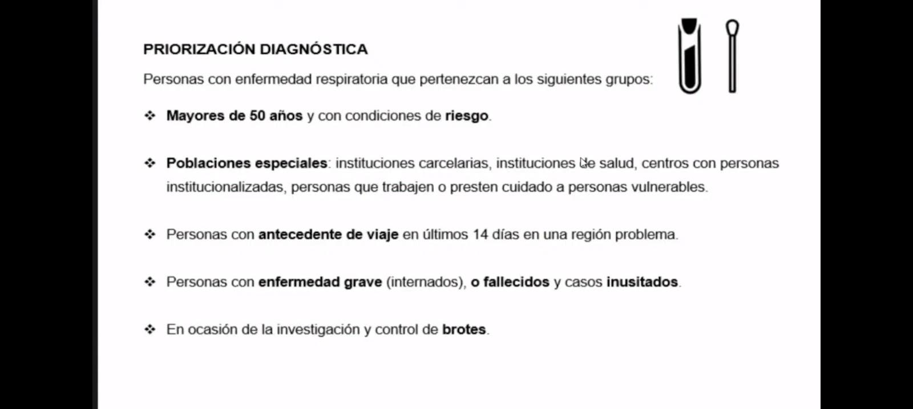
Bueno como comentaba ahora lo que se hace es la priorización diagnóstica. No se testea a todo el mundo, solo mayores de 50 años con condiciones de riesgo, poblaciones especiales de instituciones cerradas; por la posibilidad de originar un brote en esos lugares, personas con antecedentes de viaje en los últimos 14 días de la región con problemas por ejemplo si viene alguien de China lo tengo que aislar y hacerle todo lo que es el estudio completo, personas con enfermedades graves también fallecido, casos inusitados que son esas personas jóvenes que no tenían ningún problema de salud y de repente se enfermó de frío lo que le generó un cuadro respiratorio y se puso grave de golpe. Eso hay que estudiarlo completamente y ver lo que ocurre y en la investigación de brotes también.
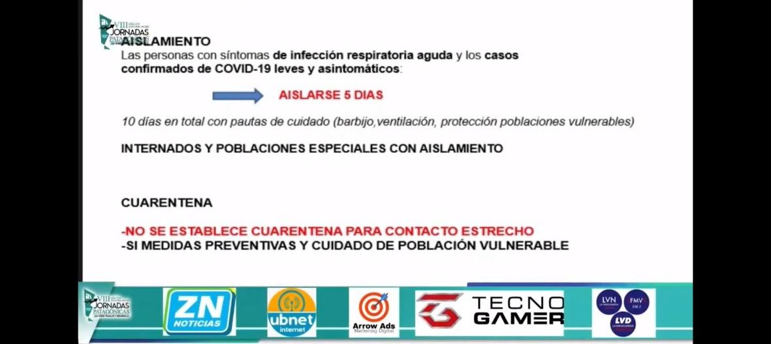
El aislamiento ahora es de 5 días, fundamentalmente porque la variante Ómicron como decía el doctor Acuña Kunz te da en el menor tiempo de evolución de la enfermedad. Menor tiempo entre que se contagia y que inicia síntomas y que no es contagiante, entonces por eso se ponen 5 días. Ahora con otros 5 días con cuidados también por las dudas no exponerse sobre todo a personas con factores de riesgo, que puedan enfermarse y complicarse.
La cuarentena no se establece ya hay contactos estrechos, pero sí que tengan cuidado; si tiene un contacto estrecho que ese contacto estrecho no se vaya con la persona que tiene factores de riesgo, evitemos estas cosas que son a veces hasta deberían ser un poco lógicas.
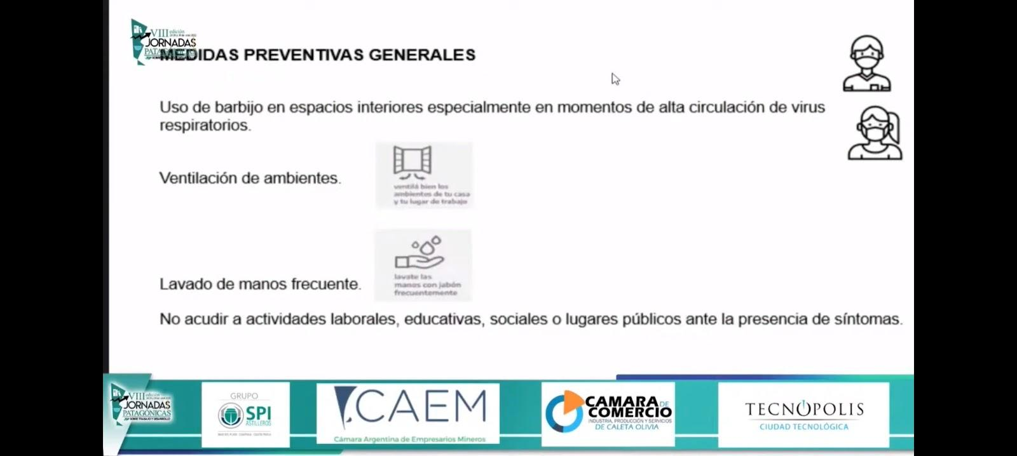
Las medidas preventivas generales como el barbijo, el cual es todo un tema para ver qué provincia lo va a poner, cual no y cuando lo saca. Está recomendado que ya cuando haya alta circulación viral, pero si vemos que determinada localidad o población, si la persona se saca el barbijo y luego no se lo vuelve a poner más, también esas cosas se valoran, también la ventilación en los ambientes y la cantidad de enfermedades no sólo COVID en estos momentos sino la influencia como está circulando la influencia y sincicial.
El lavado de manos para todos siempre y siempre que quede claro que cuando tiene síntomas respiratorios se debe aislar, ya no se hace el testeo, pero si se pide un certificado médico para que pueda faltar a su lugar el trabajo, eso lo tiene que tener en claro las empresas también.
Bueno muchas gracias.
PARTICIPANTE: Bueno quisiera preguntarle una cosa es la producción científica, teórica y otra cosa es la situación real. Es una experiencia única y cuál es la experiencia que te deja en particular.
ANA CABRERA: Por supuesto es sí cierto que está por un lado teoría. En realidad, toda la duración de la ficción y toda teoría, porque siempre uno está a la espera en un tiempo más limitado no. Pero en la pandemia y que siga todavía en curso. La pandemia es una experiencia tremenda, es muy abrumador para el sector salud y muchas veces uno baja los brazos, quiere bajar los brazos porque nota el sufrimiento, nota la mortalidad, como van avanzando los casos entre colegas y también la enseñanza también es que es muy importante la integración de todos. Acá salud sola, nunca pudo no puedo en ningún lugar del mundo. Entonces se deben escuchar a los distintos actores, a todos integrar y trabajar; eso siempre se debe hacer y tratar de trabajar en eso.
Sé que no es fácil, pero en determinados momentos políticos, lo que fuese, pero eso es fundamental y siempre la responsabilidad también de todos para la comunicación con la comunidad. Entender eso es fundamental para la integración de todos.
MAG. MARIO PALMA GODOY: Bueno algo grave para ir cerrando esta presentación, Ana ha estado observando estos tres días lo que acá se ha presentado más que nada y por una cuestión de factor del tiempo no se ha podido cómo intercambiar mucho. Entonces yo insisto mucho con el tema de estar construyendo memoria histórica y en esa memoria histórica tener la presencia del estado, de la sociedad civil como vimos los ejercicios de la mañana, del mundo científico (que estaba presente) y en esto estoy seguro de que las preguntas, las dudas, las reflexiones que van quedando van generando el conocimiento acumulado que alguien sabrá aprovechar, alguien sabrá mirar y aprovecho de agradecerte Ana por haber venido.

PANDEMIA Y MUNDO DEL TRABAJO EN EL SECTOR METALÍFERO

EXPOSITOR: LA PLACE HÉCTOR OSCAR (AOMA ARGENTINA)

MODERADOR: Primeramente, quiero agradecer al secretario general, el señor Héctor Oscar Laplace, por aceptar nuevamente esta invitación a dar su punto de vista sobre el impacto de la pandemia dentro del sector minero argentino metalífero.
Dentro de esta comisión de políticas sanitarias, salud y economía. Como así también le agradezco a cada uno de los presentes, le agradezco a AOMA por su presencia nuevamente dando la perspectiva del mundo de los trabajadores. Gracias por su presencia.
Héctor Laplace: Agradezco nuevamente a la Universidad Nacional de la Patagonia Austral por esta invitación. Esta pandemia que azotó fuertemente a nuestros trabajadores, a nuestro país y una parte importante de la actividad minera, metalífera y no metalífera. En todos los habitantes de nuestra República, fue y ojalá y estoy hablando en pasado. Fue toda una experiencia que vivimos a partir del 20 de marzo del año 2020. De todas formas, recordemos que hacia el 4 de abril del 2020 ya fuimos declarados esenciales, por lo cual, escasamente 15 días después teníamos que arremangarnos y volver a los yacimientos y en ese sentido, sin duda, los trabajadores como siempre han sido parte, de esta organización productiva, como es la minería metalífera nos pusimos a trabajar.
Desde la organización sindical, central que hoy me toca representar, pero fundamentalmente, desde nuestros escenarios a lo largo y ancho del país desde que tuvimos que empezar a trabajar. Cuando digo que empezamos a laburar no lo digo desde el punto de vista en que tuvimos que ir a los yacimientos; pero sí es justo reconocer que tuvimos que empezar a trabajar en este sentido de los protocolos que nos iban a acompañar a todos y cada uno de los trabajadores mineros argentinos, para entonces si empezar a retornar al trabajo. Así fue que el 4 de abril veníamos trabajando con la Cámara Argentina de empresarios Mineros y por supuesto que esto garantizado siempre por el ministerio de salud, a partir de ese protocolo que empezamos a implementar un trabajo en conjunto, creo. Que, en ese sentido, digamos que nos animamos a armar propuestas de trabajo completamente desconocidos para nosotros. Pero se trabajó y empezamos a pegar la vuelta.
De todas formas, es justo reconocer que no fue tarea sencilla. Esta nueva situación que nos tocó vivir y que tocó también hacia aquellos que tienen responsabilidad en el uso de gobierno. Cuando digo esto, indudablemente me tengo que detener, no solamente en las decisiones que tomará el Gobierno central, el ejecutivo nacional sino en las decisiones que tomará, no solamente en las audiencias.
Porque sin duda esto totalmente desconocido por todos y rogando por la salud de nuestra gente. También así lo hacían los Gobiernos.
Indudablemente no fue tarea sencilla de abordar porque los protocolos hacían que tengamos que tener un distanciamiento social; al margen del uso del barbijo, al margen de los PCR, de los controles previos, a tomar un colectivo en una terminal, los controles posteriores al ingreso de los yacimientos. Pero es justo reconocer también que se complicó en el sentido que había posiciones disímiles, a veces entre un municipio y otro. Y muchas veces entre una provincia y otra, a modo de ejemplificativo, solamente menciono, por ejemplo, digo por ahí trasladábamos en avión a trabajadores mineros que iban de Santa Cruz a Jujuy y resulta que después nos dejaban bajar en el Aeropuerto de Jujuy. A modo ejemplificativo digo había trabajadores que estábamos labores en Santa Cruz en el norte y que, por ahí, no podían volver a su casa porque su domicilio estaba en Chubut y no podíamos pasar de una provincia a otra; a veces íbamos a yacimientos en nuestro noroeste y no nos permitían pasar por el sitio. Con lo cual todo se empezó a complicar, pero creo que todos pusimos un poco de sentido común para tratar de que las cosas se vayan resolviendo. De todas formas, también es justo reconocer que ingresaron trabajando quizás a un nivel cercano al 50%, por ejemplo, donde no podíamos compartir un dormitorio y donde generalmente, los dormitorios son para dos personas. En esa instancia teníamos que pasarlo uno solamente. Pero las cosas se fueron resolviendo, no la pandemia porque nos azoto fuertemente entrando al 2020, particularmente en el primer semestre del 2021. Pero hay también y es justo reconocer que a veces, por decisiones de algunos gobiernos provinciales, y con esto, lo que quiero mencionar, no es echar culpas ni mucho menos. Pero hay veces que se tomaban decisiones contrarias. A medida que ya eran parte de la característica Nacional. De qué modo y ejemplificativo cuando los trabajadores tenían sintomatología o algún PCR positiva, automáticamente se lo bajaba del yacimiento para que vayan a hacer los cuidados correspondientes y el aislamiento, particularmente en su domicilio. Y hubo otras provincias, por ejemplo, en Santa Cruz que el aislamiento y los cuidados se realizaban en los yacimientos. No se bajaba la gente a su domicilio.
Fueron metodologías que en metodologías que en algún caso beneficiaban al sector productivo o en otros los perjudicaba. Pero indudablemente podemos, seguir hacia el futuro, particularmente el futuro inmediato para ver cuál eran las mejores decisiones que se habían tomado. Reitero y sin ninguna duda, todos, absolutamente todos, hacíamos lo que considerábamos más conveniente a los efectos de poder resolver y cuidar la gente.
Ese fue el único pedido que hizo nuestra organización sindical “Hagamos todo lo posible para cuidar a nuestra gente”. Y así empezando a transitar, aunque mucho nos preguntaremos ¿por qué fuimos declarados esenciales? Lo que hacemos en la actuación sanitaria, con las cuestiones económicas que vivía y vive lamentablemente en nuestro país. Y aquí, sin duda estábamos necesitando ingresos de divisas y para eso era absolutamente necesario importar entre otros que portaban los productos minerales. Teníamos que garantizar esa producción y los trabajadores sin ninguna duda, han puesto todo de sí para poder cumplir con esos protocolos, con los debidos cuidados y seguir adelante con la producción en la actividad minera metalífera.
Decía anteriormente, por ahí me toca hablar desde aquí desde Buenos Aires como responsable de la organización sindical, el máximo responsable, pero también decía y marcaba que los verdaderos hacedores de todos estos cuidados hacia nuestra gente, sin duda alguna fueron dirigentes de base, nuestros delegados hicieron participaciones activas en cada una de nuestras acciones.
Experiencias vividas, fueron muchas Siempre digo. A ver si ahora, con sorna. Porque el tiempo dirá si tuvimos o no razón.
Bueno esto pasaba con la minería metalífera, y con la minería no metalífera. El sentido de acogerlos fue basado según el artículo 23 bis de la ley de contrato de trabajo, para que se pudieran pagar los sueldos normales. Sin las cargas sociales. Reitero mucho, nos preguntaremos a futuro, si tomamos las mejores decisiones, pero quiero que se entienda. La decisión que tomamos, la tomamos con absoluta responsabilidad y tratando de hacer un ejercicio en el cual el resultado sea sostener por todos los medios posibles nuestros puestos de trabajo. Ahí tuve el control permanente, no era tarea sencilla en plena pandemia era colaborar, era controlar a nuestros trabajadores que viajaban en colectivos o que estaban en los yacimientos como normalmente decimos. Recuerdo que uno era ver en qué condiciones están ingresando nuestros trabajadores. Retomando esto, y siempre lo he dicho, esto fue posible gracias a la unidad y la solidaridad que me han demostrado constantemente nuestros compañeros trabajadores, delegados, comisiones directivas y delegaciones.
Esto es lamentablemente lo que nos trajo el COVID y esto que nos exigió esta pandemia. Creemos y estamos convencidos hoy, que hemos estado la altura de los resultados. Esto, quizás es la mejor enseñanza que nos dejó esta pandemia, de tener esta posibilidad, de tener esta oportunidad y esta enseñanza de responsabilidades de todos y cada uno de nuestros dirigentes y fundamentalmente de nuestros trabajadores; pero no nos olvidemos que la pandemia trajo consigo lo que hemos perdido, en algunos casos padres, madres, hijos, compañeros de trabajo. A pesar de lo cual, y con ese sentido de solidaridad que demostramos y tratamos de demostrar cada día que seguimos al pie del cañón. Entonces creo que esa es la enseñanza más importante que nos dejó esta pandemia a nosotros como organización sindical y como dirigente sindical. Absolutamente nadie está preparado para esto, absolutamente nadie lo esperaba, absolutamente nadie sabía cómo nos íbamos a desenvolver. Sin embargo, entre todos, reiteró, fuimos capaces de hacer. Quizás el resultado y vuelvo a decir el ideal con lo que encuentre en el camino.
Y yo les diría que, un razonamiento rápido y trasladándome a estos dos últimos años que situación tenemos, como resultado de lo que nos pasó con esta pandemia. Miren yo escuchaba mucho, hacia ese primer trimestre de 2020, que seguramente íbamos a terminar siendo mejores personas, que íbamos a tener otra relación de empleador-trabajador.
A pesar del esfuerzo que han hecho todos y cada uno de los trabajadores, creemos que no hay una justa inclusión de las garantías.
Máxime cuando vivimos en Argentina. Por qué a los problemas en pandemia; así como podríamos hablar del tiempo a los problemas de una guerra.
Entonces además de las situaciones externas nos toca la idea con la más fea, por los problemas que transitamos, en un país tener como resultado un 6,7% de inflación mensual. O vemos por ahí que en plena cuidad o como esos países en el Mundo que digamos tienen un 5 o 6, un 7% de inflación anual. Es difícil de entender y mucho más difícil vivir en un país con altos índices mensualmente.
Pero nos convocaron para hablar de la experiencia, de la atención por la pandemia y no me quiero ir a cuestiones que son propias de nuestra República Argentina y que tiene que ver también con la cuestión económica.
Así que creo desde nuestra mirada, lo que nos ha dejado esta pandemia, es que estamos más fuertes que nunca. Venimos hace escasamente una semana de una reunión de agrupación, de Consejo de Directivo y de bomberos. Y puedo manifestar con letras en mayúscula que la Asociación Obrera minera Argentina está más unida que nunca, con lo cual, no solo hemos sido capaces de demostrar de lo que podemos transitar en una pandemia, sino que vamos a hacer absolutamente capaces de seguir inventándonos ante las adversidades que teníamos en la República Argentina y seguir de la mejor manera representado a nuestros compañeros trabajadores. Esta es por lo menos la visión que tenemos de la asociación Obrera minera Argentina. Gracias a todos.
MODERADOR: Le agradecemos a Héctor Laplace de haber participado.

POSPANDEMIA, MANEJO DE SITUACION EPIDEMIOLÓGICA EN SECTOR PETROLERO DE LA PROVINCIA DE SANTA CRUZ

EXPOSITOR: DR. PEDRO PRODROMO ROJO.

MARIO PALMA GODOY: Hoy nos acompaña Pedro Perdomo Rojo, representante del sindicato de petroleros de Santa Cruz. Agradecemos el poder venir a compartir tanto a vos como a las distintas autoridades, la experiencia de ustedes, y en donde está bueno que puedan escuchar los mineros. En donde se han podido contar las distintas experiencias.
PEDROMO PEDRO: Buenos días a todos. Bueno vamos a iniciar con un videíto, que es la primera etapa que nosotros como sindicato de petroleros Privados hicimos en la provincia de Santa Cruz.
Bien allá por enero, febrero del 2020 en una reunión con el secretario general Claudio Vidal y Ramón Vochilerri y el doctor Varilla, que está no presente, por cuestiones laborales está en Ro Gallegos. Empezamos observando que en China había una pandemia y que pudiera llegar a la Argentina y se le puso la idea de armar algún equipo sanitario para poder este abalear lo que se venía de una pandemia que iba a recorrer todo el Mundo.
Entonces, bueno el secretario general impuso automáticamente en febrero de que armemos, un plan y que empecemos a ver qué elementos estábamos necesitando nosotros para trabajar en bio seguridad. La especialidad mía es hoy de gerenciador y operador en sustancia peligrosa. Y bueno, armamos un plan y en el mes de marzo nos llegaron 400 tanques de bioseguridad, máscaras, Oxímetro de pulso, termómetros. Cuando todavía no teníamos caso en Argentina, nosotros ya estábamos preparados y estábamos trabajando con un equipo reducido.
El 5 de mayo acá con mi compañero Mauro Zavala se dispuso a trabajar en controles fijos en las cuatro localidades petroleras que eran Caleta Olivia, Pico Truncado, Las Heras y Río Gallegos, y dentro de cada localidad nosotros tenemos yacimientos que son grandísimos y sobre todo en Rio gallegos a 250 km tenemos un yacimiento también. O sea, a partir 5 de mayo se dispuso a trabajar en lo que es el control estático, de los controles preventivos, teniendo las necesidades de seguridad, cuando ahora lo va a exponer Mauro, que es su tarea. Empezamos, con equipos estático y un equipo en alto que consistía en quien les habla y el doctor Varela, y recorríamos las 4 localidades de la zona norte. Empezábamos a las 4:00 de la mañana y finalizábamos a las 12:00 de la noche recorriendo, por lo que, para mayo a junio, julio, nosotros no teníamos casos de COVID en los yacimientos de la zona norte.
El primer caso que tuvimos fue en Río gallego, en Esperanza, en una dotación de 20 compañeros que eran la gran mayoría de afuera. Fueron los primeros 20 casos que tuvimos nosotros en la industria petrolera en Esperanza, en la zona Rio gallegos entre Calafate y gallegos.
Después, automáticamente empezaron con los controles, el doctor Varela se trasladó a Río Gallegos, quedando a cargo en lo que es el control estático Mauro Zabala en Caleta Olivia, que llegaron a controlar por día más de 1000 trabajadores petroleros. Así, también ese video que se adjunta el link es un video de la etapa preventiva que hicimos nosotros durante 8 meses con controles fijos y después se anexó un equipo dinámico que empezamos a realizar los test cero lógicos primeros, en el mes de junio y después largamos con los PCR y test isotérmico en Neuquén que había creado un punto la Fundación Casarás.
Con el doctor Varela, quien se capacitó en el CONICET estuvo con cazarán, nosotros hemos trabajado con técnicos que son de salta.
Lo importante de es esto es destacar lo que hacíamos nosotros de la actividad petrolera.
Teníamos toda la actividad petrolera trabajando en salud. Como nosotros nos adecuábamos, con el doctor Varela y el personal petrolero para trabajar en prevención de COVID, algo que nunca habíamos trabajado ni tenido experiencia. Sí bien, mi especialidad es la bioseguridad, digo, nunca habíamos trabajado en una pandemia; era algo nuevo para todos.
MAURO ZABALA: Buenos días a todos, mi nombre es Mauro Zabala, pertenezco al área de Sindicato de Petroleros y Gas Privado de Santa Cruz.
También mucho en la especialidad de lo que respectaba a salud nadie sabía, no sabíamos con qué nos encontramos, pero como dijo el primer día, el secretario general Claudio Vidal era agarrar este tema muy profundamente y en conjunto con el doctor Ávila empezar a capacitar a todos los agentes sanitarios y todas las personas que quisieran pertenecer e involucrarse a este tema y ser capacitados igual.
Así que bueno, se forma capacitación para todo el plantel sanitario que en su momento eran más de 30 personas. Se empiezan a bajar, por el miedo, la incertidumbre. Nadie sabía con qué nos encontrábamos y se pusieron los puestos sanitarios en Ramón Santos, a la entrada de Santa Cruz. En Cañadón seco, se lo puso estratégicamente porque ahí es la puerta de todos para ingresar a los yacimientos sí; todo el mundo debe pasar por ahí para ingresar a los yacimientos y se trabajó también en zona sur, porque ingresaba gente de Río Gallegos igual a zona norte a trabajar, o sea, que todos los francos teníamos que ir evaluando, ir viendo, ir controlando; porque como decía Pedro, el primer caso positivo dentro de la industria empieza en Río Gallegos.
Los controles empezaban y arrancaban a las 5:00 H de la mañana; imagínense en mayo, junio cuando había 5, 7 11 o 12 grados bajo 0, y los agentes sanitarios apostados en la ruta, con sus dosímetros, con sus termómetros. Imagínense la dificultad que llevó a que los termómetros digitales no funcionan con el frío, los dosímetros iguales así que hubo que buscar otras alternativas, hubo que buscar formas para que empezaran a censar, porque no se censaban. Pero imagínense las lapiceras tampoco funcionaban. no andaban. Pasamos por todo ese proceso hasta que pudimos lograrlo.
Era la mañana y luego se hacían de vuelta, los controles por la tarde. Por qué en el trabajo aparecían los síntomas, a lo mejor de la casa hacia su puesto de trabajo no pasa nada, pero estando en el trabajo aparecían los síntomas. Con el sólo hecho de decir “me duele o me empezó a doler la garganta, ya todos se sentían mal, o sea, cuando alguien decía, me duele la garganta, me siento mal, o sea, todos se sentían mal, porque también jugaba en contra. Sí, de repente.
Así que dijimos, bueno, empezamos a hacer los controles por la tarde igual, tanto en Ramón Santos como en Cañón Seco, y se implementó en Pico Truncado, Las Heras y en Río Gallegos. Había más de 300 personas trabajando por día, dentro de lo que respecta a la parte de petróleo. También, se registró toda persona que pasara por los controles, era registrada. Como decía, había controles en las cuatro localidades había más de 1000 controles, pero como dije se llegó a hacer, en tan solo Cañadón Seco 760000 controles. Y ¿Por qué tantos? Porque, qué es lo que decía, nuestro secretario general, que no era tan solo cuidar al trabajador, sino a la familia del trabajador también y a la Sociedad en general. Entonces toda persona que pasaba no hacía falta que sea un petrolero, tranquilamente podía pasar y registrarse, ese era nuestro trabajo.
Trabajamos mucho con el COE; mucho con el COE de otros lados, de Córdoba, La Pampa, pero también se trabajó con el de Santa Cruz también. Los controles empezaban y arrancaban a las 5:00 H de la mañana. Imágenes de ese mayo junio se 5. 712120 la gente, los agentes sanitarios apostados en la ruta, con sus conocimientos con sus termómetros, la dificultad que llevó a que los termómetros digitales no funcionan con el frío. En lo posible porque iguales, así que hubo que buscar alternativas, hubo que buscar formas para que empezaran a censar, porque no se puede, no se censaban. Eh, no andaba. En la carnicería para comer el registro. O sea, pasamos por todo ese ese proceso hasta que pudimos lograr. Era la mañana y luego se hacía de vuelta los controles por la tarde. Por qué por ahí aparecían a lo mejor de la casa. Hacia su puesto de trabajo no pasa nada, pero estando en el trabajo que le siga síntomas, se trabajó de esa forma, porque ingresaban de todos lados, de todas las provincias venían y cada uno tenían sus procedimientos, y los COE tenían cada uno su procedimiento, no había una unificación de criterio y cada COE trabajaba de distintas maneras. Entonces, nos tenemos que amoldar, así también como si capacitó el COE.
La primera capacitación se dio en Cañadón Seco y ahí empezamos a trabajar con los distintos COE de todas las localidades. Se brindaron insumos, siempre se estuvo colaborando de esa manera, porque era mucho más a menos. En Santa Cruz, por ahí nosotros veíamos que los hospitales se quedan sin insumos, que los municipios no tenían y porque los COES funcionaban a través de los municipios.
Bueno, entonces habían COES que no tenían insumos para desarrollar sus actividades y también por el contexto que se llevaba, porque en agosto, septiembre del 2020 hubo un pico muy elevado donde se encontraron de que no tenían insumos, la gente del COE, así que también recuerdo que se los proveíamos.
Otra cosa que recién hablaban de la sustentabilidad de lo que es la organización. ¿Esto si no hubiera sido organizado? Con todos los profesionales que hubo y se sumaron médicos de los hospitales que siempre apoyaban. Se hicieron registros diarios y numerosos llamados telefónicos al trabajador petrolero para ver cómo estaban, sobre cómo estaba su estado. A través de las obras sociales se previeron también insumos, los medicamentos que necesitaban, el trabajador y la familia del trabajador, en este caso, que nosotros muy puntualmente trabajamos sobre el afiliado. ¿Por qué se aplica? También creo yo, y hablando de sustentabilidad, por una cuestión de que, a nivel mundial psicológicamente afectaba; esta pandemia afectó, sí, y nosotros teníamos miedo de la caída. Porque si cae al petróleo, también iban a caer los puestos de trabajo.
Eso es muy importante también. Sí, hay que agregar eso porque nosotros a través de esto es que queríamos cuidar el puesto de trabajo y la producción tenía que seguir, y ese era el mayor miedo porque nos viene azotando hace años atrás y cuando viene la pandemia, ese era el miedo de perder los puestos genuino de trabajo y más hoy acá en Santa Cruz.
Con respecto a Ramon Santos, se capacitó al personal que estaba el ingreso a la puerta de Santa Cruz, también se le dieron muchos insumos porque a los policías de la entrada de la provincia, también les faltaba un insumo, le faltaba capacitación y no sabían cómo actuar. Colaboramos, porque trabajamos en equipo, o sea, no importa que color, no importa de qué entidad fuera si no era sumar gente, para combatir el COVID, más que todo es por eso.
PEDRO PEDROMO: En conclusión, nosotros sacamos con el tema de la parte preventiva que hicimos los primeros meses, hace un año; que durante cuatro meses nosotros no tuvimos caso de COVID en Santa Cruz. Sí, cuando en la ciudad, vecina de Comodoro Rivadavia. Una provincia en Chubut, donde el yacimiento estaba parado por los casos de COVID y nosotros estábamos en el límite, teníamos un pozo de Chubut, Santa Cruz y Santa Cruz no había casos, pero del alambre, para allá sí. Entonces la prevención fue muy buena. Nosotros tuvimos cuatro meses sin COVID, cuando entró el COVID, el primer caso en la zona norte fue en Caleta Olivia y se empezó a viralizar por todos lados. Así que bueno no lo pudimos sostener y tratábamos de hacer lo posible, nunca paramos la industria. Jamás se paró la industria petrolera en pandemia. La parte de preventiva fue fundamental. Nosotros recorríamos el límite de Chubut.
Bueno, eso es parte del equipo que estamos armando constantemente. Bueno nosotros tenemos economía, así que nos dieron todo para trabajar. Y nos movíamos, teníamos desde antena satelital para mover.
Bueno, esto es un yacimiento que está ubicado entre el límite de Chubut y Santa Cruz. Es un yacimiento que lo opera exclusivamente Chubut. Dentro de Santa Cruz, está toda alambrado. Nosotros trabajamos con un decreto 0479 de la provincia, que nos habilitaba a cuidar todos los yacimientos petrolíferos de la provincia. Entonces nos metimos a ese yacimiento, íbamos con respaldo de policía porque, qué pasaba, como era Chubut; hasta la policía de Chubut operaba en Santa Cruz, entonces nos querían sacar y, nosotros íbamos con un decreto que era claro, que decía “dentro de la provincia de Santa Cruz, todos los yacimientos petrolíferos”. ¿Y qué pasó en esos yacimientos? No había controles. El trabajador subía y muchas veces se negaba. Entonces tenía que actuar la policía. Nosotros estábamos todos conectados, teníamos Cámara gro, entonces eso también ayudaba, que la gente esté más calmada. Llegábamos a ese lugar y en ese yacimiento inclusivamente nunca hubo COVID, porque nosotros íbamos constantemente a controlar. Si bien eran trabajadores de Chubut en ese yacimiento dentro de Santa Cruz, nunca tuvieron COVID. Sí, pero del alambre para allá todo el tiempo.
Es importante también el reconocimiento de los trabajadores de Chubut, que estaban muy contentos porque bueno, nosotros estábamos brindándoles la ayuda que ellos estaban necesitando y recomendándole también a la familia, como tiene cuidarse, todos los controles preventivos.
Antes de iniciar nosotros la jornada siempre nos juntábamos y charlábamos de la parte preventiva. Cuando hacíamos los controles en medio de los yacimientos, por ahí nos encontrábamos con otros yacimientos, que creo que no era controlado por nadie, o sea pasaban de cualquier parte, entraban a Santa Cruz. Entonces nosotros íbamos y tomaban posición en ese lugar. Cuando tomamos posición en ese lugar, el equipo era de 3. Sí, nosotros por protocolo teníamos que primero se detenía el vehículo, le hacía que se ponga el tapaboca, que baje el vidrio. Una vez que bajaba el vidrio a los 10, 20 segundos entraba el operador, que le hacía la pregunta y el mismo que tenía el vehículo, se dedicaba a escribir; porque decíamos que tenía que bajar el vidrio. Porque nosotros decíamos que cuando en un habitáculo se pone a fumar y baja el vidrio, lo primero que sale es el humo, y si esa persona venía con carga viral cuando el agente sanitario se aproximaba, y bajaba el vidrio, se podía comer toda esa carga viral y entonces el procedimiento era, deténganse, barbijo, baje el vidrio, se espera unos segundos y se avanzaba y se tomaban todos los datos si, ¿de dónde venía? Si tenía los permisos para el ingreso en la provincia, si tenía que volver también. Se le tomaba el dosímetro de pulso y temperatura. Estamos hablando en la etapa que todavía no teníamos caso de COVID, sí, nosotros en Santa Cruz, pero sí en Chubut.
Esos camiones que están ahí que ingresaban por esos caminos. Sí venían desde Buenos Aires Entonces nosotros nos parábamos en una base que se llama Perales, y nosotros íbamos con policía y si no tenía el permiso se tenía que volver y tenía que volverse por el único camino habilitado que tenía la provincia, que era Ramón Santos. Qué pasa, que era más fácil, venir por ese camino que tardaban 3 horas que tardar 6 horas, pero la probabilidad de que haya contagiados era mundial; entonces lo que hacíamos, era que se vuelva y que pase por el camino habilitado donde tenían todos los controles necesarios y las localidades más cercanas para ir, que eran Comodoro Rivadavia y Caleta Olivia.
Hemos trabajado como decía Mauro con temperatura, que nos tocó desde 19º, 15º.
Este es un equipo. La primera persona que salió positivo después de cuatro, cinco meses, en un pozo de San Antonio, que fuimos a hacer la contención, nosotros porque el COE nos llama y nos dice “tenemos un caso sospechoso en el equipo”, así que activamos nosotros que éramos las personas que estábamos trabajando en el yacimiento. Hicimos el traslado de trabajadores porque teníamos las camionetas, los vehículos adecuados para el traslado de personas que tenían caso sospechoso o de COVID.
Bien, esto es en la entrada de Caleta Olivia, Cañadón Seco, nosotros entregamos un papelito de donde estaban las medidas preventivas: usar barbijo, el distanciamiento, alcohol en gel. Ese el trabajo que hicimos durante dos, 1 año y medio.
En el mes de julio o agosto empezamos a trabajar con las tabletas EG y GM, fuimos uno de los primeros en la provincia a empezar a trazar, a ver si había entrado el COVID algún momento o si alguien había entrado en contacto. Hicimos 4000 tarjetas de esas en toda la provincia, donde no hemos encontrado ningún caso de que haya tenido.
Ahí estamos trabajando con las tarjetas, eso es en Ramón San, en el límite entre Chubut y Santa Cruz, trabajando con una enfermera de la localidad de Las Heras con Karina Martínez y con Eugenia Brizuela de Pico Truncado, también trabajamos con la gente de ODE, con los agentes sanitarios nuestro. Hacíamos todas las preguntas que corresponden.
Esto es parte del equipo nuestro, un equipo móvil, un equipo dinámico. Cuando nos trasladábamos, nos trasladábamos en la camioneta que habíamos armado nosotros con una cabina. de desinfección y la casilla rodante que teníamos todos los equipos para operar en cualquier lugar. Teníamos dos casillas grandes también.
Esto es en el puesto que tenía cargo Mauro Zabala, cuando pasaba la camioneta de turno se los hacían descender a todo y se les daban las medidas preventivas para entrar en el yacimiento, el distanciamiento, la colocación de barbijo, si tenían síntomas que tipo de síntomas. Son charlas preventivas que se llevan constantemente a toda actividad petrolera y eso hizo que nosotros tengamos cuatro meses sí, tranquilo, sin casos sospechosos y COVID positivos en la actividad petrolera, por eso no se ha parado. Lo que se hizo fue, que persona que tenían alguna enfermedad o estaban en riesgo bajarla, de modo preventivo a su domicilio. Pero después la operación en las cuatro localidades y la provincia siguió de manera normal y habitual con todos los controles preventivos.
MAURO ZABALA: Igual también agregar, que no tan solo se dio en la industria petrolera residual era. Como hablamos recién socialmente, pero ese año ha estado el parque eólico en Pico Truncado. El parque eólico también tenía un caudal de 700 personas que ingresaban por día a esos yacimientos sí. Y también tuvo una buena repercusión, sí, porque también tuvieron cuatro, cinco meses sin tener contagios, porque pasaban por el control de Cañadón Seco cuando ingresaban a los yacimientos.
PEDRO PEDROMO: De ahí venían muchos de Brasil, Venezuela, España. Entonces todos los controles que nosotros realizábamos en la provincia fueron muy importantes.
Nos trasladábamos con el equipo dinámico, con la cocina a todos los yacimientos, entrábamos nosotros. No teníamos horarios era de 24hs. Instalábamos los equipos y controlábamos, hacíamos las medidas preventivas.
Mientras nosotros estábamos haciendo las tarjetas serológicas, el personal, el agente sanitario daba las medidas preventivas del mismo. Trabajamos con el viento.
Cuando empezamos en la segunda etapa, en la parte preventiva teníamos que cuando comenzaron a haber muchos casos, se empezó a achicar, porque la gente ya tenía miedo. Entonces, de todo el caudal de gente que teníamos de 200 terminamos quedando 10. Sí, entonces tuvimos que levantar los puestos y empezar a buscar la manera de seguir haciendo la prevención. El secretario general dispuso de ver la manera de hablar con el Instituto casaras para hacer la compra de insumos. Sí, que son los neuroquímicos térmico para trabajar, que en su primera etapa vinieron 2000 y después vinieron 5000 más y contándoles a la enfermera, al agente paramédico, que también trabajó con nosotros. Estamos capacitando unos chicos también, para agente sanitario en el trabajo en mano, de toda la parte preventiva.
Estábamos trabajando con los PCR isotérmicas. Tenemos hecho un total de 15000 entre PCR isotérmicas, antígeno y la tarjeta serológica. La última actividad la tuvimos hace cuatro meses en Las Heras. Nosotros trabajamos y nos preparamos tanto que preservábamos 100 personas por hora. Sí, teníamos un equipo establecido, teníamos 5 personas que se dedicaban exclusivamente a hacer todo lo que el consentimiento de laboratorio y después nosotros.
Cuándo iniciamos, esto como experiencia hacíamos las preguntas que exigía el laboratorio si, tiene síntomas, ¿no? Ajá, bien listo, positivo. Entonces dijimos no, ¿Por qué es positivo y no tienes síntomas? Está bien, puede ser asintomático, pero había muchos asintomático.
Entonces empezamos a idear una planilla interna, nosotros, aparte del laboratorio. La planilla interna nuestra era muy extensa, pero primero hacíamos la del laboratorio, ¿tiene síntomas? No.
Los chicos que estaban trabajando constantemente en esto, le preguntaban al paciente:
- ¿usted de acá a 7 días atrás tuvo dolor de oído?
Y depende de la respuesta le preguntaban
- ¿cuándo tuvo?
- hace dos días, lo que pasa es que escuché música.
-Usted tuvo diarrea?
- Sí, pero hace 3 días porque me comí un asado.
Entonces cuando empezamos a mirar tenían más de 7 síntomas, pero en laboratorio no tenía. Sí, entonces nosotros decíamos, claro, o sea aquel que tiene síntomas no lo va a decir, porque dicen, no capaz que contagie a alguien y esa persona está grave y por ahí, me van a culpar a mí.
Entonces, con la otra planilla, es como que primero hacia el descargo de que yo no tengo nada, pero en la segunda buscaba alternativa o escusa, que el asado, que la cerveza; y que empezamos a detectar nosotros en eso. Sí, quizá no le preguntamos si tenía pérdida de gusto, perdió de olfato, diarrea; porque del día 1 al 7 era la etapa de infección y del 7 a 10 era la etapa de contagio y del 10 en adelante cuadro clínico que venía con pérdida de gusto, perdida de olfato. Entonces nosotros ya no le preguntábamos, por quizá pasó.
Bien, entonces la experiencia nuestra en las que fuimos agregando, fuimos adecuando y que hemos encontrado que en diciembre del 2020 que en el día 3, sí la persona tenía dolor a la altura del riñón, entonces, bien. ¿
-Cuándo tuviste contacto vos?
- Yo hace dos días tuve contacto.
y ayer, antes de ayer dio positivo. Bien, entonces empezamos a buscar la fecha, entonces el día 3 la gente empezaba con dolor de riñones. Y después empezaba con ardor de vista. Sí, que no lo teníamos nosotros registrado como síntoma entonces, cuando después los chicos les preguntaban y ellos ya les ponía positivo o negativo, pasaba por el Poli si, que tuvimos que agregar una mujer al equipo y ponerse a trabajar, que es un poli reyes, que es un paramédico que bueno empezó a trabajar con nosotros. Y ella también empezó a indagar sobre lo que tenía acá, entonces levantaba más preguntas. Entonces decía ella, sabes que tuvo ardor de vista, dolor de oído.
De 20 personas, supongamos el número que ellos indagaban 19 eran positivos, sí.
¿Y qué pasaba? Entonces nosotros decíamos, haber me arde la vista, pero porque tengo conjuntivitis y terminaba siendo positivo, o sea que era un síntoma más que no estaba registrado. Y ¿Cuál era la diferencia de trabajo nuestro al COE?, que nosotros desde el buen día hasta el resultado positivo le hacíamos el seguimiento. Él nos daba el consentimiento y se lo pasábamos al chico que hisopaba, el agente sanitario y pasaba por mis manos, que yo lo que hacía era, cotejar el número de muestras sí, con los resultados y entonces le decía sí, es positivo; y cómo corroborábamos eso, porque teníamos automáticamente en el laboratorio móvil donde hacían las pruebas, sí y nos daba los resultados y cuando mirábamos, teníamos positivo, positivo, positivo. O sea que de 100 que teníamos 90, acertaban o quizá un poquito más. Entonces, ya después hicimos tanta cancha, y nosotros ya los mirábamos y decíamos positivo, positivo, pero porque teníamos más de 15000 personas constantemente cotejadas, y conocíamos la situación.
Y es que esto fue en Caleta Olivia que nosotros cotejábamos más de 15000 casos y 6000 o 7000 casos aproximadamente eran positivo.
Bien el equipo desde que empezó a trabajar del primer día hasta el último día, no se contagió nadie.
El señor Gastón era el responsable de hacer las cargas de todos; los cuales después triangulábamos todos los positivos que teníamos que. Se los llamaba primero, nosotros le avisamos por teléfono hasta el porqué, ya que el laboratorio tenía muchas demandas, sí, entonces, quizá después de 2 días, le avisaban que era positivo. Entonces, nosotros hacíamos la previa y los llamábamos a uno por uno, nos tomábamos ese trabajo.
En 28 de noviembre, y en Rio Turbio, también hisopábamos a 1200 personas, trabajamos en conjunto con la doctora, Liyo en yacimientos de Río Turbio de carbón.
Cuando ingresábamos a Rio gallegos a trabajar, nosotros siempre hablamos de la bioseguridad. Nosotros iniciamos a las 7:00 de la mañana la operación de hisopados; a las 8 teníamos que hablar con el vecino, pero a las 7 nosotros estábamos en el lugar. ¿Qué pasaba? Nosotros llegábamos a las 7 y teníamos cola de cuatro cuadras de personas.
Entonces, cuando nosotros llegábamos a las 7 nos empezamos a adecuar, no podíamos hacer esperar a las personas 1 hora. Entonces nosotros terminábamos la jornada a las 9 de la noche, preparábamos, limpiamos todo y dejamos todo listo. Cada 1 tenía su maletín con todas las cosas, tenía la planilla, tenía las muestras, tenía el guante, tenían todo. Entonces agarraban su maleta, subían a las 7 de la mañana y nosotros empezábamos hasta las 9 de la noche y empezábamos a trabajar.
Muchas veces nos tocó Río Turbio, donde le preguntábamos si en el lugar donde debíamos estar tenía luz, y sí tenían luz. Cuando nos agarró la noche teníamos 150 personas y no había luz, entonces el polinos decía que hagamos como en la mina; empecemos a trabajar y empezábamos con la linterna, y el tema era que esa persona tenía la necesidad de subir a trabajar, pero tenía que hacerse el test y a el otro día volvían otra vez y no sabían bien que número les iba a tocar. Entonces nos tocó a veces trabajar hasta la 1:00 h de la mañana; comíamos una vez al día, que era en la noche. Los agentes y los hisopadores estaban trabajando de 7 de la mañana hasta las 9 de la noche. Se mantenían, no rotábamos; porque la primera vez que lo hicimos era pérdida de tiempo. Si y esa pérdida de tiempo no podíamos estar nosotros comiendo y la gente esperando, nos sentíamos mal, entonces decíamos no. O sea, la decisión de todos fue que continuáramos y continuamos durante 1 año y medio con este trabajo.
La Surface que nosotros trabajamos son muy cómodas, sí, imagínense trabajar 12, 14 horas con la bioseguridad. Cómo hacíamos la anticipación nosotros de, se viene el invierno, se viene el verano. Cada uno tenía provisto un mameluco común, un mameluco térmico, teníamos 5, 6 trajes de bioseguridad, teníamos Surface, teníamos todos lo mismos. Teníamos hasta los COES preventivos, linternas, porque también hacíamos controles nocturnos en los yacimientos. Entonces teníamos que parar a la gente y teníamos que adecuarnos a eso.
Todos teníamos dentro del equipo todas las herramientas, ósea que a nadie le hacía faltaba nada, teníamos todo, gorro de lana, o sea, nunca nos hicieron faltar nada. Cuando nos fuimos a trabajar a Rio gallegos al yacimiento a 300 kilómetros, donde no había conectividad. Sí entonces, nosotros andábamos con antenas satelitales. ¿Por qué? Porque teníamos que mandar los reporte al laboratorio, teníamos que trabajar con grupo electrógeno.
Bien acá está Nico, sacando las muestras. Nosotros hacíamos en su primer momento 700 por día. El primer día que trabajó Nico con nosotros en Pico Truncado, hicimos 200 hisopados y tardó 2/ 3 días en sacar las 200 muestras, sí. Porque estaba solo y era el que hacía todo el trabajo y nosotros solo hisopábamos, entonces a nosotros no nos servía, porque estábamos perdiendo tiempo. Entonces le digo, qué te está faltando para que nosotros podamos ayudarte, para acelerar.
-no pasa que estoy solo y, tengo que hacer todo.
- bueno, esto lo puede hacer un agente sanitario de apartarte las muestras y el consentimiento?
- sí
- ¿Bien, el agente sanitario te puede hacer el centrifugado?
- Sí.
Y se terminaron haciendo por día 700, 800, bien. El trabajo del empezaba a las 8 de la mañana y terminaba una de la mañana. Entonces del primer día de empezar con 200 y sacar 200 en 2/3 días a sacar casi 1000 por día, era una diferencia. Sí.
Nosotros trabajábamos constantemente en bioseguridad. Tenemos, que no los pueden utilizar, trajes encapsulados. Sí, con aire positivo o negativo, y no lo pudimos utilizar porque no sabíamos hasta donde iba a llegar esta pandemia. Entonces, nosotros que hacíamos, si teníamos todos los elementos para trabajar, nosotros lo cuidábamos, muchísimo.
Creo que nos quedó material y ojalá no nos pase que venga otra pandemia. Tenemos para seguir trabajando y nos seguimos capacitándonos.
Tenemos la suerte de estar trabajando con la gente paramédico, con los médicos. Trabajamos en 28 de noviembre, en Rio Turbio, Río Gallegos. Trabajamos con todos los COES; la verdad que el trabajo preventivo es importante. Si, nosotros no hubiésemos hecho la prevención, tendríamos que haber cerrado los yacimientos y quizás el tema laboral hubiese sido muy complicado y hoy no estaríamos como estamos hoy, sino estaríamos peor. El trabajo preventivo es importante para todo, sí.
MODERADOR: Muchas gracias.

PROGRAMA DE VIGILANCIA EPIDEMIOLÓGICA SECTOR PESQUERO-INDUSTRIAL.

EXPOSITOR: MAG. LEANDRO MIGUEL – MAG. MARIO PALMA GODOY

MODERADOR: Muy bien, vamos a compartir una experiencia, así que vamos a invitar a el arquitecto y magister Leandro
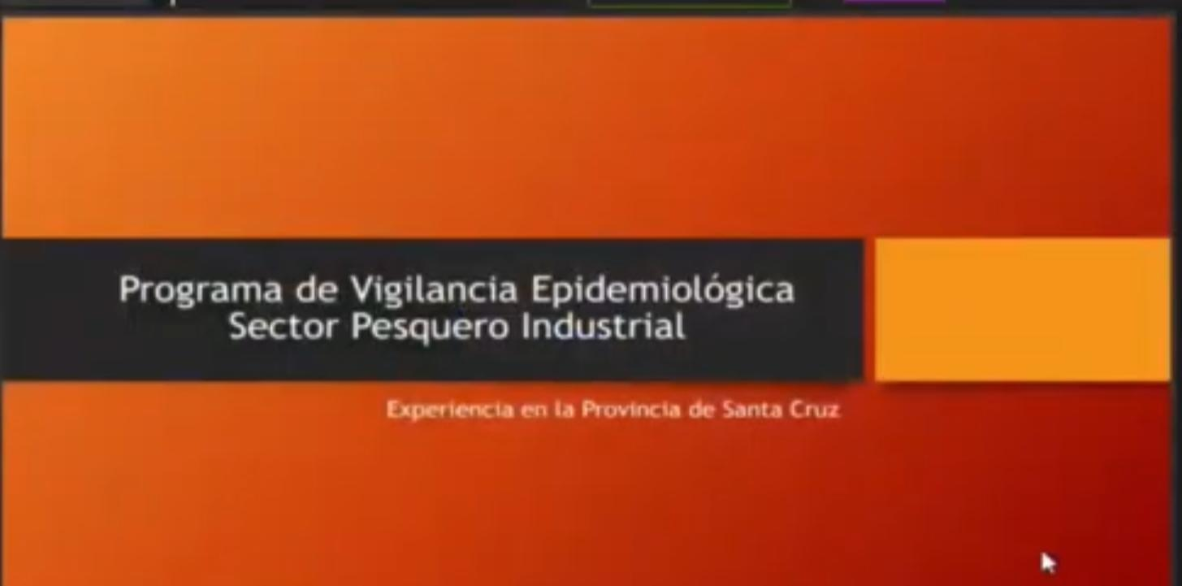
LEANDRO: ¿Bueno, ¿qué tal? Buenas tardes. Muchas gracias a la Universidad, a Mario. Hoy me toca ser el vocero. Trabajo en un equipo muy grande que desarrolla o desarrolló una experiencia de Vigilancia Epidemiológica muy grande, dentro de la localidad de Caleta Olivia de la provincia de Santa Cruz. La idea es básicamente compartir lo que se desarrolló y cuáles fueron los resultados y condiciones que evaluamos para básicamente cuidar la salud en la industria sosteniendo la fuente de trabajo.
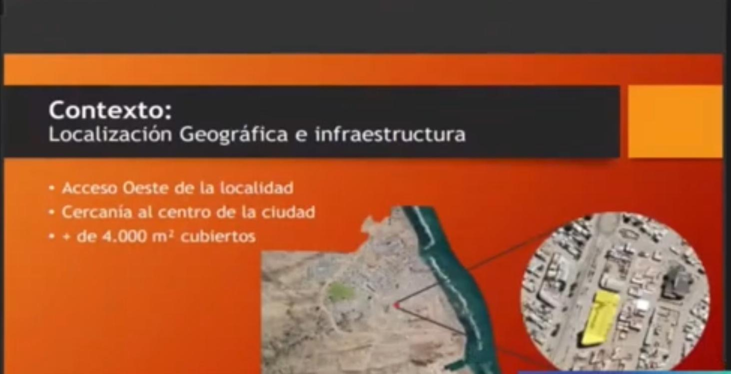
Bueno, un poco de contexto. Localización geográfica e infraestructura, la planta pesquera se encuentra en la Ciudad de Caleta Olivia, se encuentra con los accesos desde el oeste de la localidad; tiene una proximidad al Centro Urbano de la misma; estamos hablando de más de 4000 m2 cubiertos para el procesamiento de fresco tanto en lo que es merluza o langostinos. Es una de las pocas plantas continentales de este tipo de volumen de producción.
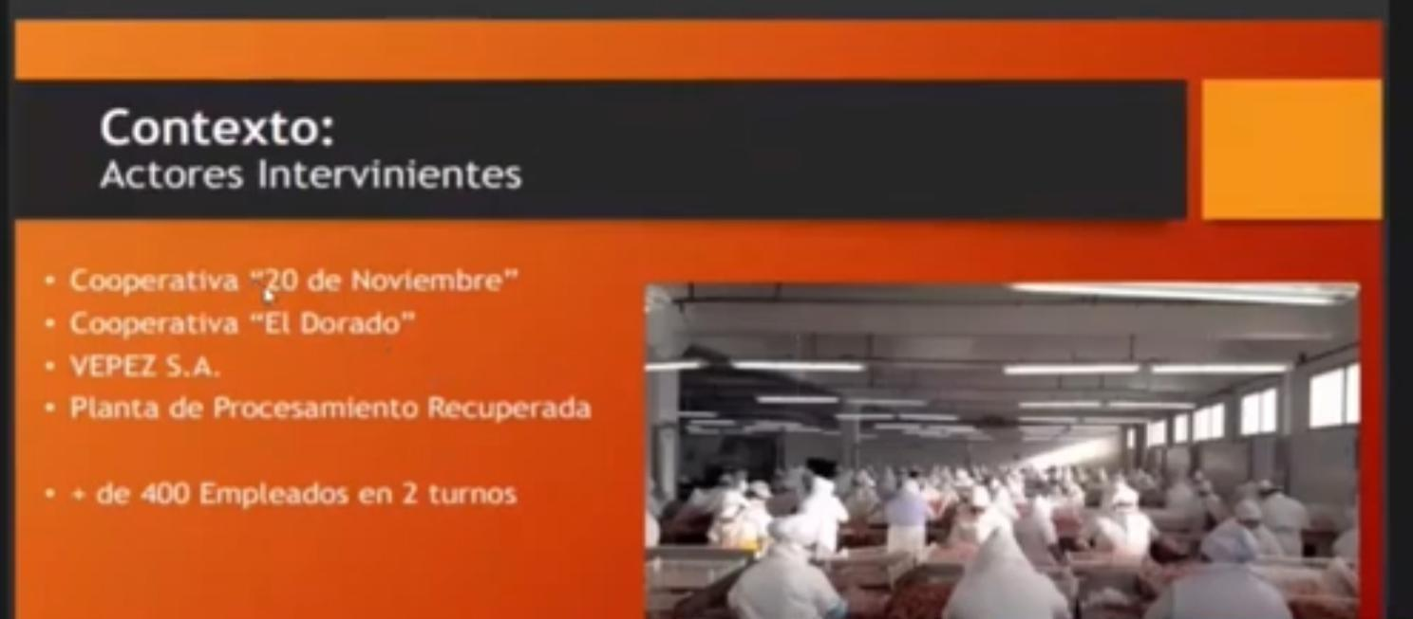
Dentro de los actores intervinientes nos encontramos en un círculo virtuoso, tripartito entre dos cooperativas y la empresa de sociedad anónima que trabajan en conjunto para el procesamiento y la producción en la planta.
Estamos hablando de más de 400 empleados distribuidos en dos rosters diarios.
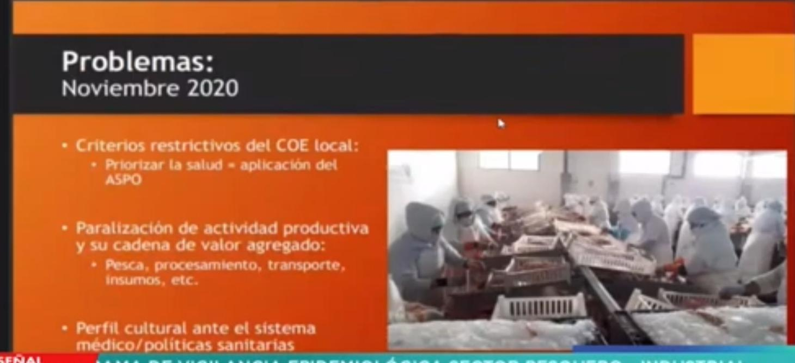
Nos encontramos alrededor de noviembre del año 2020 en ese contexto. Estamos hablando de un COE con estudios, muy restrictivos, con la idea de priorizar la salud en ese momento, ante el desconocimiento de lo que era el COVID y lo que implicaba; que tenía que ver con la aplicación del ASPO, este alejamiento social preventivo y obligatorio, y eso conllevaba a un posible cierre de la planta en función de la aparición de algún caso.
La paralización de la actividad productiva no solamente tenía que ver con la planta en sí misma, sino con la cadena de valor agregado. Estamos hablando de la pesca, del procesamiento, del transporte y de los insumos que se precisan para la manufactura y el procesamiento, tanto de merluza como de los otros productos; y después, bueno, el perfil cultural ante el sistema médico y las políticas sanitarias en un escenario, que hasta ese momento era de absoluto desconocimiento por lo menos para lo que era la población.
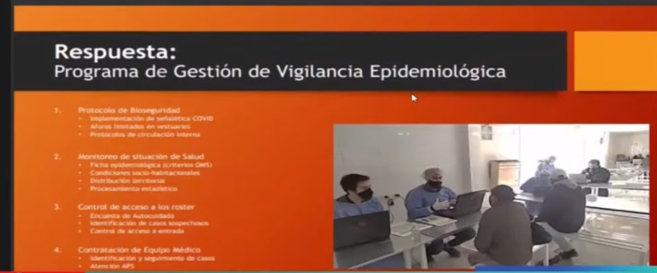
La respuesta era en ese momento era la implementación de un programa de Gestión de Vigilancia Epidemiológica, donde se dividieron en cuatro subgrupos: terminación y desarrollo de un protocolo de bioseguridad, que a grandes rasgos tenía que ver con la implementación de la emergencia sanitaria por COVID, limitar los aforos en los distintos recintos de la planta y protocolo de seguridad o de circulación interna.
Realizar un monitoreo de la situación de salud del personal de la planta. Se realizaron fichas epidemiológicas con criterios de la OMS (Organización Mundial de la Salud).
Relevar las condiciones socio habitacionales de los empleados y de los trabajadores de la planta; relevar la distribución territorial en la zona urbana para entender cuáles eran los vectores de contagio o de tránsito que podríamos tener dentro de la ciudad; y generar un procesamiento estadístico con ese monitoreo que se realizó. Se propuso un control de acceso del Roster, articulando con una encuesta de autocuidado de sintomatología; con eso se hacía identificación de casos sospechosos y el control de acceso, básicamente a la entrada en cada uno de los rosters. Y la contratación, básicamente del equipo médico que tenían como fin la identificación de los distintos casos, la atención primaria de salud, pero no solo del trabajador de la planta sino también de su núcleo familiar y la capacitación, ejercicio constante en cuanto a la atención de todo lo que era en pandemia el COVID.
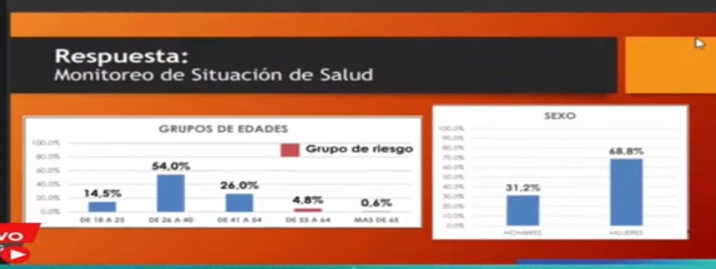
Dentro de lo que fue el monitoreo, nos empezábamos a encontrar con el reconocimiento de los factores de riesgo. Estamos un poquito por arriba del 5% del total de la masa activa de trabajadores; si nos encontramos con un mayor aforo del personal femenino en la planta, en contraposición con lo que era el sector minero y el sector hidrocarburífero del petróleo.
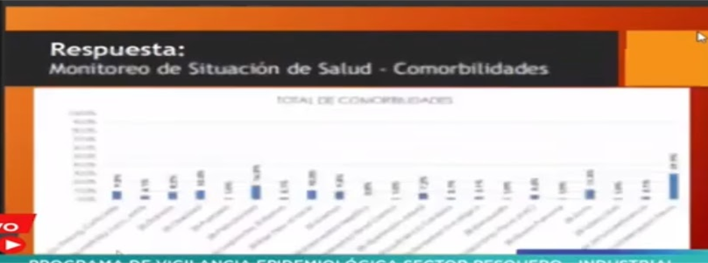
Relevamos las Comorbilidades y dentro de todas las comorbilidades que se relevaban para COVID. nos encontrábamos con que otro tipo de enfermedades previa eran de mayor índice, que también tuvimos que relevar.
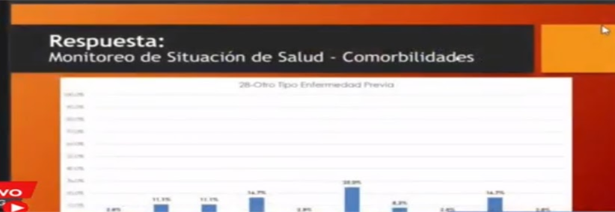
Dentro de esas enfermedades previas, la gastritis se destacaba como una de las principales, Chagas sobre todo de la gente que venía del norte y alergia, tiroides, enfermedades cardíacas eran otras de las predominancias que arrojó el Ministerio de Salud.
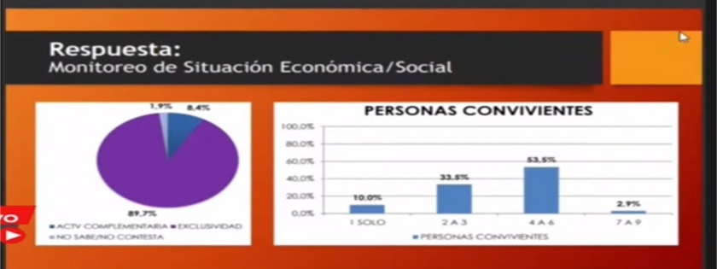
Relevamos la situación económica y social, que también es la parte de salud; entender si esa era su actividad principal el trabajo de planta o tenían algún ingreso complementario. Casi el 90% era de dedicación exclusiva al trabajo en la planta. Y también trabajamos con la idea de saber cuántas personas convivían en sus núcleos, en sus hogares y más de la mitad de los trabajadores convivieron con cuatro o 6 personas en sus residencias.
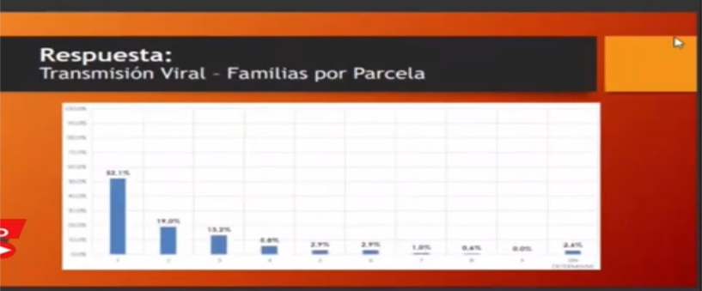
Para empezar a entender el tema de la transmisión viral, también nos interesó relevar cuantas familias por parcelas se agrupaban en un lote en el centro de la ciudad, un poquito más de la mitad habitaba una sola familia por parcela, pero también empezamos a concluir que llegaban a haber de 6 a 8 familias por unidad habitacional. Eso también nos daba una idea de cómo podía realizarse esa transmisión.
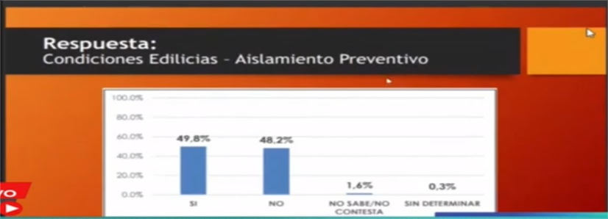
Recreamos las condiciones edilicias para poder establecer alguna hipótesis de aislamiento preventivo ante la posibilidad de COVID, ante saber si podían en su casa o si tenían las condiciones necesarias para realizar el aislamiento en caso de que uno de sus miembros diera positivo o sea contacto estrecho. Casi la mitad podía y la otra mitad de esas 400 personas no podía. Entonces había que dar una respuesta a esa situación.
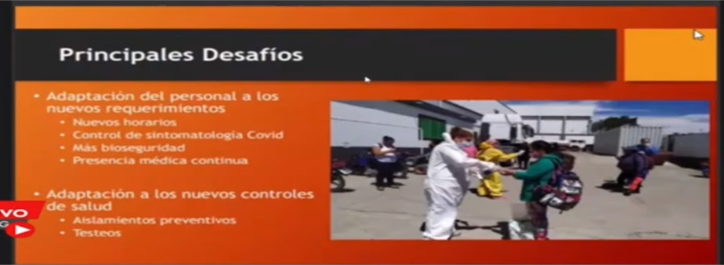
Dentro de los principales desafíos teníamos que ver el tema de la adaptación del personal a los nuevos requerimientos se modificaron los horarios, el control de sintomatología COVID, la aplicación de mayores de prevenciones en cuanto a bioseguridad. Teníamos una ventaja que era que todo lo que era de cadena alimenticia, por protocolo bromatológico, ya estaban bastante acostumbrados a todo lo que es asepsia y bioseguridad, así que hubo que reforzar un poco eso y culturalmente dentro de la organización fue bastante fácil de llevar y el tema de la presencia médica continua era también algo ajeno para el funcionamiento de la vida en la planta; la cuestión de los controles de salud, los aislamientos preventivos y los testeos que se podían llegar a realizar.
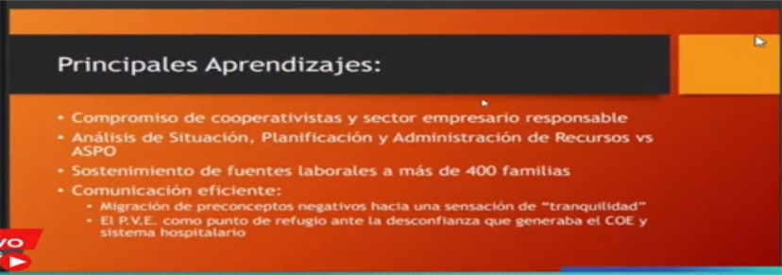
Como aprendizaje nos quedamos con el compromiso de cooperativistas y el sector empresario responsable. Ellos como iniciativa propia, tomaron la posta de decidir o proponer una respuesta desde lo que era el sector para con sus trabajadores, y no esperando la asistencia estatal, sino ver que solución se podría dar de manera individual.
Se logró que el análisis de la situación, la planificación y administración de los recursos versus esta situación de aislar de manera preventiva y obligatoria, nos dio la posibilidad de no cerrar la planta y no cerrar en ningún momento la producción.
Se sostuvo el sostenimiento de las fuentes laborales de más de 400 familias y a través de una comunicación eficiente se migraron esos conceptos negativos que sé podían tener y que se tuvo hacia el inicio de pandemia, hacia los nosocomios, hacia el sistema de salud, hacia el COE a una sensación de tranquilidad, que nos están cuidando, que nos están monitoreando que al principio se podría haber tomado con cierta resistencia. Pero bueno el programa de vigilancia se articuló como punto de refugio ante la desconfianza que generaban las autoridades, el COE y el sistema hospitalario, en ese momento que estábamos hablando de la pandemia.
MARIO PALMA GODOY: Bueno un solo dato para agregar, un porcentaje importante de la comunidad que trabaja en la planta, son hermanos de la cultura boliviana y una de las características era que hasta antes de esta experiencia la cultura de la salud estaba vinculada a la vida en el domicilio o a la asistencia en el hospital local. En esta experiencia que tuvo una resistencia inicialmente en la propia cultura de trabajo pudimos integrar, como bien decía él una política de no exponerlos a una situación de prejuicio dentro del sistema hospitalario de un modelo hegemónico a una situación de autocuidado personal y compromiso responsable de las cooperativas y el sistema empresarial. A tal punto y acá pongo en valor el trabajo que se hizo desde las enfermeras, en particular del sistema de atención primario de la salud, que fue migrando de una situación de resistencia a una situación de adaptación, que hoy tenemos plenamente instalado el dispositivo de salud dentro de la industria pesquera fuera de la planta, como experiencia inédita dentro de la provincia y me parece que es un valor y es uno de los resultados reales de esta experiencia, sí. Que de otra manera hubiera tenido un ruido mediático, en la ciudad con seguridad.

